APLIKASI PENCATATAN AKADEMIK MAHASISWA DENGAN BLOCKCHAIN

SKRIPSI

Oleh:
RAIHAN HIDAYATULLAH DJUNAEDI NIM. 2041720108



PROGRAM STUDI TEKNIK INFORMATIKA
JURUSAN TEKNOLOGI INFORMASI
POLITEKNIK NEGERI MALANG
2024
HALAMAN PENGESAHAN
APLIKASI PENCATATAN AKADEMIK MAHASISWA DENGAN BLOCKCHAIN

Disusun oleh:
RAIHAN HIDAYATULLAH DJUNAEDI. NIM. 2041720108

Laporan Akhir ini telah diuji pada tanggal 19 Juli 2024
Disetujui oleh:

1. | Pembimbing Utama | : | Pramana Yoga Saputra, S.Kom., MMT.  NIP. 198805042015041001 | ............
2. | Pembimbing Pendamping | : | Yan Watequlis Syaifudin, ST., M.MT., Ph.D.  NIP. 198101052005011005 | ............
3. | Penguji Utama | : | Muhammad Afif Hendrawan., S.Kom., M.T.  NIP. 199111282019031013 | ............
4. | Penguji Pendamping | : | Dian Hanifudin Subhi, S.Kom., M.Kom.  NIP. 198806102019031018 | ............

Mengetahui,

Ketua Jurusan  Teknologi Informasi | Ketua Program Studi  D4 Teknik Informatika
Rosa Andrie Asmara, ST., MT., Dr. Eng. | Dr. Ely Setyo Astuti, S.T., M.T.
NIP. 198010102005011001
  NIP. 197605152009122001

PERNYATAAN
Dengan ini saya menyatakan bahwa pada Skripsi ini tidak terdapat karya, baik seluruh maupun sebagian, yang sudah pernah diajukan untuk memperoleh gelar akademik di Perguruan Tinggi manapun, dan sepanjang pengetahuan saya juga tidak terdapat karya atau pendapat yang pernah ditulis atau diterbitkan oleh orang lain, kecuali yang secara tertulis disitasi dalam naskah ini serta disebutkan dalam daftar sitasi/pustaka.

Malang, 17 Juli 2024

Raihan Hidayatullah Djunaedi

ABSTRAK
Djunaedi, Raihan Hidayatullah. "Aplikasi Pencatatan Akademik Mahasiswa dengan Blockchain." Pembimbing: (1) Pramana Yoga Saputra, S.Kom., MMT., (2) Yan Watequlis Syaifudin, ST., M.MT., Ph.D.

Skripsi, Program Studi Teknik Informatika, Jurusan Teknologi Informasi, Politeknik Negeri Malang, 2024.

Dalam era digital, pencatatan data akademik, termasuk Satuan Kredit Kegiatan Mahasiswa (SKKM), memerlukan keamanan, integritas, dan transparansi yang tinggi. Namun, sistem pencatatan yang ada di Politeknik Negeri Malang masih menghadapi tantangan seperti potensi manipulasi data dan proses verifikasi yang tidak efisien. Penelitian ini bertujuan untuk mengatasi permasalahan tersebut dengan mengembangkan dan mengimplementasikan sistem pencatatan SKKM berbasis teknologi blockchain. Pada tahap awal, sistem ini menggunakan Hyperledger Besu sebagai jaringan blockchain privat, di mana smart contract ditulis dengan Solidity untuk mengotomatiskan proses verifikasi dan validasi. Teknologi blockchain memastikan integritas dan keamanan data melalui pencatatan transaksi yang tidak dapat diubah. Selain itu, sistem ini juga memanfaatkan InterPlanetary File System (IPFS) untuk penyimpanan file yang terdesentralisasi, memastikan keamanan bukti partisipasi mahasiswa. Hasil pengujian menunjukkan bahwa fungsi menambah SKKM memiliki waktu respons rata-rata tertinggi sebesar 26,57 detik, sedangkan fungsi mengedit SKKM memiliki waktu respons rata-rata terendah sebesar 3,23 detik. Waktu respons untuk fungsi-fungsi lainnya berkisar antara 8,99 detik hingga 17,97 detik. Secara keseluruhan, sistem frontend menunjukkan performa yang baik dalam menangani transaksi pengguna. Hasil pengujian backend menunjukkan bahwa waktu respons rata-rata untuk transaksi blockchain cukup konsisten. Fungsi menambah SKKM memiliki waktu respons rata-rata tertinggi sebesar 5,84 detik, sementara deploy smart contract memiliki waktu respons rata-rata terendah sebesar 4,44 detik. Sistem backend menunjukkan efisiensi yang baik dalam memproses transaksi.

Kata Kunci: Blockchain, Hyperledger Besu, Smart Contract, InterPlanetary File System, Satuan Kredit Kegiatan Mahasiswa

ABSTRACT
Djunaedi, Raihan Hidayatullah. "Student Academic Record application with Blockchain". Supervisor: Pramana Yoga Saputra, S.Kom., MMT., Co-Supervisor: Yan Watequlis Syaifudin, ST., M.MT., Ph.D.

Thesis, Informatics Engineering Study Program, Department of Information Technology, Malang State Polytechnic, 2024.

In the digital era, recording academic data, including Student Activity Credit Units, requires high security, integrity, and transparency. However, the existing recording system at State Polytechnic of Malang still faces challenges such as the potential for data manipulation and an inefficient verification process. This research aims to overcome these problems by developing and implementing a blockchain technology-based Student Activity Credit Units recording system. In the initial stage, the system uses Hyperledger Besu as a private blockchain network, where smart contracts are written with Solidity to automate the verification and validation process. Blockchain technology ensures data integrity and security through immutable transaction records. In addition, the system also utilizes the InterPlanetary File System for decentralized file storage, ensuring the security of proof of student participation. The test results show that the function of adding Student Activity Credit Units has the highest average response time of 26.57 seconds, while the function of editing Student Activity Credit Units has the lowest average response time of 3.23 seconds. Response times for other functions ranged from 8.99 seconds to 17.97 seconds. Overall, the frontend system shows good performance in handling user transactions. The backend test results show that the average response time for blockchain transactions is quite consistent. The add Student Activity Credit Units function has the highest average response time of 5.84 seconds, while deploy smart contract has the lowest average response time of 4.44 seconds. The backend system shows good efficiency in processing transactions.

Keywords: Blockchain, Hyperledger Besu, Smart Contract, InterPlanetary File System, Student Activity Credit Unit

KATA PENGANTAR
Puji Syukur kami panjatkan kehadirat Allah SWT/Tuhan YME atas segala rahmat dan hidayah-Nya penulis dapat menyelesaikan skripsi dengan judul "APLIKASI PENCATATAN AKADEMIK MAHASISWA DENGAN BLOCKCHAIN." Skripsi ini penulis susun sebagai persyaratan untuk menyelesaikan studi program Diploma IV Program Studi Teknik Informatika, Jurusan Teknologi Informasi, Politeknik Negeri Malang.
Kami menyadari bahwasannya dengan tanpa adanya dukungan dan kerja sama dari berbagai pihak, kegiatan laporan akhir ini tidak akan dapat berjalan baik. Untuk itu, kami ingin menyampaikan rasa terima kasih kepada:
- Bapak Rosa Andrie Asmara, ST., MT., Dr. Eng , selaku Ketua Jurusan Teknologi Informasi
- Ibu Dr. Ely Setyo Astuti, S.T., M.T., selaku Ketua Program Studi DIV Teknik Informatika
- Bapak Pramana Yoga Saputra, S.Kom., MMT., selaku Dosen Pembimbing Utama yang telah memberikan arahan, bimbingan, dan motivasi selama penulisan skripsi ini.
- Bapak Yan Watequlis Syaifudin, ST., M.MT., Ph.D., selaku Dosen Pembimbing Pendamping yang telah memberikan saran dan masukan yang sangat berguna.
- Orang Tua dan Keluarga, yang selalu memberikan doa, dukungan, dan kasih sayang yang tiada henti.
- Teman-teman terdekat yang selalu hadir untuk menemani, mendengarkan dan memberikan semangat untuk saya sebagai penulis untuk menyelesaikan skripsi saya.
- Dan seluruh pihak yang telah membantu dan mendukung lancarnya pembuatan Laporan Akhir dari awal hingga akhir yang tidak dapat kami sebutkan satu persatu.
Penulis menyadari bahwa dalam penyusunan laporan akhir ini, masih banyak terdapat kekurangan dan kelemahan yang dimiliki penulis baik itu sistematika penulisan maupun penggunaan bahasa. Untuk itu penulis mengharapkan saran dan kritik dari berbagai pihak yang bersifat membangun
demi penyempurnaan laporan ini. Semoga laporan ini berguna bagi pembaca secara umum dan penulis secara khusus. Akhir kata, penulis ucapkan banyak terima kasih.

Malang, 02 Juli 2024

Raihan Hidayatullah Djunaedi

DAFTAR ISI
ABSTRAK 4
ABSTRACT 5
KATA PENGANTAR 6
DAFTAR ISI 8
DAFTAR GAMBAR 12
DAFTAR TABEL 14
BAB I. PENDAHULUAN 1
1.1 Latar Belakang 1
1.2 Rumusan Masalah 4
1.3 Batasan Masalah 4
1.4 Tujuan 4
1.5 Manfaat 5
BAB II. LANDASAN TEORI 6
2.1 Studi Literatur 6
2.2 Dasar Teori 12
2.2.1 Blockchain 12
2.2.2 Pencatatan Akademik Mahasiswa 16
2.2.3 Proses Bisnis Satuan Kredit Kegiatan Mahasiswa (SKKM) di Politeknik Negeri Malang (POLINEMA) 18
2.2.4 Blockchain untuk Satuan Kredit Kegiatan Mahasiswa (SKKM) 21
2.2.5 Ethereum 24
2.2.6 Kontrak Pintar (Smart Contract) 25
2.2.7 Hyperledger Besu 28
2.2.8 Private Network 33
2.2.9 Crypto Wallet 38
2.2.10 Desentralisasi dan Kriptografi 42
2.2.11 Thirdweb 45
2.2.12 IPFS (InterPlanetary File System) 48
2.2.13 React 51
BAB III. METODOLOGI PENELITIAN 54
3.1 Waktu dan Tempat Penelitian 54
3.2 Teknik Pengumpulan Data 54
3.2.1 Proses Pengumpulan Data 55
3.3 Teknik Pengolahan Data 57
3.3.1 Reduksi Data 57
3.3.2 Penyajian Data 57
3.3.3 Analisis Data 58
3.3.4 Penarikan Kesimpulan dan Rekomendasi 59
3.4 Desain Sistem 61
3.4.1 Arsitektur Sistem 61
3.4.2 Gambaran Smart Contract 62
3.4.3 Alur Proses 66
3.4.4 Output Sistem 68
3.4.5 Desain Antarmuka 69
3.4.6 Teknologi yang Digunakan 71
3.5 Pengujian dan Evaluasi Sistem 72
3.5.1 Pengujian Fungsionalitas 73
3.5.2 Pengujian Non-Fungsional 74
3.5.3 Evaluasi Sistem 74
BAB IV. ANALISIS DAN PERANCANGAN SISTEM 76
4.1 Deskripsi Sistem 76
4.1.1 Komponen Utama Sistem 76
4.2 Analisis Kebutuhan Fungsional 78
4.2.1 Mahasiswa 79
4.2.2 HMJ (Himpunan Mahasiswa Jurusan) 79
4.2.3 BEM (Badan Eksekutif Mahasiswa) 80
4.2.4 Admin 81
4.2.5 Super Admin 81
4.2.6 Use Case Diagram 82
4.2.7 Skenario Use Case 84
4.3 Analisis Kebutuhan Non-Fungsional 111
4.3.1 Keamanan 111
4.3.2 Kegunaan (Usability) 112
4.3.3 Maintainability (Kemampuan Pemeliharaan) 113
4.3.4 Testability (Kemampuan Pengujian) 113
4.4 Perancangan Sistem 113
4.4.1 Perancangan Smart Contract 114
4.4.2 Perancangan Basis Data 116
4.4.3 Perancangan Antarmuka Pengguna (UI) 117
4.4.4 Perancangan Jaringan Blockchain 118
4.4.5 Perancangan Keamanan 120
4.4.6 Koneksi ke MetaMask 121
4.4.7 Pembuatan dan Deployment Smart Contract 123
4.5 Diagram Urutan (Sequence Diagram) 124
4.5.1 Mahasiswa 125
4.5.2 HMJ 130
4.5.3 BEM 132
4.6 Pengujian dan Evaluasi 138
4.6.1 Pengujian Fungsionalitas 138
4.6.2 Pengujian Keamanan 138
4.6.3 Evaluasi Kegunaan 139
BAB V. IMPLEMENTASI DAN PENGUJIAN 140
5.1 Implementasi Backend 140
5.1.1 Implementasi Private Blockchain Network (Hyperledger Besu) 140
5.1.1.1 Konfigurasi Jaringan 140
5.1.1.2 Memulai Node 146
5.1.1.3 Konfirmasi dan Monitoring Jaringan 150
5.1.1.4 Menghentikan Node 155
5.1.1.5 Penambahan dan Penghapusan Validator Node 157
5.1.1.6 Menambahkan Network di Metamask 163
5.1.2 Implementasi Smart Contract 166
5.1.2.1 Pembuatan Smart Contract 166
5.1.2.2 Struktur Data 180
5.1.2.3 Event 186
5.1.2.4 Modifier 188
5.1.2.5 Fungsi Utama 189
5.2 Implementasi Frontend 195
5.2.1 Struktur Proyek Frontend 195
5.2.2 Pemasangan Dependensi 196
5.2.3 Konfigurasi Lingkungan 196
5.2.4 Integrasi dengan Smart Contract 196
5.3 Pengujian Sistem 197
5.3.1 Pengujian Jaringan Blockchain 197
5.3.2 Pengujian Smart Contract 208
5.3.3 Pengujian Frontend 220
5.3.4 Pengujian Waktu Respons 221
5.3.4.1 Pengujian Waktu Respons Frontend 221
5.3.4.2 Pengujian Waktu Respons Transaksi Blockchain 222
BAB VI. HASIL DAN PEMBAHASAN 225
6.1 Hasil Penelitian 225
6.1.1 Hasil Pengujian Jaringan Blockchain 225
6.1.2 Hasil Pengujian Smart Contract 228
6.1.3 Hasil Pengujian Waktu Respons 231
6.1.3.1 Hasil Pengujian Waktu Respons Frontend 231
6.1.3.2 Hasil Pengujian Waktu Respons Transaksi Blockchain 232
6.2 Pembahasan 232
6.2.1 Perbandingan dengan Penelitian Sebelumnya 233
6.2.2 Perbandingan dengan Sistem SKKM POLINEMA 235
BAB VII. KESIMPULAN DAN SARAN 239
7.1 Kesimpulan 239
7.2 Saran 240
DAFTAR PUSTAKA 242

DAFTAR GAMBAR
Gambar 2.1 Struktur Blockchain 13
Gambar 2.2 Prosedur Verifikasi Catatan Tradisional Universitas dan Sekolah 18
Gambar 2.3 Flowchart: Alur Birokrasi SKKM 20
Gambar 2.4 Flowchart: Alur Birokrasi SKKM Blockchain 23
Gambar 2.5 Siklus Smart Contract 28
Gambar 2.6 Arsitektur Hyperledger Besu 33
Gambar 2.7 Arsitektur Besu untuk Private Network 37
Gambar 3.1 Flowchart: Proses Pengumpulan Data SKKM 57
Gambar 3.2 Flowchart: Proses Pengolahan Data SKKM 61
Gambar 3.3 Flowchart: Alur Proses Sistem 68
Gambar 4.1 Use case Aplikasi SKKM Blockchain 83]
Gambar 4.2 Schema Smart Contract 116
Gambar 4.3 Schema SQL 117
Gambar 4.4 Sequence Diagram: Mengajukan SKKM 126
Gambar 4.5 Sequence Diagram: Melihat Status Pengajuan SKKM 127
Gambar 4.6 Sequence Diagram: Mengedit SKKM 128
Gambar 4.7 Sequence Diagram: Menghapus SKKM 129
Gambar 4.8 Sequence Diagram: Membuat QR Code SKKM 130
Gambar 4.9 Sequence Diagram: Mengajukan QR Code ke BEM 131
Gambar 4.10 Sequence Diagram: Memverifikasi Pengajuan SKKM 132
Gambar 4.11 Sequence Diagram: Memvalidasi SKKM 133
Gambar 4.12 Sequence Diagram: Memvalidasi QR Code SKKM 134
Gambar 4.13 Sequence Diagram: Menambah Pengguna Baru 135
Gambar 4.14 Sequence Diagram: Mengubah Data Pengguna 136
Gambar 4.15 Sequence Diagram: Menghapus Pengguna 137
Gambar 4.16 Sequence Diagram: Mengatur Poin Minimal SKKM 138
Gambar 5.1 Alur Implementasi Private Blockchain Network (Hyperledger Besu) 165
Gambar 5.2 Alur Implementasi Smart Contract 198
Gambar 5.3 Hasil Pengujian Skrip: generateNodeKeys.sh 201
Gambar 5.4 Hasil Pengujian Skrip: setupQBFT.sh 202
Gambar 5.5 Hasil Pengujian Skrip: startAllNodes.sh 202
Gambar 5.6 Hasil Pengujian Skrip: confirmAllNetwork.sh 204
Gambar 5.7 Hasil Pengujian Skrip: addValidator.sh 205
Gambar 5.8 Hasil Pengujian Skrip: removeValidator.sh 207
Gambar 5.9 Hasil Pengujian Skrip: startNodes.sh 207
Gambar 5.10 Hasil Pengujian Skrip: stopAllNodes.sh 208
Gambar 5.11 Hasil Pengujian Skrip: stopNodes.sh 208
Gambar 5.12 Hasil Pengujian Skrip: confirmNetwork.sh 210
Gambar 5.13 Hasil Pengujian Menambahkan Jaringan di MetaMask 211
Gambar 5.14 Hasil Pengujian Deploy Smart Contract 212
Gambar 5.15 Hasil Pengujian Menambah Pengguna 213
Gambar 5.16 Hasil Pengujian Memperbarui Pengguna 214
Gambar 5.17 Hasil Pengujian Menghapus Pengguna 214
Gambar 5.18 Hasil Pengujian Mengatur Minimal Poin 215
Gambar 5.19 Hasil Pengujian Mengajukan SKKM 216
Gambar 5.20 Hasil Pengujian Memperbarui SKKM 217
Gambar 5.21 Hasil Pengujian Menghapus SKKM 217
Gambar 5.22 Hasil Pengujian Verifikasi dan Unverifikasi SKKM 218
Gambar 5.23 Hasil Pengujian Validasi SKKM 219
Gambar 5.24 Hasil Pengujian QR Code 220
Gambar 5.25 Hasil Pengujian Mengambil Data 221
Gambar 5.26 Hasil Pengujian Integritas Data: Admin Memanipulasi SKKM 221
Gambar 5.27 Hasil Pengujian Integritas Data: Super Admin Memanipulasi SKKM 222

DAFTAR TABEL
Tabel 2.1 Tabel Studi Literatur 6
Tabel 2.2 Perbandingan Proses Tradisional dengan penggunaan Proses Blockchain 22
Tabel 4.1 Skenario Use Case : Mengajukan SKKM 84
Tabel 4.2 Skenario Use Case: Melihat Status Pengajuan SKKM 86
Tabel 4.3 Skenario Use Case: Mengedit SKKM 87
Tabel 4.4 Skenario Use Case: Menghapus SKKM 90
Tabel 4.5 Skenario Use Case: Membuat QR Code SKKM 92
Tabel 4.6 Skenario Use Case: Mengajukan QR Code ke BEM 94
Tabel 4.7 Skenario Use Case: Memverifikasi Pengajuan SKKM 97
Tabel 4.8 Skenario Use Case: Memvalidasi SKKM 99
Tabel 4.9 Skenario Use Case: Memvalidasi QR Code SKKM 101
Tabel 4.10 Skenario Use Case: Menambah Pengguna Baru 103
Tabel 4.11 Skenario Use Case: Mengubah Data Pengguna 105
Tabel 4.12 Skenario Use Case: Menghapus Pengguna 108
Tabel 4.13 Skenario Use Case: Mengatur Poin Minimal SKKM 110
Tabel 5.1 Penjelasan script qbftConfigFile.json 141
Tabel 5.2 Penjelasan script generateNodeKeys.sh 144
Tabel 5.3 Penjelasan script setupQBFT.sh 145
Tabel 5.4 Penjelasan script startAllNodes.sh 148
Tabel 5.5 Penjelasan script startNodes.sh 150
Tabel 5.7 Penjelasan script confirmNetwork.sh 153
Tabel 5.8 Penjelasan quorum-explorer 155
Tabel 5.9 Penjelasan script stopAllNodes.sh 156
Tabel 5.10 Penjelasan script stopAllNodes.sh 157
Tabel 5.11 Penjelasan script addValidator.sh 160
Tabel 5.12 Penjelasan script removeValidator.sh 162
Tabel 5.13 Struktur data : Role 180
Tabel 5.14 Struktur data : Status 181
Tabel 5.15 Struktur data : User 182
Tabel 5.16 Struktur data : SKKMRequest 183
Tabel 5.17 Struktur data : QRCode 185
Tabel 5.18 Event 187
Tabel 5.19 Modifier 188
Tabel 5.20 Fungsi Utama 189
Tabel 5.21 Pengujian Skrip: generateNodeKeys.sh 197
Tabel 5.22 Pengujian Skrip: setupQBFT.sh 198
Tabel 5.23 Pengujian Skrip: startAllNodes.sh 199
Tabel 5.24 Pengujian Skrip: confirmAllNetwork.sh 200
Tabel 5.25 Pengujian Skrip: addValidator.sh 202
Tabel 5.26 Pengujian Skrip: removeValidator.sh 203
Tabel 5.27 Pengujian Skrip: startNodes.sh 204
Tabel 5.28 Pengujian Skrip: stopAllNodes.sh 204
Tabel 5.29 Pengujian Skrip: stopNodes.sh 205
Tabel 5.30 Pengujian Skrip: confirmNetwork.sh 206
Tabel 5.31 Pengujian Menambahkan Jaringan di MetaMask 207
Tabel 5.32 Pengujian Deploy Smart Contract 209
Tabel 5.33 Pengujian Menambah Pengguna 210
Tabel 5.34 Pengujian Memperbarui Pengguna 211
Tabel 5.35 Pengujian Menghapus Pengguna 211
Tabel 5.36 Pengujian Mengatur Minimal Poin 212
Tabel 5.37 Pengujian Mengajukan SKKM 213
Tabel 5.38 Pengujian Memperbarui SKKM 214
Tabel 5.39 Pengujian Menghapus SKKM 215
Tabel 5.40 Pengujian Verifikasi dan Unverifikasi SKKM 215
Tabel 5.41 Pengujian Validasi SKKM 216
Tabel 5.42 Pengujian QR Code 217
Tabel 5.43 Pengujian Mengambil Data 218
Tabel 5.44 Pengujian Integritas Data: Admin Memanipulasi SKKM 219
Tabel 5.45 Pengujian Integritas Data: Super Admin Memanipulasi SKKM 220
Tabel 5.46 Pengujian Frontend 220
Tabel 5.47 Pengujian Waktu Respons Frontend 222
Tabel 5.48 Pengujian Waktu Respons Transaksi Blockchain 223
Tabel 6.1 Hasil Pengujian Jaringan Blockchain 226
Tabel 6.2 Hasil Pengujian Smart Contract 228
Tabel 6.3 Hasil Pengujian Waktu Respons Frontend 231
Tabel 6.4 Hasil Pengujian Waktu Respons Transaksi Blockchain 232
Tabel 6.3 Perbandingan Penelitian 233
Tabel 6.5 Perbandingan Sistem SKKM 238

BAB I. PENDAHULUAN

Latar Belakang
Pendidikan tinggi adalah aspek kunci dalam pembangunan manusia dan masyarakat. Dalam era digital saat ini, data akademik mahasiswa, termasuk nilai, jadwal kuliah, transkrip akademik, dan informasi penting lainnya, menjadi bagian integral dari pencatatan dan pemantauan kemajuan akademik mahasiswa. Tantangan utama dalam pencatatan data akademik adalah menjaga keamanan, integritas, dan transparansi data tersebut. (Habib et al., 2023).
Masalah yang sering dihadapi dalam pencatatan data akademik adalah potensi manipulasi dan risiko keamanan data (Amo-Filva et al., 2023). Penggunaan database tradisional sering kali memiliki kerentanan terhadap manipulasi data oleh pihak yang tidak berwenang. Data yang tersimpan secara terpusat di satu server berisiko diubah atau dihapus, sehingga integritas data tidak terjamin. Selain itu, proses verifikasi dan penyimpanan data bergantung pada otoritas pusat, yang dapat menimbulkan risiko kesalahan manusia, penyalahgunaan wewenang, dan keterlambatan proses (Bari & Patel, 2023).
Topik ini dipilih karena relevansinya terhadap isu-isu kontemporer dalam pencatatan data akademik. Dalam era digital saat ini, pencatatan data akademik menjadi semakin penting dan kompleks, terutama dalam hal keamanan dan integritas data. Ini mencakup berbagai aspek, mulai dari data pribadi mahasiswa hingga data akademik seperti nilai dan sertifikat. Penelitian ini berfokus pada isu spesifik terkait pencatatan dan pengelolaan data Satuan Kredit Kegiatan Mahasiswa (SKKM). SKKM adalah sistem yang digunakan oleh beberapa universitas di Indonesia untuk memberikan apresiasi terhadap kegiatan ekstrakurikuler dan nonkurikuler yang dilakukan oleh mahasiswa. Setiap kegiatan yang diakui oleh universitas diberikan nilai kredit tertentu, dan mahasiswa diharuskan mengumpulkan jumlah kredit minimum selama masa studi mereka. Namun, pencatatan data SKKM sering kali menimbulkan masalah keamanan dan integritas data. Misalnya, ada risiko bahwa data SKKM bisa diubah atau dipalsukan, atau bahwa data pribadi mahasiswa yang terkait dengan SKKM bisa bocor atau disalahgunakan. Oleh karena itu, penting untuk mengembangkan strategi dan sistem yang efektif untuk mengelola dan melindungi data ini.
Dalam menyusun bagian mengenai masalah yang sering dihadapi dalam pencatatan data akademik, beberapa temuan dari penelitian terdahulu, yang mencakup periode tahun 2018 hingga 2021, telah diidentifikasi. A Novel Blockchain-based Education Records Verification Solution menyebutkan bahwa proses penyimpanan, manajemen, dan otentikasi catatan dan kredensial siswa saat ini sering kali tidak efisien dan rentan terhadap kesalahan dan penyalahgunaan. Sistem ini juga rentan terhadap kerusakan atau kehilangan dokumen, terutama jika otoritas penerbit berhenti beroperasi. Oleh karena itu, diperlukan solusi yang dapat memastikan keandalan dan keamanan catatan pendidikan (Han et al., 2018). SmartCert BlockChain Imperative for Educational Certificates menyoroti masalah kurangnya catatan yang dapat diandalkan, dilindungi, dan dipertahankan dalam sistem saat ini untuk mengkonfirmasi sertifikat pendidikan. Selain itu, kehilangan catatan fisik dan risiko pemalsuan data menjadi perhatian utama. Penelitian ini menunjukkan bahwa blockchain dapat menjadi solusi untuk mencegah pemalsuan data dan dokumen resmi yang dikeluarkan oleh institusi pendidikan (Kanan et al., 2019). Academic Records Verification Platform Based on Blockchain Technology menyoroti masalah konsumsi waktu besar, biaya tinggi, ketergantungan pada pihak ketiga, dan kurangnya transparansi dalam manajemen kredensial akademik. Keterbatasan ini dapat diatasi dengan pengembangan platform verifikasi catatan akademik berbasis blockchain yang memungkinkan verifikasi kredensial tanpa bergantung pada pihak ketiga terpusat (Huang, 2020). Revitalizing blockchain technology potentials for smooth academic records management and verification in low-income countries menunjukkan bahwa sistem pendidikan tinggi di negara berpenghasilan rendah rentan terhadap lingkungan politik dan ekonomi sekitarnya. Proses verifikasi dan akreditasi sertifikat menjadi panjang dan mahal. Studi ini mengusulkan solusi berbasis blockchain untuk manajemen catatan akademik yang dapat mengurangi biaya dan meningkatkan efisiensi (Alnafrah & Mouselli, 2021).
Salah satu solusi yang menjanjikan untuk mengatasi masalah ini adalah menggunakan teknologi blockchain. Blockchain adalah jaringan digital peer-to-peer yang memungkinkan pengelolaan dan pemrosesan transaksi pelanggan tanpa adanya mekanisme kontrol dan manajemen terpusat (Thakur et al., 2023). Penggunaan blockchain dalam pencatatan akademik dapat memberikan manfaat signifikan dalam hal keamanan, integritas, dan transparansi data. Dengan blockchain, catatan akademik dapat dijamin tidak dapat dimanipulasi oleh pihak yang tidak berwenang, sementara juga mengurangi ketergantungan pada pihak ketiga dalam proses verifikasi dan penyimpanan data.
Untuk menerapkan penggunaan blockchain dalam pencatatan akademik, diperlukan pengembangan sistem yang dapat mengintegrasikan teknologi blockchain ke dalam infrastruktur pendidikan tinggi. Ini melibatkan pembuatan aplikasi yang memungkinkan data akademik untuk diakses, dimasukkan, dan disimpan dalam blockchain (Pathak et al., 2022). Selain itu, perlu ada mekanisme otomatis untuk mengelola dan memproses data secara efisien dan aman. Salah satu teknologi yang memungkinkan hal ini adalah smart contract. Kontrak pintar (smart contract) adalah kontrak digital yang dijalankan secara otomatis ketika kondisi-kondisi tertentu terpenuhi. Dalam skripsi ini, smart contract digunakan untuk mengelola proses pencatatan SKKM.
Dengan menerapkan teknologi blockchain dalam pencatatan data akademik, khususnya pada Satuan Kredit Kegiatan Mahasiswa (SKKM), diharapkan dapat menciptakan sistem yang lebih modern, aman, dan transparan dalam pengelolaan dan pencatatan data pendidikan tinggi. Implementasi blockchain pada Satuan Kredit Kegiatan Mahasiswa (SKKM) menawarkan solusi yang lebih baik untuk mengatasi kerentanan sistem saat ini terhadap pemalsuan dan manipulasi data. Teknologi ini, dengan tingkat keamanan yang tinggi dan transparansi yang ia sediakan, memungkinkan pencatatan dan verifikasi data akademik menjadi lebih dapat dipercaya dan efisien. Harapan utama dari penerapan ini adalah pengurangan risiko pemalsuan dan manipulasi data akademik. Penggunaan blockchain dapat meningkatkan kepercayaan dalam integritas data, serta mengurangi biaya administrasi yang terkait dengan verifikasi dan penyimpanan data. Ini tidak hanya memberikan keamanan yang lebih baik tetapi juga menjamin transparansi proses, yang sangat penting dalam lingkungan akademis. Dengan demikian, adopsi solusi berbasis blockchain dalam manajemen data akademik diharapkan dapat memberikan kontribusi signifikan terhadap peningkatan kualitas pendidikan tinggi. Teknologi ini membuka jalan bagi sebuah sistem yang tidak hanya lebih efisien tetapi juga lebih adil dan dapat diakses oleh semua pihak yang terlibat dalam ekosistem pendidikan.

Rumusan Masalah
- Apakah implementasi blockchain dapat meningkatkan keamanan data dan mencegah manipulasi data akademik?
- Apakah teknologi blockchain dapat mengurangi ketergantungan pada pihak ketiga dalam proses verifikasi dan penyimpanan data akademik?
- Apakah blockchain dapat meningkatkan keamanan, integritas, dan transparansi dalam pencatatan data akademik SKKM?

Batasan Masalah
- Penelitian ini akan mempertimbangkan bagaimana teknologi blockchain dapat diintegrasikan ke dalam pencatatan data akademik SKKM, dengan fokus pada peningkatan keamanan, integritas, dan transparansi data.
- Penelitian ini akan mempertimbangkan penggunaan smart contract dalam konteks pencatatan dan pengelolaan data akademik SKKM.
- Penelitian ini akan menggunakan private network sebagai model jaringan.
- Penelitian ini tidak akan mencakup pengujian langsung terhadap keamanan dan performa blockchain secara keseluruhan, tetapi akan fokus pada pengujian keamanan, integritas, dan transparansi data dan fungsi smart contract dalam konteks pencatatan data akademik.
- Penelitian ini akan secara khusus membahas implementasi blockchain pada kasus data akademik, dengan fokus pada pencatatan Satuan Kredit Kegiatan Mahasiswa (SKKM) di Politeknik Negeri Malang (POLINEMA).

Tujuan
Tujuan dari dilakukannya skripsi dengan judul “APLIKASI PENCATATAN AKADEMIK MAHASISWA DENGAN BLOCKCHAIN”, adalah sebagai berikut:
- Mengatasi potensi manipulasi dan risiko keamanan data dalam pengelolaan data akademik Satuan Kredit Kegiatan Mahasiswa (SKKM) dengan menggunakan teknologi blockchain.
- Mengurangi ketergantungan pada pihak ketiga dalam proses verifikasi dan penyimpanan data akademik Satuan Kredit Kegiatan Mahasiswa (SKKM) dengan menggunakan teknologi blockchain.
- Meningkatkan keamanan, integritas, dan transparansi data dalam pencatatan data akademik Satuan Kredit Kegiatan Mahasiswa (SKKM) melalui penerapan teknologi blockchain, yang mencakup pengembangan sistem dan aplikasi untuk mengakses, memasukkan, dan menyimpan data akademik dalam blockchain. Selain itu, penggunaan smart contract untuk mendukung proses pencatatan dan verifikasi data akademik, sehingga setiap perubahan dan verifikasi data dapat tercatat dengan transparan dan tidak dapat diubah.

Manfaat
Manfaat dari penelitian ini, adalah sebagai berikut:
- Memberikan pemahaman yang lebih baik tentang potensi penggunaan teknologi blockchain dalam pendidikan tinggi, khususnya dalam pencatatan akademik mahasiswa.
- Meningkatkan keamanan, integritas, dan transparansi data akademik Satuan Kredit Kegiatan Mahasiswa (SKKM) di perguruan tinggi dengan menggunakan teknologi blockchain.
- Mengurangi risiko manipulasi data melalui pencatatan yang tidak dapat diubah dan transparan, serta mengurangi ketergantungan pada pihak ketiga dalam proses verifikasi dan penyimpanan data akademik.
- Meningkatkan efisiensi dalam proses pencatatan dan verifikasi data akademik dengan mendukung transparansi dan keandalan melalui penggunaan smart contract.
- Menyediakan solusi yang lebih modern dan aman untuk pengelolaan data akademik, yang dapat diadopsi oleh institusi pendidikan tinggi lainnya untuk meningkatkan kualitas dan keamanan layanan pendidikan mereka.

BAB II. LANDASAN TEORI

Studi Literatur
Beberapa penelitian terdahulu telah mencoba mengatasi masalah keamanan dan integritas data dalam pengelolaan data akademik.

Tabel 2.1 Tabel Studi Literatur
Judul / Penulis | Rangkuman | Hasil | Pemahaman
A Novel Blockchain-based Education Records Verification Solution (Han et al., 2018) | - Mengusulkan solusi verifikasi catatan pendidikan berbasis blockchain  - Terintegrasi penyimpanan data terdesentralisasi dan akses aman | - Individu dapat menjadi penjaga catatan pendidikan mereka.  - Blockchain memungkinkan penyimpanan data yang terdesentralisasi dan aman. | - Teknologi Blockchain dapat digunakan untuk penyimpanan, manajemen, dan otentikasi catatan siswa dan kredensial di pendidikan tinggi.  - Holberton School of Software Engineering menggunakan blockchain untuk memasukkan sertifikat digital ke dalam blockchain Bitcoin.
Academic Records Verification Platform Based on Blockchain Technology (Huang, 2020) | - Mengembangkan platform yang memungkinkan verifikasi catatan akademik secara efisien dan aman menggunakan teknologi blockchain.  - Dirancang untuk mengatasi masalah pemalsuan dan penipuan dalam catatan akademik serta mempermudah proses verifikasi bagi institusi pendidikan dan pemberi kerja | - Catatan akademik dapat disimpan dalam bentuk yang aman dan tahan terhadap manipulasi.  - Proses verifikasi menjadi lebih cepat dan efisien, karena pihak yang berwenang dapat mengakses catatan yang telah diverifikasi melalui blockchain | - Teknologi blockchain memiliki potensi untuk merevolusi sektor pendidikan dengan meningkatkan keamanan, transparansi, dan efisiensi dalam pengelolaan dan verifikasi catatan akademik.  - Dalam konteks ini, platform yang dikembangkan dalam artikel ini menunjukkan bagaimana teknologi ini dapat diaplikasikan untuk mengatasi masalah yang ada dalam sistem pendidikan saat ini
Blockchain System in the Higher Education (Raimundo & Rosário, 2021) | - Tinjauan Literatur Bibliometrik Sistematis (LRSB) dilakukan  - Mengidentifikasi bidang utama penelitian dan tantangan dalam aplikasi blockchain di pendidikan tinggi | - Blockchain meningkatkan efisiensi, efektivitas, kontrol privasi, dan keamanan di pendidikan tinggi.  - Solusi yang dibutuhkan untuk kinerja, keamanan, interoperabilitas, dan kontrol akses. | - Teknologi Blockchain meningkatkan aplikasi pengetahuan dan kepercayaan dalam pendidikan tinggi online.  - Ini diintegrasikan ke dalam protokol organisasi dan praktik pembelajaran.
Blockchain to improve Academic Governance (Bhagwat et al., 2020) | - Mengembangkan prototipe yang berfungsi penuh untuk tata kelola akademik  - Menerapkan verifikasi transkrip dan mengusulkan perluasan ke kasus penggunaan lainnya | - Hasil yang menggembirakan dari kasus penggunaan verifikasi transkrip.  - Perluasan untuk mencakup lebih banyak kasus penggunaan yang diusulkan | - Teknologi Blockchain meningkatkan sistem tata kelola akademik  - Prototipe diperluas untuk mencakup lebih banyak kasus penggunaan
Docschain: Blockchain-Based IoT Solution for Verification of Degree Documents (Rasool et al., 2020) | - DocsChain memungkinkan penyerahan massal beberapa dokumen gelar.  - Kamera IoT/WoT yang diaktifkan OCR digunakan untuk mengumpulkan informasi digital dari fotokopi dokumen gelar. | - Dokumen gelar dapat diverifikasi menggunakan teknologi OCR.  - DocsChain memungkinkan pengiriman massal beberapa dokumen gelar. | - DocsChain adalah solusi berbasis blockchain untuk verifikasi gelar.  - Ini memungkinkan penyerahan massal beberapa dokumen gelar.
Revitalizing blockchain technology potentials for smooth academic records management and verification in low-income countries (Alnafrah & Mouselli, 2021) | - Mengusulkan platform berbasis blockchain hibrida nasional  - Kelayakan yang diuji di Suriah dan Sudan | - Teknologi Blockchain memastikan validitas dan keamanan catatan akademik.  - Solusi yang diusulkan dapat diimplementasikan secara internasional. | - Teknologi Blockchain dapat memecahkan masalah merusak catatan akademik.  - Platform Blockchain dapat memfasilitasi kerjasama akademik internasional.
UniChain: A Design of Blockchain-Based System for Electronic Academic Records Access and Permissions Management (Daraghmi et al., 2019) | - Desain UniChain, sistem berbasis blockchain untuk mengelola Catatan Akademik Elektronik (EAR)  - Implementasi UniChain menggunakan klien Go Ethereum dan antarmuka berbasis web EARS | - Kinerja UniChain dievaluasi dengan dataset besar pada latensi rendah.  - Efisiensi proposal ditunjukkan dalam menangani dataset besar. | - UniChain adalah sistem berbasis blockchain untuk mengelola Catatan Akademik Elektronik (EAR).  - UniChain menyediakan akses aman ke EAR sambil menjaga privasi siswa.
CredenceLedger: A Permissioned Blockchain for Verifiable Academic Credentials (Arenas & Fernandez, 2018) | - Makalah ini menjelaskan penerapan Blockchain yang diizinkan untuk verifikasi kredensial akademik yang terdesentralisasi.  - Solusi yang diusulkan, CredenceLedger, menyimpan bukti data ringkas dari kredenSIAL akademik digital dalam buku besar Blockchain. | - Hasil yang diperoleh adalah penciptaan sistem Blockchain yang diizinkan yang disebut CredenceLedger.  - CredenceLedger menyimpan bukti data ringkas kredenSIAL akademik digital dalam buku besar Blockchain untuk verifikasi yang mudah. | - Blockchain adalah jaringan konsensus P2P terdesentralisasi.  - Kriptografi asimetris digunakan untuk keamanan transaksi.
EduRSS: A Blockchain-Based Educational Records Secure Storage and Sharing Scheme (Li & Han, 2019) | - EduRSS adalah skema berbasis blockchain untuk penyimpanan dan berbagi catatan pendidikan. Skema ini menggabungkan teknologi blockchain, server penyimpanan, dan teknik kriptografi untuk menciptakan lingkungan yang aman dan dapat diandalkan | - EduRSS menunjukkan bahwa skema ini aman dan memiliki biaya komputasi yang lebih rendah dibandingkan dengan skema CP-ABE dan MA-CPABE | - EduRSS menunjukkan potensi teknologi blockchain dalam sektor pendidikan, khususnya dalam hal penyimpanan dan berbagi catatan pendidikan. Namun, masih ada tantangan yang perlu diatasi, seperti integrasi dengan sistem pendidikan yang ada dan hambatan hukum dan regulasi
Blockchain-based Education Project (Guustaaf et al., 2021) | - Melakukan studi literatur sistematis tentang proyek-proyek pendidikan berbasis blockchain.  - Mereka berfokus pada protokol yang digunakan dalam proyek ini dan mengeksplorasi beberapa proyek pendidikan tinggi berbasis blockchain.  - Selain itu, mereka juga menganalisis fitur blockchain yang saat ini digunakan dan layanan yang akan ditawarkan oleh proyek pendidikan yang ada, untuk meningkatkan implementasi teknologi di bidang pendidikan dengan menggunakan fitur blockchain | - Teknologi blockchain sangat praktis jika digunakan di bidang pendidikan tinggi untuk melakukan sertifikasi digital, pencatatan, dll.  - Proyek-proyek di bidang pendidikan tinggi yang berbasis blockchain ditujukan untuk menyelesaikan masalah yang terjadi pada pendidik saat ini.  - Beberapa proyek yang ditemukan antara lain Sony Global Education, Edgecoin, APPII, Tutellus, SuccessLife, TeachMePlease, GradBase, ODEM, Blockcerts, Parchment, Echolink, dan Origin-Stamp | - Teknologi blockchain memiliki potensi besar untuk digunakan dalam bidang pendidikan, terutama dalam hal sertifikasi digital dan pencatatan.  - Selain itu, proyek-proyek pendidikan berbasis blockchain dapat membantu menyelesaikan berbagai masalah yang dihadapi oleh pendidik saat ini. Namun, masih ada kebutuhan untuk penelitian lebih lanjut untuk mengeksplorasi dan memahami lebih dalam tentang bagaimana teknologi ini dapat diimplementasikan dengan efektif dalam pendidikan
SmartCert BlockChain Imperative for Educational Certificates (Kanan et al., 2019) | - Sistem otentikasi elektronik menggunakan teknologi blockchain diimplementasikan  - Sistem database yang kuat untuk dokumen resmi yang dibuat | - Implementasi sistem berbasis blockchain yang aman  - Peningkatan keamanan dan kerahasiaan dokumen dan sertifikat | - Teknologi Blockchain memastikan keamanan dan kerahasiaan data.  - Universitas cenderung mengadopsi Blockchain untuk keamanan sertifikat.
Application of Blockchain Technology in Online Education (Sun et al., 2018) | - Teknologi Blockchain telah terintegrasi dengan pendidikan online.  - Temuan penelitian menunjukkan tren perkembangan pendidikan online. | - Teknologi Blockchain memberikan solusi untuk masalah pendidikan online.  - Integrasi teknologi blockchain merupakan tren yang menjanjikan dalam pengembangan pendidikan online. | - Teknologi Blockchain dapat memberikan catatan pembelajaran tepercaya dan tidak dapat dirusak untuk pendidikan online.  - Kontrak pintar dapat meningkatkan efisiensi berbagi kursus dalam pendidikan online.
Berdasarkan studi literatur di atas, penelitian ini memiliki perbedaan dengan penelitian-penelitian terdahulu yang umumnya membahas penerapan teknologi blockchain dalam verifikasi catatan akademik secara luas dan teoritis. Penelitian ini secara khusus meneliti penerapan teknologi blockchain pada Satuan Kredit Kegiatan Mahasiswa (SKKM) di Politeknik Negeri Malang. Salah satu perbedaan utama adalah penggunaan Hyperledger Besu sebagai platform blockchain, yang memungkinkan pembuatan private network yang lebih aman dan terkontrol karena akses yang terbatas hanya untuk pihak yang berwenang. Selain itu, penelitian ini juga menggunakan InterPlanetary File System (IPFS) untuk penyimpanan terdesentralisasi, yang bertujuan untuk meningkatkan efisiensi dan keamanan dalam proses verifikasi data SKKM. Dengan menyimpan hash sertifikat di blockchain dan file sertifikat di IPFS, keaslian sertifikat dapat diverifikasi tanpa mahasiswa perlu mencetak dan menyimpan dokumen fisik, sehingga pendekatan ini tidak hanya meningkatkan efisiensi proses verifikasi namun juga memperkuat keamanan dan integritas data karena tidak bergantung pada satu server pusat. Penggunaan smart contract dalam penelitian ini mendukung proses pencatatan dan verifikasi data akademik, memungkinkan otomatisasi proses sehingga setiap perubahan dan verifikasi data dapat tercatat dengan transparan dan tidak dapat diubah. Penelitian ini juga mengembangkan aplikasi berbasis web yang memungkinkan akses, pengelolaan, dan verifikasi data SKKM. Dengan demikian, penelitian ini memberikan kontribusi praktis yang lebih spesifik dan terfokus pada pencatatan data SKKM, berbeda dengan studi literatur yang umumnya bersifat teoritis dan mencakup penerapan teknologi blockchain secara umum dalam verifikasi catatan akademik. Harapannya, penelitian ini dapat meningkatkan keamanan, integritas, dan transparansi dalam pencatatan data akademik, serta memberikan model implementasi teknologi blockchain yang dapat diadopsi oleh institusi pendidikan tinggi lainnya untuk meningkatkan kualitas layanan mereka.

Dasar Teori

Blockchain
Konsep blockchain ditemukan oleh seseorang dengan nama samaran Satoshi Nakamoto dalam tesisnya "Bitcoin: A Peer-to-Peer Electronic Cash System" yang diterbitkan pada tahun 2008 (Nakamoto, 2008). Dalam tesis ini, Nakamoto mengusulkan sistem Bitcoin, tetapi tidak menyebutkan istilah blockchain. Sebagai gantinya, blok dan rantai dideskripsikan sebagai struktur data untuk mencatat sejarah buku besar transaksi Bitcoin. "Blok" mengacu pada data yang didistribusikan, sedangkan "rantai" berarti rangkaian kronologis blok yang disusun dengan metode kriptografi. Bersama-sama, blok dan rantai membentuk sebuah buku besar transaksi yang berkesinambungan. Secara garis besar, teknologi blockchain juga mengacu pada teknik akuntansi terdistribusi berdasarkan struktur blockchain, termasuk konsensus terdistribusi, perlindungan privasi dan keamanan, komunikasi peer-to-peer (P2P), protokol jaringan, dan kontrak pintar.
Teknologi blockchain melibatkan tiga konsep dasar: transaksi, blok, dan rantai. Transaksi adalah operasi buku besar seperti memasukkan atau menghapus sebuah item, yang selalu mengarah pada perubahan status buku besar, blok mencatat hasil dari semua data transaksi selama suatu periode; rantai adalah rangkaian kronologis blok yang mencerminkan semua perubahan status buku besar.
Teknologi blockchain diimplementasikan dengan cara berikut. Pertama, harus ada buku besar terdistribusi dalam jaringan yang hanya mengizinkan penambahan data baru. Dengan kata lain, tidak ada data yang dapat dihapus dari buku besar, sehingga memastikan data tidak dapat dirusak. Seperti yang ditunjukkan pada Gambar 2.1, blok-blok dihubungkan ke dalam sebuah rantai dalam urutan kronologis, dengan setiap blok mempertahankan nilai Hash dari blok sebelumnya. Ketika sebuah transaksi buku besar baru terjadi, seluruh sistem akan mencatat blok data transaksi, dan menghubungkannya ke rantai melalui algoritma tanda tangan digital kurva elips ( Elliptic Curve Digital Signature Algorithm (ECDSA)) (Johnson et al., 2001) dalam kriptografi. Dengan cara ini, data tidak dapat dipalsukan atau dipalsukan. Sementara itu, data transaksi akan disiarkan ke seluruh jaringan, dan dikonfirmasi oleh semua node jaringan, membuatnya tidak dapat dihapus.
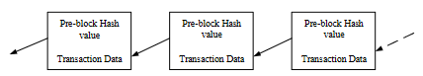

Gambar 2.1 Struktur Blockchain (Sun et al., 2018)
Dari sudut pandang teknis, teknologi blockchain memiliki beberapa fitur utama. Teknologi ini terdesentralisasi, tidak percaya, dapat diandalkan, dipelihara secara kolektif, privasi aman, dapat dilacak, tidak dapat diubah, dan tidak dapat dipisahkan.
- Terdesentralisasi: proses verifikasi data, penyimpanan, pemeliharaan, dan transmisi pada blockchain didasarkan pada sistem terdistribusi dan bukan sistem terpusat. Sementara itu, kerusakan pada satu node tidak akan mempengaruhi data seluruh jaringan (Pilkington, 2015).
- Tidak percaya: Dalam teknologi blockchain, semua blok dihubungkan bersama melalui nilai kriptografi Hash di satu sisi, semua node dapat melakukan transaksi dengan aman tanpa pengawasan pihak ketiga, di sisi lain (Raths, 2016).
- Dapat dilacak: Ini berarti bahwa semua transaksi di blockchain diatur secara kronologis, dan sebuah blok terhubung dengan dua blok yang berdekatan dengan nilai hash kriptografi. Oleh karena itu, setiap transaksi dapat dilacak dengan nilai hash kriptografi (Underwood, 2016).
- Dapat diandalkan: Basis data dalam teknologi blockchain mengadopsi penyimpanan terdistribusi, yang berarti setiap node dapat memperoleh salinan semua data transaksi. Mode penyimpanan ini melindungi integritas dan keandalan data. Selain itu, setiap data transaksi dicatat dan disimpan pada stempel waktu dan sangat mudah dilacak ke sumbernya (Tschorsch & Scheuermann, 2016).
- Dipelihara secara kolektif: Data pada blockchain dipelihara secara kolektif oleh semua node. Kesalahan dari satu node tidak berdampak pada data seluruh jaringan (Sun et al., 2018).
- Privasi aman: Menurut algoritma tanda tangan digital, data ditransmisikan menggunakan public key dan private key, tanpa mengungkapkan identitas node. Pengguna sama sekali tidak terlihat dalam proses transfer. Dengan keandalan dan keamanan yang tinggi, teknologi blockchain menawarkan solusi yang ideal untuk masalah pembelajaran online (Tschorsch & Scheuermann, 2016).
- Tidak dapat diubah: Blockchain tidak dapat diubah, karena semua transaksi yang tersimpan dalam sebuah blok terhubung dengan blok sebelumnya melalui satu kunci hash dan juga terhubung dengan blok berikutnya melalui kunci hash yang lain. Mengubah dengan transaksi apapun akan menghasilkan nilai hash yang berbeda dan dengan demikian akan terdeteksi oleh semua node lain dalam jaringan (Sharples & Domingue, 2016).
- Tidak dapat dipisahkan: Teknologi blockchain dan mata uang digital tidak dapat dipisahkan, dengan kata lain, setiap jaringan blockchain memiliki properti mata uang digital. Oleh karena itu, semua transaksi pada blockchain tidak memerlukan partisipasi dari perantara apapun (Raths, 2016).
- Menjadi Efisien: Efisiensi berarti semua data transaksi secara otomatis dijalankan melalui prosedur yang telah ditetapkan sebelumnya. Oleh karena itu, teknologi blockchain dapat mempercepat penyelesaian transaksi keuangan tertentu dengan mengurangi jumlah pihak ketiga yang terlibat (H. Wang et al., 2016).
- Mekanisme konsensus: Mekanisme konsensus mengacu pada persetujuan bersama dari semua node yang terkait dengan jaringan blockchain (Grech & Camilleri, 2017). Dengan demikian, ia tidak bergantung pada mediator. Proof-of-work (POW), proof-of-stake (POS), delegated-proof-of-stake (DPOS) adalah beberapa teknik mekanisme konsensus.
Untuk mengimplementasikan aplikasi berbasis blockchain, tiga jenis blockchain harus dipertimbangkan sesuai dengan kebutuhan aplikasi (Alhadhrami et al., 2017):
- Publik: Blockchain publik sepenuhnya terdesentralisasi dan tanpa izin, yang berarti dapat dilihat oleh semua orang dan tidak ada pemilik tunggal. Proses konsensus terbuka untuk semua orang yang ingin berpartisipasi. Contoh dari blockchain publik adalah Bitcoin.
- Pribadi: Jenis blockchain ini dimiliki oleh satu entitas tunggal yang mengontrol partisipasi dalam jaringan transaksi. Oleh karena itu, ini juga disebut sebagai blockchain berizin. Pada jenis blockchain ini, tidak diperlukan algoritma konsensus untuk membuat blok.
- Hibrida (konsorsium): Blockchain ini bersifat publik dan berizin, yang berarti bahwa blockchain ini hanya bersifat publik untuk sekelompok peserta tertentu.
Dengan menggunakan blockchain, setiap transaksi akademik tidak hanya dijamin keamanannya, tetapi juga dapat ditelusuri dan diverifikasi dengan mudah, memastikan transparansi dan akuntabilitas dalam sistem pendidikan. Keistimewaan lain dari teknologi ini adalah sifatnya yang terdistribusi dan terdesentralisasi, yang dicapai melalui penyimpanan data terdistribusi dan pemeliharaan kolektif oleh seluruh jaringan. Dibandingkan dengan database tradisional yang terpusat, blockchain mengurangi risiko kehilangan data yang dapat terjadi akibat serangan siber pada satu titik atau node tertentu. Menyusul eksplorasi umum mengenai potensi dan aplikasi blockchain dalam konteks pendidikan tinggi, fokus selanjutnya adalah pada pencatatan akademik mahasiswa. Dalam hal ini, blockchain menawarkan pendekatan revolusioner yang mengatasi banyak keterbatasan sistem pencatatan tradisional, memastikan bahwa catatan akademik mahasiswa dijaga dengan standar keamanan dan integritas yang tertinggi.

Pencatatan Akademik Mahasiswa
Arsip mahasiswa yang disimpan oleh institusi pendidikan tinggi merupakan bagian dari dokumen yang merekam kegiatan mahasiswa selama proses studinya. Dokumen adalah unit rekaman terkecil yang berisi informasi yang direkam dalam media apapun dan memiliki arti bagi siapa saja yang menafsirkannya. ISO 15489 (2001) mendefinisikan dokumen sebagai informasi yang terekam, atau objek yang diperlakukan sebagai satu kesatuan. Dokumen dibuat oleh unit kerja suatu organisasi dan akan digunakan sebagai media operasional organisasi dan sumber bukti. Dengan demikian, semua dokumen yang merekam kegiatan mahasiswa dari setiap unit kerja di universitas merupakan bagian dari catatan mahasiswa dan juga akan berfungsi sebagai media operasional organisasi dan sumber bukti perusahaan (Standardization, 2001).
Dokumen ini mencakup informasi seperti data pribadi lain yang diperlukan untuk identifikasi mahasiswa. Data yang disimpan dalam pencatatan akademik mahasiswa mencakup berbagai aspek, seperti
- Informasi Pribadi Mahasiswa: Data mahasiswa disimpan dalam tabel database terpisah dengan kolom-kolom seperti nama lengkap, tanggal lahir, alamat, nomor identifikasi mahasiswa, dan informasi kontak. Akses ke data ini biasanya dikendalikan melalui peran dan izin di dalam database.
- Riwayat Pendidikan: Data pendidikan sebelumnya dan saat ini juga disimpan dalam tabel terpisah dengan kolom-kolom yang sesuai, dan izin akses dikendalikan oleh sistem manajemen basis data.
- Transkrip Akademik: Informasi tentang kursus, nilai, kredit semester, IPK, dan hasil ujian disimpan dalam tabel terpisah dengan catatan terbaru yang diperbarui. Data ini dapat diakses oleh pihak yang memiliki izin.
- Pencapaian dan Penghargaan: Data penghargaan akademik, beasiswa, prestasi dalam kegiatan ekstrakurikuler, dan pengakuan lainnya disimpan dalam tabel khusus dengan izin akses yang sesuai.
- Kehadiran dan Rekam Jejak Akademik: Data tentang kehadiran di kelas, partisipasi dalam kegiatan-kegiatan akademik, dan catatan lainnya disimpan dalam tabel terpisah, dengan izin akses yang sesuai.
- Kualifikasi Tambahan: Informasi tentang sertifikasi, kursus tambahan, workshop, dan kualifikasi profesional disimpan dalam tabel tambahan yang memiliki izin akses.
- Catatan Keuangan: Data keuangan, termasuk biaya pendidikan, pembayaran, beasiswa, dan bantuan keuangan, disimpan dalam tabel keuangan dengan izin akses yang sesuai.
- Sertifikasi Akademik dan Dokumen Resmi: Dokumen-dokumen akademik, seperti ijazah, sertifikat kelulusan, dan dokumen akademik resmi lainnya, disimpan dalam direktori atau tabel khusus dengan izin akses yang tepat.
- Rekomendasi dan Ulasan: Catatan tentang rekomendasi akademik atau profesional, serta ulasan atau feedback dari dosen atau staf pengajar, dapat disimpan dalam tabel ulasan yang terkait dengan izin akses yang sesuai.
- Proyek Akhir dan Penelitian: Informasi tentang skripsi, tesis, proyek penelitian, dan karya ilmiah lain yang dihasilkan oleh mahasiswa, disimpan dalam tabel penelitian terpisah dengan izin akses yang sesuai.
Untuk catatan akademik, sekolah dan universitas memiliki dua tuntutan: menyediakan dan meninjau catatan akademik. Gambar 2.2 menyajikan prosedur verifikasi catatan tradisional untuk universitas dan sekolah. Jika siswa meminta verifikasi berkali-kali, staf sekolah akan mengulangi proses ini berulang kali.

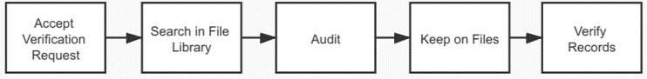

Gambar 2.2 Prosedur Verifikasi Catatan Tradisional Universitas dan Sekolah (Huang, 2020)
Ditambah lagi, kantor pendaftaran perlu mengatur dokumen yang mereka terima setiap kali dalam bentuk yang berbeda dan memeriksanya, transkrip dikirim oleh sekolah. Dengan demikian, agar lebih mudah, dokumen harus dikirim sekali saja. Selain itu, untuk mencegah kebocoran informasi siswa, mereka harus meninjau dokumen pada platform yang aman sehingga privasi siswa tidak akan bocor. Oleh karena itu, sekolah membutuhkan alat yang fasilitatif dan aman untuk menghemat banyak upaya dalam verifikasi siswa.

Proses Bisnis Satuan Kredit Kegiatan Mahasiswa (SKKM) di Politeknik Negeri Malang (POLINEMA)
Kegiatan kemahasiswaan mengembangkan kemampuan berpikir, bakat, minat, keterampilan, dan kepribadian seseorang sebagai bagian integral dari proses pembelajaran. Kegiatan kemahasiswaan mengacu pada kegiatan yang bersifat kompetitif baik di tingkat lokal maupun nasional. Kegiatan kemahasiswaan dirancang untuk memenuhi minat dan bakat mahasiswa, meningkatkan nilai, dan meningkatkan kesejahteraan mahasiswa. Sertifikat penghargaan merupakan bukti keikutsertaan dalam kegiatan seperti pelatihan, workshop, seminar, dan kompetisi (Utomo et al., 2023).
Proses verifikasi keikutsertaan mahasiswa dalam kegiatan di Politeknik Negeri Malang dimulai dengan mahasiswa yang mengikuti berbagai kegiatan akademik maupun non-akademik yang diselenggarakan di kampus. Setelah kegiatan, mahasiswa harus melakukan scan bukti keikutsertaan kegiatan tersebut. Kemudian, mahasiswa perlu login ke website SKKM dan memasukkan data yang diperlukan. Langkah berikutnya adalah mencetak FORM SKKM setiap semester, yang mana data yang telah dimasukkan dan disimpan di website tersebut harus dicetak menggunakan tombol CETAK pada menu POINKU. Setelah mencetak FORM SKKM, mahasiswa wajib melampirkan sertifikat asli atau bukti keikutsertaan lainnya seperti piagam, surat keputusan, surat tugas, atau kartu tanda anggota yang telah diverifikasi. Sertifikat atau bukti keikutsertaan ini harus diserahkan ke Badan Eksekutif Mahasiswa (BEM) untuk proses verifikasi. BEM akan melakukan pengecekan dan memberikan ACC atau verifikasi. Setelah itu, mahasiswa dapat mengambil kembali berkas-berkas yang telah diverifikasi dari BEM. Seluruh proses ini diakhiri dengan pengambilan berkas kembali di BEM, menandakan bahwa mahasiswa telah menyelesaikan proses verifikasi keikutsertaan dalam kegiatan yang diwajibkan oleh Politeknik Negeri Malang . Detail langkah-langkahnya adalah sebagai berikut:
- Mengikuti Kegiatan: Mahasiswa mengikuti kegiatan akademik atau non-akademik.
- Scan Bukti Keikutsertaan: Setelah kegiatan, mahasiswa melakukan scan bukti keikutsertaan.
- Login Web dan Input Data: Mahasiswa login ke website SKKM dan memasukkan data yang diperlukan.
- Verifikasi Web Admin HMJ: Setelah upload scan sertifikat, ada verifikasi oleh web admin HMJ (Himpunan Mahasiswa Jurusan).
- Cetak Form SKKM: Mahasiswa mencetak FORM SKKM setiap semester.
- Kumpulkan Form & Sertifikat Asli ke HMJ: Mahasiswa mengumpulkan FORM SKKM dan sertifikat asli ke HMJ.
- Verifikasi Berkas oleh Himpunan: Berkas yang dikumpulkan diverifikasi oleh Himpunan.
- Validasi (BEM) Kemekesma: Setelah verifikasi oleh Himpunan, berkas tersebut diberikan validasi oleh BEM Kemekesma.
- Validasi Presiden BEM: Presiden BEM memberikan validasi terakhir.
- Validasi DPK: Berkas yang telah diverifikasi dan divalidasi kemudian diberikan validasi oleh DPK.
- Validasi Bebas Tanggungan: Sebelum proses selesai, dilakukan validasi bebas tanggungan.
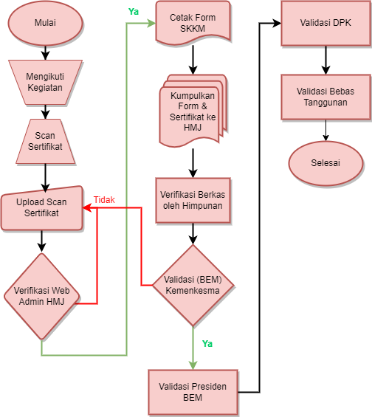

Gambar 2.3 Flowchart: Alur Birokrasi SKKM
Proses yang dijelaskan dalam rincian yang diberikan melibatkan beberapa langkah di mana mahasiswa di Politeknik Negeri Malang harus memindai dan menyerahkan bukti partisipasi dalam kegiatan, masuk ke situs web untuk memasukkan data, mencetak formulir setiap semester, dan menyerahkan sertifikat asli atau bukti partisipasi lainnya untuk diverifikasi. Proses ini berpotensi memiliki implikasi keamanan yang dapat diatasi oleh teknologi blockchain.
Berikut adalah beberapa alasan mengapa proses yang ada saat ini rentan terhadap masalah keamanan:
- Penyimpanan Data Terpusat: Data disimpan di server terpusat ketika siswa mengunggah bukti partisipasi mereka ke situs web. Sistem yang terpusat dapat menjadi satu titik kegagalan, sehingga menjadi target yang menarik bagi para peretas.
- Perusakan Data: Dengan sistem terpusat, ada risiko akses yang tidak sah dan merusak data. Misalnya, seseorang berpotensi mengubah catatan partisipasi atau status verifikasi kegiatan.
- Pemalsuan Dokumen: Dokumen fisik seperti sertifikat atau bukti partisipasi dapat dipalsukan. Meskipun dokumen-dokumen ini dipindai dan diunggah, keaslian dokumen asli mungkin masih dipertanyakan.
- Proses Verifikasi: Proses verifikasi melibatkan pemeriksaan manusia, yang dapat mengalami kesalahan atau manipulasi. Ada juga risiko kehilangan atau kerusakan dokumen fisik selama proses verifikasi.
Berdasarkan permasalahan tersebut, Mengimplementasikan teknologi blockchain dalam proses verifikasi keikutsertaan mahasiswa di Politeknik Negeri Malang dapat memberikan solusi yang lebih aman, transparan, dan efisien. Dengan blockchain, data disimpan dalam bentuk yang terdistribusi, tahan terhadap perubahan yang tidak sah, dan proses verifikasi dapat diotomatisasi, mengurangi risiko kesalahan dan penipuan. Ini akan meningkatkan integritas dan keandalan sistem verifikasi SKKM di institusi pendidikan.

Blockchain untuk Satuan Kredit Kegiatan Mahasiswa (SKKM)
Penyimpanan catatan tradisional dalam database menunjukkan beberapa keterbatasan dalam hal audit dan verifikasi oleh pihak eksternal. Walaupun blockchain menyediakan sebuah buku besar yang tidak dapat diubah dan didistribusikan, blockchain dapat diperluas untuk menyediakan artefak catatan yang dapat diverifikasi, sementara peer node menyimpan salinan buku besar tersebut dan memvalidasi melalui protokol konsensus. Ketika mengadaptasi solusi berbasis blockchain untuk aplikasi praktis, ada beberapa tantangan yang perlu dipertimbangkan. Aplikasi blockchain memiliki kemungkinan biaya tambahan dan waktu pemrosesan yang lama jika protokol konsensus yang mahal diperlukan. Lebih lanjut, karena kekekalan blockchain, harus ada pertimbangan untuk data apa yang disimpan di dalamnya untuk privasi pengguna. Hal ini menginspirasi pendekatan penyimpanan catatan "off-chain", menggunakan kombinasi metodologi on-chain dan off-chain untuk memasukkan hanya apa yang diperlukan pada blockchain itu sendiri, seperti hash dari catatan tersebut, untuk menghemat ruang dan biaya dan untuk menjaga privasi data siswa (Badr et al., 2019).
Dalam proses tradisional verifikasi Satuan Kredit Kegiatan Mahasiswa (SKKM) di Politeknik Negeri Malang, mahasiswa harus mengikuti serangkaian langkah yang cukup panjang dan melibatkan berbagai entitas organisasi mahasiswa di kampus. Perbedaan utama adalah bahwa data di blockchain dienkripsi, memiliki jejak transparan, dan dapat diverifikasi dengan lebih mudah. Selain itu, akses ke data di blockchain dikendalikan melalui smart contract, smart contract adalah ketentuan perjanjian yang dapat dijalankan sendiri antara dua pihak atau lebih yang ditulis langsung ke dalam kode tanpa memerlukan otoritas pusat, sistem hukum, atau mekanisme penegakan eksternal.
Oleh karena itu, smart contract didefinisikan sebagai sebuah kode yang memberlakukan aturan logis untuk mengontrol aset digital. Kode ini berjalan di atas jaringan blockchain. Smart contract mendefinisikan perjanjian kontrak yang mengontrol siklus hidup transaksi yang diusulkan yang terdapat di negara dunia. Selain itu, smart contract mengemas transaksi yang diusulkan secara legal ke dalam kode rantai, yang kemudian disebarkan ke jaringan blockchain (Zhao et al., 2021). Sejak tahun 2016, telah ada peningkatan minat terhadap aplikasi smart contract berbasis blockchain. Semua aplikasi ini berfokus pada programmability smart contract selain keamanan, privasi, dan skalabilitas yang memungkinkan untuk mengatur izin dengan lebih canggih dan aman. Ini memberikan tingkat keamanan dan transparansi yang lebih tinggi dalam menyimpan data akademik mahasiswa. Berikut adalah perbandingan antara proses tradisional dengan penggunaan proses blockchain:

Tabel 2.2 Perbandingan Proses Tradisional dengan penggunaan Proses Blockchain
No | Alur SKKM | Proses Lama | Proses Blockchain
1 | Mengikuti Kegiatan | ✓ | ✓
2 | Scan Bukti Keikutsertaan | ✓ | ✓
3 | Login Web dan Input Data | ✓ | ✓
4 | Verifikasi Web Admin HMJ | ✓ | X
5 | Cetak Form SKKM | ✓ | X
6 | Kumpulkan Form & Sertifikat Asli ke HMJ | ✓ | X
7 | Verifikasi Berkas oleh Himpunan | ✓ | ✓
8 | Validasi (BEM) Kemekesma | ✓ | ✓
9 | Validasi Presiden BEM | ✓ | X
10 | Validasi DPK | ✓ | X
11 | Validasi Bebas Tanggungan | ✓ | X
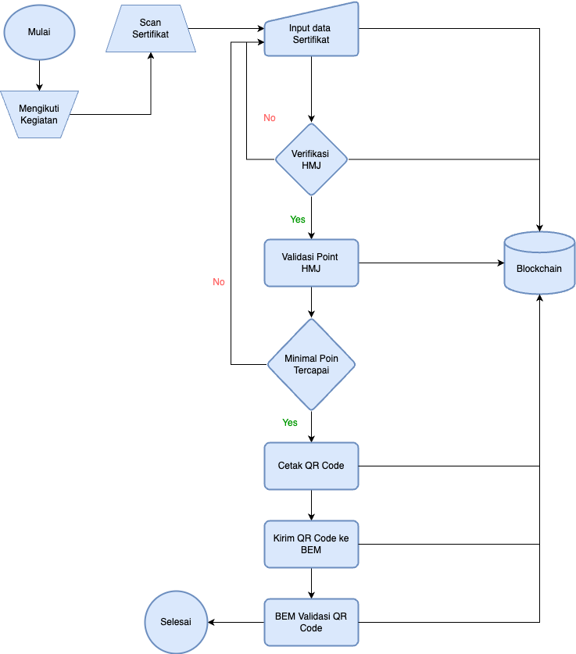

Gambar 2.4 Flowchart: Alur Birokrasi SKKM Blockchain
Dengan menggunakan blockchain, proses verifikasi menjadi lebih efisien, transparan, dan aman. Blockchain mengurangi kebutuhan akan verifikasi manual dan validasi oleh berbagai pihak, mengotomatisasi proses dengan smart contracts, dan memastikan integritas data dengan teknologi enkripsi dan distribusi. Ini menghilangkan risiko pemalsuan dokumen dan memungkinkan verifikasi yang cepat dan mudah oleh pihak yang berwenang tanpa perlu mengumpulkan dan memeriksa dokumen fisik.

Ethereum
Perjalanan mata uang digital terdesentralisasi dimulai dengan Bitcoin, yang diperkenalkan oleh Satoshi Nakamoto pada tahun 2009. Inovasi Bitcoin terletak pada dua konsepnya: "bitcoin" sebagai mata uang peer-to-peer yang terdesentralisasi dan teknologi blockchain yang mendasarinya yang memastikan konsensus pada urutan transaksi tanpa otoritas pusat (Buterin, 2014). Ethereum dibangun berdasarkan prinsip-prinsip ini, yang bertujuan untuk menggeneralisasi aplikasi blockchain di luar mata uang untuk memasukkan berbagai aset digital, kontrak pintar, dan organisasi terdesentralisasi (Buterin, 2014).
Arsitektur dan Komponen Ethereum. Arsitektur Ethereum memperkenalkan beberapa komponen utama yang membedakannya dari Bitcoin:
- Akun Ethereum: Ada dua jenis akun di Ethereum - akun yang dimiliki secara eksternal (dikontrol oleh private key) dan akun kontrak (dikontrol oleh kode kontraknya). Setiap akun menyimpan saldo Ether (ETH), mata uang kripto asli platform ini, dan dapat berinteraksi dengan akun lain melalui transaksi dan pesan (Buterin, 2014).
- Kontrak Cerdas: Ini adalah kontrak yang dapat dijalankan sendiri dengan ketentuan yang ditulis langsung ke dalam kode. Kontrak ini secara otomatis memberlakukan dan melaksanakan ketentuan perjanjian ketika kondisi yang telah ditentukan terpenuhi. Kontrak pintar memungkinkan aplikasi yang kompleks seperti platform keuangan terdesentralisasi (DeFi), sistem token, dan banyak lagi (Buterin, 2014).
- Pesan dan Transaksi: Ethereum memperluas konsep transaksi dengan menyertakan pesan, yang dapat memanggil fungsi kontrak, mentransfer nilai, dan membawa data. Fleksibilitas ini memungkinkan interaksi yang canggih antara akun dan kontrak (Buterin, 2014).
- Mesin Virtual Ethereum (EVM): EVM adalah lingkungan komputasi terdesentralisasi yang menjalankan kontrak pintar. EVM memproses bytecode kontrak, menangani transisi status, dan memastikan eksekusi logika kontrak secara deterministik di semua node jaringan (Buterin, 2014).
- Blockchain dan Penambangan: Mirip dengan Bitcoin, Ethereum menggunakan blockchain untuk mencatat semua transaksi. Para penambang memvalidasi transaksi, mengamankan jaringan, dan dihargai dengan ETH atas usaha mereka. Akan tetapi, Ethereum juga menggunakan protokol GHOST (Greedy Heaviest Observed Subtree) yang telah dimodifikasi untuk meningkatkan efisiensi dan keamanan validasi blok (Buterin, 2014).
Meskipun Ethereum menawarkan kemajuan yang signifikan, Ethereum juga menghadapi tantangan seperti skalabilitas, biaya transaksi, dan potensi risiko sentralisasi. Sifat Turing-complete dari platform ini memperkenalkan kompleksitas seperti menangani loop yang tak terbatas dan memastikan efisiensi komputasi. Ethereum mengatasi masalah ini melalui mekanisme seperti biaya gas, yang membatasi langkah komputasi untuk mencegah penyalahgunaan dan memastikan penggunaan sumber daya yang adil. Ethereum mewakili evolusi transformatif dalam teknologi blockchain, yang memungkinkan spektrum yang luas dari aplikasi terdesentralisasi dan kontrak pintar. Infrastrukturnya yang fleksibel dan kuat membuka jalan bagi inovasi di bidang keuangan, tata kelola, identitas, dan lainnya. Seiring dengan perkembangannya, platform ini menjanjikan untuk mendefinisikan ulang cara kita berinteraksi dengan sistem digital dan mendorong masa depan digital yang lebih terdesentralisasi dan adil (Buterin, 2014).

Kontrak Pintar (Smart Contract)
Kontrak Pintar adalah protokol transaksi yang terkomputerisasi yang mengeksekusi ketentuan dari sebuah perjanjian secara otomatis ketika kondisi tertentu terpenuhi. Konsep ini pertama kali diperkenalkan pada tahun 1990-an oleh Nick Szabo sebagai cara untuk memfasilitasi, memverifikasi, atau menegakkan negosiasi atau kinerja kontrak secara otomatis menggunakan teknologi komputer​. Kontrak pintar dapat dianggap sebagai kemajuan besar dalam teknologi blockchain. Klausul kontrak yang tertanam dalam smart contract akan ditegakkan secara otomatis ketika kondisi tertentu terpenuhi (contohnya, salah satu pihak yang melanggar kontrak akan dihukum secara otomatis). Kontrak pintar, sebagai sebuah konsep, sudah ada sebelum Ethereum, tetapi tidak diimplementasikan secara praktis atau digunakan secara luas dalam lingkungan blockchain sampai Ethereum diciptakan (Zheng et al., 2020).
Smart contract pada dasarnya diimplementasikan di atas blockchain. Klausul kontrak yang disetujui diubah menjadi program komputer yang dapat dieksekusi. Hubungan logis antara klausul kontrak juga telah dipertahankan dalam bentuk aliran logis dalam program (misalnya, pernyataan jika-lalu-jika). Eksekusi dari setiap pernyataan kontrak dicatat sebagai sebuah transaksi yang tidak dapat diubah yang disimpan dalam blockchain. Kontrak pintar menjamin kontrol akses dan penegakan kontrak yang tepat. Secara khusus, pengembang dapat memberikan izin akses untuk setiap fungsi dalam kontrak. Ketika kondisi apapun dalam smart contract terpenuhi, pernyataan yang dipicu akan secara otomatis menjalankan fungsi yang sesuai dengan cara yang dapat diprediksi. Sebagai contoh, Alice dan Bob menyetujui hukuman atas pelanggaran kontrak. Jika Bob melanggar kontrak, denda yang sesuai (seperti yang ditentukan dalam kontrak) akan secara otomatis dibayarkan (dipotong) dari deposit Bob (Zheng et al., 2020).
Keseluruhan siklus hidup smart contract terdiri dari empat fase yang berurutan seperti yang diilustrasikan pada Gambar 2.3:
- Pembuatan kontrak pintar. Beberapa pihak yang terlibat pertama-tama bernegosiasi mengenai kewajiban, hak, dan larangan dalam kontrak. Setelah beberapa putaran diskusi dan negosiasi, kesepakatan dapat dicapai. Pengacara atau konselor akan membantu para pihak untuk menyusun perjanjian kontrak awal. Insinyur perangkat lunak kemudian mengubah perjanjian yang ditulis dalam bahasa alami ini menjadi kontrak pintar yang ditulis dalam bahasa komputer termasuk bahasa deklaratif dan bahasa aturan berbasis logika (Idelberger et al., 2016). Serupa dengan pengembangan perangkat lunak komputer, prosedur konversi smart contract terdiri dari desain, implementasi, dan validasi (yaitu pengujian). Perlu disebutkan bahwa pembuatan smart contract merupakan proses berulang yang melibatkan beberapa putaran negosiasi dan iterasi. Sementara itu, proses ini juga melibatkan banyak pihak, seperti pemangku kepentingan, pengacara, dan insinyur perangkat lunak.
- Penyebaran kontrak pintar. Smart contract yang telah divalidasi kemudian dapat digunakan ke platform di atas blockchain. Kontrak yang disimpan di blockchain tidak dapat dimodifikasi karena kekekalan blockchain. Setiap perubahan membutuhkan pembuatan kontrak baru. Setelah smart contract digunakan pada blockchain, semua pihak dapat mengakses kontrak melalui blockchain. Selain itu, aset digital dari kedua belah pihak yang terlibat dalam smart contract dikunci melalui pembekuan dompet digital yang sesuai (Sillaber & Waltl, 2017). Sebagai contoh, transfer koin (baik masuk maupun keluar) pada dompet yang relevan dengan kontrak diblokir. Sementara itu, para pihak dapat diidentifikasi melalui dompet digital mereka.
- Eksekusi kontrak pintar. Setelah penerapan smart contract, klausul kontrak dipantau dan dievaluasi. Setelah kondisi kontrak tercapai (misalnya, penerimaan produk), prosedur kontrak (atau fungsi) akan dieksekusi secara otomatis. Perlu dicatat bahwa smart contract terdiri dari sejumlah pernyataan deklaratif dengan koneksi logis. Ketika sebuah kondisi dipicu, pernyataan yang sesuai akan dieksekusi secara otomatis, akibatnya transaksi akan dieksekusi dan divalidasi oleh para penambang di dalam blockchain (Koulu, 2016). Transaksi yang dilakukan dan status yang telah diperbarui akan disimpan pada blockchain setelahnya.
- Penyelesaian kontrak pintar. Setelah smart contract dieksekusi, status baru dari semua pihak yang terlibat diperbarui. Dengan demikian, transaksi selama pelaksanaan kontrak pintar serta status yang diperbarui disimpan dalam blockchain. Sementara itu, aset digital telah ditransfer dari satu pihak ke pihak lain (misalnya, transfer uang dari pembeli ke pemasok). Akibatnya, aset digital dari pihak-pihak yang terlibat telah dibuka. Kontrak pintar kemudian telah menyelesaikan seluruh siklus hidup (Zheng et al., 2020).
Perlu disebutkan bahwa selama penerapan, eksekusi, dan penyelesaian smart contract, sebuah urutan transaksi telah dieksekusi (masing-masing sesuai dengan pernyataan dalam smart contract) dan disimpan dalam blockchain. 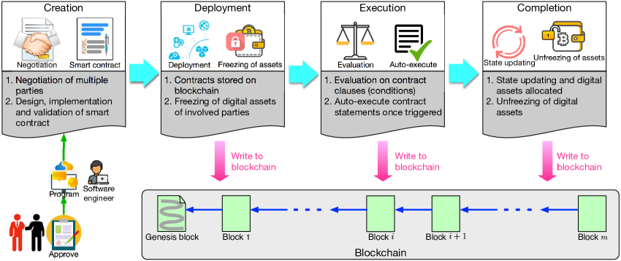

Gambar 2.5 Siklus Smart Contract (Zheng et al., 2020)

Hyperledger Besu
Hyperledger Besu adalah klien Ethereum yang mengimplementasikan spesifikasi Enterprise Ethereum, yang dikelola oleh Enterprise Ethereum Alliance (EEA), sebuah keanggotaan yang terdiri dari blockchain dan bisnis yang sudah ada dari seluruh dunia. Awalnya dikenal sebagai Pegasys Pantheon, kemudian bergabung dengan Hyperledger Foundation dan berganti nama menjadi Hyperledger Besu pada tahun 2019 (Fan et al., 2022). Hyperledger Besu, adalah proyek blockchain pertama yang diajukan ke Hyperledger yang dapat beroperasi pada blockchain publik. Besu mewakili minat perusahaan yang terus meningkat untuk membangun kasus penggunaan jaringan publik dan berizin untuk aplikasi mereka. Keputusan desain dan arsitektur proyek ini ditujukan untuk antarmuka yang bersih dan modularitas, dengan tujuan menjadikan Hyperledger Besu sebagai platform untuk pengembangan dan penyebaran terbuka. Besu dirancang untuk menjadi semodular mungkin, dengan pemisahan antara algoritma konsensus dan fitur-fitur blockchain utama lainnya, membuat komponen-komponen ini mudah untuk di upgrade atau diimplementasikan. Dengan menciptakan antarmuka yang bersih antara elemen-elemen dalam klien (misalnya, jaringan, penyimpanan, EVM, dll.) (Announcing Hyperledger Besu – Hyperledger Foundation, 2019).
Hyperledger Besu dikembangkan di bawah lisensi Apache 2.0 dan ditulis dalam bahasa Java. Ia dapat dijalankan di jaringan publik Ethereum atau di jaringan pribadi yang memiliki izin, serta jaringan uji coba seperti Rinkeby, Ropsten, dan Görli. Hyperledger Besu mencakup beberapa algoritma konsensus termasuk PoW, PoA, dan IBFT, dan memiliki skema perizinan yang komprehensif yang dirancang khusus untuk digunakan dalam lingkungan konsorsium (Announcing Hyperledger Besu – Hyperledger Foundation, 2019).
Hyperledger Besu adalah salah satu dari beberapa klien Ethereum. Klien Ethereum adalah perangkat lunak yang mengimplementasikan protokol Ethereum. Klien Ethereum berisi (Announcing Hyperledger Besu – Hyperledger Foundation, 2019) :
- Lingkungan eksekusi untuk memproses transaksi dalam blockchain Ethereum .
- Penyimpanan untuk menyimpan data yang terkait dengan eksekusi transaksi.
- Jaringan peer-to-peer (P2P) untuk berkomunikasi dengan node Ethereum lainnya di jaringan untuk menyinkronkan status.
- API untuk pengembang aplikasi agar dapat berinteraksi dengan blockchain.
Hyperledger Besu mengimplementasikan spesifikasi Enterprise Ethereum Alliance (EEA). Spesifikasi EEA dibuat untuk membuat antarmuka umum di antara berbagai proyek sumber terbuka dan tertutup dalam Ethereum, untuk memastikan pengguna tidak terkunci oleh vendor, dan untuk membuat antarmuka standar untuk aplikasi pembangunan tim. Besu mengimplementasikan fitur-fitur perusahaan yang selaras dengan spesifikasi klien EEA (Announcing Hyperledger Besu – Hyperledger Foundation, 2019). Fitur-fitur Hyperledger Besu meliputi:
- Mesin Virtual Ethereum (EVM): EVM adalah mesin virtual lengkap Turing yang memungkinkan penyebaran dan eksekusi kontrak pintar melalui transaksi dalam blockchain Ethereum.
- Algoritma Konsensus: Hyperledger Besu mengimplementasikan berbagai algoritma konsensus yang terlibat dalam validasi transaksi, validasi blok, dan produksi blok (yaitu penambangan dalam Proof of Work). Algoritma tersebut meliputi:
  - Bukti Otoritas: Hyperledger Besu mengimplementasikan beberapa protokol Bukti Otoritas. Protokol konsensus Proof of Authority digunakan ketika para partisipan saling mengenal satu sama lain dan terdapat tingkat kepercayaan di antara mereka - dalam jaringan konsorsium yang memiliki izin, misalnya.
    - IBFT 2.0: Dalam jaringan IBFT 2.0, transaksi dan blok divalidasi oleh akun yang disetujui, yang dikenal sebagai validator. Validator bergiliran membuat blok berikutnya. Validator yang ada mengusulkan dan memberikan suara untuk menambah atau menghapus validator. IBFT 2.0 memiliki finalitas langsung. Ketika menggunakan IBFT 2.0, tidak ada garpu dan semua blok yang valid disertakan dalam rantai utama.
    - Clique: Clique lebih toleran terhadap kesalahan daripada IBFT 2.0. Clique dapat mentolerir hingga setengah dari validator yang gagal. Jaringan IBFT 2.0 membutuhkan lebih dari atau sama dengan ⅔ validator yang beroperasi untuk membuat blok. Clique tidak memiliki hasil akhir yang langsung. Implementasi yang menggunakan Clique harus menyadari adanya fork dan reorganisasi rantai yang terjadi.
  - Proof of Work (Ethash): Proof of Work digunakan untuk aktivitas penambangan di mainnet Ethereum.
- Penyimpanan: Hyperledger Besu menggunakan database nilai kunci RocksDB untuk menyimpan data rantai secara lokal. Data ini dibagi menjadi beberapa sub-kategori:
  - Blockchain: Data blockchain terdiri dari header blok yang membentuk "rantai" data yang digunakan untuk memverifikasi status blockchain secara kriptografis; badan blok yang berisi daftar transaksi yang dipesan yang disertakan dalam setiap blok; dan tanda terima transaksi yang berisi metadata yang terkait dengan eksekusi transaksi termasuk log transaksi.
  - Status Dunia: Setiap header blok mereferensikan status dunia melalui hash stateRoot. Status dunia adalah pemetaan dari alamat ke akun. Akun yang dimiliki secara eksternal berisi saldo eter, sementara akun smart contract juga berisi kode yang dapat dieksekusi dan penyimpanan.
- Jaringan P2P: Hyperledger Besu mengimplementasikan protokol jaringan devp2p Ethereum untuk komunikasi antar-klien dan sub-protokol tambahan untuk IBFT2:
  - Discovery: Protokol berbasis UDP untuk menemukan rekan-rekan di jaringan
  - RLPx: Protokol berbasis TCP untuk komunikasi antar rekan melalui berbagai "sub-protokol":
    - Sub-protokol ETH (Ethereum Wire Protocol): Digunakan untuk menyinkronkan status blockchain di seluruh jaringan dan menyebarkan transaksi baru.
    - Sub-protokol IBF: Digunakan oleh protokol konsensus IBFT2 untuk memfasilitasi keputusan konsensus.
- API yang berhadapan dengan pengguna: Hyperledger Besu menyediakan API JSON-RPC mainnet Ethereum dan EEA melalui protokol HTTP dan WebSocket serta API GraphQL.
  - JSON-RPC
    - Layanan JSON-RPC HTTP
    - Layanan JSON-RPC WebSocket
  - GraphQL
- Pemantauan Hyperledger Besu memungkinkan untuk memonitor kinerja node dan jaringan.
  - Performa node dipantau menggunakan Prometheus atau metode API JSON-RPC debug_metrics.
  - Performa Jaringan dipantau dengan alat Alethio seperti Block Explorer dan EthStats Network Monitor.
- Privasi: Privasi dalam Hyperledger Besu mengacu pada kemampuan untuk menjaga kerahasiaan transaksi antara pihak-pihak yang terlibat. Pihak lain tidak dapat mengakses konten transaksi, pihak pengirim, atau daftar pihak yang berpartisipasi. Besu menggunakan Private Transaction Manager untuk mengimplementasikan privasi.
- Perizinan: Jaringan yang diijinkan hanya mengijinkan node dan akun tertentu untuk berpartisipasi dengan mengaktifkan izin node dan/atau ijin akun di jaringan.
Hyperledger Besu mencakup antarmuka baris perintah serta API berbasis HTTP dan WebSocket untuk menjalankan, memelihara, dan memantau node dalam jaringan Ethereum. API klien Besu mendukung fungsionalitas Ethereum yang khas seperti kontrak pintar dan pengembangan dapp, penyebaran, dan kasus penggunaan operasional. Alat-alat seperti Truffle, Hardhat, Remix, dan web3js memungkinkan aktivitas-aktivitas ini. Klien mengimplementasikan API JSON-RPC standard, membuat integrasi dengan perkakas ekosistem menjadi sederhana. Klien juga mendukung pembuatan jaringan konsorsium pribadi dan berizin. Hyperledger Besu tidak mendukung manajemen kunci di dalam klien karena masalah keamanan. Sebagai gantinya, dapat menggunakan EthSigner atau dompet yang kompatibel dengan Ethereum untuk mengelola kunci pribadi. EthSigner menyediakan akses ke tempat penyimpanan kunci dan menandatangani transaksi melalui alat seperti Hashicorp Vault dan Microsoft Azure. Izin simpul dan akun berbasis kontrak pintar dan konfigurasi local tersedia di dalam Besu. Transaksi privat tersedia dengan menggunakan metode tanpa pengetahuan pada klien (termasuk penggunaan protokol Aztec). Pendekatan off-chain membutuhkan penggunaan Orion, sebuah manajer transaksi privat open source yang dikembangkan secara terpisah oleh PegaSys. Pada tingkat tinggi, arsitektur untuk Hyperledger Besu terlihat seperti apa:
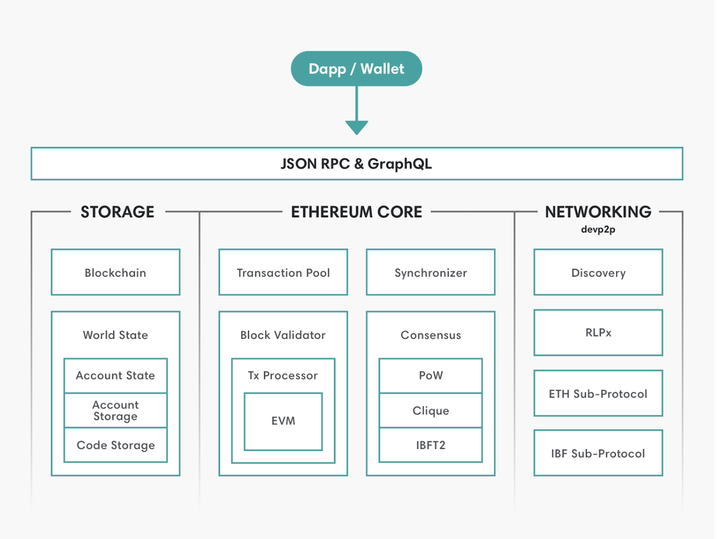

Gambar 2.6 Arsitektur Hyperledger Besu (Announcing Hyperledger Besu – Hyperledger Foundation, 2019)

Private Network
Private network, atau dikenal juga sebagai jaringan blockchain privat atau permissioned blockchain, adalah jaringan blockchain yang beroperasi secara independen dan terisolasi dari jaringan publik (mainnet) seperti Ethereum. Akses ke private network dibatasi hanya untuk node-node yang telah diberikan izin oleh administrator jaringan (Private Networks | Besu Documentation, 2024). Karakteristik utama private network meliputi:
- Akses Terbatas (Permissioned): Tidak seperti blockchain publik yang terbuka bagi siapa saja, private network hanya memperbolehkan entitas yang telah diverifikasi untuk bergabung dan berpartisipasi. Hal ini memberikan kontrol yang lebih besar atas siapa yang dapat mengakses dan berkontribusi pada jaringan, memastikan bahwa hanya pihak yang berwenang yang dapat melihat dan mengelola data sensitif seperti informasi akademik.
- Privasi: Transaksi dan data yang tersimpan di private network bersifat rahasia dan hanya dapat dilihat oleh peserta yang berwenang. Fitur ini sangat penting untuk melindungi informasi sensitif seperti data akademik mahasiswa, termasuk nilai, transkrip, dan informasi pribadi lainnya.
- Kontrol Terpusat: Administrator jaringan memiliki otoritas penuh atas private network, termasuk pengelolaan node, penetapan aturan konsensus, dan konfigurasi parameter jaringan. Hal ini memungkinkan pengaturan yang lebih fleksibel dan sesuai dengan kebutuhan spesifik institusi pendidikan.
- Skalabilitas Tinggi: Private network dapat dioptimalkan untuk mencapai tingkat skalabilitas yang lebih tinggi dibandingkan dengan jaringan publik. Dengan jumlah node yang terbatas dan terkendali, private network dapat memproses transaksi lebih cepat dan efisien, yang penting untuk aplikasi seperti pencatatan akademik yang membutuhkan kecepatan dan responsivitas.
- Biaya Rendah: Tidak adanya biaya transaksi (gas) yang terkait dengan public blockchain membuat private network menjadi pilihan yang lebih hemat biaya untuk banyak aplikasi enterprise, termasuk di bidang pendidikan.
- Kustomisasi: Private network dapat dengan mudah disesuaikan dengan kebutuhan spesifik organisasi, mulai dari aturan validasi transaksi hingga mekanisme konsensus yang digunakan. Fleksibilitas ini memungkinkan institusi pendidikan untuk mengadaptasi private network sesuai dengan kebutuhan unik mereka.
Keunggulan Private Network untuk Pencatatan Akademik. Dalam konteks pencatatan akademik mahasiswa, private network menawarkan sejumlah keunggulan yang signifikan:
- Privasi dan Keamanan Data yang Ditingkatkan: Private network memberikan perlindungan yang lebih baik terhadap data sensitif mahasiswa, seperti nilai, transkrip, dan informasi pribadi, dengan membatasi akses hanya kepada pihak yang berwenang.
- Integritas Data: Teknologi blockchain yang mendasari private network memastikan immutability (ketidakberubahan) data, sehingga catatan akademik terlindungi dari manipulasi dan pemalsuan, menjamin keakuratan dan keaslian informasi.
- Efisiensi dan Transparansi: Private network dapat mengotomatisasi berbagai proses akademik, seperti verifikasi nilai dan penerbitan transkrip, melalui penggunaan smart contract, mengurangi kesalahan manusia dan meningkatkan efisiensi.
- Kepatuhan terhadap Regulasi: Private network memudahkan institusi pendidikan untuk mematuhi peraturan privasi data yang ketat, seperti GDPR, dengan membatasi akses ke data dan menerapkan mekanisme kontrol yang ketat.
- Fleksibilitas dan Pengendalian Penuh: Administrator jaringan memiliki kendali penuh atas private network, termasuk kemampuan untuk menyesuaikan aturan konsensus, izin akses, dan berbagai parameter lainnya sesuai kebutuhan spesifik institusi.
Mekanisme Konsensus dalam Private Network. Mekanisme konsensus adalah proses yang digunakan untuk mencapai kesepakatan tentang keadaan jaringan blockchain, termasuk urutan transaksi yang valid. Hyperledger Besu mendukung beberapa mekanisme konsensus yang dapat digunakan dalam private network, masing-masing dengan karakteristik dan keunggulannya sendiri (Private Networks | Besu Documentation, 2024):
- IBFT 2.0 (Istanbul Byzantine Fault Tolerance 2.0): Mekanisme ini adalah pilihan yang direkomendasikan untuk private network Besu karena menawarkan finalitas instan (transaksi dianggap valid segera setelah ditambahkan ke blockchain), toleransi kesalahan yang tinggi (dapat berfungsi bahkan jika beberapa node gagal), dan keamanan yang kuat. IBFT 2.0 sangat cocok untuk aplikasi enterprise yang membutuhkan kepastian dan keandalan.
- QBFT (Quorum-Based Byzantine Fault Tolerance): QBFT adalah varian dari IBFT 2.0 yang dioptimalkan untuk kinerja yang lebih tinggi. QBFT juga menawarkan finalitas instan, toleransi kesalahan, dan keamanan yang kuat, menjadikannya pilihan yang baik untuk private network yang membutuhkan throughput transaksi yang tinggi.
- Clique (PoA): Clique adalah implementasi Proof of Authority (PoA) yang digunakan oleh Geth, klien Ethereum lainnya. Dalam Clique, validator dipilih berdasarkan jumlah suara yang mereka terima dari validator lain. Clique lebih toleran terhadap kesalahan daripada IBFT 2.0, tetapi tidak memiliki finalitas instan.
- Proof of Authority (PoA): PoA adalah mekanisme konsensus yang memberikan otoritas kepada sejumlah node tertentu (validator) untuk membuat blok baru. PoA lebih cepat dan efisien daripada Proof of Work (PoW) dan cocok untuk private network di mana identitas validator diketahui dan dipercaya. Besu mendukung dua varian PoA: Clique dan IBFT 2.0.
- Ethash (Proof of Work): Ethash adalah mekanisme konsensus yang sama dengan yang digunakan di jaringan publik Ethereum. Ethash menggunakan Proof of Work (PoW), di mana node-node bersaing untuk memecahkan teka-teki kriptografi untuk membuat blok baru. Meskipun PoW dapat digunakan di private network kecil untuk tujuan pengembangan, mekanisme ini umumnya tidak disarankan untuk private network skala besar karena konsumsi energi yang tinggi dan skalabilitas yang terbatas.
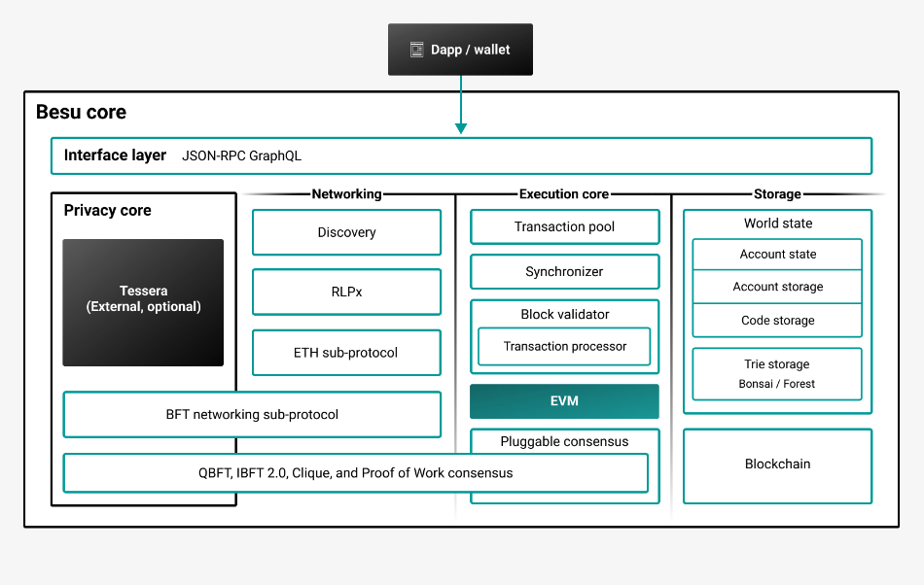

Gambar 2.7 Arsitektur Besu untuk Private Network (Private Networks | Besu Documentation, 2024)

Dengan demikian, private network dengan Hyperledger Besu menawarkan solusi yang ideal untuk aplikasi pencatatan akademik mahasiswa. Kemampuannya dalam menjaga privasi dan keamanan data, memastikan integritas data, meningkatkan efisiensi dan transparansi, serta memberikan kontrol penuh kepada institusi pendidikan menjadikannya pilihan yang tepat untuk mengatasi tantangan dalam sistem pencatatan akademik tradisional. Dalam penelitian ini, mekanisme konsensus QBFT (Quorum-Based Byzantine Fault Tolerance) dipilih untuk private network Hyperledger Besu. QBFT menawarkan finalitas instan, toleransi kesalahan yang tinggi, dan keamanan yang kuat, menjadikannya pilihan yang ideal untuk aplikasi pencatatan akademik yang membutuhkan kepastian dan keandalan. Selain itu, QBFT juga memiliki kinerja yang baik, sehingga dapat memproses transaksi dengan cepat dan efisien.
Alasan memilih QBFT dibandingkan mekanisme konsensus lainnya seperti PoW (Proof of Work), PoS (Proof of Stake), IBFT (Istanbul Byzantine Fault Tolerance), dan Clique adalah sebagai berikut:
- PoW (Proof of Work): PoW membutuhkan daya komputasi yang sangat tinggi dan tidak efisien untuk lingkungan private network. PoW juga tidak memberikan finalitas instan dan memiliki waktu pemrosesan transaksi yang lebih lambat.
- PoS (Proof of Stake): Meskipun lebih efisien daripada PoW, PoS tidak menawarkan finalitas instan dan masih bergantung pada partisipasi staker yang dapat bervariasi dalam kecepatan pemrosesan.
- IBFT (Istanbul Byzantine Fault Tolerance): IBFT adalah mekanisme konsensus yang kuat dan tahan terhadap kesalahan, namun tidak memiliki finalitas instan seperti QBFT. IBFT juga bisa lebih kompleks dalam pengelolaannya dan memiliki waktu latensi yang sedikit lebih tinggi.
- Clique: Clique adalah mekanisme konsensus yang menggunakan metode proof-of-authority, yang lebih cepat dan efisien daripada PoW atau PoS, namun tidak memiliki toleransi kesalahan sebaik QBFT. Clique juga tidak memberikan finalitas instan, yang berarti bahwa ada kemungkinan blok-blok bisa berubah sampai mencapai finalitas.
QBFT dipilih karena kemampuannya untuk menawarkan finalitas transaksi instan, yang sangat penting dalam aplikasi pencatatan akademik di mana kepastian dan keandalan data sangat kritis. QBFT juga lebih efisien dalam penggunaan sumber daya dan memiliki kinerja yang lebih baik dalam pemrosesan transaksi dibandingkan dengan IBFT dan Clique. Meskipun private network menawarkan berbagai keunggulan, penting untuk memahami bahwa keamanan dan integritas data tetap menjadi perhatian utama. Oleh karena itu, penerapan prinsip-prinsip kriptografi yang kuat sangat penting dalam melindungi data sensitif yang tersimpan di blockchain.

Crypto Wallet
Crypto wallet, atau dompet mata uang kripto, adalah perangkat lunak atau perangkat keras yang dirancang untuk menyimpan kunci kriptografi yang diperlukan untuk berinteraksi dengan jaringan blockchain. Kunci ini terdiri dari kunci publik dan kunci privat. Kunci publik berfungsi sebagai alamat dompet yang dapat dibagikan untuk menerima aset kripto, sedangkan kunci privat adalah rahasia yang digunakan untuk otorisasi transaksi dan membuktikan kepemilikan aset kripto. Tanpa kunci privat, pengguna tidak dapat mengakses atau mentransfer aset kripto mereka, sehingga keamanan kunci privat menjadi sangat penting (Crypto.com, n.d.). Crypto wallet memiliki peran krusial dalam ekosistem blockchain karena memungkinkan pengguna untuk menyimpan, mengirim, dan menerima aset kripto secara aman. Selain itu, beberapa dompet juga menawarkan fungsionalitas tambahan seperti interaksi dengan aplikasi terdesentralisasi (dApps) dan staking mata uang kripto untuk mendapatkan imbalan. Sebagai contoh, beberapa dompet memungkinkan pengguna untuk berpartisipasi dalam mekanisme konsensus blockchain seperti proof-of-stake (PoS), di mana mereka dapat mengunci sejumlah aset kripto mereka dalam jangka waktu tertentu untuk mendukung keamanan dan operasional jaringan, dan sebagai imbalannya, mereka menerima hadiah dalam bentuk aset kripto tambahan (Phillips, 2018) .
Jenis-jenis Crypto Wallet. Crypto wallet dapat dikategorikan menjadi dua jenis utama berdasarkan konektivitasnya dengan internet:
- Dompet Panas (Hot Wallet):
Dompet panas terhubung ke internet dan dapat berupa aplikasi seluler, ekstensi peramban, atau perangkat lunak desktop. Contoh populer termasuk MetaMask, Exodus, dan Trust Wallet. Keunggulan dompet panas terletak pada kemudahan penggunaan dan kenyamanan untuk transaksi sehari-hari. Dompet ini biasanya memiliki antarmuka pengguna yang ramah dan mudah digunakan, yang membuatnya ideal untuk pengguna baru atau mereka yang sering melakukan transaksi kripto. Karena terhubung ke internet, dompet panas lebih rentan terhadap serangan siber seperti phishing, malware, dan hacking. Oleh karena itu, pengguna perlu menerapkan langkah-langkah keamanan tambahan seperti otentikasi dua faktor (2FA) dan memastikan perangkat mereka bebas dari virus dan malware (Sun et al., 2018).
- Dompet Dingin (Cold Wallet):
Dompet dingin tidak terhubung ke internet dan biasanya berbentuk perangkat keras fisik seperti Ledger Nano S atau Trezor, atau bahkan bisa berupa dompet kertas (paper wallet) di mana kunci publik dan kunci privat dicetak di selembar kertas. Karena isolasi dari internet, dompet dingin dianggap lebih aman untuk penyimpanan jangka panjang aset kripto dalam jumlah besar. Dompet ini melindungi kunci privat dari serangan online, sehingga mengurangi risiko pencurian digital. Penggunaannya kurang praktis untuk transaksi rutin karena memerlukan langkah tambahan untuk menghubungkan perangkat ke komputer atau mengakses kunci privat dari kertas. Selain itu, pengguna harus berhati-hati untuk tidak kehilangan perangkat keras atau kertas yang berisi kunci privat mereka, karena kehilangan ini dapat menyebabkan hilangnya akses ke aset kripto (Khan et al., 2019).
Fitur-fitur Penting Crypto Wallet
- Keamanan:
- Enkripsi: Dompet kripto harus menggunakan enkripsi tingkat tinggi untuk melindungi kunci privat dan data pengguna. Enkripsi ini memastikan bahwa hanya pemilik kunci privat yang dapat mengakses dan menggunakan dompet mereka.
- Otentikasi Dua Faktor (2FA): Banyak dompet kripto menawarkan fitur 2FA untuk menambah lapisan keamanan ekstra. Pengguna harus mengautentikasi identitas mereka melalui dua metode berbeda sebelum dapat mengakses dompet mereka.
- Backup Seed Phrase (Frasa Pemulihan): Dompet kripto biasanya memberikan seed phrase yang terdiri dari 12-24 kata acak yang dapat digunakan untuk memulihkan dompet jika perangkat pengguna hilang atau rusak. Seed phrase ini harus disimpan dengan aman dan tidak dibagikan dengan siapa pun (Crypto.com, n.d.).
- Kemudahan Penggunaan:
- Antarmuka Pengguna yang Intuitif: Antarmuka pengguna yang sederhana dan intuitif penting untuk memastikan pengguna dapat dengan mudah menavigasi dan menggunakan dompet kripto mereka. Ini termasuk desain yang ramah pengguna, panduan penggunaan, dan dukungan pelanggan yang responsif.
- Proses Transaksi yang Sederhana: Dompet kripto harus memungkinkan pengguna untuk melakukan transaksi dengan cepat dan mudah, dengan langkah-langkah yang jelas dan sederhana. Ini termasuk kemampuan untuk mengirim dan menerima aset kripto, memeriksa saldo, dan melihat riwayat transaksi (Phillips, 2018).
- Dukungan Multi-Mata Uang Kripto:
Kemampuan untuk menyimpan dan mengelola berbagai jenis mata uang kripto dalam satu dompet akan memberikan fleksibilitas dan kenyamanan bagi pengguna. Dompet multi-mata uang memungkinkan pengguna untuk ber diversifikasi dalam portofolio aset digital mereka. Contoh, Dompet seperti Exodus dan Trust Wallet mendukung banyak jenis mata uang kripto, termasuk Bitcoin, Ethereum, Litecoin, dan banyak token ERC-20 lainnya. Ini memungkinkan pengguna untuk mengelola semua aset digital mereka dari satu aplikasi (Suratkar et al., 2020).

- Integrasi dengan dApps:
Dompet yang terintegrasi dengan platform dApps akan memungkinkan pengguna untuk memanfaatkan berbagai layanan dan aplikasi yang dibangun di atas jaringan blockchain. dApps mencakup berbagai layanan seperti keuangan terdesentralisasi (DeFi), game, media sosial, dan banyak lagi. Contoh, MetaMask adalah contoh dompet yang terintegrasi dengan ekosistem Ethereum, memungkinkan pengguna untuk berinteraksi dengan berbagai dApps langsung dari dompet mereka. Pengguna dapat berpartisipasi dalam pinjaman, staking, perdagangan, dan banyak aktivitas lainnya tanpa meninggalkan aplikasi dompet (Phillips, 2018).
- Staking dan Fitur Tambahan:
Beberapa dompet menawarkan fitur tambahan seperti staking, di mana pengguna dapat mengunci aset kripto mereka untuk mendukung operasi jaringan blockchain dan mendapatkan imbalan. Staking membantu menjaga keamanan jaringan dan memvalidasi transaksi. Trust Wallet dan Exodus adalah contoh dompet yang mendukung staking untuk berbagai mata uang kripto seperti Tezos, Cosmos, dan lainnya. Pengguna dapat dengan mudah memulai staking melalui antarmuka dompet dan menerima hadiah staking langsung ke dompet mereka (Suratkar et al., 2020).
Dalam konteks skripsi ini, crypto wallet memiliki peran sentral dalam aplikasi pencatatan akademik mahasiswa berbasis blockchain. Setiap mahasiswa akan memiliki crypto wallet yang terkait dengan identitas digital mereka di blockchain. Wallet ini akan digunakan untuk menyimpan kunci privat yang memungkinkan mahasiswa untuk mengakses, memverifikasi, dan mengelola data akademik mereka yang tercatat di blockchain. Dengan menggunakan crypto wallet, mahasiswa memiliki kendali penuh atas data akademik mereka dan dapat memastikan bahwa hanya pihak yang berwenang yang dapat mengaksesnya. Mahasiswa dapat menggunakan kunci privat mereka untuk menandatangani dan memverifikasi keaslian data tersebut, yang kemudian dapat diakses oleh pihak ketiga seperti perusahaan atau institusi pendidikan lain dengan izin mahasiswa. Penggunaan crypto wallet dalam sistem ini tidak hanya meningkatkan keamanan dan privasi data akademik, tetapi juga memungkinkan transparansi dan integritas yang lebih baik. Blockchain memastikan bahwa sekali data dicatat, data tersebut tidak dapat diubah tanpa jejak, yang mengurangi risiko manipulasi atau pemalsuan data. Dengan demikian, crypto wallet memberikan landasan yang kuat untuk membangun sistem pencatatan akademik yang lebih transparan dan terpercaya. Untuk mendukung implementasi ini, penting untuk memahami konsep private network. Private network dalam blockchain memberikan lapisan keamanan tambahan dengan membatasi akses hanya kepada pihak-pihak yang berwenang.

Desentralisasi dan Kriptografi
Desentralisasi dan Kriptografi, Fondasi Keamanan dan Kepercayaan dalam Blockchain untuk Pencatatan Akademik. Blockchain, sebagai teknologi yang mendasari cryptocurrency dan berbagai aplikasi terdesentralisasi lainnya, memiliki dua pilar utama yang menopang keamanan dan integritasnya: desentralisasi dan kriptografi. Kedua prinsip ini bekerja sama untuk menciptakan sistem yang tahan terhadap manipulasi, sensor, dan titik kegagalan tunggal, menjadikannya solusi yang menjanjikan untuk menjaga keamanan dan integritas data sensitif seperti catatan akademik mahasiswa. Desentralisasi, Membangun Kepercayaan melalui Jaringan Terdistribusi.
Desentralisasi mengacu pada distribusi kontrol dan otoritas di seluruh jaringan, bukan terpusat pada satu entitas tunggal. Dalam konteks blockchain, ini berarti tidak ada satu pihak pun yang memiliki kendali penuh atas jaringan, termasuk pemerintah, perusahaan, atau individu (Nakamoto, 2008). Manfaat Desentralisasi:
- Keamanan yang Ditingkatkan: Desentralisasi membuat blockchain lebih tahan terhadap serangan. Untuk mengubah data di blockchain, penyerang harus mengendalikan mayoritas node di jaringan, yang sangat sulit dilakukan karena node-node ini tersebar di berbagai lokasi dan dioperasikan oleh entitas yang berbeda (Zheng et al., 2017).
- Transparansi yang Lebih Tinggi: Semua transaksi tercatat di buku besar publik yang dapat dilihat oleh siapa saja yang memiliki akses ke jaringan. Ini meningkatkan transparansi dan akuntabilitas, karena setiap perubahan pada blockchain dapat diaudit. Misalnya, dalam konteks pencatatan akademik, semua pihak yang berwenang (mahasiswa, dosen, administrator) dapat melihat riwayat perubahan nilai atau data akademik lainnya, memastikan tidak ada manipulasi data yang tidak sah (Crosby et al., 2016).
- Ketahanan Sensor yang Kuat: Karena data didistribusikan di seluruh jaringan, blockchain lebih tahan terhadap sensor. Bahkan jika beberapa node dihapus atau diblokir, blockchain akan tetap berfungsi selama mayoritas node tetap online. Ini memastikan bahwa catatan akademik mahasiswa tetap dapat diakses dan diverifikasi meskipun ada upaya untuk mengganggu jaringan (W. Wang et al., 2019).
Desentralisasi dalam Private Network. Meskipun private network lebih terpusat daripada public blockchain karena partisipasi dibatasi hanya untuk entitas yang berwenang, prinsip desentralisasi tetap berlaku dalam beberapa aspek. Misalnya, private network biasanya memiliki beberapa node validator yang bertanggung jawab untuk memvalidasi transaksi dan mencapai konsensus. Ini mencegah satu entitas tunggal untuk mengontrol jaringan secara sepihak dan memastikan integritas data (Private Networks | Besu Documentation, 2024).
Kriptografi, Menjaga Keamanan Data dengan Matematika. Kriptografi adalah ilmu tentang teknik matematika yang digunakan untuk mengamankan komunikasi dan data. Dalam blockchain, kriptografi digunakan untuk melindungi data dari akses yang tidak sah, memverifikasi keaslian transaksi, dan memastikan integritas data (Narayanan et al., 2016). Teknik Kriptografi yang Digunakan dalam Blockchain:
- Hashing: Hashing adalah proses mengubah data input (seperti transaksi atau blok) menjadi nilai hash yang unik dan berukuran tetap. Hash berfungsi sebagai "sidik jari digital" untuk data tersebut. Setiap perubahan kecil pada data akan menghasilkan nilai hash yang sangat berbeda. Ini memungkinkan blockchain untuk mendeteksi manipulasi data dengan mudah (Zheng et al., 2017).
- Tanda Tangan Digital: Tanda tangan digital digunakan untuk memverifikasi keaslian transaksi. Setiap transaksi ditandatangani secara digital oleh pengirim menggunakan kunci privat mereka, dan tanda tangan ini dapat diverifikasi menggunakan kunci publik pengirim. Ini memastikan bahwa hanya pengirim yang sah yang dapat melakukan transaksi (Narayanan et al., 2016).
- Enkripsi: Enkripsi digunakan untuk melindungi data dari akses yang tidak sah. Data di enkripsi menggunakan kunci, dan hanya pihak yang memiliki kunci yang sesuai yang dapat mendekripsi dan membaca data tersebut. Dalam konteks pencatatan akademik, enkripsi dapat digunakan untuk melindungi informasi pribadi mahasiswa yang sensitif (W. Wang et al., 2019).
Kriptografi dalam Private Network. Kriptografi memainkan peran penting dalam mengamankan private network. Hashing digunakan untuk menjaga integritas data, memastikan bahwa catatan akademik tidak dapat diubah tanpa terdeteksi. Tanda tangan digital digunakan untuk memverifikasi keaslian transaksi, memastikan bahwa hanya pihak yang berwenang yang dapat melakukan perubahan pada catatan akademik. Enkripsi, meskipun opsional, dapat memberikan lapisan keamanan tambahan untuk melindungi data yang sangat sensitif (Private Networks | Besu Documentation, 2024).
Desentralisasi dan kriptografi adalah dua pilar utama yang menopang keamanan dan kepercayaan dalam blockchain, termasuk private network. Desentralisasi mendistribusikan kontrol dan otoritas, sementara kriptografi melindungi data dan memverifikasi transaksi. Dengan memahami prinsip-prinsip ini, kita dapat lebih menghargai bagaimana blockchain dapat digunakan untuk membangun aplikasi yang aman, transparan, dan dapat dipercaya, seperti aplikasi pencatatan akademik mahasiswa, sehingga memastikan bahwa data akademik mahasiswa terlindungi dengan baik dan dapat diakses hanya oleh pihak-pihak yang berwenang. Penerapan prinsip-prinsip ini, terutama dalam konteks private network seperti yang dibangun dengan Hyperledger Besu, membutuhkan tools dan framework yang memudahkan pengembangan aplikasi blockchain yang aman dan terukur. Salah satu platform yang menyediakan tools dan framework yang komprehensif untuk membangun aplikasi web3, termasuk aplikasi berbasis blockchain, adalah Thirdweb.

Thirdweb
Thirdweb, Platform Pengembangan Web3 yang Memberdayakan Aplikasi Pencatatan Akademik yang Aman dan Terdesentralisasi. Thirdweb, sebuah platform pengembangan aplikasi web3 terkemuka, hadir sebagai solusi komprehensif untuk menyederhanakan dan mempercepat proses pembuatan aplikasi blockchain. Dalam konteks pencatatan akademik mahasiswa, Thirdweb menawarkan sejumlah fitur dan alat yang sangat relevan untuk membangun aplikasi yang aman, terdesentralisasi, dan mudah digunakan. Platform ini menjembatani kesenjangan antara teknologi blockchain yang kompleks dengan kebutuhan pengembangan aplikasi yang user-friendly, memungkinkan institusi pendidikan untuk memanfaatkan potensi blockchain tanpa harus memiliki keahlian teknis yang mendalam (Thirdweb Docs, n.d.).
Fitur Utama Thirdweb, Mendorong Inovasi dalam Pengembangan Aplikasi Blockchain. Thirdweb menawarkan rangkaian fitur yang komprehensif yang dirancang untuk menyederhanakan dan meningkatkan setiap tahap pengembangan aplikasi web3 (Thirdweb Docs, n.d.), termasuk :
- Smart Contract SDK yang Kuat dan Fleksibel: Thirdweb SDK (Software Development Kit) adalah pustaka perangkat lunak yang menyediakan abstraksi tingkat tinggi untuk berinteraksi dengan smart contract di berbagai jaringan blockchain yang kompatibel dengan Ethereum Virtual Machine (EVM), termasuk private network Hyperledger Besu. SDK ini menyederhanakan operasi seperti membaca dan menulis data ke smart contract, mengirim transaksi, dan menangani event, sehingga pengembang dapat fokus pada logika aplikasi mereka. Dengan dukungan untuk berbagai bahasa pemrograman populer seperti JavaScript dan TypeScript, SDK ini memberikan fleksibilitas bagi pengembang untuk memilih bahasa yang paling sesuai dengan preferensi dan keahlian mereka.
- Deployment dan Hosting Smart Contract yang Mudah dan Cepat: Thirdweb menyederhanakan proses deployment smart contract ke berbagai jaringan blockchain, termasuk private network. Pengembang dapat dengan mudah mengunggah kode smart contract mereka ke platform Thirdweb, yang kemudian akan menangani proses deployment secara otomatis. Selain itu, Thirdweb juga menyediakan layanan hosting yang dapat diandalkan untuk memastikan smart contract selalu tersedia dan dapat diakses oleh aplikasi, menghilangkan kebutuhan untuk mengelola infrastruktur server sendiri.
- Dashboard Intuitif dan Analytics yang Mendalam: Thirdweb Dashboard adalah antarmuka yang intuitif dan mudah digunakan yang memungkinkan pengembang untuk memantau kinerja aplikasi mereka secara real-time. Dashboard ini menampilkan berbagai metrik dan analitik penting, seperti jumlah pengguna aktif, volume transaksi, dan penggunaan smart contract. Dengan informasi ini, pengembang dapat mengidentifikasi area yang perlu ditingkatkan, melacak tren penggunaan, dan membuat keputusan berdasarkan data untuk mengoptimalkan kinerja aplikasi.
- Komponen UI yang Siap Pakai dan Dapat Dikustomisasi: Thirdweb menyediakan berbagai komponen UI (User Interface) yang dapat digunakan kembali, seperti tombol koneksi dompet, tampilan NFT, dan lainnya. Komponen-komponen ini tidak hanya mempercepat proses pengembangan frontend, tetapi juga memastikan konsistensi desain dan pengalaman pengguna yang optimal. Pengembang dapat dengan mudah mengintegrasikan komponen-komponen ini ke dalam aplikasi mereka dan mengkustomisasi tampilan dan perilaku sesuai dengan kebutuhan spesifik mereka.
- Integrasi Dompet yang Luas dan Aman: Thirdweb mendukung integrasi dengan berbagai dompet kripto populer seperti MetaMask, WalletConnect, dan Coinbase Wallet. Ini memudahkan pengguna untuk terhubung ke aplikasi kita dan berinteraksi dengan smart contract menggunakan dompet yang mereka pilih. Thirdweb juga menerapkan standar keamanan yang ketat untuk melindungi data pengguna dan mencegah akses yang tidak sah.
- Otentikasi Pengguna yang Aman dan Fleksibel: Thirdweb menyediakan berbagai opsi otentikasi pengguna yang aman, seperti login dengan dompet kripto, tanda tangan pesan, dan otentikasi berbasis email. Pengembang dapat memilih metode otentikasi yang paling sesuai dengan kebutuhan aplikasi mereka dan memastikan bahwa hanya pengguna yang berwenang yang dapat mengakses data sensitif.
- Penyimpanan Data Terdesentralisasi dengan IPFS: Thirdweb terintegrasi dengan IPFS (InterPlanetary File System), sebuah protokol penyimpanan terdesentralisasi yang memungkinkan kita untuk menyimpan data aplikasi secara aman dan tahan sensor. Dengan IPFS, data tidak disimpan di satu server pusat, melainkan didistribusikan ke berbagai node di jaringan, meningkatkan ketahanan terhadap serangan dan gangguan. Hal ini sangat penting untuk menjaga integritas dan ketersediaan data akademik mahasiswa dalam jangka panjang.
Keunggulan Thirdweb dalam Pengembangan Aplikasi Pencatatan Akademik. Dalam konteks aplikasi pencatatan akademik, Thirdweb menawarkan sejumlah keunggulan yang signifikan (Thirdweb Docs, n.d.):
- Kemudahan Penggunaan: Thirdweb SDK menyederhanakan kompleksitas pengembangan blockchain, memungkinkan institusi pendidikan untuk fokus pada logika bisnis aplikasi tanpa harus memiliki keahlian blockchain yang mendalam. Ini berarti institusi dapat lebih cepat mengadopsi teknologi blockchain dan mengimplementasikan solusi pencatatan akademik yang efisien.
- Fokus pada Pengalaman Pengguna: Komponen UI yang siap pakai dan dapat dikustomisasi dari Thirdweb memungkinkan pengembang untuk membuat antarmuka pengguna yang intuitif dan mudah digunakan bagi mahasiswa, dosen, dan administrator. Antarmuka yang user-friendly akan meningkatkan adopsi dan penggunaan aplikasi, sehingga memberikan manfaat yang lebih besar bagi semua pihak yang terlibat.
- Keamanan dan Privasi: Fitur otentikasi pengguna yang aman dan integrasi dengan private network Hyperledger Besu memastikan bahwa data akademik mahasiswa terlindungi dengan baik. Ini sangat penting untuk menjaga kepercayaan antara institusi pendidikan, mahasiswa, dan pihak terkait lainnya.
- Skalabilitas: Thirdweb dirancang untuk mendukung aplikasi yang dapat berkembang seiring dengan pertumbuhan jumlah pengguna dan transaksi. Ini berarti aplikasi pencatatan akademik yang dibangun dengan Thirdweb dapat dengan mudah disesuaikan dengan kebutuhan yang berubah dan meningkatnya jumlah mahasiswa.
- Integrasi yang Mudah: Thirdweb dapat dengan mudah diintegrasikan dengan berbagai teknologi dan platform lain yang digunakan dalam lingkungan pendidikan, seperti sistem informasi akademik yang sudah ada. Hal ini memudahkan proses adopsi dan implementasi blockchain dalam sistem yang sudah ada, sehingga mengurangi gangguan pada operasional sehari-hari.
Dalam penelitian ini, Thirdweb digunakan sebagai platform pengembangan utama untuk membangun aplikasi pencatatan akademik mahasiswa berbasis private network Hyperledger Besu. Thirdweb SDK dimanfaatkan untuk menyederhanakan interaksi dengan smart contract, komponen UI digunakan untuk membangun antarmuka pengguna yang intuitif, dan fitur otentikasi pengguna digunakan untuk memastikan keamanan aplikasi. Selain itu, Thirdweb juga memfasilitasi deployment dan hosting smart contract di private network, serta menyediakan dashboard dan analitik yang berguna untuk memantau kinerja aplikasi. Dengan memanfaatkan Thirdweb, proses pengembangan aplikasi menjadi lebih efisien dan fokus pada implementasi logika bisnis pencatatan akademik, tanpa harus terbebani oleh kompleksitas teknis blockchain. Hal ini memungkinkan institusi pendidikan untuk lebih cepat mengadopsi teknologi blockchain dan menciptakan solusi pencatatan akademik yang lebih aman, transparan, dan efisien. Lebih lanjut, Thirdweb juga menyediakan integrasi dengan IPFS (InterPlanetary File System), sebuah protokol penyimpanan terdesentralisasi yang memungkinkan penyimpanan data aplikasi secara aman dan tahan sensor.

IPFS (InterPlanetary File System)
InterPlanetary File System (IPFS) adalah protokol dan jaringan peer-to-peer (P2P) yang dirancang untuk merevolusi cara kita menyimpan, berbagi, dan mengakses data. IPFS menghadirkan paradigma baru dalam pengelolaan data dengan menggantikan pendekatan tradisional location addressing (pengalamatan berdasarkan lokasi) dengan content addressing (pengalamatan berdasarkan konten). Dalam sistem tradisional, file diidentifikasi berdasarkan alamat server atau path file, sedangkan di IPFS, setiap file diidentifikasi berdasarkan kontennya, yang direpresentasikan dalam bentuk hash kriptografi unik yang disebut Content Identifier (CID) (Benet, 2014).
Cara Kerja IPFS yaitu mendistribusikan Data untuk Ketahanan dan Efisiensi
IPFS beroperasi sebagai jaringan terdistribusi yang terdiri dari ribuan node di seluruh dunia. Ketika sebuah file diunggah ke IPFS, file tersebut tidak disimpan di satu server pusat, melainkan dipecah menjadi beberapa bagian yang lebih kecil (chunks) dan didistribusikan ke berbagai node di jaringan. Setiap node menyimpan sebagian dari file dan dapat menyediakan bagian tersebut kepada node lain yang memintanya (Benet, 2014). Proses pengambilan file dari IPFS juga unik. Alih-alih meminta file berdasarkan alamat server atau path, pengguna hanya perlu mengetahui CID dari file tersebut. CID ini bertindak sebagai alamat unik yang mengidentifikasi konten file secara spesifik. Ketika pengguna meminta file dengan CID tertentu, node-node yang menyimpan bagian-bagian dari file tersebut akan merespons dan mengirimkan bagian-bagian tersebut kepada pengguna. IPFS kemudian akan menyatukan kembali bagian-bagian tersebut menjadi file asli (Benet, 2014).
Keunggulan IPFS, Lebih dari Sekadar Penyimpanan. IPFS menawarkan sejumlah keunggulan yang membuatnya menjadi solusi penyimpanan yang menarik, terutama dalam konteks aplikasi pencatatan akademik mahasiswa:
- Desentralisasi dan Ketahanan Terhadap Sensor: Karena data tidak disimpan di satu server pusat, IPFS lebih tahan terhadap sensor dan gangguan. Bahkan jika beberapa node offline atau diblokir, file tetap dapat diakses dari node lain yang menyimpan salinannya. Ini memastikan bahwa bukti keikutsertaan SKKM mahasiswa tetap tersedia dan tidak dapat dihapus atau dimanipulasi oleh pihak yang tidak berwenang.
- Integritas Data yang Tinggi: Penggunaan hash kriptografi dalam content addressing menjamin integritas data. Setiap perubahan pada file, sekecil apapun, akan menghasilkan CID yang berbeda. Dengan demikian, keaslian dan keakuratan bukti keikutsertaan SKKM mahasiswa dapat diverifikasi dengan mudah (W. Wang et al., 2019).
- Efisiensi Penyimpanan: IPFS dapat secara signifikan mengurangi duplikasi data. Jika beberapa pengguna mengunggah file yang sama, IPFS hanya akan menyimpan satu salinan dari file tersebut dan memberikan tautan ke salinan tersebut kepada semua pengguna yang memintanya. Ini menghemat ruang penyimpanan dan bandwidth.
- Ketersediaan Data Jangka Panjang: IPFS dapat digunakan untuk menyimpan data secara permanen. File-file tidak terikat pada lokasi fisik tertentu dan dapat tetap tersedia selama ada node yang menyimpan salinannya. Ini sangat penting untuk menjaga arsip catatan akademik mahasiswa dalam jangka panjang.
- Dukungan untuk Konten Dinamis: IPFS tidak hanya dapat menyimpan file statis, tetapi juga mendukung konten dinamis seperti situs web dan aplikasi web. Ini membuka peluang untuk membangun aplikasi pencatatan akademik yang lebih interaktif dan kaya fitur.
Keterbatasan IPFS, Pertimbangan Penting dalam Implementasi. Meskipun memiliki banyak keunggulan, IPFS juga memiliki beberapa keterbatasan yang perlu dipertimbangkan:
- Ketergantungan pada Node yang Online: Untuk mengakses file di IPFS, setidaknya satu node yang menyimpan file tersebut harus online. Jika semua node yang menyimpan file offline, maka file tersebut tidak dapat diakses. Ini dapat menjadi tantangan dalam menjaga ketersediaan data jangka panjang.
- Potensi Risiko Keamanan: Seperti halnya teknologi baru lainnya, IPFS masih memiliki potensi risiko keamanan yang perlu diatasi. Misalnya, serangan Sybil, di mana penyerang membuat banyak node palsu untuk memanipulasi jaringan, atau manipulasi gateway, di mana gateway IPFS yang tidak terpercaya dapat menyajikan konten yang salah.
- Penggunaan IPFS Storage Thirdweb dalam Aplikasi Pencatatan SKKM
Dalam penelitian ini, IPFS Storage Thirdweb digunakan untuk menyimpan bukti keikutsertaan mahasiswa, seperti sertifikat atau surat keterangan. Thirdweb menyediakan antarmuka yang mudah digunakan untuk berinteraksi dengan IPFS, sehingga memudahkan pengembang untuk mengintegrasikan IPFS ke dalam aplikasi mereka. Dengan menggunakan IPFS Storage Thirdweb, bukti keikutsertaan mahasiswa tersimpan secara terdesentralisasi, terjamin integritas nya, dan dapat diakses dengan mudah oleh pihak yang berwenang. Penggunaan IPFS dalam aplikasi pencatatan SKKM ini merupakan langkah penting dalam memastikan keamanan, integritas, dan ketersediaan data jangka panjang. Namun, untuk menghadirkan pengalaman pengguna yang optimal dan antarmuka yang intuitif, diperlukan sebuah framework frontend yang handal dan mudah digunakan. Dalam hal ini, ReactJS dipilih sebagai solusi yang tepat untuk membangun antarmuka pengguna aplikasi ini.

React
React, Mendorong Inovasi Antarmuka Pengguna dalam Aplikasi Pencatatan Akademik Berbasis Blockchain. React, sebuah pustaka JavaScript open-source yang dikembangkan oleh Facebook, telah menjadi pilihan utama bagi para pengembang dalam membangun antarmuka pengguna (UI) yang dinamis, interaktif, dan responsif. Dalam konteks aplikasi pencatatan akademik mahasiswa yang terdesentralisasi, React memainkan peran penting dalam menghadirkan pengalaman pengguna yang intuitif dan efisien, sekaligus memanfaatkan kekuatan teknologi blockchain seperti Hyperledger Besu.
Arsitektur Berbasis Komponen, Membangun UI yang Modular dan Dapat Digunakan Kembali. Salah satu konsep utama yang membuat React begitu populer adalah arsitektur berbasis komponen. Dalam paradigma ini, UI dipecah menjadi komponen-komponen yang lebih kecil dan independen, masing-masing dengan logika dan tampilannya sendiri. Komponen-komponen ini dapat dianggap sebagai blok bangunan dasar UI, yang dapat disusun dan digabungkan untuk membentuk antarmuka pengguna yang lebih kompleks. Misalnya, dalam aplikasi pencatatan akademik, komponen dapat berupa formulir input nilai, tabel data mahasiswa, grafik visualisasi nilai, atau elemen navigasi (Odeniran et al., 2024). Keuntungan dari arsitektur berbasis komponen ini sangat signifikan. Pertama, komponen dapat digunakan kembali di berbagai bagian aplikasi, mengurangi duplikasi kode dan meningkatkan efisiensi pengembangan. Kedua, karena setiap komponen memiliki tanggung jawab yang jelas, lebih mudah untuk mengidentifikasi dan memperbaiki masalah, sehingga meningkatkan kualitas kode dan mengurangi risiko terjadinya bug. Ketiga, aplikasi yang dibangun dengan komponen lebih mudah untuk diubah dan diperluas seiring dengan pertumbuhan kebutuhan. Misalnya, jika institusi pendidikan ingin menambahkan fitur baru ke aplikasi pencatatan akademik, mereka dapat melakukannya dengan mudah dengan menambahkan komponen baru tanpa harus mengubah seluruh struktur aplikasi (Odeniran et al., 2024).
Pendekatan Deklaratif, Menyederhanakan Pengelolaan UI yang Kompleks
React menggunakan pendekatan deklaratif untuk membangun UI. Artinya, pengembang hanya perlu mendeklarasikan bagaimana UI seharusnya terlihat berdasarkan state (keadaan) aplikasi. State adalah objek JavaScript yang menyimpan data yang mempengaruhi tampilan UI. Ketika state berubah, React secara otomatis memperbarui UI tanpa perlu memanipulasi DOM (Document Object Model) secara manual (Lazuardy & Anggraini, 2022).
Pendekatan deklaratif ini memiliki beberapa keuntungan. Pertama, memudahkan pengembang untuk memahami dan mengelola kompleksitas UI, terutama dalam aplikasi yang besar dan dinamis. Pengembang tidak perlu khawatir tentang bagaimana memperbarui setiap elemen DOM secara manual, karena React akan menangani hal ini secara otomatis. Kedua, pendekatan deklaratif membuat kode lebih mudah dibaca dan diuji, karena logika UI terpisah dari logika manipulasi DOM (Lazuardy & Anggraini, 2022).
Virtual DOM, Meningkatkan Performa Rendering UI. React menggunakan Virtual DOM untuk mengoptimalkan kinerja rendering UI. Virtual DOM adalah representasi ringan dari DOM yang sebenarnya, yang disimpan dalam memori. Ketika state aplikasi berubah, React akan menghitung perbedaan antara Virtual DOM sebelum dan sesudah perubahan, dan hanya memperbarui bagian DOM yang benar-benar berubah (Lazuardy & Anggraini, 2022). Penggunaan Virtual DOM ini secara signifikan meningkatkan kinerja aplikasi, terutama dalam aplikasi yang sering memperbarui UI, seperti aplikasi pencatatan akademik yang menampilkan data real-time. Dengan hanya memperbarui bagian DOM yang diperlukan, React mengurangi jumlah operasi DOM yang mahal, sehingga aplikasi dapat berjalan lebih cepat dan responsif (Odeniran et al., 2024).
JSX (JavaScript XML), Menulis Kode UI yang Lebih Intuitif. JSX adalah ekstensi sintaksis untuk JavaScript yang memungkinkan pengembang untuk menulis kode yang terlihat seperti HTML di dalam JavaScript. JSX membuat penulisan komponen React menjadi lebih intuitif dan mudah dibaca, karena pengembang dapat menulis struktur UI dan logika komponen dalam satu tempat (React, n.d.).
React, dengan arsitektur berbasis komponen, pendekatan deklaratif, Virtual DOM, dan JSX, telah membuktikan dirinya sebagai pustaka JavaScript yang andal dan efisien dalam membangun antarmuka pengguna yang dinamis dan interaktif. Dalam konteks aplikasi pencatatan akademik mahasiswa berbasis blockchain, React berperan penting dalam menciptakan pengalaman pengguna yang intuitif dan responsif, memungkinkan mahasiswa, dosen, administrator, dll untuk berinteraksi dengan data akademik secara mudah dan efisien. Pemanfaatan React dalam pengembangan aplikasi pencatatan akademik mahasiswa tidak hanya meningkatkan pengalaman pengguna, tetapi juga membuka peluang untuk mengintegrasikan fitur-fitur canggih seperti visualisasi data yang interaktif, notifikasi real-time, dan personalisasi tampilan. Dengan memanfaatkan kemampuan React dalam mengelola state dan memperbarui UI secara efisien, aplikasi pencatatan akademik dapat menyajikan informasi yang relevan dan terkini kepada pengguna, meningkatkan transparansi, dan memfasilitasi pengambilan keputusan yang lebih baik. Keunggulan React dalam membangun antarmuka pengguna yang modern dan responsif merupakan langkah penting dalam menciptakan aplikasi pencatatan akademik mahasiswa yang efektif.

BAB III. METODOLOGI PENELITIAN

3.1 Waktu dan Tempat Penelitian
Penelitian ini dilaksanakan di laboratorium Teknologi Informasi, Gedung Pasca Sarjana Politeknik Negeri Malang selama periode Desember 2023 hingga Mei 2024. Rentang waktu ini mencakup seluruh tahapan penelitian, mulai dari perancangan sistem, pengembangan aplikasi, implementasi di private network Hyperledger Besu, hingga pengujian dan evaluasi. Data Satuan Kredit Kegiatan Mahasiswa (SKKM) yang digunakan dalam penelitian ini untuk data pribadi tidak berasal dari Politeknik Negeri Malang, melainkan merupakan data simulasi atau data yang dikumpulkan secara independen oleh peneliti. Data yang berasal dari Politeknik Negeri Malang ini mencakup kegiatan wajib dan kegiatan pilihan yang relevan dengan konteks pencatatan akademik mahasiswa.

Teknik Pengumpulan Data
Data yang digunakan dalam penelitian ini adalah data Satuan Kredit Kegiatan Mahasiswa (SKKM) dari Politeknik Negeri Malang. Data ini mencakup kegiatan wajib dan kegiatan pilihan yang relevan dengan konteks pencatatan akademik mahasiswa, seperti yang dijelaskan di bawah ini:
- Kegiatan Wajib:
  - Orientasi Pendidikan (ORDIK)
  - Latihan Dasar Kepemimpinan (LDK)
  - Mentoring Keagamaan (sebagai peserta)
- Kegiatan Pilihan:
  - Kepengurusan organisasi selain organisasi kemahasiswaan intra
  - Keanggotaan organisasi internal kampus
  - Kepanitiaan
  - Kejuaraan/kompetisi/perlombaan
  - Penelitian, pengabdian masyarakat, seminar, kuliah tamu, dan kegiatan ilmiah lainnya
  - Penghargaan akademik dan non-akademik
  - Hak paten dan hak cipta
  - Pertandingan persahabatan antar kampus/jurusan dengan pihak lain/industri/institusi
  - Kegiatan penunjang akademik
Data SKKM ini diperoleh dari sumber resmi Politeknik Negeri Malang, seperti sistem informasi akademik atau unit kemahasiswaan. Untuk menjaga privasi mahasiswa, data yang digunakan dalam penelitian ini telah dianonimkan, yaitu dengan menghapus atau mengubah informasi yang dapat mengidentifikasi individu mahasiswa secara langsung, seperti nama, NIM, atau informasi pribadi lainnya.

3.2.1 Proses Pengumpulan Data
Berikut adalah proses pengumpulan data :
- Studi Literatur dan Observasi Website: Peneliti melakukan studi literatur terkait regulasi dan pedoman SKKM di Politeknik Negeri Malang. Selain itu, peneliti juga mengamati website resmi SKKM Polinema (https://skkm.polinema.ac.id/) untuk memahami jenis kegiatan yang diakui, bobot SKS, serta prosedur pengajuan dan validasi SKKM.
- Wawancara dengan Narasumber:
  - Kemenkesma BEM: Peneliti melakukan wawancara dengan perwakilan dari Kementerian Kesejahteraan Mahasiswa (Kemenkesma) BEM Polinema untuk mendapatkan informasi lebih lanjut mengenai proses validasi SKKM, kriteria penilaian, dan kendala yang sering dihadapi dalam proses tersebut.
  - Mantan Pengurus HMJ: Peneliti juga mewawancarai mantan pengurus Himpunan Mahasiswa Jurusan (HMJ) untuk mendapatkan perspektif dari pihak yang pernah terlibat langsung dalam proses verifikasi SKKM di tingkat jurusan. Wawancara ini bertujuan untuk menggali informasi mengenai tantangan dan potensi perbaikan dalam proses verifikasi SKKM.
- Data Dummy: Berdasarkan informasi yang diperoleh dari studi literatur, observasi website, dan wawancara, peneliti membuat data dummy SKKM yang mencakup:
  - Informasi Mahasiswa: NIM (Nomor Induk Mahasiswa) fiktif, nama jurusan, dan angkatan.
  - Informasi Kegiatan: Nama kegiatan, jenis kegiatan (wajib atau pilihan), tanggal pelaksanaan, jumlah kredit poin, dan bukti keikutsertaan (dalam bentuk dokumen digital simulasi) dll.
Data dummy ini digunakan untuk menguji dan mengevaluasi aplikasi pencatatan SKKM berbasis blockchain yang dikembangkan dalam penelitian ini. Setelah data-data tersebut terkumpul, langkah selanjutnya adalah melakukan pengolahan data untuk mendapatkan informasi yang relevan dan mendukung analisis penelitian.
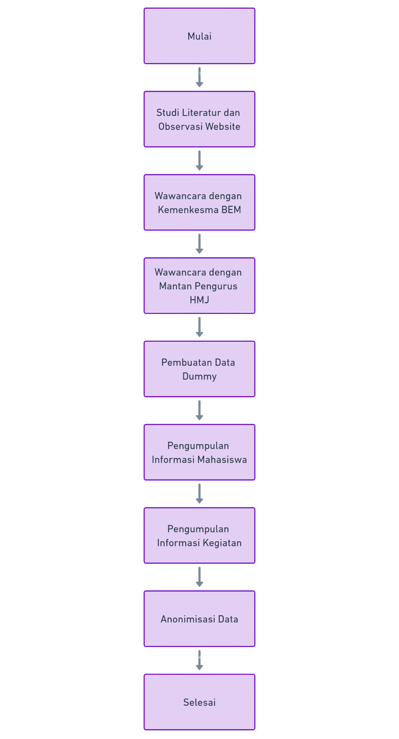

Gambar 3.1 Flowchart: Proses Pengumpulan Data SKKM

Teknik Pengolahan Data
Dalam penelitian ini, teknik pengolahan data digunakan untuk mengolah dan menganalisis data yang telah dikumpulkan melalui berbagai metode seperti studi literatur, observasi website SKKM Polinema, dan wawancara dengan narasumber. Langkah-langkah yang dilakukan dalam teknik pengolahan data ini bertujuan untuk mendapatkan informasi yang relevan dan mendukung analisis penelitian.

3.3.1 Reduksi Data
Tahap reduksi data dilakukan untuk menyaring dan merangkum data yang telah dikumpulkan sehingga hanya data yang relevan dan penting yang akan dianalisis lebih lanjut. Proses reduksi data meliputi beberapa langkah berikut:
- Penyaringan Data: Data yang tidak relevan atau tidak berhubungan langsung dengan fokus penelitian disaring dan dihapus.
- Pengelompokan Data: Data yang telah disaring kemudian dikelompokkan berdasarkan kategori yang relevan dengan penelitian. Kategori-kategori ini termasuk jenis kegiatan SKKM (wajib dan pilihan), tahapan proses SKKM, serta masalah dan kendala yang dihadapi dalam proses tersebut.
- Penghapusan Data Duplikat: Data yang terduplikasi akan dihapus untuk memastikan keakuratan dan konsistensi data yang digunakan dalam analisis.

3.3.2 Penyajian Data
Setelah data direduksi, langkah selanjutnya adalah menyajikan data dalam format yang mudah dipahami dan dianalisis. Penyajian data dilakukan dengan cara berikut:
- Pembuatan Tabel: Data yang telah dikelompokkan disusun dalam bentuk tabel untuk memudahkan identifikasi dan perbandingan antar kategori. Misalnya, tabel yang mencantumkan jenis kegiatan SKKM, jumlah kredit poin, dan frekuensi kegiatan.
- Pembuatan Grafik dan Diagram (opsional): Data divisualisasikan dalam bentuk grafik atau diagram untuk memperjelas distribusi dan hubungan antar data. Contoh visualisasi meliputi diagram batang untuk menunjukkan frekuensi jenis kegiatan SKKM, diagram lingkaran untuk menggambarkan proporsi kegiatan wajib dan pilihan, serta diagram alur untuk memvisualisasikan tahapan proses SKKM.
- Deskripsi Naratif: Selain visualisasi, data juga dijelaskan secara naratif untuk memberikan konteks dan pemahaman yang lebih baik terhadap data tersebut. Deskripsi ini mencakup penjelasan mendetail mengenai setiap kategori data dan bagaimana data tersebut berhubungan dengan penelitian.

3.3.3 Analisis Data
Setelah data disajikan, tahap berikutnya adalah melakukan analisis data untuk mengidentifikasi pola, tema, dan wawasan yang relevan dengan tujuan penelitian. Analisis data dilakukan melalui beberapa pendekatan kualitatif berikut:
- Analisis Tematik:
- Identifikasi Tema: Data dari studi literatur, observasi website, dan wawancara dianalisis untuk mengidentifikasi tema-tema utama terkait proses SKKM. Tema-tema ini termasuk tahapan proses SKKM, peran masing-masing pihak yang terlibat, kendala yang dihadapi, dan harapan pengguna terhadap sistem pencatatan SKKM.
- Pengkodean Data: Data diberi kode berdasarkan tema yang telah diidentifikasi. Pengkodean ini membantu dalam menganalisis lebih lanjut untuk menemukan pola atau hubungan antara tema-tema tersebut. Setiap bagian data yang relevan akan diberi kode sesuai dengan tema yang diidentifikasi untuk memudahkan analisis mendalam.
- Analisis SWOT:
- Strengths (Kekuatan): Mengidentifikasi kekuatan dalam penerapan blockchain untuk pencatatan SKKM, seperti keamanan data dan transparansi.
- Weaknesses (Kelemahan): Mengidentifikasi kelemahan atau keterbatasan yang mungkin dihadapi dalam penerapan blockchain, seperti biaya implementasi, kebutuhan teknologi yang tinggi, atau resistensi dari pihak yang terlibat.
- Opportunities (Peluang): Mengidentifikasi peluang yang bisa dimanfaatkan untuk meningkatkan proses SKKM dengan teknologi blockchain, seperti dukungan dari pihak akademik atau peluang pengembangan lebih lanjut.
- Threats (Ancaman): Mengidentifikasi ancaman atau risiko yang mungkin muncul dalam penerapan blockchain, seperti masalah regulasi, keamanan siber, atau resistensi terhadap perubahan.
- Analisis Konten:
- Pendalaman Konten: Data dari wawancara dan data dummy dianalisis secara mendalam untuk mengidentifikasi pandangan, pendapat, dan pengalaman narasumber terkait proses SKKM. Analisis ini akan mencakup pemahaman mendalam tentang bagaimana narasumber melihat proses SKKM saat ini dan harapan mereka terhadap perbaikan dengan teknologi blockchain.
- Interpretasi Data: Menafsirkan data untuk memahami makna di balik pandangan dan pengalaman narasumber. Interpretasi ini juga mencakup evaluasi pengalaman pengguna dan tingkat kepuasan terhadap aplikasi pencatatan SKKM berbasis blockchain yang diuji dengan data dummy.

3.3.4 Penarikan Kesimpulan dan Rekomendasi
Berdasarkan hasil analisis data, langkah terakhir adalah menarik kesimpulan dan memberikan rekomendasi yang relevan dengan tujuan penelitian. Langkah-langkah ini meliputi:
- Kesimpulan: Berdasarkan analisis tematik, SWOT, dan konten, saya akan menarik kesimpulan mengenai efektivitas penggunaan blockchain dalam pencatatan SKKM. Kesimpulan ini akan mencakup manfaat yang diperoleh, seperti peningkatan keamanan dan transparansi data, serta tantangan dan keterbatasan yang dihadapi dalam implementasinya.
- Rekomendasi: Berdasarkan temuan penelitian, saya akan memberikan rekomendasi untuk perbaikan atau implementasi sistem blockchain dalam pencatatan SKKM di masa mendatang. Rekomendasi ini mencakup saran untuk mengatasi tantangan yang diidentifikasi, strategi untuk memanfaatkan peluang yang ada, dan langkah-langkah untuk meningkatkan penerimaan dan dukungan dari pihak yang terlibat.
Dengan mengikuti urutan langkah-langkah ini, saya berharap penelitian ini dapat memberikan pemahaman yang komprehensif dan mendalam tentang penerapan blockchain dalam pencatatan SKKM, serta menghasilkan sistem yang lebih efektif, efisien, transparan, dan aman.
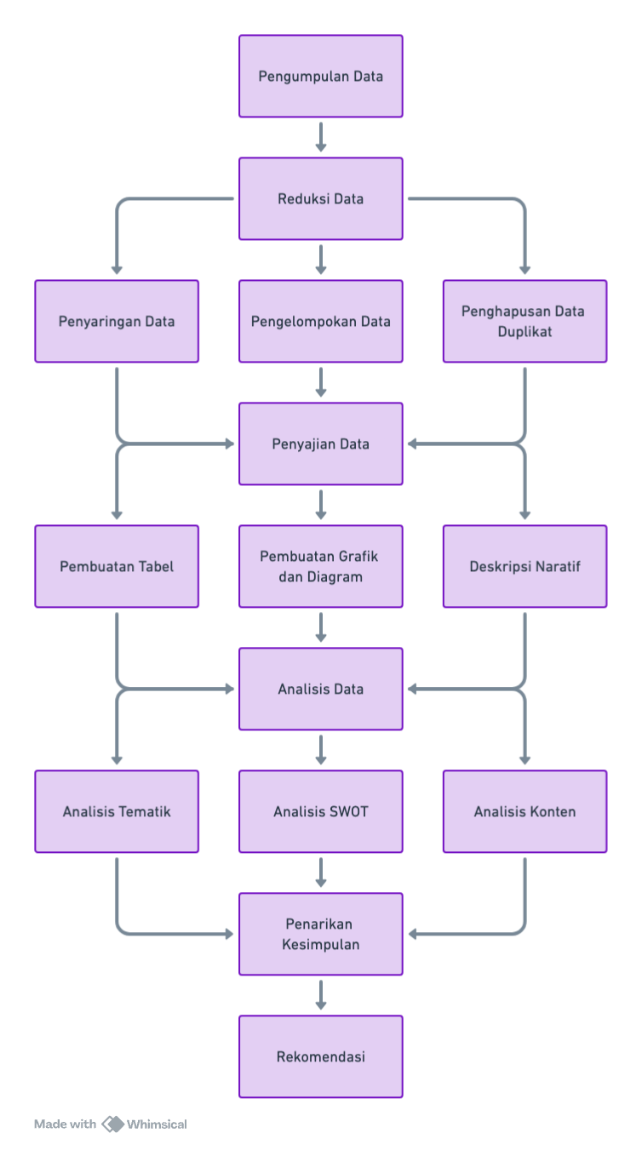

Gambar 3.2 Flowchart: Proses Pengolahan Data SKKM

Desain Sistem
Desain sistem pencatatan SKKM berbasis blockchain ini merupakan hasil dari analisis mendalam terhadap proses SKKM yang ada di Politeknik Negeri Malang. Sistem ini bertujuan untuk mengatasi masalah-masalah yang teridentifikasi, seperti kurangnya transparansi, sentralisasi, dan potensi manipulasi data, dengan memanfaatkan teknologi blockchain yang aman, transparan, dan efisien.

3.4.1 Arsitektur Sistem
Arsitektur sistem ini dirancang dengan cermat untuk mengintegrasikan berbagai komponen teknologi yang saling mendukung, menciptakan ekosistem pencatatan SKKM yang handal dan terdesentralisasi. Berikut adalah komponen-komponen utama dalam arsitektur sistem ini:
- Node Hyperledger Besu: Node-node Besu merupakan tulang punggung dari private network yang digunakan dalam sistem ini. Node-node ini bertanggung jawab untuk menjalankan private network, menyimpan salinan blockchain, dan mengeksekusi smart contract. Politeknik Negeri Malang dapat mengelola node-node ini di server internal mereka, memastikan kontrol penuh atas jaringan dan data yang tersimpan.
- Smart Contract: Smart contract, yang ditulis dalam bahasa Solidity, merupakan inti dari sistem ini. Kontrak pintar ini berisikan logika bisnis yang mengatur seluruh proses pencatatan SKKM, mulai dari pendaftaran kegiatan, pengajuan bukti keikutsertaan, verifikasi oleh HMJ (Himpunan Mahasiswa Jurusan), validasi oleh BEM (Badan Eksekutif Mahasiswa), hingga pembuatan dan validasi QR Code. Smart contract ini memastikan otomatisasi dan integritas data, sehingga setiap langkah dalam proses SKKM tercatat secara transparan dan tidak dapat diubah.
- Aplikasi Web (Frontend): Aplikasi web berbasis React JS menyediakan antarmuka pengguna yang intuitif dan responsif bagi mahasiswa, HMJ, dan BEM. Mahasiswa dapat dengan mudah mengakses aplikasi ini melalui perangkat mereka untuk mendaftar kegiatan, mengunggah bukti keikutsertaan, melihat status pengajuan, dan menghasilkan QR Code. HMJ dan BEM dapat menggunakan aplikasi ini untuk memverifikasi dan memvalidasi pengajuan SKKM, serta mengelola data kegiatan dan mahasiswa.
- Thirdweb SDK: Thirdweb SDK adalah perangkat pengembangan perangkat lunak (SDK) yang menyederhanakan interaksi antara aplikasi web dengan smart contract dan blockchain. SDK ini menyediakan fungsi-fungsi yang mudah digunakan untuk membaca dan menulis data ke smart contract, mengirim transaksi, dan menangani event, sehingga mempercepat proses pengembangan aplikasi.
- IPFS Storage: InterPlanetary File System (IPFS) adalah protokol penyimpanan terdesentralisasi yang digunakan untuk menyimpan bukti keikutsertaan mahasiswa. Dengan menggunakan IPFS, bukti-bukti ini didistribusikan ke seluruh jaringan, sehingga tidak bergantung pada satu server pusat dan lebih tahan terhadap kerusakan atau kehilangan data. Selain itu, IPFS memastikan integritas data dengan menggunakan content addressing, di mana setiap file diidentifikasi dengan hash unik yang tidak dapat diubah.

3.4.2 Gambaran Smart Contract
Smart contract dalam sistem pencatatan SKKM berbasis blockchain ini dirancang untuk mengotomatiskan dan meningkatkan transparansi dalam proses pengajuan, verifikasi, dan validasi kegiatan mahasiswa. Kontrak pintar ini berjalan diatas private network Hyperledger Besu, memanfaatkan teknologi blockchain untuk menjamin integritas, keamanan, dan keaslian data.
- Data yang Dikelola oleh Smart Contract:
  - Data Pengguna (User): Data ini mencakup informasi pengguna dalam sistem, termasuk mahasiswa, admin, HMJ, dan BEM. Informasi yang dikelola mencakup nama lengkap, pengidentifikasi unik (misalnya NIM), jurusan atau departemen, peran dalam sistem, dan status apakah pengguna terdaftar dalam sistem.
  - Data Pengajuan SKKM (SKKMRequest): Data ini mencakup informasi terkait pengajuan SKKM oleh mahasiswa. Informasi yang dikelola mencakup nama kegiatan dalam Bahasa Indonesia dan Inggris, nomor sertifikat, kategori dan jenis kegiatan, prestasi yang dicapai, dasar penilaian, hash dari sertifikat yang disimpan di IPFS, jumlah poin kredit yang diperoleh, status pengajuan, pesan jika SKKM tidak terverifikasi, dan waktu pengajuan.
  - Data QR Code: Data ini mencakup informasi terkait QR Code yang dihasilkan untuk SKKM. Informasi yang dikelola mencakup data QR Code, status QR Code, dan waktu pembuatan QR Code.
  - Pemetaan (Mappings):
- Pemetaan alamat dompet ke data pengguna.
- Pemetaan identifier (misalnya NIM) ke nilai boolean (untuk memastikan keunikan).
- Pemetaan alamat dompet mahasiswa ke nomor sertifikat yang pernah diajukan.
- Pemetaan alamat dompet mahasiswa ke boolean (untuk memastikan apakah mahasiswa pernah membuat QR Code).
- Pemetaan alamat dompet mahasiswa ke timestamp pembuatan QR Code terakhir.
  - Array:
- Menyimpan semua pengajuan SKKM.
- Menyimpan semua data pengguna.
- Menyimpan semua data QR Code.
  - Variabel Lain:
- Alamat dompet super admin (pemilik kontrak).
- Jumlah poin minimal untuk menghasilkan QR Code.
Data-data ini dikelola oleh smart contract dengan cara mencatat, memperbarui, dan memverifikasi data tersebut sesuai dengan logika dan aturan yang telah ditentukan dalam kontrak pintar. Dengan demikian, smart contract memastikan bahwa data yang dikelola tetap aman, terverifikasi, dan dapat diakses oleh pihak yang berwenang sesuai dengan kebutuhan sistem.
- Fungsi Utama Smart Contract:
  - Pengelolaan Pengguna: Fungsi ini memungkinkan penambahan, pembaruan, dan penghapusan data pengguna, termasuk mahasiswa, admin, HMJ, dan BEM, sehingga memastikan data pengguna selalu up-to-date dan akurat dalam sistem.
  - Pengajuan SKKM: Fungsi ini memungkinkan mahasiswa untuk mengajukan, mengedit, dan menghapus pengajuan SKKM, serta memastikan bahwa semua pengajuan dicatat dengan benar dan dapat diperbarui sebelum diverifikasi.
  - Verifikasi dan Validasi SKKM: Fungsi ini memungkinkan HMJ untuk memverifikasi pengajuan SKKM dan memvalidasi pengajuan yang telah diverifikasi, sehingga memastikan setiap pengajuan telah melalui proses pengecekan yang ketat sebelum dianggap sah.
  - Pembuatan dan Validasi QR Code: Fungsi ini memungkinkan mahasiswa untuk membuat QR Code setelah memenuhi jumlah poin minimal dan mengirimkan QR Code tersebut untuk divalidasi oleh BEM, sehingga memastikan keabsahan QR Code yang dihasilkan.
  - Pengaturan Poin Minimal: Fungsi ini memungkinkan admin untuk mengatur jumlah poin minimal yang diperlukan mahasiswa untuk menghasilkan QR Code, sehingga memberikan fleksibilitas dalam menentukan standar yang harus dicapai mahasiswa.
- Mekanisme Keamanan:
  - Pembatasan Akses: Penggunaan modifier onlySuperAdmin, onlyAdmin, onlyStudent, onlyHMJ, dan onlyBEM untuk memastikan bahwa hanya pihak yang berwenang yang dapat melakukan tindakan tertentu dalam smart contract. Misalnya, hanya super admin yang dapat menambahkan pengguna baru, dan hanya HMJ yang dapat memverifikasi SKKM.
  - Verifikasi Identitas: Setiap transaksi di dalam smart contract memerlukan alamat dompet unik pengguna yang diverifikasi sebelum melakukan tindakan apa pun. Ini memastikan bahwa hanya pengguna yang terdaftar dan terverifikasi yang dapat mengakses dan mengubah data.
  - Konsistensi Data: Penggunaan struktur data dan mapping untuk menjaga konsistensi dan keunikan data, seperti memastikan bahwa nomor sertifikat tidak dapat digunakan lebih dari sekali oleh mahasiswa yang sama.
  - Transaksi Atomik: Setiap fungsi dalam smart contract dirancang untuk bersifat atomik, yang berarti bahwa transaksi harus selesai sepenuhnya atau tidak sama sekali. Ini memastikan bahwa tidak ada data yang terjebak dalam keadaan setengah jadi.
  - Validasi dan Verifikasi: Proses verifikasi dan validasi berlapis untuk setiap pengajuan SKKM dan QR Code memastikan bahwa hanya data yang sah yang dapat diubah statusnya. Pengajuan harus diverifikasi oleh HMJ sebelum dapat divalidasi, dan QR Code harus melalui validasi BEM.
  - Penggunaan Kriptografi: Penyimpanan hash IPFS untuk sertifikat memastikan bahwa dokumen digital dapat diverifikasi keasliannya tanpa memerlukan dokumen fisik. Setiap dokumen yang diunggah ke IPFS akan menghasilkan hash unik, sehingga setiap perubahan pada dokumen akan menghasilkan hash yang berbeda, memastikan integritas data.
  - Log Peristiwa: Penggunaan event logging untuk mencatat setiap tindakan penting, seperti penambahan pengguna, pengajuan SKKM, verifikasi, validasi, dan pembuatan QR Code. Ini memberikan jejak audit yang lengkap untuk setiap transaksi yang terjadi dalam sistem.
  - Pembatasan Fungsi Tertentu: Fungsi-fungsi tertentu hanya dapat dijalankan dalam kondisi tertentu. Misalnya, pengajuan SKKM hanya dapat diedit jika statusnya belum diverifikasi, dan QR Code hanya dapat divalidasi jika sudah dikirim ke BEM.
  - Proteksi Terhadap Serangan Reentrancy: Smart contract dirancang untuk menghindari serangan reentrancy dengan memodifikasi status dan kondisi sebelum melakukan panggilan eksternal atau transfer dana.
  - Update Kontrak: Smart contract menyediakan mekanisme untuk memperbarui informasi pengguna dan pengaturan poin minimal, memungkinkan sistem untuk beradaptasi dengan perubahan kebutuhan tanpa mengorbankan keamanan.
Dengan mekanisme keamanan ini, smart contract SKKM memastikan bahwa data akademik yang dikelola tetap aman, terverifikasi, dan hanya dapat diakses oleh pihak yang berwenang sesuai dengan aturan yang telah ditetapkan.

3.4.3 Alur Proses
Alur proses pencatatan SKKM dalam sistem yang diusulkan ini dirancang untuk meningkatkan efisiensi, transparansi, dan akuntabilitas, serta mengakomodasi peran mahasiswa, HMJ, dan BEM dalam proses tersebut. Berikut adalah langkah-langkah detail dalam alur proses ini:
- Mahasiswa Mengikuti Kegiatan: Mahasiswa berpartisipasi dalam kegiatan SKKM, baik di dalam maupun di luar kampus.
- Mahasiswa Mendapatkan dan Mengunggah Bukti Keikutsertaan: Setelah menyelesaikan kegiatan, mahasiswa mendapatkan bukti keikutsertaan (sertifikat, surat keterangan, dll.) dan mengunggahnya ke aplikasi dalam format digital (scan atau foto).
- Verifikasi oleh HMJ:
  - HMJ menerima notifikasi tentang pengajuan SKKM baru.
  - HMJ mengakses aplikasi untuk melihat detail pengajuan dan bukti keikutsertaan.
  - HMJ melakukan verifikasi data, memastikan kesesuaian antara data yang diinputkan dengan bukti keikutsertaan.
  - Jika data tidak sesuai, HMJ dapat menolak (Unverified) pengajuan dengan memberikan pesan perbaikan kepada mahasiswa.
  - Mahasiswa dapat memperbaiki data dan mengajukan ulang (Revised).
  - Jika data sesuai, HMJ menyetujui (Verified) pengajuan.
- Validasi oleh HMJ:
  - Setelah SKKM terverifikasi, HMJ melakukan validasi lebih lanjut.
  - HMJ memeriksa kategori kegiatan, jenis kegiatan, capaian, dasar penilaian, dan poin kredit yang diajukan mahasiswa.
  - Jika ada ketidaksesuaian, HMJ dapat mengedit data untuk menyesuaikan poin kredit yang sesuai.
  - HMJ mengkonfirmasi validasi (Valid) SKKM setelah semua data dipastikan benar.
- Pembuatan QR Code (Jika Memenuhi Syarat):
  - Mahasiswa yang poin SKKM-nya telah mencapai atau melebihi batas minimal yang ditentukan dapat membuat QR Code melalui aplikasi.
  - QR Code ini mewakili seluruh sertifikat yang valid pada saat itu. Jika ada sertifikat baru yang valid, mahasiswa perlu membuat QR Code baru.
- Pengajuan QR Code ke BEM:
  - Mahasiswa menyalin (copy) QR Code yang telah dibuat.
  - Mahasiswa membuka menu validasi di aplikasi dan menempelkan (paste) QR Code.
  - Mahasiswa mengirimkan (Send to BEM) QR Code untuk validasi oleh BEM.
- Validasi oleh BEM:
  - BEM menerima notifikasi tentang pengajuan QR Code.
  - BEM mengakses aplikasi untuk melihat detail pengajuan dan data mahasiswa.
  - BEM melakukan validasi QR Code dan data SKKM terkait.
Dengan alur ini, proses pencatatan SKKM menjadi lebih terstruktur, transparan, dan akuntabel. Smart contract mencatat setiap tahap proses, memastikan integritas data, dan memudahkan pelacakan riwayat SKKM mahasiswa.
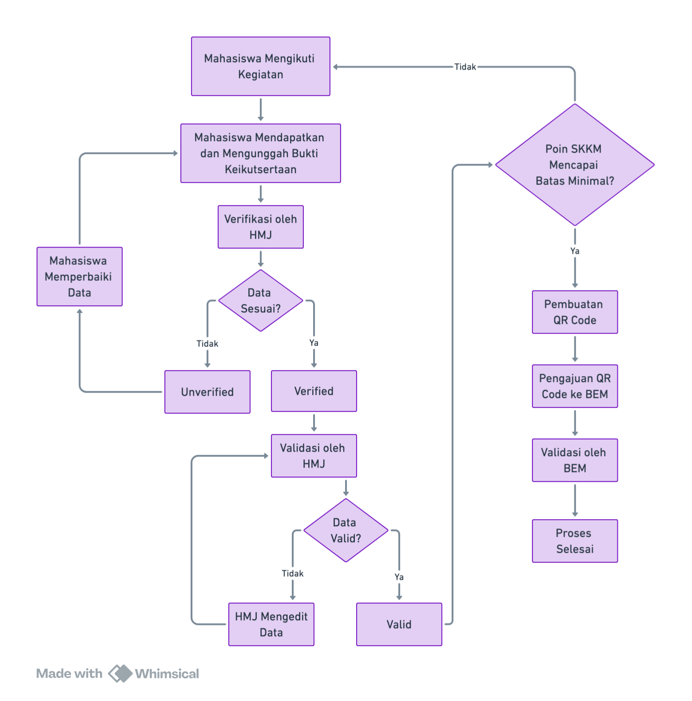

Gambar 3.3 Flowchart: Alur Proses Sistem

3.4.4 Output Sistem
Output sistem pencatatan SKKM berbasis blockchain ini terdiri dari beberapa informasi dan fitur yang dihasilkan dari setiap tahapan alur proses:
- Data SKKM Tercatat di Blockchain: Setiap pengajuan SKKM yang berhasil divalidasi oleh BEM akan dicatat secara permanen di smart contract yang berjalan di atas blockchain Hyperledger Besu. Data lengkap seperti informasi kegiatan, bukti keikutsertaan (dalam bentuk hash IPFS), poin SKKM yang diperoleh, serta riwayat verifikasi dan validasi disimpan di smart contract. Blockchain mencatat hash dari data ini untuk memastikan integritas dan keamanan.
- Notifikasi Status Pengajuan: Mahasiswa, HMJ, dan BEM akan menerima notifikasi otomatis melalui aplikasi tentang perubahan status pengajuan SKKM, seperti "Pending", "Verified", "Unverified", "Valid", atau "Invalid". Notifikasi ini membantu pengguna untuk memantau perkembangan pengajuan SKKM mereka dan mengambil tindakan yang diperlukan.
- QR Code: Mahasiswa yang telah memenuhi syarat poin SKKM minimum dapat menghasilkan QR Code melalui aplikasi. QR Code ini berisi data QR Code yang terkait dengan data SKKM yang tersimpan di smart contract. Ketika QR Code ini divalidasi melalui aplikasi, semua data SKKM valid yang terkait dengan mahasiswa tersebut hingga saat QR Code dihasilkan akan ditampilkan. Hal ini memastikan bahwa pencapaian SKKM mahasiswa tidak dapat dipalsukan.
- Dashboard Monitoring: Aplikasi menyediakan dashboard bagi HMJ dan BEM untuk memantau dan melihat jumlah status pengajuan SKKM. Dashboard ini membantu HMJ dan BEM dalam melakukan tugas mereka secara efisien dan transparan.
- Riwayat Transaksi: Sistem mencatat semua transaksi yang terjadi di blockchain, termasuk pengajuan SKKM, verifikasi, validasi, dan pembuatan QR Code. Riwayat transaksi ini dapat digunakan untuk audit dan memastikan akuntabilitas dalam pencatatan SKKM.
Output sistem ini dirancang untuk memberikan informasi yang lengkap dan transparan tentang proses pencatatan SKKM, memudahkan pemantauan dan evaluasi, serta meningkatkan kepercayaan semua pihak yang terlibat dalam proses tersebut.

3.4.5 Desain Antarmuka
Desain antarmuka pengguna (UI) aplikasi pencatatan SKKM berbasis blockchain ini mengutamakan kemudahan penggunaan, aksesibilitas, dan pengalaman pengguna yang positif. Berikut adalah beberapa elemen kunci dalam desain UI aplikasi ini:
- Halaman Dashboard:
  - Mahasiswa: Menampilkan ringkasan data SKKM dan statusnya dan juga dapat melihat Event.
  - HMJ: Menampilkan jumlah daftar pengajuan SKKM yang perlu diverifikasi dan validasi, sudah diverifikasi dan divalidasi.
  - BEM: Menampilkan jumlah daftar pengajuan SKKM yang perlu divalidasi dan sudah di validasi.
- Halaman Pengajuan SKKM:
  - Formulir Pengajuan: Menyediakan formulir yang mudah diisi untuk mahasiswa mengunggah bukti keikutsertaan mereka. Formulir ini mencakup kolom untuk memilih kegiatan yang diikuti, mengunggah file bukti (sertifikat, surat keterangan, dll.).
  - Pratinjau Bukti: Menampilkan pratinjau bukti keikutsertaan yang diunggah sebelum dikirimkan untuk verifikasi.
- Halaman Verifikasi dan Validasi SKKM:
  - Tampilan Detail Pengajuan: Menyediakan tampilan detail pengajuan SKKM, termasuk informasi kegiatan, bukti keikutsertaan, dan status verifikasi/validasi.
  - Opsi Verifikasi/Validasi: Memberikan opsi bagi HMJ dan BEM untuk menyetujui atau menolak pengajuan SKKM, dengan kolom untuk memberikan alasan atau umpan balik jika diperlukan.
- Halaman Pembuatan dan Validasi QR Code:
  - Tombol Generate QR Code: Tombol yang dapat diklik oleh mahasiswa untuk membuat QR Code setelah memenuhi syarat poin SKKM minimum.
  - Tampilan QR Code: Menampilkan QR Code yang dihasilkan, yang dapat diunduh atau disalin oleh mahasiswa.
  - Formulir Validasi QR Code: Menyediakan formulir untuk Mahasiswa untuk memasukkan atau memindai QR Code untuk mengirimkan ke BEM untuk di validasi ataupun memverifikasi keaslian data SKKM yang tersimpan di blockchain.
- Elemen UI Tambahan:
  - Notifikasi: Memberikan notifikasi kepada pengguna tentang perubahan status pengajuan SKKM, validasi QR Code, atau informasi penting lainnya.
  - Histori Aktivitas: Menampilkan riwayat aktivitas pengguna, seperti pengajuan SKKM, verifikasi, dan validasi.
  - Bantuan dan Panduan: Menyediakan informasi bantuan dan panduan pengguna untuk membantu pengguna memahami cara menggunakan aplikasi.
Dengan desain UI/UX yang berpusat pada pengguna, aplikasi pencatatan SKKM berbasis blockchain ini diharapkan dapat meningkatkan partisipasi mahasiswa, mempermudah proses administrasi, dan meningkatkan transparansi dalam pengelolaan SKKM.

3.4.6 Teknologi yang Digunakan
Pengembangan aplikasi pencatatan SKKM ini memanfaatkan kombinasi teknologi blockchain, smart contract, framework frontend modern, dll. untuk menciptakan solusi yang aman, transparan, dan mudah digunakan. Berikut adalah rincian teknologi yang digunakan:
- Blockchain:
  - Hyperledger Besu: Klien Ethereum enterprise yang digunakan untuk membangun dan mengelola private network blockchain. Hyperledger Besu dipilih karena kemampuannya dalam menyediakan fitur-fitur enterprise seperti permissioning dan private transactions, serta dukungan untuk berbagai mekanisme konsensus yang cocok untuk private network, termasuk QBFT.
- Smart Contract:
  - Solidity: Bahasa pemrograman yang digunakan untuk menulis smart contract yang mengatur logika bisnis aplikasi pencatatan SKKM. Solidity adalah bahasa yang populer dan matang untuk pengembangan smart contract di Ethereum dan platform yang kompatibel dengan EVM.
- Frontend:
  - ReactJS: Pustaka JavaScript yang digunakan untuk membangun antarmuka pengguna (UI) aplikasi web. ReactJS dipilih karena arsitektur berbasis komponennya yang memudahkan pengembangan UI yang modular, dapat digunakan kembali, dan mudah dipelihara. Selain itu, ReactJS juga memiliki komunitas yang besar dan dukungan yang luas, sehingga memudahkan dalam mencari solusi dan bantuan jika diperlukan.
- Web3:
  - Thirdweb SDK: Perangkat pengembangan perangkat lunak (SDK) yang menyederhanakan interaksi antara aplikasi web dengan smart contract dan blockchain. Thirdweb SDK menyediakan fungsi-fungsi yang mudah digunakan untuk membaca dan menulis data ke smart contract, mengirim transaksi, dan menangani event, sehingga mempercepat proses pengembangan aplikasi.
  - Web3.js atau ethers.js (Opsional): Jika diperlukan fungsionalitas yang lebih spesifik atau kustomisasi yang lebih lanjut, library Web3.js atau ethers.js dapat digunakan sebagai alternatif atau pelengkap untuk Thirdweb SDK.
- Penyimpanan Bukti Keikutsertaan:
  - IPFS (InterPlanetary File System): Protokol penyimpanan terdesentralisasi yang digunakan untuk menyimpan bukti keikutsertaan mahasiswa. IPFS memastikan integritas data dengan menggunakan content addressing dan meningkatkan ketersediaan data dengan mendistribusikannya ke berbagai node di jaringan.
- Basis Data (Opsional):
  - MySQL: Basis data relasional yang digunakan untuk menyimpan data kegiatan yang tidak perlu disimpan di blockchain. MySQL dipilih karena kehandalannya, skalabilitas nya, kemudahan penggunaannya, dan dukungan komunitas yang luas.
Dengan teknologi-teknologi ini, sistem pencatatan SKKM berbasis blockchain ini diharapkan dapat memberikan solusi yang inovatif dan efektif untuk meningkatkan transparansi, efisiensi, dan keamanan dalam pengelolaan SKKM di Politeknik Negeri Malang.

Pengujian dan Evaluasi Sistem
Pengujian dan evaluasi merupakan tahapan krusial dalam penelitian ini. Tujuan utamanya adalah untuk memvalidasi hipotesis dan menjawab pertanyaan penelitian tentang bagaimana cara mengatasi potensi manipulasi, mengurangi ketergantungan pada pihak ketiga, dan meningkatkan keamanan, integritas, serta transparansi data dalam pencatatan SKKM berbasis blockchain. Tahapan ini bertujuan untuk memastikan bahwa sistem yang dikembangkan berfungsi sesuai dengan yang diharapkan, memenuhi kebutuhan pengguna, dan memberikan manfaat yang signifikan bagi Politeknik Negeri Malang.

3.5.1 Pengujian Fungsionalitas
Pengujian fungsionalitas dilakukan untuk memverifikasi apakah setiap fitur dan fungsi dalam aplikasi bekerja sesuai dengan spesifikasi yang telah ditentukan. Pengujian ini mencakup:
- Pengujian Unit: Setiap komponen aplikasi, seperti smart contract untuk mengelola data SKKM, fungsi-fungsi dalam Thirdweb SDK yang digunakan untuk berinteraksi dengan blockchain, dan komponen UI ReactJS yang membentuk antarmuka pengguna, akan diuji secara individual. Tujuannya adalah untuk memastikan bahwa setiap komponen berfungsi sesuai harapan dan bebas dari kesalahan (bugs).
- Pengujian Integrasi: Setelah pengujian unit selesai, komponen-komponen yang berbeda akan diintegrasikan dan diuji bersama-sama. Pengujian ini akan memastikan bahwa interaksi antara frontend (ReactJS) dan backend (smart contract dan Thirdweb SDK) berjalan lancar, serta memastikan bahwa aplikasi dapat berkomunikasi dengan private network Hyperledger Besu tanpa masalah.
- Pengujian Sistem: Pada tahap ini, seluruh aplikasi akan diuji secara keseluruhan, mencakup alur kerja lengkap dari awal (pengajuan SKKM oleh mahasiswa) hingga akhir (validasi oleh pihak berwenang dan pembuatan laporan). Pengujian ini akan memastikan bahwa semua komponen aplikasi bekerja sama dengan baik dan pengguna (mahasiswa, HMJ, BEM) dapat menggunakan aplikasi ini untuk mencatat, memverifikasi, dan mengelola SKKM dengan mudah dan efektif.
- Pengujian Skenario: Aplikasi akan diuji dalam berbagai skenario penggunaan yang realistis, seperti pengajuan SKKM untuk berbagai jenis kegiatan (seminar, workshop, kompetisi), proses verifikasi dan validasi oleh HMJ dan BEM, serta pembuatan dan validasi QR Code untuk setiap SKKM yang tervalidasi. Pengujian ini akan membantu mengidentifikasi potensi masalah atau kesalahan yang mungkin muncul dalam situasi penggunaan yang sebenarnya.

3.5.2 Pengujian Non-Fungsional
Pengujian non-fungsional dilakukan untuk mengevaluasi kualitas aplikasi di luar fungsionalitas dasarnya. Pengujian ini mencakup:
- Pengujian Keamanan Jaringan: Mengingat sensitivitas data akademik, pengujian keamanan menjadi sangat penting. Pengujian ini akan mencakup simulasi kondisi jaringan yang tidak ideal, seperti jumlah node yang tidak mencukupi untuk mencapai konsensus QBFT, atau node yang mengalami kegagalan sementara. Selain itu, pengujian akan dilakukan terhadap integritas data untuk memastikan bahwa data SKKM yang tercatat di blockchain tidak dapat diubah secara tidak sah, bahkan oleh pengguna dengan peran tinggi seperti super admin.
- Pengujian Kegunaan (opsional): Pengujian ini melibatkan pengguna potensial (mahasiswa, HMJ, BEM) untuk mencoba aplikasi secara langsung. Umpan balik dari pengguna akan dikumpulkan mengenai kemudahan penggunaan, kejelasan navigasi, dan desain antarmuka secara keseluruhan. Tujuannya adalah untuk memastikan bahwa aplikasi mudah digunakan dan memenuhi kebutuhan pengguna.

3.5.3 Evaluasi Sistem
Evaluasi sistem dilakukan untuk mengukur tingkat keberhasilan aplikasi dalam mencapai tujuan penelitian. Evaluasi ini mencakup:
- Evaluasi Efisiensi: Menganalisis seberapa efisien aplikasi dalam menyederhanakan proses pengajuan, verifikasi, dan validasi SKKM, serta menghasilkan QR Code dan laporan SKKM. Perbandingan akan dilakukan dengan metode pencatatan SKKM tradisional yang ada di POLINEMA, yang melibatkan lebih banyak langkah manual dan koordinasi antar pihak. Efisiensi akan diukur dari pengurangan jumlah langkah yang diperlukan, waktu tunggu yang lebih singkat, serta minimnya intervensi manual dalam proses.
- Evaluasi Efektivitas: Mengukur seberapa efektif aplikasi dalam meningkatkan transparansi, akuntabilitas, dan kepercayaan dalam proses pencatatan SKKM.
- Evaluasi Kepuasan Pengguna: Mengukur tingkat kepuasan pengguna terhadap aplikasi, termasuk kemudahan penggunaan, fitur yang disediakan, dan manfaat yang dirasakan.
Dengan melakukan pengujian dan evaluasi yang komprehensif, diharapkan aplikasi pencatatan SKKM berbasis blockchain ini dapat terbukti efektif, efisien, aman, dan memberikan manfaat yang signifikan bagi Politeknik Negeri Malang.

BAB IV. ANALISIS DAN PERANCANGAN SISTEM

4.1 Deskripsi Sistem
Sistem pencatatan SKKM (Satuan Kredit Kegiatan Mahasiswa) berbasis blockchain ini dirancang untuk mengembangkan sistem pencatatan yang lebih transparan, aman, dan efisien di Politeknik Negeri Malang (POLINEMA). Sistem yang ada saat ini menggunakan database tradisional yang rentan terhadap manipulasi data oleh otoritas pusat. Dalam sistem ini, admin atau pihak yang memiliki akses penuh ke database dapat mengubah, menghapus, atau menambahkan data secara langsung, sehingga menimbulkan risiko terhadap integritas dan kepercayaan data. Oleh karena itu, penelitian ini mengembangkan sebuah sistem baru yang memanfaatkan teknologi blockchain untuk mengatasi permasalahan tersebut.
Sistem ini memanfaatkan teknologi blockchain, sebuah buku besar digital terdistribusi yang mencatat transaksi secara aman dan transparan. Dalam konteks ini, setiap kegiatan SKKM yang diikuti oleh mahasiswa akan dicatat sebagai sebuah transaksi di blockchain. Data yang dicatat meliputi informasi detail kegiatan, bukti keikutsertaan, status verifikasi dan validasi, serta poin SKKM yang diperoleh mahasiswa.
Dengan menggunakan blockchain, sistem ini dapat menjamin integritas data SKKM, karena setiap transaksi yang tercatat di blockchain tidak dapat diubah atau dihapus. Selain itu, sistem ini juga meningkatkan transparansi karena semua pihak yang berwenang dapat melihat dan memverifikasi data SKKM yang tersimpan di blockchain.

4.1.1 Komponen Utama Sistem
Sistem pencatatan SKKM berbasis blockchain ini terdiri dari beberapa komponen utama yang saling terintegrasi untuk menciptakan sistem pencatatan yang lebih aman, transparan, dan efisien :
- Private Blockchain Network (Hyperledger Besu):
Jaringan blockchain pribadi ini berfungsi sebagai fondasi sistem, menyimpan data SKKM mahasiswa secara aman, transparan, dan tidak dapat diubah (immutable). Hyperledger Besu dipilih karena kemampuannya dalam menyediakan fitur-fitur enterprise seperti pengaturan izin akses (permissioning) dan privasi data, yang sangat penting dalam menjaga kerahasiaan informasi mahasiswa. Setiap node dalam jaringan menyimpan salinan lengkap blockchain yang berisi data SKKM, dan mekanisme konsensus QBFT (Quorum-Based Byzantine Fault Tolerance) digunakan untuk mencapai kesepakatan tentang status blockchain dan memvalidasi transaksi baru secara efisien dan aman. Jaringan ini hanya dapat diakses oleh pihak-pihak yang berwenang di POLINEMA untuk menjaga keamanan dan kerahasiaan data.
- Smart Contract:
Smart contract adalah program komputer yang berjalan di atas blockchain dan berfungsi sebagai inti dari sistem ini. Smart contract mengatur alur kerja proses pencatatan SKKM. Smart contract ditulis dalam bahasa Solidity dan memastikan otomatisasi serta integritas data, sehingga setiap langkah dalam proses SKKM tercatat secara transparan dan tidak dapat diubah setelah dicatat di blockchain. Hal ini meningkatkan kepercayaan semua pihak terhadap sistem dan mengurangi potensi kecurangan atau manipulasi data.
- Aplikasi Web (Frontend):
Aplikasi berbasis web ini dibangun menggunakan ReactJS dan berfungsi sebagai antarmuka bagi pengguna untuk berinteraksi dengan sistem. Melalui aplikasi ini, mahasiswa dapat mendaftar kegiatan, mengunggah bukti partisipasi, melihat status pengajuan, dan membuat QR Code untuk verifikasi SKKM mereka. HMJ dan BEM dapat menggunakan aplikasi ini untuk memverifikasi dan memvalidasi pengajuan SKKM, memberikan umpan balik kepada mahasiswa, serta mengelola data kegiatan dan mahasiswa. ReactJS dipilih karena kemampuannya dalam membangun antarmuka pengguna yang modern, interaktif, dan responsif, sehingga meningkatkan pengalaman pengguna.
- IPFS (InterPlanetary File System):
IPFS digunakan sebagai sistem penyimpanan terdistribusi untuk menyimpan bukti partisipasi mahasiswa. IPFS memastikan bahwa bukti partisipasi tidak dapat diubah dan dapat diakses secara publik namun tetap aman. Dalam sistem ini, bukti keikutsertaan mahasiswa diunggah ke IPFS dan hash dari file tersebut disimpan dalam smart contract di blockchain. Ini memastikan bahwa file tidak dapat diubah tanpa mengubah hash, sehingga menjaga integritas data. Menggunakan hash dari file di IPFS dalam smart contract memberikan keamanan yang tinggi dan efisiensi penyimpanan, karena file asli disimpan di jaringan IPFS yang terdistribusi, bukan di blockchain itu sendiri.
- Thirdweb SDK:
Thirdweb SDK menyediakan seperangkat alat dan fungsi yang memudahkan pengembangan aplikasi web3 yang berinteraksi dengan smart contract di blockchain. SDK ini menyediakan abstraksi tingkat tinggi untuk operasi blockchain seperti membaca dan menulis data, mengirim transaksi, dan menangani event. Ini mempercepat proses pengembangan dengan menyederhanakan interaksi antara aplikasi frontend dan smart contract di blockchain Hyperledger Besu, memudahkan implementasi fitur-fitur seperti pengajuan, verifikasi, validasi SKKM, dan pembuatan QR Code.
Dengan mengintegrasikan komponen-komponen ini, sistem pencatatan SKKM berbasis blockchain ini diharapkan dapat memberikan solusi yang lebih aman, transparan, efisien, dan akuntabel dibandingkan dengan sistem yang ada saat ini.

4.2 Analisis Kebutuhan Fungsional
Aplikasi pencatatan SKKM berbasis blockchain ini akan digunakan oleh lima jenis pengguna utama, masing-masing dengan peran, kebutuhan, dan harapan yang berbeda terhadap sistem. Pemahaman mengenai kebutuhan dan harapan pengguna ini diperoleh melalui observasi dan analisis sistem yang ada, studi literatur, serta wawancara dengan narasumber yang relevan seperti Kemenkesma BEM dan mantan pengurus HMJ. Observasi terhadap sistem yang ada (website SKKM POLINEMA) menunjukkan bahwa proses verifikasi SKKM masih manual, melibatkan banyak pihak, dan memakan waktu lama. Studi literatur terkait sistem pencatatan akademik dan teknologi blockchain mengungkapkan bahwa transparansi dan keamanan data merupakan hal yang penting dalam sistem pencatatan akademik. Wawancara dengan Kemenkesma BEM dan mantan pengurus HMJ memberikan informasi mendalam tentang pengalaman, masalah, dan harapan mereka terhadap sistem yang ada. Analisis kebutuhan fungsional dilakukan untuk mengidentifikasi fungsi-fungsi utama yang harus dimiliki oleh sistem pencatatan SKKM berbasis blockchain. Fungsi-fungsi ini akan menjadi dasar dalam perancangan smart contract, aplikasi web, dan komponen-komponen lain dalam sistem. Berikut adalah kebutuhan dari masing-masing pengguna:

4.2.1 Mahasiswa
Mahasiswa adalah pengguna utama sistem ini. Mereka akan menggunakan sistem untuk mengunggah bukti partisipasi, serta memantau status dan riwayat SKKM mereka.
- Kebutuhan:
  - Mahasiswa dapat mengajukan SKKM untuk kegiatan yang telah diikuti dengan mengunggah bukti partisipasi (dalam format digital) ke IPFS dan mengirimkan hash IPFS ke smart contract.
  - Kemudahan dalam tidak perlu mencetak sertifikat fisik dan menyerahkannya secara manual untuk verifikasi.
  - Transparansi dan efisiensi dalam proses verifikasi dan validasi SKKM secara digital.
  - Kemudahan dalam mengakses riwayat SKKM dan melihat total poin yang telah diperoleh.
  - Sistem yang mudah digunakan dan intuitif, memungkinkan mahasiswa mengunggah bukti partisipasi secara digital tanpa perlu mencetak sertifikat fisik.
  - Proses verifikasi dan validasi SKKM yang cepat dan transparan, sehingga mahasiswa dapat melihat status pengajuan mereka secara real-time.
  - Keamanan data SKKM yang terjamin, memastikan bahwa informasi pribadi dan akademik mahasiswa terlindungi.

4.2.2 HMJ (Himpunan Mahasiswa Jurusan)
HMJ bertanggung jawab untuk memverifikasi keaslian bukti partisipasi yang diajukan oleh mahasiswa, serta melakukan validasi awal terhadap SKKM.
- Kebutuhan:
  - Akses ke daftar pengajuan SKKM yang belum diverifikasi dan melakukan verifikasi terhadap setiap pengajuan.
  - Kemudahan dalam melihat bukti partisipasi yang diunggah oleh mahasiswa secara digital, sehingga tidak perlu menerima sertifikat fisik untuk verifikasi.
  - HMJ dapat memberikan status "Terverifikasi" atau "Tidak Terverifikasi" untuk setiap pengajuan SKKM, beserta alasan atau umpan balik jika memberikan status tidak terverifikasi diperlukan.
  - HMJ dapat melakukan validasi SKKM yang telah diverifikasi, mengatur kategori, tipe kegiatan, pencapaian, basis penilaian, dan poin SKKM.
  - Alur verifikasi dan validasi yang efisien untuk mengurangi waktu dan usaha yang diperlukan dalam proses manual.
  - Sistem yang efisien dan mudah digunakan untuk mengelola pengajuan SKKM, memungkinkan seluruh proses dilakukan secara digital.
  - Alur verifikasi yang jelas dan terstruktur, memastikan proses verifikasi dan validasi dapat berjalan lancar dan cepat.
  - Kemampuan untuk berkomunikasi dengan mahasiswa melalui sistem, memberikan umpan balik secara langsung dan mempercepat proses komunikasi.
  - Proses verifikasi dan validasi yang terotomatisasi untuk mengurangi potensi kesalahan manusia dan meningkatkan akurasi data.

4.2.3 BEM (Badan Eksekutif Mahasiswa)
BEM bertanggung jawab untuk melakukan validasi akhir terhadap QR Code yang telah dihasilkan oleh mahasiswa setelah divalidasi oleh HMJ.
- Kebutuhan:
  - Akses ke daftar QR Code yang telah dihasilkan oleh mahasiswa dan perlu divalidasi.
  - Kemampuan untuk memvalidasi QR Code.
  - Kemampuan untuk melihat data SKKM melalui QR Code.
  - Sistem yang memberikan informasi yang lengkap dan akurat tentang SKKM mahasiswa, termasuk data yang terkait dengan QR Code.
  - Proses validasi QR Code yang mudah dan cepat, sehingga mahasiswa dapat segera menggunakan QR Code yang valid.
  - Laporan yang komprehensif tentang SKKM mahasiswa, termasuk jumlah QR Code yang telah divalidasi dan status validasi masing-masing mahasiswa.

4.2.4 Admin
Admin bertanggung jawab untuk mengelola pengguna (mahasiswa, HMJ, BEM), kegiatan SKKM, dan keseluruhan sistem.
- Kebutuhan:
  - Menambahkan, mengedit, dan menghapus pengguna.
  - Mengelola data pengguna, termasuk memastikan bahwa setiap pengguna memiliki peran yang sesuai.
  - Melihat daftar pengguna.
  - Mengatur poin minimal SKKM yang harus dicapai mahasiswa.
  - Antarmuka admin yang mudah digunakan dan intuitif.
  - Sistem yang handal dan aman untuk mengelola data pengguna dan kegiatan SKKM.
  - Kemampuan untuk dengan mudah mengatur dan memperbarui poin minimal SKKM yang harus dicapai oleh mahasiswa.
  - Dapat membuat info poin tentang kategori-kategori kegiatan yang ada di SKKM. Ini dilakukan menggunakan database tradisional karena tidak berhubungan langsung dengan blockchain (opsional).
  - Admin dapat membuat daftar pilihan departemen yang ada di POLINEMA untuk keperluan manajemen data (opsional).

4.2.5 Super Admin
Super admin adalah inisiator awal yang melakukan deployment smart contract dan memiliki hak istimewa lain untuk fungsi-fungsi yang dapat diakses oleh admin biasa.
- Kebutuhan:
  - Melakukan deployment smart contract ke jaringan blockchain.
  - Menambahkan pengguna awal ke dalam sistem, termasuk admin, HMJ, dan BEM.
  - Proses deployment yang lancar dan bebas dari kesalahan, memastikan bahwa smart contract dapat beroperasi dengan baik dari awal.
  - Smart contract yang berfungsi dengan baik setelah deployment, tanpa bug atau kerentanan yang dapat mengganggu operasional sistem.
  - Memastikan bahwa super admin, meskipun melakukan deployment smart contract, tidak dapat mengubah data-data yang ada, menjaga integritas dan keamanan sistem.
  - Kemampuan untuk mengkonfigurasi awal sistem dan memastikan pengguna utama telah ditambahkan dengan benar.
Dengan mengidentifikasi kebutuhan fungsional ini, pengembangan sistem pencatatan SKKM berbasis blockchain dapat difokuskan pada implementasi fitur-fitur yang sesuai dengan kebutuhan pengguna dan tujuan dari sistem. Selain itu, analisis kebutuhan fungsional ini juga akan menjadi dasar dalam perancangan use case diagram dan skenario use case untuk menggambarkan interaksi antara pengguna dan sistem.

4.2.6 Use Case Diagram
Use case diagram menggambarkan interaksi antara aktor (pengguna) dengan sistem, serta fungsi-fungsi (use case) yang dapat dilakukan oleh masing-masing aktor. Berikut adalah use case diagram untuk sistem pencatatan SKKM berbasis blockchain:
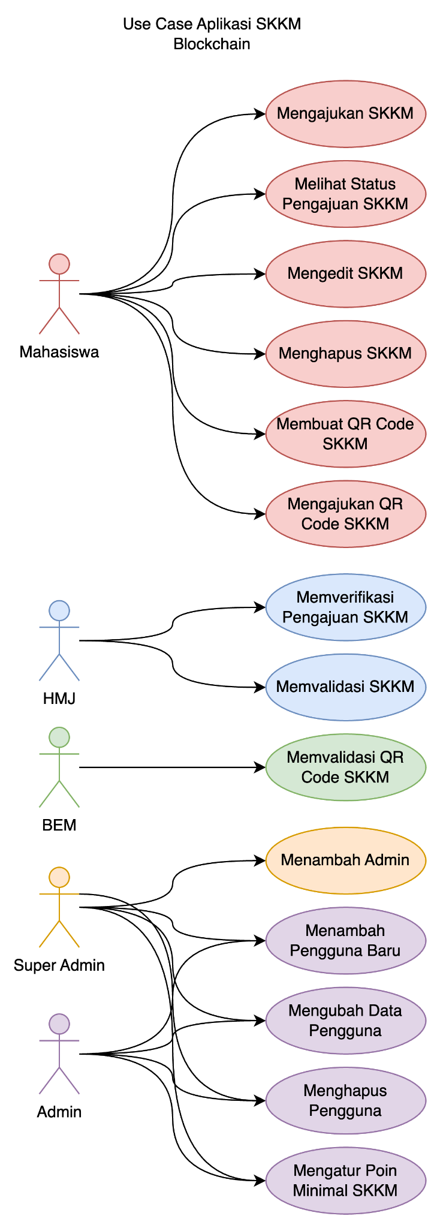

Gambar 4.1 Use case Aplikasi SKKM Blockchain

4.2.7 Skenario Use Case
Skenario use case akan menjelaskan langkah-langkah detail dalam setiap use case. Berikut adalah skenario use case sesuai dengan use case 4.1 yang telah diidentifikasi:
- Skenario Use Case : Mengajukan SKKM

Tabel 4.1 Skenario Use Case : Mengajukan SKKM
Nama Use Case | Mengajukan SKKM
Aktor | Mahasiswa
Deskripsi | Mahasiswa mengajukan SKKM untuk kegiatan yang telah diikuti, termasuk bukti partisipasi dalam format digital
Pre Kondisi | - Mahasiswa telah login ke dalam sistem.  - Kategori kegiatan SKKM yang diikuti telah terdaftar di sistem.  - Mahasiswa memiliki bukti partisipasi dalam kegiatan SKKM dalam format digital.
Alur Normal | - Mahasiswa masuk ke halaman dashboard.  - Mahasiswa mengklik menu "Submit SKKM".  - Mahasiswa diarahkan ke halaman pengajuan SKKM.  - Mahasiswa mengisi formulir pengajuan SKKM dengan memilih kegiatan yang diikuti, nomor sertifikat, capaian, dasar penilaian, mengunggah bukti partisipasi (dalam format digital, dan melengkapi informasi lainnya (jika diperlukan).  - Mahasiswa mengklik tombol "Submit".  - Sistem menampilkan hash IPFS dari bukti partisipasi.  - Sistem mengirimkan file asli ke IPFS. Kemudian hash bukti partisipasi IPFS dan data pengajuan lainnya ke smart contract.  - Smart contract membuat objek SKKMRequest baru dengan status “Pending” dan menyimpannya dalam array requests.  - Smart contract memancarkan event SKKMSubmitted (untuk menampilkan notifikasi).  - Sistem menampilkan notifikasi bahwa pengajuan SKKM telah berhasil.
Alur Alternatif | - Nomor sertifikat sudah digunakan: Jika nomor sertifikat sudah digunakan sebelumnya oleh mahasiswa yang sama, smart contract akan menolak transaksi dan frontend akan menampilkan pesan kesalahan.  - Terjadi kesalahan dalam pengiriman data ke smart contract: Sistem akan menangani kesalahan pengiriman transaksi dan menampilkan pesan kesalahan.
Post Kondisi | - Pengajuan SKKM mahasiswa, termasuk hash IPFS bukti partisipasi, tercatat dalam array requests di blockchain dengan status “Pending”.

- Skenario Use Case: Melihat Status Pengajuan SKKM

Tabel 4.2 Skenario Use Case: Melihat Status Pengajuan SKKM
Nama Use Case | Melihat Status Pengajuan SKKM
Aktor | Mahasiswa
Deskripsi | Mahasiswa melihat status pengajuan SKKM yang telah diajukan, termasuk detail SKKM dan alasan penolakan jika ada.
Pre Kondisi | - Mahasiswa telah login ke dalam sistem.  - Mahasiswa telah mengajukan setidaknya satu SKKM.
Alur Normal | - Mahasiswa masuk ke halaman dashboard. kemudian mahasiswa melihat daftar pengajuan SKKM yang telah diajukan.  - Mahasiswa mengklik menu “MyPoints”  - Mahasiswa diarahkan ke halaman menu My Points. kemudian mahasiswa dapat melihat lebih detail SKKM miliknya.  - Sistem mengirimkan alamat Ethereum mahasiswa (msg.sender) ke smart contract untuk mendapatkan daftar SKKM yang terkait dengan mahasiswa tersebut.  - Smart contract mengembalikan array SKKMRequest yang berisi detail semua SKKM yang diajukan oleh mahasiswa.  - Sistem menampilkan detail pengajuan SKKM, termasuk status verifikasi dan validasi, serta alasan jika pengajuan ditolak.
Alur Alternatif | - Tidak ada SKKM yang diajukan: Jika fungsi getSKKMByStudent tidak mengembalikan data, sistem akan menampilkan pesan "Tidak ada data yang tersedia".
Post Kondisi | - Mahasiswa mengetahui status pengajuan SKKM mereka.
- Skenario Use Case: Mengedit SKKM

Tabel 4.3 Skenario Use Case: Mengedit SKKM
Nama Use Case | Mengedit SKKM
Aktor | Mahasiswa
Deskripsi | Mahasiswa mengedit data SKKM yang telah diajukan namun belum diverifikasi atau sudah diunverifikasi oleh HMJ, termasuk mengganti bukti partisipasi jika diperlukan.
Pre Kondisi | - Mahasiswa telah login ke dalam sistem.  - SKKM yang diajukan memiliki status "Pending", "Unverified", atau "Revised".  - Mahasiswa memiliki bukti partisipasi dalam kegiatan SKKM dalam format digital (jika perlu mengganti).
Alur Normal | - Mahasiswa masuk ke halaman dashboard.  - Mahasiswa mengklik menu “MyPoints”  - Mahasiswa diarahkan ke halaman menu My Points.  - Mahasiswa memilih SKKM yang ingin diedit dari daftar SKKM yang sudah diajukan.  - Mahasiswa mengklik icon "Pensil".  - Mahasiswa diarahkan ke halaman edit SKKM.  - Mahasiswa mengubah informasi yang diperlukan seperti kegiatan yang diikuti, nomor sertifikat, capaian, dasar penilaian, mengunggah bukti partisipasi baru (jika perlu), dan melengkapi informasi lainnya (jika diperlukan).  - Mahasiswa mengklik tombol "Submit".  - Smart contract memeriksa apakah ID SKKM valid dan milik mahasiswa yang melakukan permintaan.  - Smart contract memeriksa apakah status SKKM adalah "Pending" atau "Unverified".  - Smart contract memverifikasi bahwa nomor sertifikat baru (jika diubah) belum pernah digunakan oleh mahasiswa yang sama.  - Sistem menampilkan hash IPFS dari bukti partisipasi yang baru (jika diunggah).  - Sistem mengirimkan file asli ke IPFS. Kemudian hash bukti partisipasi IPFS dan data edit SKKM lainnya ke smart contract.  - Smart contract memperbarui data SKKM yang terkait dengan ID tersebut dalam array requests.  - Smart contract mengubah status SKKM menjadi "Pending" jika status awalnya adalah "Pending", atau "Revised" jika status awalnya adalah "Unverified".  - Smart contract memancarkan event SKKMEdited (untuk notifikasi).  - Sistem menampilkan notifikasi bahwa edit SKKM telah berhasil.
Alur Alternatif | - Data tidak valid: Jika data yang diubah tidak valid (misalnya, nomor sertifikat sudah digunakan), smart contract akan menolak transaksi dan frontend akan menampilkan pesan kesalahan.  - Status SKKM tidak valid: Jika status SKKM bukan "Pending" atau "Unverified", smart contract akan menolak transaksi dan frontend akan menampilkan pesan kesalahan.  - ID SKKM tidak valid: Jika ID SKKM tidak valid atau tidak milik mahasiswa yang melakukan permintaan, smart contract akan menolak transaksi dan frontend akan menampilkan pesan kesalahan.  - Terjadi kesalahan dalam pengiriman data ke smart contract: Frontend/backend akan menangani kesalahan pengiriman transaksi dan menampilkan pesan kesalahan.
Post Kondisi | - SKKM yang telah diedit mahasiswa tercatat dalam array requests di blockchain dengan status "Pending" jika status awal adalah "Pending", atau "Revised" jika status awalnya adalah "Unverified".
- Skenario Use Case: Menghapus SKKM

Tabel 4.4 Skenario Use Case: Menghapus SKKM
Nama Use Case | Menghapus SKKM
Aktor | Mahasiswa
Deskripsi | Menghapus SKKM yang sudah diajukan namun belum diverifikasi oleh HMJ.
Pre Kondisi | - Mahasiswa telah login ke dalam sistem.  - SKKM yang diajukan memiliki status "Pending".
Alur Normal | - Mahasiswa masuk ke halaman dashboard.  - Mahasiswa mengklik menu “MyPoints”  - Mahasiswa diarahkan ke halaman menu My Points.  - Mahasiswa memilih SKKM yang ingin dihapus dari daftar SKKM yang sudah diajukan.  - Mahasiswa mengklik icon "Sampah".  - Sistem menampilkan pop-up konfirmasi penghapusan.  - Mahasiswa mengklik tombol "Confirm" pada pop-up konfirmasi.  - Sistem mengirimkan ID SKKM yang akan dihapus ke smart contract melalui transaksi blockchain.  - Smart contract memeriksa apakah ID SKKM valid dan milik mahasiswa yang melakukan permintaan.  - Smart contract memeriksa apakah status SKKM adalah "Pending".  - Smart contract menghapus SKKM dari array requests.  - Smart contract memancarkan event SKKMDeleted (untuk notifikasi).  - Sistem menampilkan notifikasi bahwa penghapusan SKKM telah berhasil.
Alur Alternatif | - Gagal mengirim data ke smart contract: Frontend/backend menangani kesalahan pengiriman transaksi dan menampilkan pesan kesalahan.  - Status SKKM bukan "Pending": Jika status SKKM bukan "Pending", smart contract akan menolak transaksi dan frontend/backend akan menampilkan pesan kesalahan.  - ID SKKM tidak valid: Jika ID SKKM tidak valid atau tidak milik mahasiswa yang melakukan permintaan, smart contract akan menolak transaksi dan frontend/backend akan menampilkan pesan kesalahan.
Post Kondisi | - SKKM yang telah dihapus tidak lagi tercatat dalam array requests di blockchain.

- Skenario Use Case: Membuat QR Code SKKM

Tabel 4.5 Skenario Use Case: Membuat QR Code SKKM
Nama Use Case | Membuat QR Code SKKM
Aktor | Mahasiswa
Deskripsi | Mahasiswa membuat QR Code SKKM setelah poin SKKM mencapai batas minimal yang ditentukan. QR Code ini akan berisi string unik yang dapat digunakan untuk mengakses data SKKM mahasiswa.
Pre Kondisi | - Mahasiswa telah login ke dalam sistem.  - Poin SKKM mahasiswa telah mencapai atau melebihi batas minimal yang ditentukan dalam smart contract (minimalPoin).  - Mahasiswa belum memiliki QR Code SKKM yang belum divalidasi oleh BEM (hasGeneratedQRCode bernilai false atau QR code terakhir memiliki status selain "Generated" atau "SendToBEM").
Alur Normal | - Mahasiswa masuk ke halaman dashboard.  - Mahasiswa mengklik menu “MyPoints”.  - Mahasiswa diarahkan ke menu MyPoints.  - Mahasiswa mengklik tombol " QR Code".  - Mahasiswa mengklik tombol “Generate QR Code”.  - Sistem menghasilkan string unik untuk QR Code: String ini bisa berupa kombinasi angka, huruf, atau karakter lain yang unik.  - Mahasiswa mengklik tombol “Send QR Code”.  - Sistem mengirimkan permintaan pembuatan QR Code ke smart contract: Frontend memanggil fungsi generateQRCode dengan data yang sesuai.  - Smart contract memeriksa ulang apakah poin SKKM mahasiswa mencukupi.  - Smart contract menyimpan string unik dalam array qrcodes dengan status "Generated" dan mencatat timestamp pembuatan.  - Smart contract memperbarui hasGeneratedQRCode menjadi true.  - Smart contract memancarkan event QRCodeGenerated (untuk notifikasi).  - Sistem membuat QR code yang berisi string unik tersebut dan menampilkannya kepada mahasiswa.  - Mahasiswa dapat menyalin atau mengunduh QR Code.
Alur Alternatif | - Poin SKKM belum mencukupi: Sistem menampilkan pesan kesalahan bahwa poin SKKM belum mencapai batas minimal.  - Mahasiswa sudah memiliki QR Code yang belum divalidasi: Sistem menampilkan pesan kesalahan bahwa mahasiswa sudah memiliki QR Code yang belum divalidasi dan harus menunggu validasi dari BEM sebelum membuat yang baru.  - Terjadi kesalahan dalam pengiriman data ke smart contract atau kesalahan pada smart contract: Sistem menangani kesalahan dan menampilkan pesan kesalahan yang sesuai.
Post Kondisi | - QR Code yang berisi string unik, beserta timestamp pembuatan, tercatat dalam array qrcodes di blockchain dengan status "Generated".  - Event QRCodeGenerated dipancarkan, yang dapat digunakan untuk mengirimkan notifikasi (opsional).  - Nilai hasGeneratedQRCode untuk mahasiswa diperbarui menjadi true.
- Skenario Use Case: Mengajukan QR Code ke BEM

Tabel 4.6 Skenario Use Case: Mengajukan QR Code ke BEM
Nama Use Case | Mengajukan QR Code ke BEM
Aktor | Mahasiswa
Deskripsi | Mahasiswa mengajukan QR Code SKKM yang telah dibuat ke BEM untuk validasi, dengan tampilan progress bar yang menunjukkan status proses.
Pre Kondisi | - Mahasiswa telah login ke dalam sistem.  - Mahasiswa telah memiliki QR Code SKKM dengan status "Generated".  - Mahasiswa sudah menyalin QR Code tersebut
Alur Normal | - Mahasiswa masuk ke halaman dashboard.  - Mahasiswa mengklik menu “Validation”.  - Mahasiswa diarahkan ke halaman Validation.  - Mahasiswa memasukkan string unik ke input QR Code ke inputan.  - Mahasiswa mengklik tombol "Check QR Code".  - Sistem memanggil fungsi getSKKMByQRCode pada smart contract.  - Smart contract mengembalikan hasil:  - Jika QR code valid: Smart contract mengembalikan data SKKM yang terkait dengan QR code tersebut. Sistem menampilkan pesan "QR Code Found" pada progress bar.  - Jika QR code tidak valid: Smart contract tidak mengembalikan data. Sistem menampilkan pesan "Invalid QR Code" pada progress bar.  - Sistem memeriksa kepemilikan QR Code:  - Jika QR code valid dan milik mahasiswa yang login dan mahasiswa belum mengirim ke BEM: Sistem menampilkan tombol "Send To BEM" dan progress bar berubah menjadi "QR Code Found".  - Jika QR code valid tetapi bukan milik mahasiswa yang login: Sistem akan menyembunyikan tombol "Send To BEM".  - Mahasiswa mengklik tombol "Send To BEM"  - Sistem mengirimkan data QR Code ke smart contract.  - Smart contract submitQRCode dipanggil.  - Sistem menampilkan notifikasi bahwa pengajuan QR code telah berhasil dan progress bar berubah menjadi "Send To BEM".
Alur Alternatif | - Jika mahasiswa menempel QR Code SKKM yang tidak valid: Sistem akan menampilkan pesan kesalahan dan tidak mengizinkan pengajuan.
Post Kondisi | - QR Code SKKM mahasiswa tercatat di blockchain dengan status "SendToBEM".  - Event QRCodeSubmitted dipancarkan, yang dapat digunakan untuk mengirimkan notifikasi ke BEM.  - Progress bar menampilkan status "Validated by BEM" setelah QR code divalidasi oleh BEM.
- Skenario Use Case: Memverifikasi Pengajuan SKKM

Tabel 4.7 Skenario Use Case: Memverifikasi Pengajuan SKKM
Nama Use Case | Memverifikasi Pengajuan SKKM
Aktor | HMJ
Deskripsi | HMJ memverifikasi keaslian bukti partisipasi dan data SKKM yang diajukan oleh mahasiswa.
Pre Kondisi | - HMJ telah login ke dalam sistem.  - Terdapat pengajuan SKKM yang belum diverifikasi (status "Pending" atau "Revised").
Alur Normal | - HMJ masuk ke halaman dashboard HMJ.  - HMJ mengklik menu “Verify SKKM”.  - HMJ diarahkan ke halaman Verify SKKM.  - HMJ melihat daftar pengajuan SKKM yang belum diverifikasi.  - HMJ memilih pengajuan SKKM yang akan diverifikasi.  - HMJ melihat informasi kegiatan, data mahasiswa, dan bukti partisipasi yang diunggah.  - HMJ melakukan verifikasi keaslian bukti partisipasi dan kesesuaian data.  - HMJ mengklik tombol "Verifikasi" atau "Tolak" sesuai hasil verifikasi.  - Jika SKKM ditolak, HMJ mengisi alasan penolakan pada kolom yang disediakan dan mengklik tombol "Kirim".  - Sistem mengirimkan status verifikasi ke smart contract verifySKKM.  - Smart contract memeriksa apakah ID SKKM valid dan statusnya "Pending" atau "Revised".  - Smart contract memperbarui status SKKM menjadi "Verified" atau "Unverified" sesuai input.  - Jika SKKM ditolak, smart contract menyimpan alasan penolakan dalam field unverifiedMessage.  - Smart contract memancarkan event SKKMVerified.  - Sistem menampilkan notifikasi bahwa verifikasi SKKM telah berhasil.
Alur Alternatif | - Gagal mengirim data ke smart contract atau terjadi kesalahan pada smart contract: Sistem menangani kesalahan dan menampilkan pesan kesalahan yang sesuai.  - Jika status SKKM bukan "Pending" atau "Revised", smart contract akan menolak transaksi dan sistem akan menampilkan pesan kesalahan.  - Jika ID SKKM tidak valid, smart contract akan menolak transaksi dan sistem akan menampilkan pesan kesalahan.
Post Kondisi | - Status pengajuan SKKM dalam array requests di blockchain diperbarui menjadi "Verified" atau "Unverified" sesuai hasil verifikasi. Jika ditolak, alasan penolakan dicatat dalam field unverifiedMessage.  - Event SKKMVerified dipancarkan, yang dapat digunakan untuk mengirimkan notifikasi kepada mahasiswa tentang status verifikasi SKKM mereka, termasuk alasan penolakan jika ada.
- Skenario Use Case: Memvalidasi SKKM

Tabel 4.8 Skenario Use Case: Memvalidasi SKKM
Nama Use Case | Memvalidasi SKKM
Aktor | HMJ
Deskripsi | HMJ memvalidasi SKKM yang telah diverifikasi sebelumnya dan dapat menyesuaikan data poin SKKM jika diperlukan.
Pre Kondisi | - HMJ telah login ke dalam sistem.  - Terdapat pengajuan SKKM dengan status "Verified" (terverifikasi, namun belum divalidasi).
Alur Normal | - HMJ masuk ke halaman dashboard HMJ.  - HMJ mengklik menu “Validate SKKM”.  - HMJ diarahkan ke halaman Validate SKKM.  - HMJ melihat daftar SKKM yang telah terverifikasi.  - HMJ memilih SKKM yang akan divalidasi.  - HMJ memeriksa kembali data SKKM dan memastikan kesesuaian dengan bukti partisipasi.  - HMJ dapat melakukan penyesuaian terhadap kategori kegiatan, jenis kegiatan, capaian, dasar penilaian, dan poin SKKM yang diberikan jika diperlukan.  - HMJ mengklik tombol "Validasi".  - Sistem mengirimkan data validasi ke smart contract validateSKKM.  - Smart contract memeriksa apakah ID SKKM valid dan statusnya "Verified".  - Smart contract memperbarui data SKKM sesuai input.  - Smart contract memperbarui status SKKM menjadi "Valid" dan mencatat timestamp validasi.  - Smart contract memancarkan event SKKMValidated.  - Sistem menampilkan notifikasi bahwa validasi SKKM telah berhasil.
Alur Alternatif | - Gagal mengirim data ke smart contract atau terjadi kesalahan pada smart contract: Sistem menangani kesalahan dan menampilkan pesan kesalahan yang sesuai.  - Jika status SKKM bukan "Verified", smart contract akan menolak transaksi dan sistem akan menampilkan pesan kesalahan.  - Jika ID SKKM tidak valid, smart contract akan menolak transaksi dan sistem akan menampilkan pesan kesalahan.
Post Kondisi | - Data SKKM, termasuk status ("Valid") dan timestamp validasi, diperbarui dalam array requests di blockchain.  - Poin SKKM mahasiswa, jika ada perubahan, juga diperbaharui dalam array requests di blockchain.  - Event SKKMValidated dipancarkan, yang dapat digunakan untuk mengirimkan notifikasi.
- Skenario Use Case: Memvalidasi QR Code SKKM

Tabel 4.9 Skenario Use Case: Memvalidasi QR Code SKKM
Nama Use Case | Memvalidasi QR Code SKKM
Aktor | BEM
Deskripsi | BEM memvalidasi QR Code SKKM yang diajukan oleh mahasiswa
Pre Kondisi | - BEM telah login ke dalam sistem.  - Terdapat pengajuan QR Code SKKM dari mahasiswa yang perlu divalidasi (status QR code adalah "SendToBEM").
Alur Normal | - BEM masuk ke halaman dashboard BEM.  - BEM mengklik menu “Validate QR Code”.  - BEM diarahkan ke halaman Validate QR Code.  - BEM memilih QR Code SKKM yang akan divalidasi.  - BEM mengklik tombol “Validate”.  - Sistem Sistem mengirimkan ID QR code yang akan divalidasi ke smart contract melalui transaksi blockchain.  - Smart contract memeriksa apakah ID QR code valid dan statusnya "SendToBEM".  - Smart contract memperbarui status QR code menjadi "ValidatedByBEM".  - Smart contract memancarkan event QRCodeValidatedByBEM.  - Sistem menampilkan notifikasi bahwa QR code SKKM telah berhasil divalidasi.
Alur Alternatif | - Gagal mengirim data ke smart contract atau terjadi kesalahan pada smart contract: Sistem menangani kesalahan dan menampilkan pesan kesalahan yang sesuai.  - Jika QR code tidak valid atau sudah divalidasi, smart contract akan menolak transaksi dan sistem akan menampilkan pesan kesalahan.
Post Kondisi | - Status QR Code SKKM diperbaharui menjadi "ValidatedByBEM" dalam array qrcodes di blockchain.  - Event QRCodeValidatedByBEM dipancarkan, yang dapat digunakan untuk mengirimkan notifikasi kepada mahasiswa.

- Skenario Use Case: Menambah Pengguna Baru

Tabel 4.10 Skenario Use Case: Menambah Pengguna Baru
Nama Use Case | Menambah Pengguna Baru
Aktor | Admin atau Super Admin
Deskripsi | Admin atau Super Admin menambahkan pengguna baru (Mahasiswa, HMJ, BEM, atau Admin) ke dalam sistem dengan informasi lengkap dan peran yang sesuai.
Pre Kondisi | - Admin atau Super Admin telah login ke dalam sistem.
Alur Normal | - Admin atau Super Admin masuk ke halaman dashboard Admin.  - Admin atau Super Admin mengklik menu “User”.  - Admin atau Super Admin diarahkan ke halaman User.  - Admin atau Super Admin mengklik tombol "Add User".  - Admin atau Super Admin diarahkan ke halaman formulir tambah pengguna.  - Admin atau Super Admin mengisi formulir dengan informasi lengkap mengenai pengguna baru, seperti nama, NIM/NIP, departemen, peran (Mahasiswa, HMJ, BEM, atau Admin) dan ETH Amount.  - Admin atau Super Admin mengklik tombol "Add User".  - Sistem mengirimkan data yang telah diisi ke smart contract melalui transaksi blockchain.  - Smart contract memeriksa apakah pengguna sudah ada (users[user].exists).  - Smart contract memeriksa apakah NIM/NIP sudah terdaftar (identifiers[identifier]).  - Smart contract memeriksa apakah pengirim transaksi memiliki hak untuk menambahkan pengguna dengan peran tersebut.  - Jika semua kondisi terpenuhi, smart contract membuat objek User baru dan menyimpannya dalam array users dan allUsers.  - Smart contract menandai NIM/NIP sebagai sudah terdaftar.  - Jika ada ETH yang dikirim, smart contract mentransfer ETH tersebut ke alamat pengguna baru.  - Smart contract memancarkan event UserAdded.  - Sistem menampilkan notifikasi bahwa pengguna baru berhasil ditambahkan.
Alur Alternatif | - Jika data tidak lengkap, format data tidak sesuai, atau NIM/NIP sudah terdaftar, smart contract akan menolak transaksi dan sistem akan menampilkan pesan kesalahan yang spesifik.  - Jika pengirim transaksi adalah Admin dan mencoba menambahkan pengguna dengan peran Admin, smart contract akan menolak transaksi dan sistem akan menampilkan pesan kesalahan.  - Gagal mengirim data ke smart contract atau terjadi kesalahan pada smart contract: Sistem menangani kesalahan dan menampilkan pesan kesalahan yang sesuai.
Post Kondisi | - Pengguna baru terdaftar dalam array users dan allUsers di blockchain: Data pengguna baru disimpan secara permanen di blockchain.  - NIM/NIP pengguna baru ditandai sebagai sudah terdaftar untuk mencegah duplikasi NIM/NIP.  - Jika ada, ETH ditransfer ke alamat pengguna baru sebagai pemberian insentif atau transfer awal ETH kepada pengguna baru.  - Event UserAdded dipancarkan untuk mengirimkan notifikasi atau melakukan tindakan lain setelah pengguna berhasil ditambahkan.
- Skenario Use Case: Mengubah Data Pengguna

Tabel 4.11 Skenario Use Case: Mengubah Data Pengguna
Nama Use Case | Mengubah Data Pengguna
Aktor | Admin atau Super Admin
Deskripsi | Mengubah data pengguna yang sudah terdaftar di sistem
Pre Kondisi | - Admin atau Super Admin telah login ke dalam sistem.  - Pengguna yang akan diubah datanya sudah terdaftar di sistem (memiliki entri dalam array users di smart contract).
Alur Normal | - Admin atau Super Admin masuk ke halaman dashboard Admin.  - Admin atau Super Admin mengklik menu “User”.  - Admin atau Super Admin diarahkan ke halaman User.  - Admin atau Super Admin melihat daftar pengguna yang terdaftar.  - Admin atau Super Admin memilih pengguna yang datanya akan diubah.  - Admin atau Super Admin mengklik icon "Pensil".  - Admin atau Super Admin diarahkan ke halaman edit pengguna.  - Admin atau Super Admin mengubah informasi pengguna yang diperlukan, seperti nama, NIM/NIP, departemen, atau peran.  - Admin atau Super Admin mengklik tombol "Simpan Perubahan".  - Sistem mengirimkan data pengguna yang telah diubah ke smart contract updateUser melalui transaksi blockchain.  - Smart contract memeriksa apakah pengguna ada (users[user].exists).  - Smart contract memeriksa apakah NIM/NIP baru valid (unik dan belum digunakan oleh pengguna lain).  - Smart contract memeriksa apakah pengirim transaksi memiliki hak untuk mengubah peran pengguna (jika peran diubah).  - Jika semua kondisi terpenuhi, smart contract memperbarui data pengguna dalam array users dan allUsers.  - Smart contract memancarkan event UserUpdated (opsional, untuk notifikasi).  - Sistem menampilkan notifikasi bahwa data pengguna berhasil diubah.
Alur Alternatif | - Jika data tidak lengkap, format data tidak sesuai, atau NIM/NIP baru sudah digunakan oleh pengguna lain, smart contract akan menolak transaksi dan sistem akan menampilkan pesan kesalahan yang spesifik.  - Jika pengirim transaksi adalah Admin dan mencoba mengubah peran pengguna lain menjadi Admin, smart contract akan menolak transaksi dan sistem akan menampilkan pesan kesalahan.  - Gagal mengirim data ke smart contract atau terjadi kesalahan pada smart contract: Sistem menangani kesalahan dan menampilkan pesan kesalahan yang sesuai.
Post Kondisi | - Data pengguna berhasil diperbarui dalam array users dan allUsers di blockchain.  - Event UserUpdated (opsional) dipancarkan, yang dapat digunakan untuk mengirimkan notifikasi atau melakukan tindakan lain setelah data pengguna berhasil diubah.
- Skenario Use Case: Menghapus Pengguna

Tabel 4.12 Skenario Use Case: Menghapus Pengguna
Nama Use Case | Menghapus Pengguna
Aktor | Admin atau Super Admin
Deskripsi | Menghapus pengguna dari sistem
Pre Kondisi | - Admin atau Super Admin telah login ke dalam sistem.  - Pengguna yang akan dihapus sudah terdaftar di sistem (memiliki entri dalam array users di smart contract).
Alur Normal | - Admin atau Super Admin masuk ke halaman dashboard Admin.  - Admin atau Super Admin mengklik menu “User”.  - Admin atau Super Admin diarahkan ke halaman User.  - Admin atau Super Admin melihat daftar pengguna yang terdaftar.  - Admin atau Super Admin memilih pengguna yang akan dihapus.  - Sistem menampilkan dialog konfirmasi penghapusan.  - Admin atau Super Admin mengklik tombol "Hapus".  - Sistem mengirimkan permintaan penghapusan ke smart contract deleteUser: Sistem mengirimkan alamat Ethereum pengguna yang akan dihapus ke smart contract melalui transaksi blockchain.  - Smart contract memeriksa apakah pengguna ada (users[user].exists).  - Smart contract menghapus data pengguna dari array users dan allUsers.  - Smart contract menandai NIM/NIP pengguna sebagai tidak terdaftar lagi (menghapus dari mapping identifiers).  - Smart contract memancarkan event UserDeleted.  - Sistem menampilkan notifikasi bahwa pengguna berhasil dihapus.
Alur Alternatif | - Jika pengguna yang akan dihapus tidak ditemukan dalam array users, smart contract akan menolak transaksi dan sistem akan menampilkan pesan kesalahan.  - Gagal mengirim data ke smart contract atau terjadi kesalahan pada smart contract: Sistem menangani kesalahan dan menampilkan pesan kesalahan yang sesuai.
Post Kondisi | - Pengguna berhasil dihapus dari array users dan allUsers di blockchain.  - NIM/NIP pengguna tidak lagi terdaftar dalam mapping identifiers.  - Event UserDeleted dipancarkan, yang dapat digunakan untuk memperbarui tampilan daftar pengguna di sistem atau melakukan tindakan lain yang diperlukan.
- Skenario Use Case: Mengatur Poin Minimal SKKM

Tabel 4.13 Skenario Use Case: Mengatur Poin Minimal SKKM
Nama Use Case | Mengatur Poin Minimal SKKM
Aktor | Admin atau Super Admin
Deskripsi | Mengatur jumlah poin minimal SKKM yang harus dicapai mahasiswa sebelum mereka dapat membuat QR Code
Pre Kondisi | - Admin atau Super Admin telah login ke dalam sistem.
Alur Normal | - Admin atau Super Admin masuk ke halaman dashboard Admin.  - Admin atau Super Admin mengklik menu “Points”.  - Admin atau Super Admin diarahkan ke halaman Points.  - Admin atau Super Admin mengubah nilai poin minimal SKKM pada kolom yang disediakan.  - Admin atau Super Admin mengklik tombol "Simpan Perubahan".  - Sistem mengirimkan nilai poin minimal SKKM yang baru ke smart contract setMinimalPoin melalui transaksi blockchain.  - Smart contract memeriksa apakah pengirim transaksi adalah Admin/Super Admin.  - Smart contract memperbarui nilai minimalPoin dengan nilai baru.  - Smart contract memancarkan event MinimalPoinUpdated.  - Sistem menampilkan notifikasi bahwa poin minimal SKKM berhasil diubah.
Alur Alternatif | - Jika pengirim transaksi bukan Admin atau Super Admin, smart contract akan menolak transaksi dan sistem akan menampilkan pesan kesalahan.  - Gagal mengirim data ke smart contract atau terjadi kesalahan pada smart contract: Sistem menangani kesalahan dan menampilkan pesan kesalahan yang sesuai.
Post Kondisi | - Poin minimal SKKM berhasil diperbarui dalam variabel minimalPoin di blockchain.  - Event MinimalPoinUpdated dipancarkan, yang dapat digunakan untuk memperbarui tampilan poin minimal di sistem atau melakukan tindakan lain yang diperlukan.

4.3 Analisis Kebutuhan Non-Fungsional
Analisis kebutuhan non-fungsional dilakukan untuk mengidentifikasi karakteristik dan kualitas sistem yang diharapkan, di luar fungsi-fungsi utamanya. Kebutuhan non-fungsional ini penting untuk memastikan bahwa sistem pencatatan SKKM berbasis blockchain dapat berjalan dengan baik dan memberikan pengalaman pengguna yang memuaskan. Berikut adalah beberapa kebutuhan non-fungsional yang diidentifikasi:

4.3.1 Keamanan
Mengingat sensitivitas data akademik dan potensi risiko penyalahgunaan, keamanan menjadi fokus utama dalam perancangan sistem ini. Berikut adalah beberapa aspek keamanan yang perlu diperhatikan dan bagaimana sistem ini mengatasinya
- Confidentiality (Kerahasiaan): Data SKKM bersifat sensitif dan harus dijaga kerahasiaannya. Sistem harus memastikan bahwa hanya pihak yang berwenang (Mahasiswa, HMJ, BEM, dan admin) yang dapat mengakses data SKKM sesuai dengan peran mereka. Mekanisme autentikasi yang kuat seperti penggunaan dompet digital (misalnya, MetaMask) akan diimplementasikan untuk melindungi data dari akses yang tidak sah.
- Integrity (Integritas): Data SKKM harus terlindungi dari perubahan yang tidak sah. Teknologi blockchain memastikan integritas data dengan menyimpannya dalam blok-blok yang terhubung secara kriptografis, sehingga setiap perubahan akan terdeteksi. Smart contract, yang berjalan di atas blockchain, juga berkontribusi pada integritas data karena kode dan logikanya tidak dapat diubah setelah disebarkan. Setiap interaksi dengan smart contract, termasuk perubahan data SKKM, akan dicatat sebagai transaksi baru di blockchain, menciptakan jejak audit yang transparan dan tidak dapat diubah.

4.3.2 Kegunaan (Usability)
Sistem harus mudah digunakan dan memberikan pengalaman yang positif bagi pengguna. Berikut adalah beberapa aspek kegunaan yang perlu diperhatikan:
- Ease of Use (Kemudahan Penggunaan): Antarmuka pengguna harus intuitif, mudah di navigasi, dan mudah dipahami oleh semua jenis pengguna, termasuk mereka yang kurang familiar dengan teknologi blockchain.
- Learnability (Kemudahan Pembelajaran): Sistem harus mudah dipelajari oleh pengguna baru. Dokumentasi pengguna yang jelas dan panduan penggunaan yang interaktif dapat membantu pengguna untuk memahami cara menggunakan sistem dengan cepat.
- User Satisfaction (Kepuasan Pengguna): Sistem harus memberikan pengalaman pengguna yang positif dan memuaskan. Umpan balik pengguna harus dikumpulkan secara berkala untuk mengidentifikasi area yang perlu ditingkatkan.

4.3.3 Maintainability (Kemampuan Pemeliharaan)
Sistem harus mudah dipelihara dan diperbarui untuk memastikan keberlanjutan dan adaptasi terhadap perubahan kebutuhan. Berikut adalah beberapa aspek kemampuan pemeliharaan yang perlu diperhatikan:
- Sistem harus mudah dipelihara dan diperbarui. Kode smart contract harus terstruktur dengan baik, didokumentasikan dengan jelas, dan mudah dipahami oleh pengembang lain.
- Dokumentasi teknis yang lengkap akan disediakan, termasuk diagram alur, penjelasan fungsi, dan contoh penggunaan, untuk memudahkan pemeliharaan dan pengembangan di masa depan.
- Prosedur pembaruan smart contract akan didokumentasikan dengan jelas, termasuk langkah-langkah pengujian dan deployment.

4.3.4 Testability (Kemampuan Pengujian)
Sistem harus mudah diuji untuk memastikan kualitas dan keandalannya. Berikut adalah beberapa aspek kemampuan pengujian yang perlu diperhatikan:
- Sistem harus mudah diuji untuk memastikan kualitas dan keandalannya. Rencana pengujian yang komprehensif akan dibuat, termasuk:
  - Pengujian unit untuk setiap fungsi dalam smart contract.
  - Pengujian integrasi untuk memastikan interaksi yang benar antara smart contract dan frontend/backend.
  - Pengujian sistem untuk menguji keseluruhan sistem dalam lingkungan yang mirip dengan produksi.
- Otomatisasi pengujian akan dipertimbangkan untuk meningkatkan efisiensi dan mengurangi risiko kesalahan manusia.
Dengan mengidentifikasi dan memenuhi kebutuhan non-fungsional ini, diharapkan sistem pencatatan SKKM berbasis blockchain dapat mencapai tingkat keamanan, kegunaan, kinerja, dan kemampuan pemeliharaan yang tinggi, sehingga memberikan manfaat yang optimal bagi semua pengguna dan menjadi solusi yang efektif dan efisien dalam pengelolaan SKKM di POLINEMA.

4.4 Perancangan Sistem
Perancangan sistem ini mencakup beberapa aspek penting, mulai dari perancangan smart contract yang menjadi inti logika sistem, perancangan basis data untuk penyimpanan data di luar blockchain, perancangan antarmuka pengguna yang intuitif, hingga perancangan jaringan blockchain yang aman dan terukur.

4.4.1 Perancangan Smart Contract
Smart contract akan menjadi inti dari sistem pencatatan SKKM berbasis blockchain ini. Smart contract akan ditulis menggunakan bahasa Solidity, sebuah bahasa pemrograman yang dirancang khusus untuk mengembangkan smart contract pada platform Ethereum. Smart contract ini akan berjalan di atas jaringan blockchain Hyperledger Besu yang bersifat private, sehingga hanya pihak yang berwenang yang dapat mengakses dan berinteraksi dengannya.
Smart contract ini akan memiliki beberapa fungsi utama yang berkaitan dengan pengelolaan SKKM, seperti:
- addUser: Fungsi untuk menambahkan pengguna baru (Mahasiswa, HMJ, BEM, atau Admin) ke dalam sistem.
- updateUser: Fungsi untuk mengubah data pengguna yang sudah terdaftar.
- deleteUser: Fungsi untuk menghapus pengguna dari sistem.
- submitSKKM: Fungsi untuk mahasiswa mengajukan SKKM dengan mengirimkan hash bukti keikutsertaan yang telah diunggah ke IPFS.
- editSKKM: Fungsi untuk mahasiswa mengubah data SKKM yang telah diajukan.
- deleteSKKM: Fungsi untuk mahasiswa menghapus SKKM yang telah diajukan.
- verifySKKM: Fungsi untuk HMJ melakukan verifikasi SKKM, memberikan status "Verified" atau "Unverified", dan menambahkan pesan jika tidak terverifikasi.
- validateSKKM: Fungsi untuk HMJ melakukan validasi akhir SKKM, mengubah status menjadi "Valid", dan memperbarui data SKKM jika diperlukan.
- generateQRCode: Fungsi untuk menghasilkan QR Code yang berisi string unik setelah poin SKKM mahasiswa mencapai batas minimal.
- submitQRCode: Fungsi untuk mahasiswa mengajukan QR Code ke BEM untuk validasi.
- validateQRCodeByBEM: Fungsi untuk BEM melakukan validasi QR Code yang diajukan oleh mahasiswa.
Selain fungsi-fungsi utama tersebut, smart contract juga akan memiliki fungsi-fungsi pendukung lainnya, seperti:
- getSKKMByStudent: Mendapatkan daftar SKKM berdasarkan mahasiswa.
- getSKKMByQRCode: Mendapatkan daftar SKKM berdasarkan QR Code.
- getQRNotValidatedByBEM: Mendapatkan daftar QR Code yang belum divalidasi oleh BEM.
- getSKKMNotVerifiedByHMJ: Mendapatkan daftar SKKM yang belum diverifikasi oleh HMJ.
- getSKKMNotValidatedByHMJ: Mendapatkan daftar SKKM yang sudah diverifikasi tapi belum divalidasi oleh HMJ.
- setMinimalPoin: Mengatur jumlah poin minimal SKKM yang harus dicapai mahasiswa.
- getQRCodeByStudent: Mendapatkan QR Code berdasarkan mahasiswa.
- getAllSKKM: Mendapatkan semua SKKM.
- getAllUsers: Mendapatkan semua pengguna.
- getAllQRCodes: Mendapatkan semua QR Code.
Smart contract ini akan dilengkapi dengan modifier. Modifier ini akan digunakan pada fungsi-fungsi yang relevan untuk memastikan bahwa hanya pengguna dengan peran yang tepat yang dapat melakukan tindakan tertentu. Berikut untuk mengatur hak akses setiap pengguna sesuai dengan peran mereka dalam sistem:
- onlySuperAdmin: Hanya dapat dipanggil oleh Super Admin.
- onlyAdmin: Hanya dapat dipanggil oleh Admin atau Super Admin.
- onlyStudent: Hanya dapat dipanggil oleh Mahasiswa.
- onlyHMJ: Hanya dapat dipanggil oleh HMJ.
- onlyBEM: Hanya dapat dipanggil oleh BEM.
Dengan perancangan smart contract yang lebih sesuai ini, diharapkan sistem pencatatan SKKM berbasis blockchain dapat berfungsi dengan baik dan memenuhi kebutuhan pengguna.
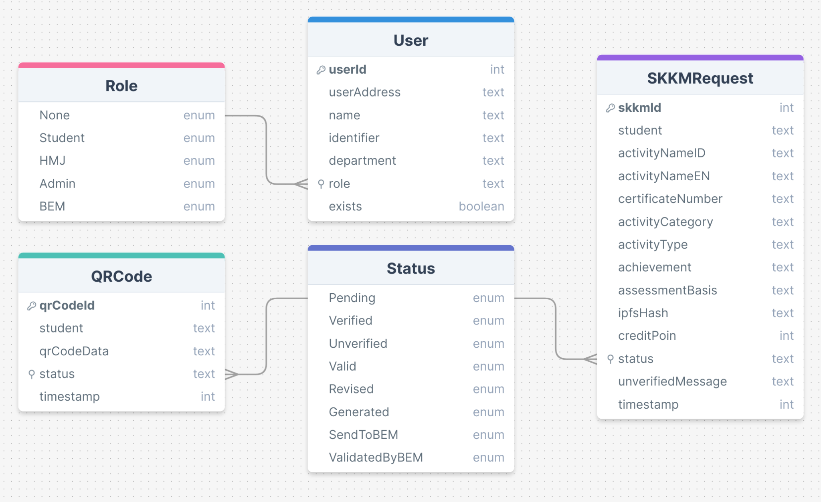

Gambar 4.2 Schema Smart Contract

4.4.2 Perancangan Basis Data
Basis data MySQL akan digunakan untuk menyimpan data yang bersifat statis dan tidak perlu dicatat di blockchain, seperti data departemen, kategori kegiatan, level kegiatan, beserta detail setiap kegiatan SKKM. MySQL dipilih karena kehandalannya, skalabilitas nya, dan dukungan komunitas yang luas.
Berikut ini adalah penjelasan detail mengenai tabel-tabel yang terdapat dalam basis data:
- Tabel departments:
- department_id: ID unik untuk setiap departemen.
- department_name: Nama departemen.
- Tabel activity_categories:
- category_id: ID unik untuk setiap kategori kegiatan.
- category_name: Nama kategori kegiatan.
- is_mandatory : Menunjukkan apakah kegiatan dalam kategori ini wajib (true) atau pilihan (false).
- Tabel activity_levels:
- level_id: ID unik untuk setiap level kegiatan.
- level_name : Nama level kegiatan.
- Tabel activities:
- activity_id : ID unik untuk setiap kegiatan SKKM.
- category_id : ID kategori kegiatan.
- level_id : ID level kegiatan.
- activity_name : Nama kegiatan.
- credit_points: Jumlah poin SKKM yang diberikan.
- assessment_basis_id : Array berisi dasar penilaian (contoh: ["SERTIFIKAT", "SK"]). MySQL mendukung tipe data JSON untuk menyimpan array dan objek JSON.
- skpi (BOOLEAN NOT NULL): Menunjukkan apakah kegiatan ini termasuk dalam SKPI (true atau false).
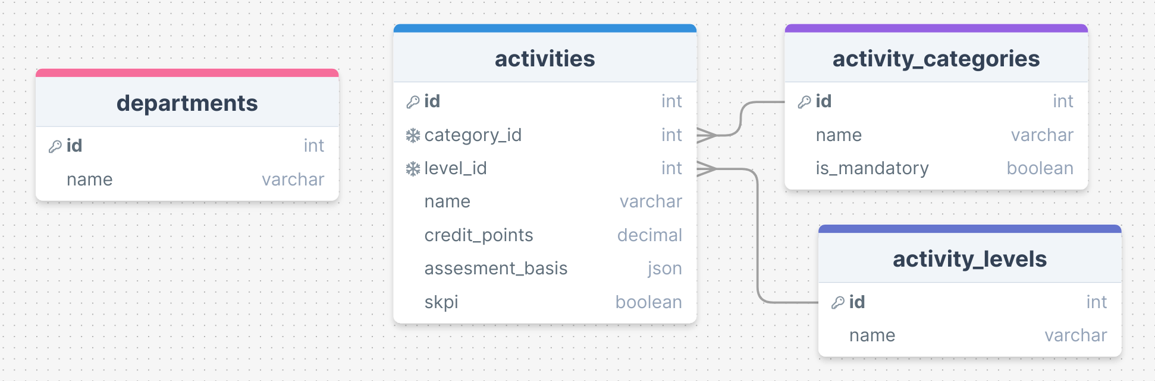

Gambar 4.3 Schema SQL

4.4.3 Perancangan Antarmuka Pengguna (UI)
Antarmuka pengguna (UI) aplikasi akan dibangun menggunakan ReactJS, sebuah pustaka JavaScript yang populer untuk membangun UI yang interaktif dan dinamis. UI akan dirancang agar mudah digunakan dan intuitif, dengan navigasi yang jelas dan tampilan informasi yang terstruktur. Desain UI akan disesuaikan dengan kebutuhan dan preferensi pengguna, yaitu mahasiswa, HMJ, dan BEM.
Berikut adalah beberapa halaman utama dalam aplikasi web:
- Halaman Dashboard: Untuk Mahasiswa, menampilkan ringkasan SKKM mahasiswa dan menampilkan semua aktivitas yang dicatat di blockchain. Untuk HMJ, BEM, halaman dashboard akan menampilkan jumlah daftar pengajuan SKKM yang perlu diverifikasi atau divalidasi. Untuk Admin / Super Admin, halaman dashboard akan menampilkan jumlah Pengguna.
- Halaman Detail Kegiatan: Menampilkan daftar SKKM yang telah diajukan oleh mahasiswa, dengan detail lebih lengkap. Menyediakan opsi untuk mengedit atau menghapus SKKM, dan juga sebagai pembuatan QR Code.
- Halaman Pengajuan SKKM: Memungkinkan mahasiswa untuk memasukkan data kegiatan yang telah diikuti, mengunggah bukti partisipasi, dan mengirimkan pengajuan SKKM.
- Halaman Validation: Menampilkan formulir untuk memasukkan string unik QR Code, menunjukkan status validasi QR code, dan juga untuk mengirim QR Code ke BEM untuk di validasi
- Halaman Verifikasi SKKM: Memungkinkan HMJ untuk melihat detail pengajuan SKKM, termasuk bukti partisipasi, dan memberikan status verifikasi.
- Halaman Validasi SKKM: Memungkinkan HMJ untuk melihat detail SKKM yang telah diverifikasi oleh HMJ dan memberikan status validasi.
- Halaman Validasi QR Code: Menampilkan daftar QR Code SKKM yang diajukan mahasiswa dan memungkinkan BEM untuk melakukan validasi.
UI juga akan dilengkapi dengan fitur-fitur pendukung seperti notifikasi, histori aktivitas, dan bantuan pengguna untuk meningkatkan pengalaman pengguna. Dengan perancangan UI yang disesuaikan ini, diharapkan aplikasi dapat memberikan pengalaman pengguna yang lebih baik dan sesuai dengan alur kerja yang telah ditentukan dalam skenario use case.

4.4.4 Perancangan Jaringan Blockchain
Jaringan blockchain yang digunakan dalam sistem ini adalah private network berbasis Ethereum yang dibangun menggunakan Hyperledger Besu. Private network dipilih karena memberikan kontrol penuh atas siapa saja yang dapat bergabung dalam jaringan, sehingga meningkatkan keamanan dan privasi data SKKM. Hyperledger Besu dipilih sebagai klien Ethereum karena kemampuannya dalam mendukung fitur-fitur enterprise seperti permissioning (pengaturan izin akses) dan private transactions. Selain itu, Hyperledger Besu juga mendukung berbagai mekanisme konsensus, termasuk QBFT (Quorum-Based Byzantine Fault Tolerance) yang dipilih untuk digunakan dalam sistem ini. QBFT menawarkan finalitas instan, toleransi kesalahan yang tinggi, dan keamanan yang kuat, menjadikannya pilihan yang ideal untuk aplikasi pencatatan SKKM yang membutuhkan kepastian dan keandalan.
- Konfigurasi Jaringan
Jaringan blockchain akan terdiri dari beberapa node yang terhubung satu sama lain. Setiap node akan menjalankan instance Hyperledger Besu dan menyimpan salinan lengkap dari blockchain. Node-node ini akan berkomunikasi satu sama lain untuk memvalidasi transaksi dan mencapai konsensus tentang status blockchain. Konfigurasi jaringan akan diatur dalam file qbftConfigFile.json.
- Pembuatan Kunci dan Konfigurasi Node
Untuk setiap node dalam jaringan, akan dibuat sepasang kunci publik dan privat menggunakan script generateNodeKeys.sh. Kunci-kunci ini akan digunakan untuk mengidentifikasi dan mengamankan node dalam jaringan. Script setupQBFT.sh akan digunakan untuk menyalin file konfigurasi dan kunci-kunci yang diperlukan ke direktori masing-masing node.
- Inisialisasi dan Penambahan Validator Node
Node pertama yang dijalankan akan menjadi bootnode, yaitu node yang menjadi titik awal bagi node lain untuk bergabung dalam jaringan. Script startAllNodes.sh akan memulai bootnode dan node-node lainnya, serta menyimpan informasi penting seperti enode URL dan alamat node dan juga sekaligus menjalankan quorum explorer untuk memonitor node-node tersebut. Jika ingin menjalankan satu node tertentu, bisa menggunakan script startNodes.sh dengan memberikan argumen nama node tertentu. Script ini akan memastikan node yang bersangkutan belum berjalan dan kemudian menjalankannya.
Setelah jaringan berjalan, script confirmNetwork.sh akan digunakan untuk memeriksa status jaringan dari satu node tertentu, memastikan apakah node tersebut berfungsi dengan benar sebagai validator. Untuk memeriksa status semua node dalam jaringan, script confirmAllNetwork.sh dapat digunakan. Script ini akan memastikan bahwa semua node dalam jaringan berfungsi dengan benar dan mencapai konsensus. Validator node adalah node yang bertanggung jawab untuk memvalidasi transaksi dan mencapai konsensus. Jika diperlukan, validator node tambahan dapat ditambahkan ke jaringan menggunakan script addValidator.sh. Script ini akan memulai node baru, menambahkannya ke daftar bootnode, dan mengusulkan penambahan validator baru dari mayoritas node yang ada.
- Penghentian dan Penghapusan Validator Node
Untuk menghentikan semua node dalam jaringan, dapat digunakan script stopAllNodes.sh. Jika ingin menghentikan satu node tertentu, bisa menggunakan script stopNodes.sh dengan memberikan argumen nama node tertentu. Script ini akan memastikan node yang bersangkutan dihentikan dengan benar. Jika ingin menghapus validator node dari jaringan, dapat digunakan script removeValidator.sh.
Dengan perancangan jaringan blockchain yang tepat, sistem pencatatan SKKM ini dapat berjalan dengan aman, efisien, dan terukur, serta mampu mengakomodasi kebutuhan pengelolaan SKKM di Politeknik Negeri Malang (POLINEMA) yang terus berkembang.

4.4.5 Perancangan Keamanan
Keamanan merupakan aspek krusial dalam sistem pencatatan SKKM berbasis blockchain ini, mengingat data SKKM bersifat sensitif dan harus dilindungi dari akses yang tidak sah, manipulasi, atau kehilangan. Oleh karena itu, perancangan keamanan sistem ini akan mencakup beberapa lapisan perlindungan, baik pada tingkat jaringan blockchain, smart contract, basis data, maupun aplikasi web.
- Keamanan Jaringan Blockchain (Hyperledger Besu):
  - Private Network: Penggunaan private network Hyperledger Besu memastikan bahwa hanya node-node yang terdaftar dan memiliki izin yang dapat bergabung dalam jaringan. Hal ini membatasi akses dari pihak luar yang tidak berwenang.
  - QBFT Consensus: Mekanisme konsensus QBFT (Quorum-Based Byzantine Fault Tolerance) memberikan keamanan yang tinggi terhadap serangan Byzantine fault, yaitu serangan di mana node-node dalam jaringan memberikan informasi yang salah atau bertentangan. QBFT memastikan bahwa hanya transaksi yang valid yang akan dicatat di blockchain.
- Keamanan Smart Contract:
  - Pengujian Unit dan Integrasi: Smart contract akan diuji secara menyeluruh dengan berbagai skenario untuk memastikan bahwa fungsi-fungsi smart contract berjalan sesuai dengan yang diharapkan dan tidak memiliki bug atau kesalahan logika.
  - Pembatasan Akses: Smart contract akan dilengkapi dengan modifier untuk membatasi akses ke fungsi-fungsi tertentu. Misalnya, hanya admin yang dapat menambah, mengubah, atau menghapus pengguna, sedangkan mahasiswa hanya dapat mengajukan dan melihat SKKM mereka sendiri.
- Keamanan Aplikasi Web (ReactJS):
  - Autentikasi Pengguna: Aplikasi web akan menggunakan mekanisme autentikasi yang kuat, seperti penggunaan dompet digital (misalnya, MetaMask), untuk memastikan bahwa hanya pengguna yang sah yang dapat mengakses sistem.
Dengan menerapkan berbagai lapisan keamanan ini, diharapkan sistem pencatatan SKKM berbasis blockchain ini dapat memberikan perlindungan yang kuat terhadap berbagai ancaman keamanan, sehingga menjamin keamanan dan integritas data SKKM.

4.4.6 Koneksi ke MetaMask
MetaMask adalah dompet kripto populer yang berfungsi sebagai jembatan antara aplikasi web (frontend) dan jaringan blockchain Ethereum. MetaMask memungkinkan pengguna untuk berinteraksi dengan smart contract di blockchain, menandatangani transaksi, dan mengelola aset kripto mereka. Dalam konteks aplikasi pencatatan SKKM berbasis blockchain, MetaMask akan digunakan oleh mahasiswa, HMJ, BEM, admin dan super admin untuk berinteraksi dengan smart contract yang telah di-deploy di jaringan Hyperledger Besu.
- Instalasi dan Konfigurasi MetaMask
  - Unduh dan Pasang: MetaMask tersedia sebagai ekstensi browser (misalnya, Google Chrome, Mozilla Firefox) atau aplikasi mobile. Pengguna perlu mengunduh dan memasang MetaMask sesuai dengan perangkat yang mereka gunakan.
  - Buat atau Impor Dompet: Setelah terpasang, pengguna dapat membuat dompet baru atau mengimpor dompet yang sudah ada menggunakan seed phrase (frasa pemulihan). Dompet ini akan digunakan untuk menyimpan kunci privat pengguna dan berinteraksi dengan blockchain.
  - Hubungkan ke Jaringan: MetaMask perlu dihubungkan ke jaringan blockchain yang sesuai. Dalam kasus ini, pengguna perlu menambahkan jaringan Hyperledger Besu ke MetaMask. Informasi jaringan seperti RPC URL, Chain ID, dan nama jaringan dapat diperoleh dari konfigurasi Hyperledger Besu.
  - Tambah Akun: Pengguna dapat menambahkan beberapa akun ke MetaMask. Setiap akun memiliki alamat Ethereum yang berbeda dan dapat digunakan untuk berinteraksi dengan smart contract.
- Integrasi MetaMask dengan Aplikasi Web
  - Deteksi MetaMask: Aplikasi web perlu mendeteksi apakah MetaMask terpasang di browser pengguna. Jika tidak terpasang, aplikasi dapat menampilkan pesan yang meminta pengguna untuk memasang MetaMask.
  - Koneksi ke MetaMask: Aplikasi web akan meminta izin pengguna untuk terhubung ke MetaMask. Setelah pengguna memberikan izin, aplikasi dapat mengakses akun MetaMask yang dipilih oleh pengguna dan berinteraksi dengan blockchain.
  - Sign dan Kirim Transaksi: Ketika pengguna melakukan tindakan yang memerlukan interaksi dengan smart contract (misalnya, mengajukan SKKM, memverifikasi SKKM, membuat QR Code), aplikasi web akan membuat transaksi yang sesuai dan meminta MetaMask untuk menandatanganinya. Setelah ditandatangani, transaksi akan dikirim ke jaringan blockchain Hyperledger Besu untuk diproses.
  - Tangani Event: Aplikasi web perlu mendengarkan event yang dihasilkan oleh smart contract, seperti event yang menunjukkan bahwa SKKM telah diverifikasi atau QR Code telah dibuat. Dengan menangani event ini, aplikasi dapat memperbarui tampilan antarmuka pengguna secara dinamis dan memberikan umpan balik yang relevan kepada pengguna.
Dengan mengintegrasikan MetaMask ke dalam aplikasi web, pengguna dapat dengan mudah berinteraksi dengan sistem pencatatan SKKM berbasis blockchain tanpa harus memiliki pengetahuan teknis yang mendalam tentang blockchain atau smart contract. MetaMask akan menangani kompleksitas teknis di balik layar, sementara pengguna dapat fokus pada tindakan yang ingin mereka lakukan dalam aplikasi.

4.4.7 Pembuatan dan Deployment Smart Contract
Pembuatan dan deployment smart contract adalah tahapan krusial dalam pengembangan aplikasi berbasis blockchain. Tahapan ini melibatkan penulisan kode smart contract, pengujian, dan penerapannya ke jaringan blockchain. Dalam konteks aplikasi pencatatan SKKM, smart contract akan menjadi inti dari sistem, mengatur semua logika bisnis dan interaksi data di blockchain. Thirdweb CLI menyederhanakan proses ini dengan menyediakan antarmuka yang mudah digunakan dan terintegrasi dengan baik.
- Persiapan Lingkungan Pembuatan dan Deployment
Sebelum membuat dan menyebarkan smart contract, beberapa persiapan lingkungan perlu dilakukan untuk memastikan proses berjalan lancar:
- Node Hyperledger Besu: Peneliti memastikan node Hyperledger Besu telah terinstal dan berjalan, terhubung ke jaringan blockchain yang diinginkan.
- Thirdweb CLI: Dengan Thirdweb CLI, peneliti dapat dengan mudah membuat, mengelola, dan men-deploy smart contract ke berbagai jaringan blockchain yang kompatibel dengan Ethereum Virtual Machine (EVM), termasuk Hyperledger Besu.
- Text Editor atau IDE: Peneliti dapat memilih text editor atau Integrated Development Environment (IDE) yang sesuai dengan preferensi dan kebutuhan mereka. Beberapa opsi populer untuk pengembangan Solidity (bahasa pemrograman smart contract) meliputi Visual Studio Code, Remix (IDE berbasis web).
- Akun Ethereum dan Test Ether: Peneliti memerlukan akun Ethereum yang akan digunakan untuk mendeploy smart contract.
- Pembuatan dan Deployment Smart Contract dengan Thirdweb
- Membuat Proyek Smart Contract: Buka terminal atau command prompt dan arahkan ke direktori tempat ingin membuat proyek smart contract. Kemudian menjalankan perintah npx thirdweb create contract.
- Menyesuaikan Smart Contract (Opsional): Jika memilih template smart contract, peneliti dapat menyesuaikan kode Solidity yang dihasilkan sesuai dengan kebutuhan spesifik aplikasi pencatatan SKKM.
- Deployment Smart Contract: Setelah kode smart contract siap, jalankan perintah npx thirdweb deploy. Thirdweb akan secara otomatis mendeteksi jaringan blockchain yang telah di konfigurasi di node Hyperledger Besu.
- Verifikasi Deployment
  - Dashboard Thirdweb: Setelah deployment berhasil, peneliti dapat melihat dan mengelola smart contract melalui dashboard Thirdweb.

4.5 Diagram Urutan (Sequence Diagram)
Diagram-diagram ini menggambarkan urutan pesan yang dipertukarkan antara aktor-aktor tersebut, memberikan pemahaman yang jelas tentang alur kerja dan logika bisnis dari setiap use case.

4.5.1 Mahasiswa
Berikut adalah sequence diagram yang menggambarkan interaksi antara mahasiswa dengan sistem dalam berbagai aktivitas yang didukung oleh aplikasi pencatatan SKKM berbasis blockchain :
- Mengajukan SKKM
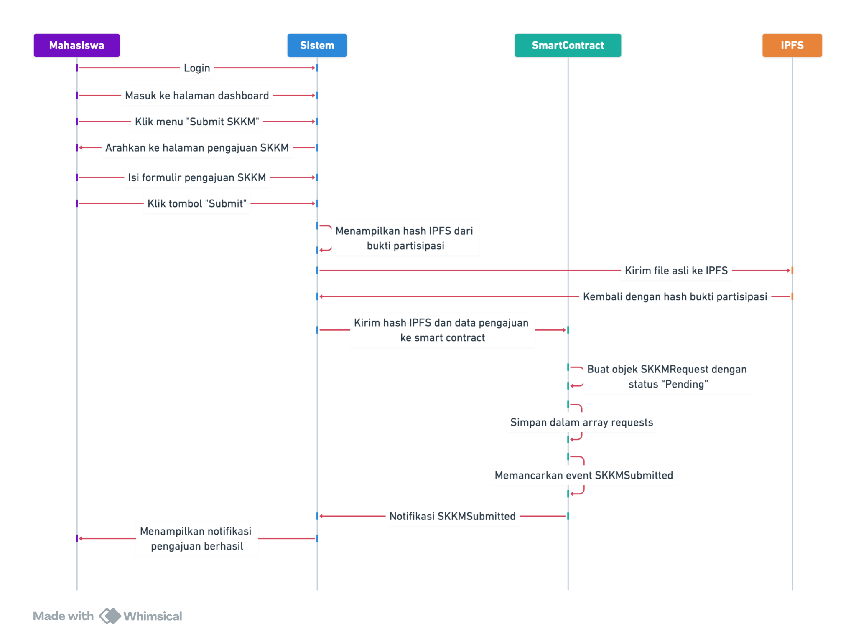

Gambar 4.4 Sequence Diagram: Mengajukan SKKM

- Melihat Status Pengajuan SKKM
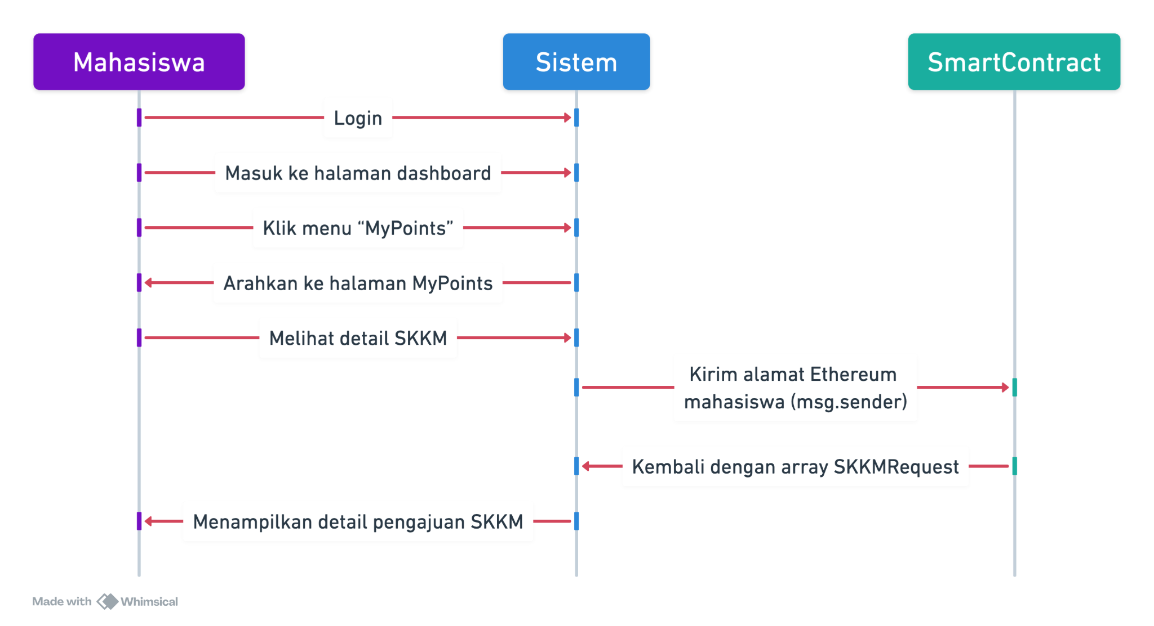

Gambar 4.5 Sequence Diagram: Melihat Status Pengajuan SKKM

- Mengedit SKKM
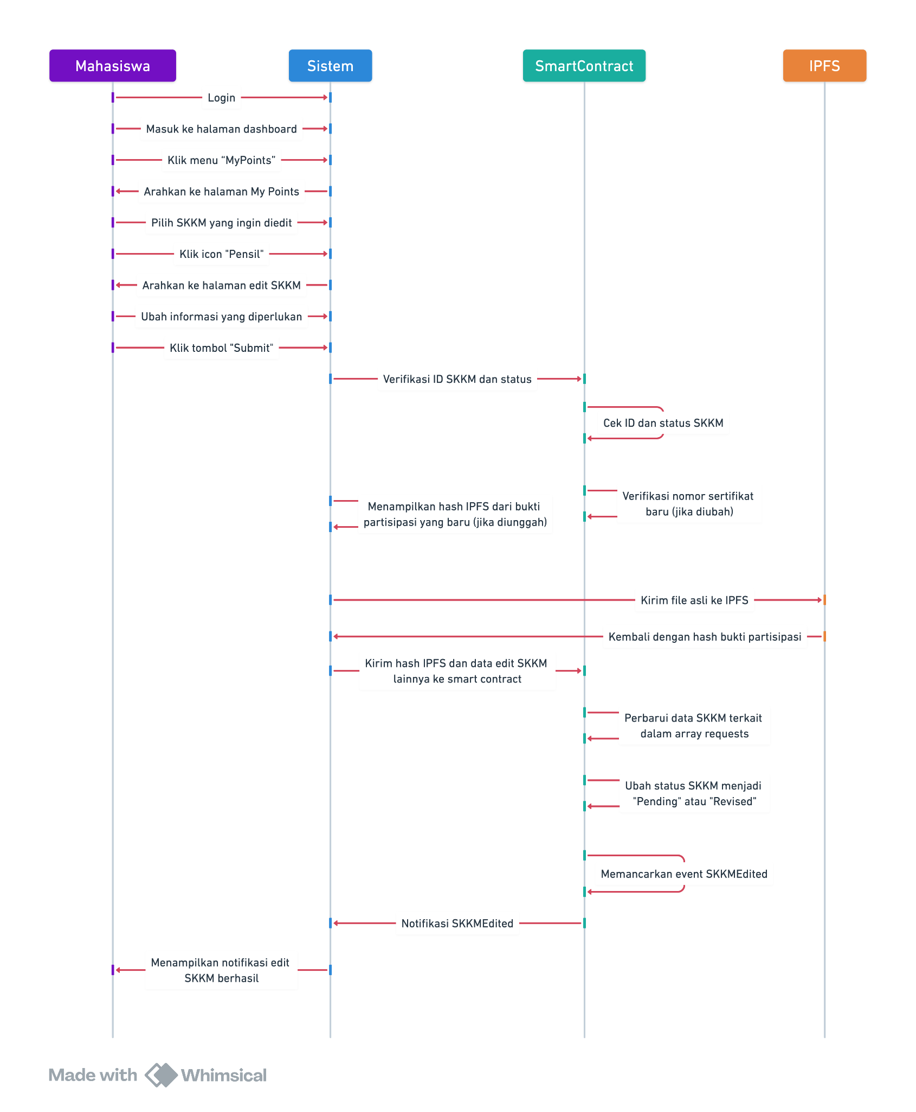

Gambar 4.6 Sequence Diagram: Mengedit SKKM

- Menghapus SKKM
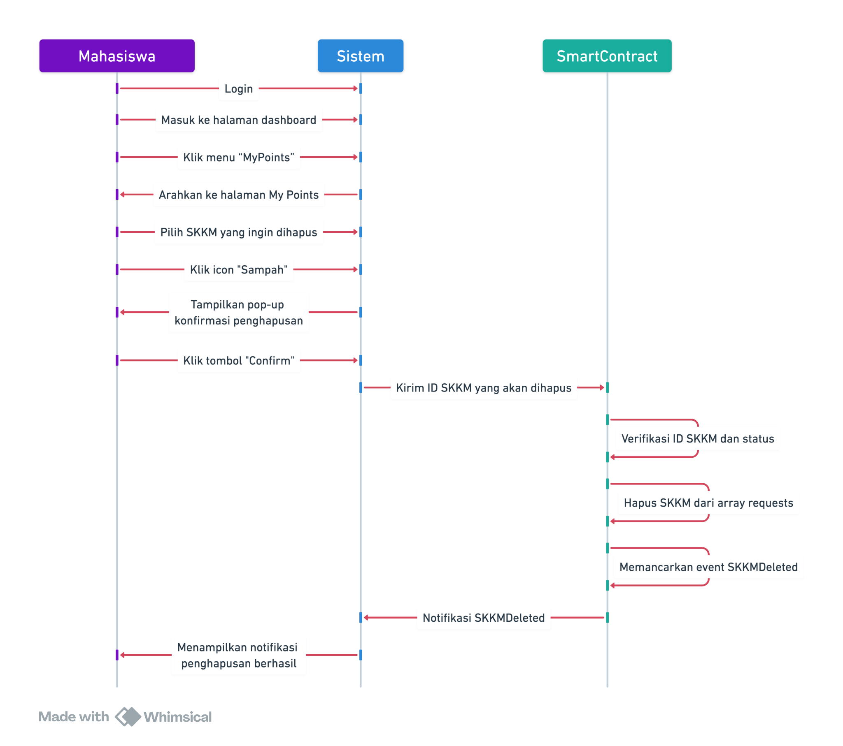

Gambar 4.7 Sequence Diagram: Menghapus SKKM

- Membuat QR Code SKKM
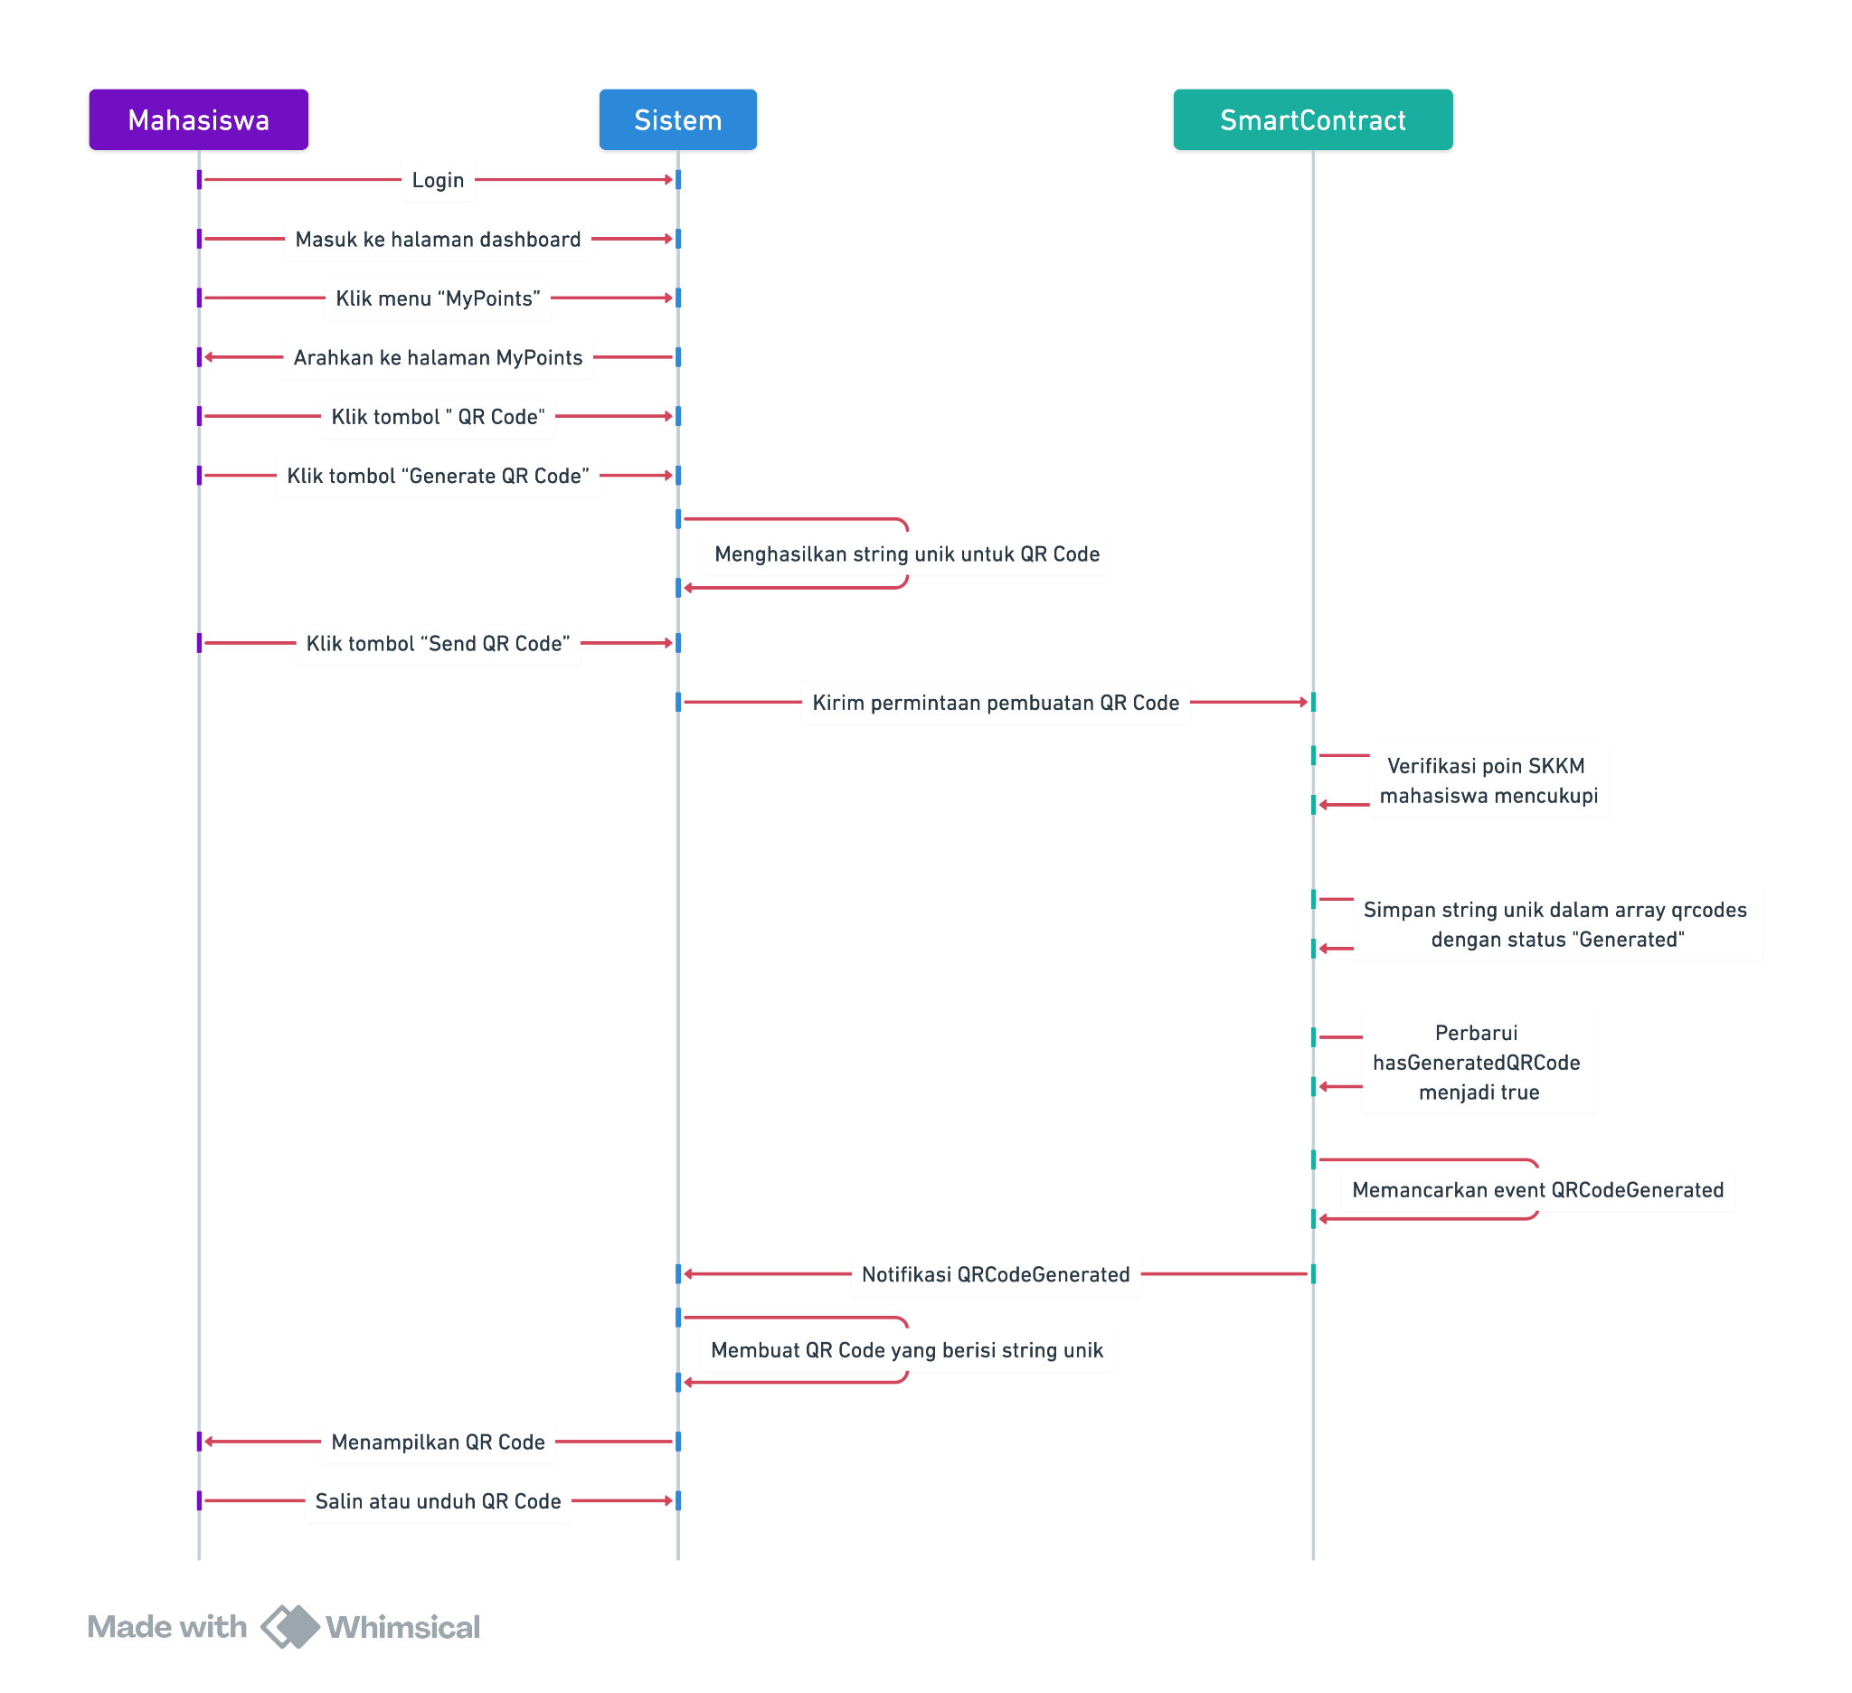

Gambar 4.8 Sequence Diagram: Membuat QR Code SKKM

- Mengajukan QR Code ke BEM
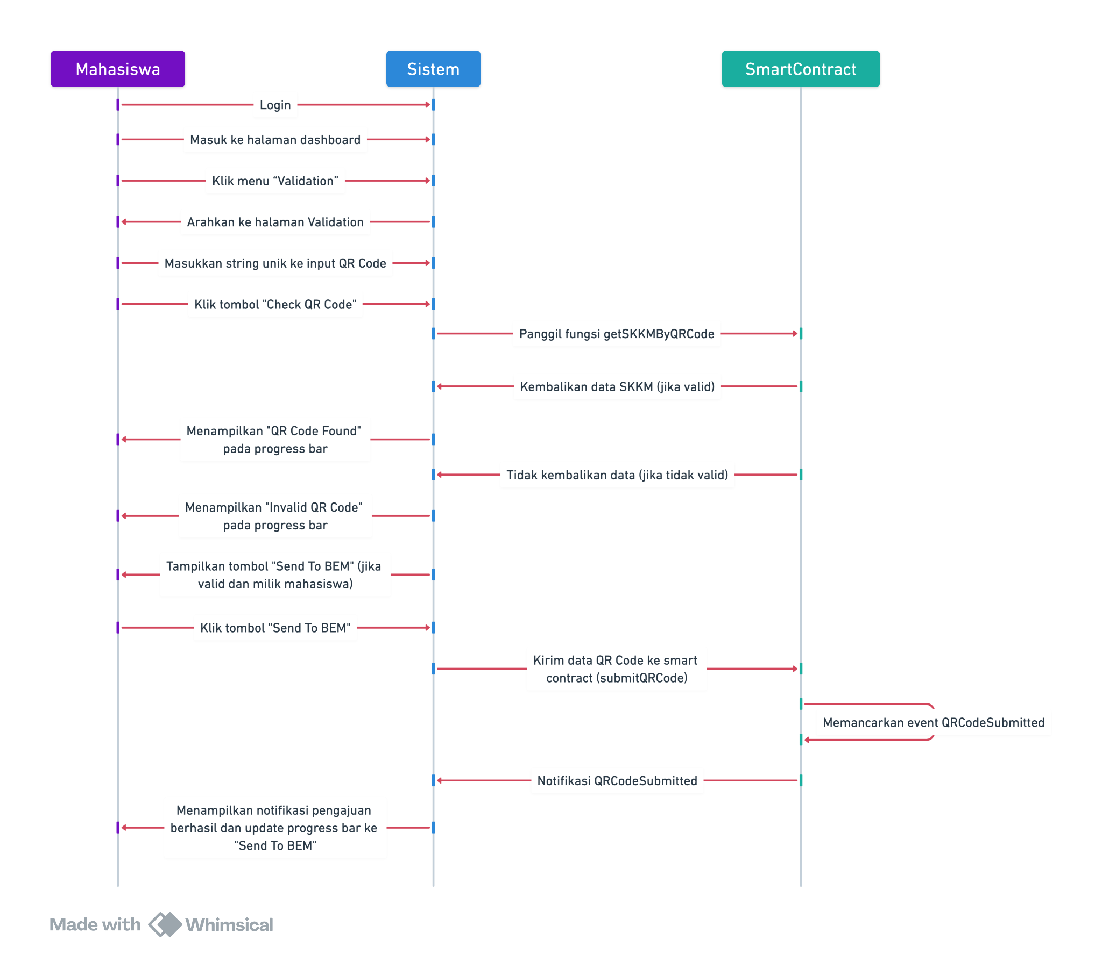

Gambar 4.9 Sequence Diagram: Mengajukan QR Code ke BEM

4.5.2 HMJ
Berikut adalah sequence diagram yang menggambarkan interaksi antara HMJ (Himpunan Mahasiswa Jurusan) dengan sistem dalam aktivitas terkait pengecekan SKKM :

- Memverifikasi Pengajuan SKKM
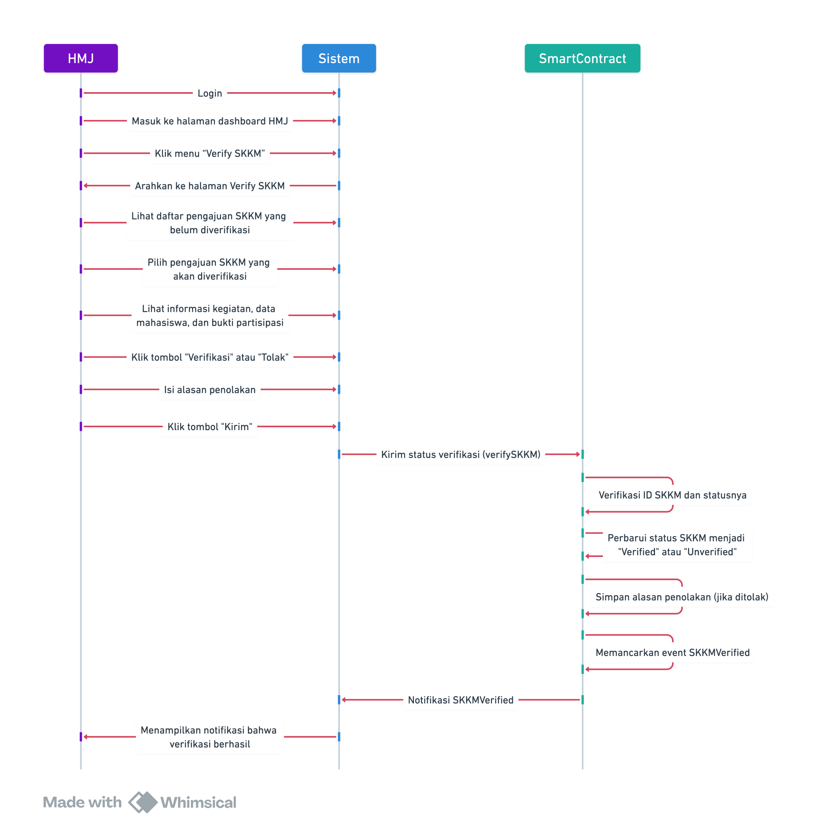

Gambar 4.10 Sequence Diagram: Memverifikasi Pengajuan SKKM

- Memvalidasi SKKM
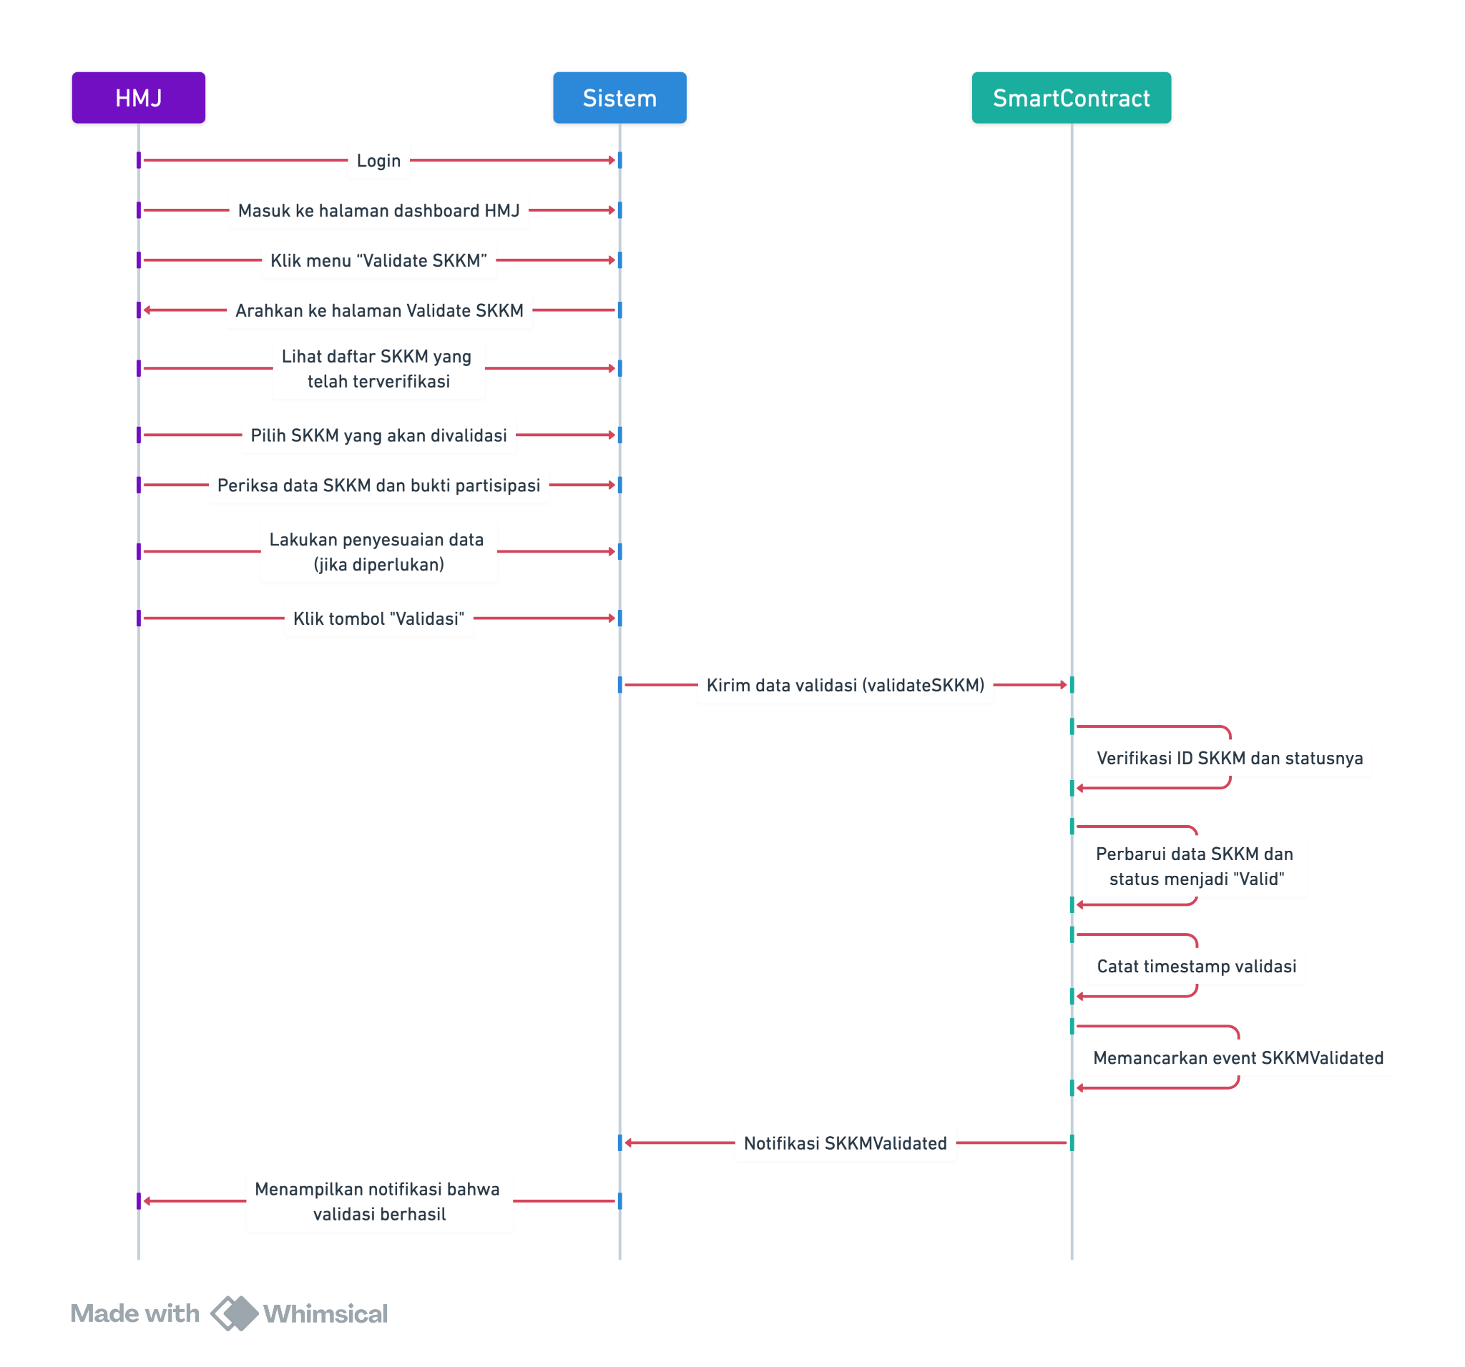

Gambar 4.11 Sequence Diagram: Memvalidasi SKKM

4.5.3 BEM
Berikut adalah sequence diagram yang menggambarkan interaksi antara BEM (Badan Eksekutif Mahasiswa) dengan sistem dalam aktivitas terkait validasi Qr Code SKKM :

- Memvalidasi QR Code SKKM
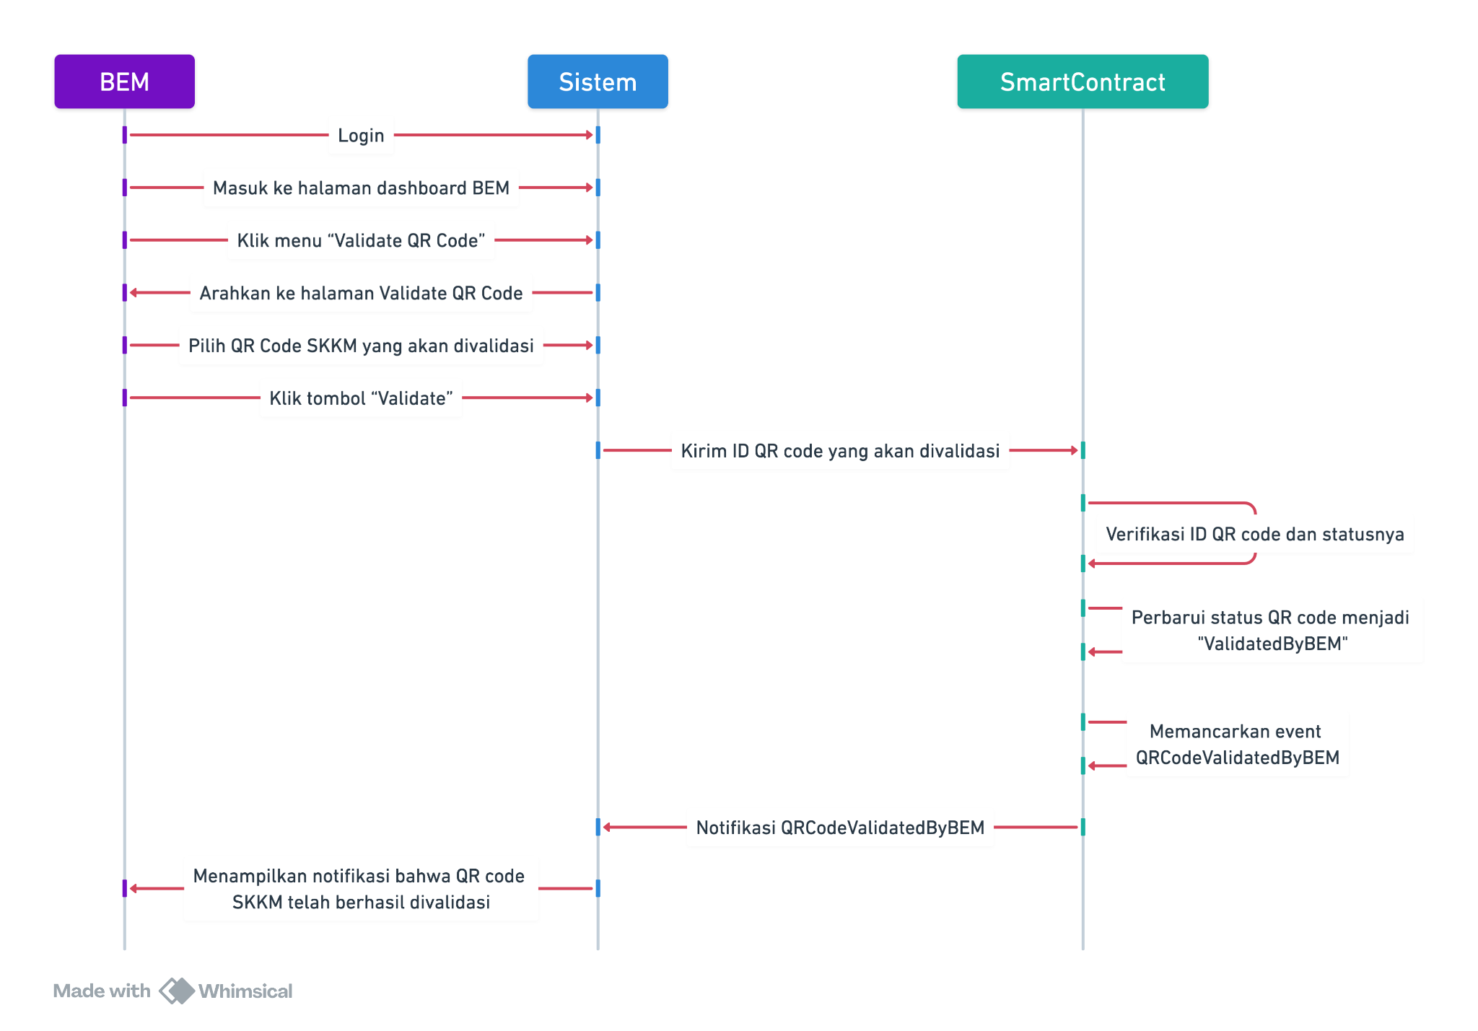

Gambar 4.12 Sequence Diagram: Memvalidasi QR Code SKKM
4.5.4 Admin dan Super Admin
Berikut adalah sequence diagram yang menggambarkan interaksi antara Admin / Super Admin dengan sistem dalam aktivitas terkait pengelolaan sistem :

- Menambah Pengguna Baru
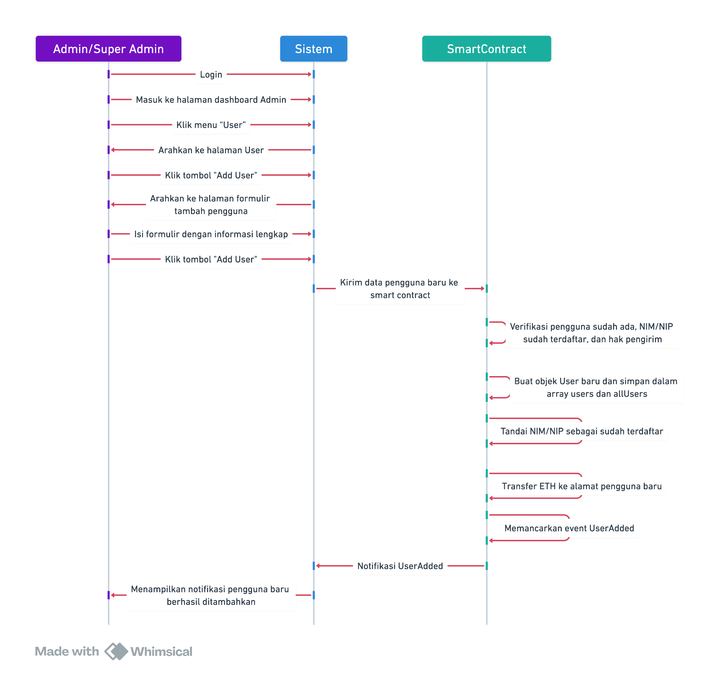

Gambar 4.13 Sequence Diagram: Menambah Pengguna Baru

- Mengubah Data Pengguna
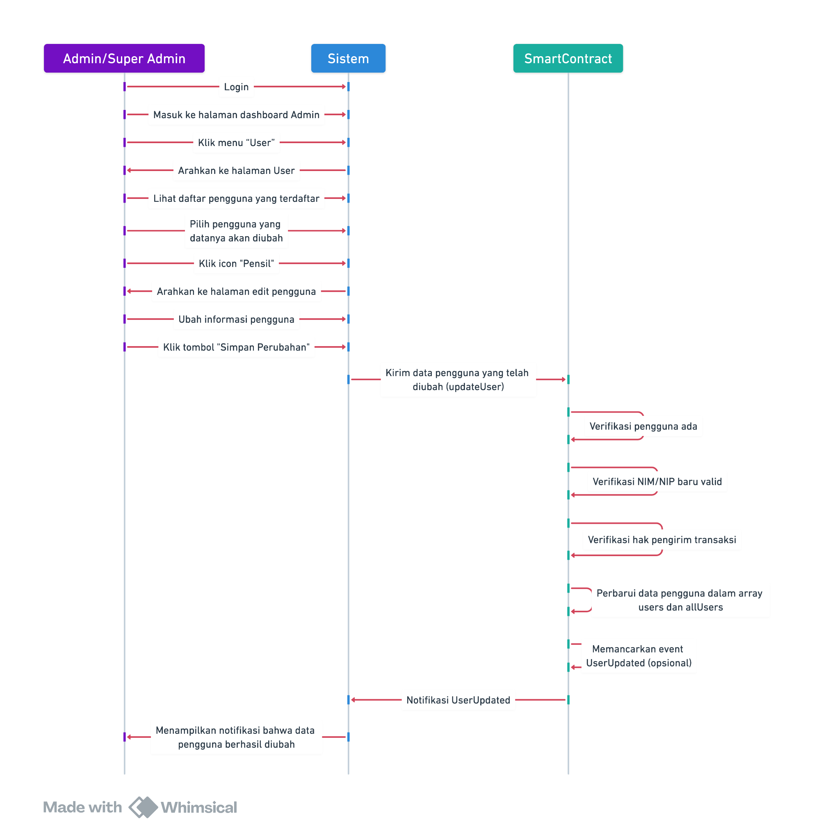

Gambar 4.14 Sequence Diagram: Mengubah Data Pengguna

- Menghapus Pengguna
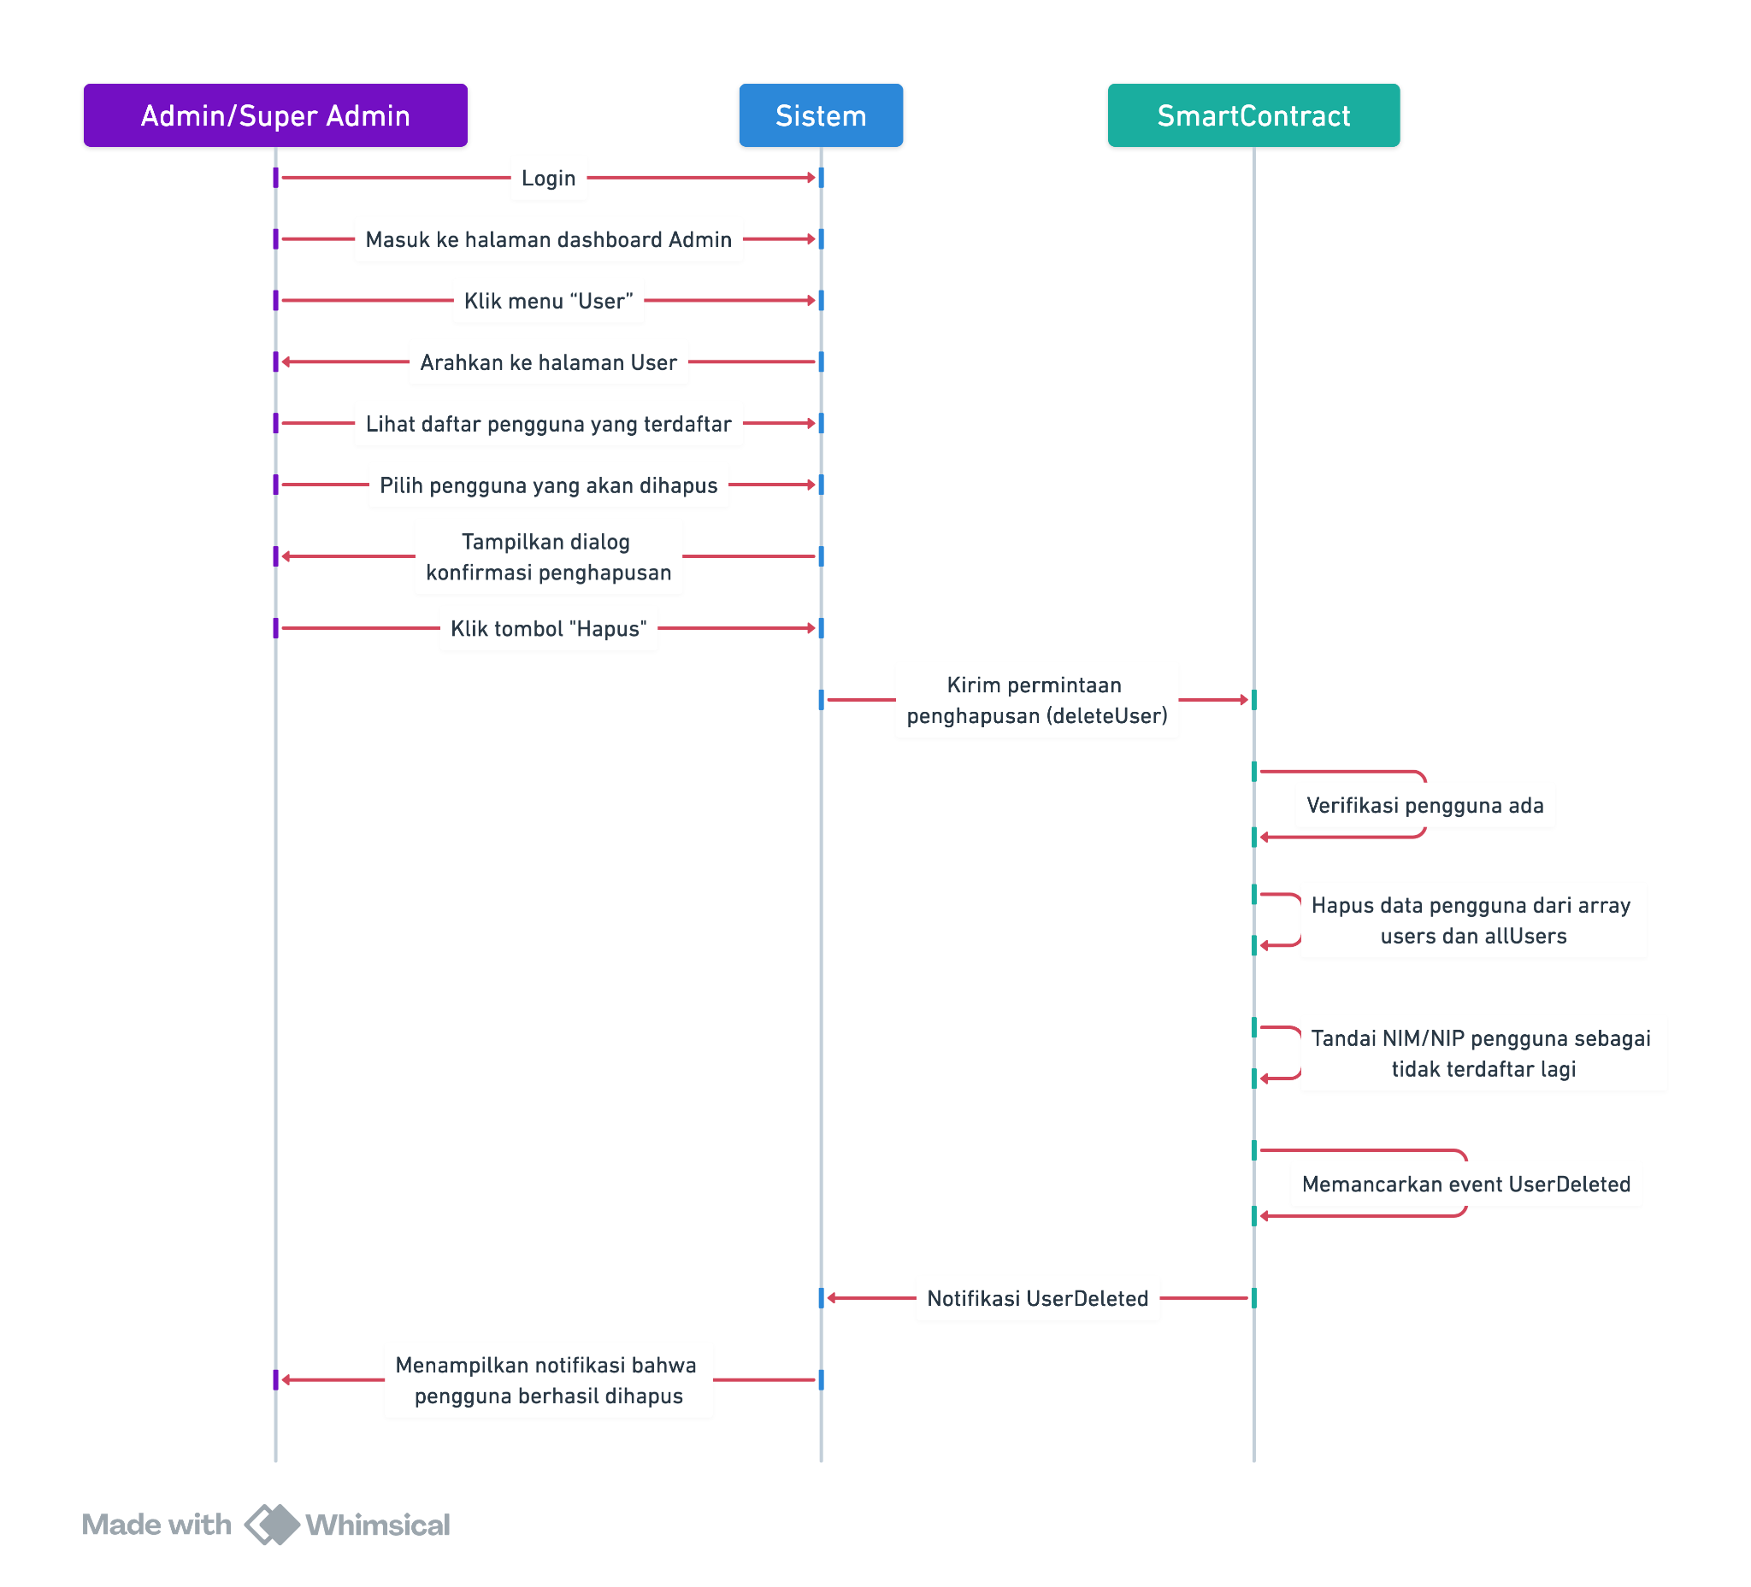

Gambar 4.15 Sequence Diagram: Menghapus Pengguna

- Mengatur Poin Minimal SKKM
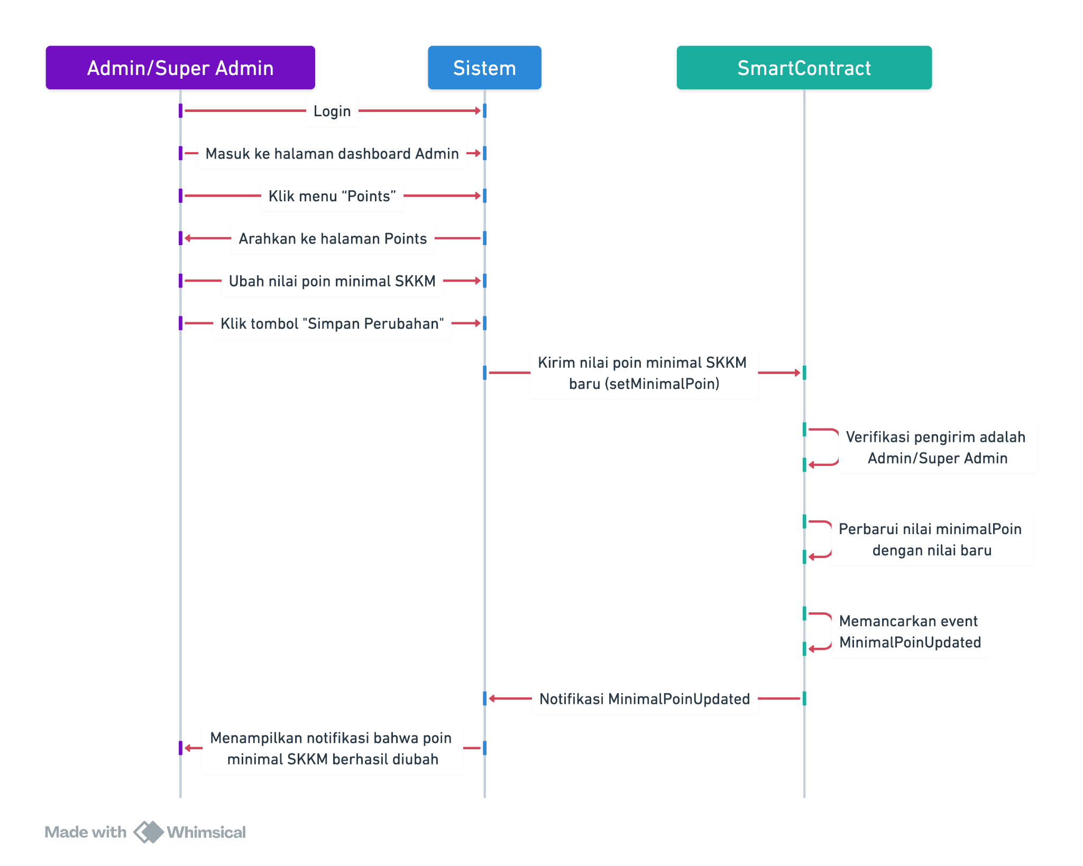

Gambar 4.16 Sequence Diagram: Mengatur Poin Minimal SKKM

4.6 Pengujian dan Evaluasi
Pengujian dan evaluasi merupakan tahapan penting untuk memastikan bahwa sistem pencatatan SKKM berbasis blockchain berfungsi dengan baik, memenuhi kebutuhan pengguna, dan memiliki kualitas yang memadai. Berikut adalah rencana pengujian dan evaluasi yang akan dilakukan:

4.6.1 Pengujian Fungsionalitas
Pengujian fungsionalitas bertujuan untuk memastikan bahwa semua fitur dan fungsi sistem bekerja sesuai dengan yang diharapkan. Pengujian ini akan mencakup:
- Pengujian Unit (Unit Testing): Menguji setiap fungsi smart contract secara terpisah untuk memastikan bahwa fungsi tersebut bekerja sesuai dengan yang diharapkan. Misalnya, menguji fungsi submitSKKM untuk memastikan bahwa pengajuan SKKM dicatat dengan benar di blockchain.
- Pengujian Integrasi (Integration Testing): Menguji interaksi antara smart contract, aplikasi frontend, dan IPFS untuk memastikan bahwa mereka bekerja sama dengan baik. Misalnya, menguji apakah frontend dapat memanggil fungsi smart contract dengan benar dan apakah bukti partisipasi dapat diunggah dan diambil dari IPFS dengan benar.
- Pengujian Sistem (System Testing): Menguji keseluruhan sistem, termasuk alur kerja dari awal hingga akhir (misalnya, dari pengajuan SKKM hingga validasi QR code), untuk memastikan bahwa sistem memenuhi kebutuhan pengguna dan berfungsi sesuai dengan yang diharapkan.

4.6.2 Pengujian Keamanan
Pengujian keamanan bertujuan untuk mengidentifikasi dan memperbaiki kerentanan keamanan dalam sistem. Pengujian ini akan mencakup:
- Pengujian Integritas Data: Memastikan bahwa data SKKM tidak dapat diubah atau dimanipulasi tanpa izin. Pengujian ini akan mencakup:
  - Perubahan Data Tanpa Izin: Mencoba mengubah data SKKM (misalnya, nama kegiatan, poin, status) melalui fungsi-fungsi yang tidak sesuai dengan peran pengguna. Misalnya, mencoba mengubah data SKKM sebagai super admin padahal seharusnya hanya mahasiswa yang bisa melakukannya. Verifikasi bahwa perubahan tersebut ditolak oleh smart contract.
  - Manipulasi Data oleh Pengguna yang Tidak Berwenang: Mencoba mengubah data SKKM dengan menggunakan akun pengguna yang tidak memiliki izin untuk melakukan perubahan tersebut. Misalnya, mencoba mengubah data SKKM milik mahasiswa lain. Verifikasi bahwa perubahan tersebut ditolak oleh smart contract.
- Pengujian Konsensus: Memastikan bahwa mekanisme konsensus QBFT (Quorum-Based Fault Tolerance) bekerja dengan baik. Pengujian ini akan mencakup:
  - Skenario Node Gagal: Mensimulasikan kegagalan beberapa node dalam jaringan blockchain dan memverifikasi bahwa sistem tetap dapat mencapai konsensus dan memproses transaksi.

4.6.3 Evaluasi Kegunaan
Evaluasi kegunaan bertujuan untuk mengukur seberapa mudah dan efektif sistem digunakan oleh pengguna. Evaluasi ini akan mencakup:
- Pengujian Kegunaan (Usability Testing): Melakukan pengujian kegunaan dengan melibatkan pengguna potensial (mahasiswa, HMJ, BEM) untuk mencoba aplikasi dan memberikan umpan balik tentang kemudahan penggunaan, navigasi, dan desain antarmuka. Umpan balik ini akan digunakan untuk memperbaiki desain UI/UX.
- Survei Pengguna (User Survey): Mengumpulkan umpan balik dari pengguna melalui survei untuk mengukur tingkat kepuasan pengguna terhadap sistem secara keseluruhan. Survei dapat mencakup pertanyaan tentang kemudahan penggunaan, fungsionalitas, kinerja, dan keamanan sistem.

BAB V. IMPLEMENTASI DAN PENGUJIAN

5.1 Implementasi Backend
Bagian ini menjelaskan secara komprehensif tentang penerapan sistem pencatatan SKKM (Satuan Kredit Kegiatan Mahasiswa) berbasis blockchain. Implementasi backend mencakup beberapa tahapan penting, mulai dari konfigurasi jaringan blockchain privat menggunakan Hyperledger Besu, memulai node, penambahan dan penghapusan validator node, hingga validator jaringan untuk memastikan operasi yang optimal. Selain itu, akan dijelaskan pula bagaimana smart contract yang dibangun menggunakan Thirdweb diintegrasikan ke dalam jaringan blockchain ini, serta bagaimana fungsi-fungsi utama dari smart contract tersebut diimplementasikan dan diuji. Implementasi ini bertujuan untuk menciptakan sistem yang aman, transparan, dan efisien dalam pengelolaan data akademik mahasiswa.

5.1.1 Implementasi Private Blockchain Network (Hyperledger Besu)
Implementasi jaringan blockchain privat menggunakan Hyperledger Besu melibatkan beberapa langkah penting untuk memastikan jaringan berjalan dengan baik, aman, dan dapat diandalkan. Langkah-langkah ini meliputi konfigurasi jaringan, memulai node, konfirmasi dan monitoring jaringan, menghentikan node, serta penambahan dan penghapusan validator node.

5.1.1.1 Konfigurasi Jaringan
- Membuat File Konfigurasi Jaringan:
File konfigurasi jaringan qbftConfigFile.json mendefinisikan berbagai parameter penting seperti ID rantai (chain ID), periode blok, panjang epoch, dan waktu tunggu permintaan. Berikut adalah isi dari file konfigurasi:
{
"genesis": {
"config": {
"chainId": 1337,
"berlinBlock": 0,
"contractSizeLimit": 2147483647,
"qbft": {
"blockperiodseconds": 5,
"epochlength": 30000,
"requesttimeoutseconds": 10
}
},
"nonce": "0x0",
"timestamp": "0x58ee40ba",
"gasLimit": "0x1fffffffffffff",
"difficulty": "0x1",
"mixHash": "0x63746963616c2062797a616e74696e65206661756c7420746f6c6572616e6365",
"coinbase": "0x0000000000000000000000000000000000000000",
"alloc": {
"1acA7a10b106CE0897a603148F0634838cc7AFcc": {
"comment": "Super Admin",
"balance": "9000000000000000000000000"
}
}
},
"blockchain": {
"nodes": {
"generate": true,
"count": 4
}
}
}

Tabel 5.1 Penjelasan script qbftConfigFile.json
Bagian | Penjelasan
genesis | Menyediakan konfigurasi untuk blok genesis, yaitu blok pertama dalam blockchain. Blok genesis menentukan parameter awal dan aturan yang akan diikuti oleh jaringan blockchain.
config | Berisi konfigurasi untuk jaringan blockchain yang mencakup berbagai parameter penting yang mengatur cara kerja jaringan.
chainId | ID unik untuk jaringan blockchain, dalam hal ini 1337. Chain ID ini digunakan untuk membedakan jaringan ini dari jaringan blockchain lain.
berlinBlock | Menunjukkan bahwa blok Berlin berlaku mulai dari blok pertama (blok 0). Berlin adalah upgrade protokol Ethereum yang mengoptimalkan biaya gas untuk beberapa operasi dan memperkenalkan beberapa perubahan lainnya.
contractSizeLimit | Batas ukuran kontrak dalam byte, yaitu 2147483647. Nilai ini dipilih untuk memastikan kontrak cerdas yang besar dapat disimpan dan dieksekusi dalam jaringan tanpa masalah. Angka ini merupakan batas maksimum yang memungkinkan untuk ukuran kontrak cerdas di jaringan ini.
qbft | Konfigurasi untuk konsensus QBFT (Quorum Byzantine Fault Tolerant). QBFT digunakan untuk mencapai konsensus di jaringan dengan toleransi kesalahan Bizantium, memastikan jaringan tetap berfungsi meskipun ada node yang berperilaku buruk atau mengalami kegagalan.
blockperiodseconds | Waktu dalam detik antara produksi blok, yaitu 5 detik. Periode blok yang pendek membantu dalam konfirmasi transaksi yang cepat.
epochlength | Panjang epoch dalam jumlah blok, yaitu 30000 blok. Epoch length menentukan seberapa sering proses rotasi validator terjadi, yang membantu dalam menjaga keamanan jaringan dengan memperbarui validator secara berkala.
requesttimeoutseconds | Waktu tunggu untuk permintaan dalam detik, yaitu 10 detik. Waktu tunggu ini mengatur seberapa lama node akan menunggu untuk menerima respons sebelum menganggap permintaan gagal.
nonce | Nomor yang digunakan sekali untuk blok genesis, yaitu 0x0. Nonce ini membantu dalam pembuatan hash unik untuk blok genesis.
timestamp | Waktu pembuatan blok genesis, yaitu 0x58ee40ba. Timestamp ini memastikan bahwa setiap blok genesis memiliki penanda waktu yang unik.
gasLimit | Batas maksimum gas yang bisa digunakan dalam satu blok, yaitu 0x1fffffffffffff. Gas limit ini menentukan berapa banyak komputasi yang dapat dilakukan dalam satu blok dan membantu mengatur biaya transaksi dalam jaringan.
difficulty | Tingkat kesulitan untuk menambang blok, yaitu 0x1. Meskipun dalam jaringan QBFT tingkat kesulitan ini tidak sepenting dalam jaringan proof-of-work, tetap ada untuk kesesuaian format.
mixHash | Nilai hash untuk membedakan blok genesis dari yang lain, yaitu 0x63746963616c2062797a616e74696e65206661756c7420746f6c6572616e6365. MixHash ini membantu dalam memastikan keunikan blok genesis.
coinbase | Alamat penerima hadiah dari penambangan blok, yaitu 0x0000000000000000000000000000000000000000. Dalam jaringan QBFT, alamat coinbase biasanya tidak digunakan karena tidak ada hadiah penambangan seperti dalam jaringan proof-of-work.
alloc | Alokasi awal akun dengan saldo dan kunci privat. Alokasi ini memungkinkan beberapa akun untuk memiliki saldo awal tanpa perlu menambang atau menerima transaksi dari luar.
1acA7a10b106CE0897a603148F0634838cc7AFcc | Alamat akun yang dialokasikan dengan saldo awal. Alamat ini biasanya digunakan untuk akun yang memiliki peran khusus dalam jaringan.
comment | Komentar tentang akun, yaitu "Super Admin". Komentar ini memberikan konteks atau deskripsi tambahan tentang peran akun tersebut dalam jaringan.
balance | Saldo awal untuk akun dalam wei, yaitu 9000000000000000000000000. Saldo ini memungkinkan akun untuk melakukan transaksi dan operasi lain di jaringan tanpa perlu menerima dana dari luar.
blockchain | Konfigurasi untuk pembuatan node blockchain, yang menentukan bagaimana node akan diatur dan dihasilkan dalam jaringan.
nodes | Pengaturan untuk node blockchain yang akan dihasilkan.
generate | Mengindikasikan apakah node akan dihasilkan secara otomatis, dalam hal ini true. Pengaturan ini memungkinkan konfigurasi otomatis node untuk jaringan yang lebih mudah.
count | Jumlah node yang akan dihasilkan, dalam hal ini 4. Jumlah ini menentukan skala awal dari jaringan blockchain yang akan dibangun.
- Script generateNodeKeys.sh
#!/bin/bash
besu operator generate-blockchain-config --config-file=qbftConfigFile.json --to=networkFiles --private-key-file-name=key

Tabel 5.2 Penjelasan script generateNodeKeys.sh
Penjelasan | Output
- Script ini digunakan untuk menghasilkan konfigurasi blockchain dan kunci node berdasarkan file qbftConfigFile.json.  - besu operator generate-blockchain-config: Perintah untuk menghasilkan konfigurasi blockchain dan kunci node.  - --config-file=qbftConfigFile.json: Menunjuk pada file konfigurasi yang berisi detail jaringan dan node.  - --to=networkFiles: Menentukan direktori keluaran tempat file konfigurasi blockchain dan kunci node akan disimpan.  - --private-key-file-name=key: Menentukan nama file kunci privat yang akan dihasilkan. | - Direktori networkFiles/ akan dibuat, berisi:  - genesis.json: File genesis yang mendefinisikan blok awal blockchain.  - Direktori keys/ berisi pasangan kunci publik dan privat untuk setiap node.
- Script setupQBFT.sh
#!/bin/bash

SOURCE_DIR="networkFiles"

cp "$SOURCE_DIR/genesis.json" .

NODE_COUNTER=1
for NODE_DIR in "$SOURCE_DIR/keys"/*; do
if [ -d "$NODE_DIR" ]; then
NODE_DEST_DIR="Node-${NODE_COUNTER}/data"
mkdir -p "$NODE_DEST_DIR"
cp "$NODE_DIR/key" "$NODE_DEST_DIR/"
cp "$NODE_DIR/key.pub" "$NODE_DEST_DIR/"
NODE_COUNTER=$((NODE_COUNTER + 1))
fi
done

echo "Setup completed successfully."

Tabel 5.3 Penjelasan script setupQBFT.sh
Penjelasan | Output
- Script ini digunakan untuk menyalin file genesis.json dan kunci node dari direktori networkFiles ke direktori masing-masing node.  - cp "$SOURCE_DIR/genesis.json" .: Menyalin file genesis.json ke direktori root.  - Loop melalui setiap direktori node di networkFiles/keys dan menyalin kunci ke direktori data yang sesuai untuk setiap node.  - NODE_COUNTER: Menghitung nomor node untuk membuat direktori yang sesuai (Node-1, Node-2, Node-3, Node-4). | - Direktori Node-1, Node-2, Node-3, dan Node-4 akan dibuat, masing-masing berisi direktori data yang berisi file kunci (key dan key.pub).

5.1.1.2 Memulai Node
- Script startAllNodes.sh
#!/bin/bash

LOG_DIR="logs"
BOOTNODES_FILE="bootnodes.txt"
NODE_ADDRESS_DIR="NodeAddresses"

mkdir -p "${LOG_DIR}"
mkdir -p "${NODE_ADDRESS_DIR}"

start_node() {
local NODE_DIR=$1
local NODE_NUMBER=$2
local P2P_PORT=$((30303 + NODE_NUMBER - 1))
local RPC_HTTP_PORT=$((8545 + NODE_NUMBER - 1))

NODE_PID=$(ps -ef | grep 'besu' | grep "$NODE_DIR" | grep -v 'grep' | awk '{print $2}')
if [ -n "$NODE_PID" ]; then
echo "Node $NODE_DIR is already running with PID $NODE_PID."
return
fi

echo "Starting $NODE_DIR..."
if [ "$NODE_NUMBER" -eq 1 ]; then
nohup besu --data-path="${NODE_DIR}/data" \
--genesis-file="${NODE_DIR}/../genesis.json" \
--p2p-port=${P2P_PORT} \
--rpc-http-enabled \
--rpc-http-api=EEA,WEB3,ETH,NET,TRACE,DEBUG,ADMIN,TXPOOL,PERM,QBFT \
--host-allowlist="*" \
--rpc-http-port=${RPC_HTTP_PORT} \
--rpc-http-cors-origins="*" \
--min-gas-price=0 > "${LOG_DIR}/node${NODE_NUMBER}.log" 2>&1 &
else
nohup besu --data-path="${NODE_DIR}/data" \
--genesis-file="${NODE_DIR}/../genesis.json" \
--bootnodes="$(cat $BOOTNODES_FILE)" \
--p2p-port=${P2P_PORT} \
--rpc-http-enabled \
--rpc-http-api=EEA,WEB3,ETH,NET,TRACE,DEBUG,ADMIN,TXPOOL,PERM,QBFT \
--host-allowlist="*" \
--rpc-http-port=${RPC_HTTP_PORT} \
--rpc-http-cors-origins="*" \
--min-gas-price=0 > "${LOG_DIR}/node${NODE_NUMBER}.log" 2>&1 &
fi

sleep 10

NODE_ADDRESS=$(grep -o "Node address [^ ]*" "${LOG_DIR}/node${NODE_NUMBER}.log" | awk '{print $3}')
echo "$NODE_ADDRESS" > "${NODE_ADDRESS_DIR}/${NODE_DIR}.address"

echo "$NODE_DIR started successfully."
}

start_node "Node-1" 1

ENODE_URL=$(grep -o "enode://[^@]*@[^:]*@[0-9]*" "${LOG_DIR}/node1.log")

if [ -z "$ENODE_URL" ]; then
echo "Failed to capture Node-1 enode URL."
exit 1
fi

echo "Node-1 started with enode URL: $ENODE_URL"
echo "$ENODE_URL" > "$BOOTNODES_FILE"

NODE_COUNTER=2
for NODE_DIR in Node-*; do
if [ "$NODE_DIR" != "Node-1" ] && [ -d "$NODE_DIR" ]; then
start_node "$NODE_DIR" "$NODE_COUNTER"
NODE_COUNTER=$((NODE_COUNTER + 1))
fi
done

echo "All nodes started successfully."

Tabel 5.4 Penjelasan script startAllNodes.sh
Penjelasan | Output
- Script ini digunakan untuk memulai semua node dalam jaringan blockchain. Node pertama akan berfungsi sebagai bootnode.  - nohup besu ... & menjalankan setiap node dalam mode background dan menyimpan lognya.  - sleep 10 memberikan jeda waktu agar node bisa mulai dengan benar.  - grep -o "enode://[^@]*@[^:]*:[0-9]*" menangkap URL enode dari log node pertama untuk digunakan sebagai bootnode untuk node lainnya.  - Setiap node akan disimpan lognya di direktori logs dan alamat nodenya disimpan di direktori NodeAddresses. | - Semua node akan berjalan sebagai validator dalam jaringan blockchain.  - File log untuk setiap node akan dibuat di direktori logs.  - Alamat node disimpan di direktori NodeAddresses.
- Script startNodes.sh
#!/bin/bash

if [ -z "$1" ]; then
echo "Usage: $0 <Node-X>"
exit 1
fi

NODE_DIR="$1"
GENESIS_FILE="genesis.json"
LOG_DIR="logs"
BOOTNODES_FILE="bootnodes.txt"
NODE_ADDRESS_DIR="NodeAddresses"

if [ ! -d "$NODE_DIR" ];then
echo "Node directory $NODE_DIR does not exist. Add Validator first!"
exit 1
fi

NODE_NUMBER=$(echo $NODE_DIR | grep -o '[0-9]*')
P2P_PORT=$((30303 + NODE_NUMBER - 1))
RPC_HTTP_PORT=$((8545 + NODE_NUMBER - 1))

NODE_PID=$(ps -ef | grep 'besu' | grep "$NODE_DIR" | grep -v 'grep' | awk '{print $2}')
if [ -n "$NODE_PID" ];then
echo "Node $NODE_DIR is already running with PID $NODE_PID."
exit 1
fi

echo "Starting $NODE_DIR..."
nohup besu --data-path="${NODE_DIR}/data" \
--genesis-file="${GENESIS_FILE}" \
--bootnodes="$(cat $BOOTNODES_FILE)" \
--p2p-port=${P2P_PORT} \
--rpc-http-enabled \
--rpc-http-api=EEA,WEB3,ETH,NET,TRACE,DEBUG,ADMIN,TXPOOL,PERM,QBFT \
--host-allowlist="*" \
--rpc-http-port=${RPC_HTTP_PORT} \
--rpc-http-cors-origins="*" \
--min-gas-price=0 > "${LOG_DIR}/node${NODE_NUMBER}.log" 2>&1 &

sleep 10

NODE_ADDRESS=$(grep -o "Node address [^ ]*" "${LOG_DIR}/node${NODE_NUMBER}.log" | awk '{print $3}')
echo "$NODE_ADDRESS" > "${NODE_ADDRESS_DIR}/${NODE_DIR}.address"

echo "$NODE_DIR started successfully."

Tabel 5.5 Penjelasan script startNodes.sh
Penjelasan | Output
- Script ini digunakan untuk memulai satu node tertentu dalam jaringan blockchain.  - nohup besu ... & menjalankan node dalam mode background dan menyimpan lognya.  - sleep 10 memberikan jeda waktu agar node bisa mulai dengan benar.  - grep -o "Node address [^ ]*" menangkap alamat node dari log dan menyimpannya ke dalam direktori NodeAddresses. | - Node yang ditentukan akan berjalan sebagai validator dalam jaringan blockchain.  - File log untuk node tersebut akan dibuat di direktori logs.  - Alamat node disimpan di direktori NodeAddresses.

5.1.1.3 Konfirmasi dan Monitoring Jaringan
- Script confirmAllNetwork.sh
#!/bin/bash

LOG_DIR="logs"
NODE_ADDRESS_DIR="NodeAddresses"

confirm_network() {
local RPC_URL=$1
local NODE_NAME=$2

PAYLOAD='{"jsonrpc":"2.0","method":"qbft_getValidatorsByBlockNumber","params":["latest"], "id":1}'

RESPONSE=$(curl -s -X POST --data "$PAYLOAD" $RPC_URL | jq)

echo "Response from JSON-RPC API for $NODE_NAME ($RPC_URL):"
echo "$RESPONSE"

VALIDATORS=$(echo "$RESPONSE" | jq '.result | length')

if [ -z "$VALIDATORS" ]; then
VALIDATORS="stopped"
fi

echo "Number of validators for $NODE_NAME: $VALIDATORS"

if [ "$VALIDATORS" != "stopped" ] && [ "$VALIDATORS" -ge 4 ]; then
echo "The private network is working correctly with at least four validators for $NODE_NAME."
else
echo "The private network does not have four validators for $NODE_NAME."
fi

echo "validators[$NODE_NAME]=$VALIDATORS" >> $LOG_DIR/validator_count.log
echo ""
}

NODE_COUNTER=1
> $LOG_DIR/validator_count.log
for NODE_DIR in Node-*; do
if [ -d "$NODE_DIR" ]; then
RPC_HTTP_PORT=$((8545 + NODE_COUNTER - 1))
RPC_URL="http://localhost:${RPC_HTTP_PORT}"
confirm_network "$RPC_URL" "$NODE_DIR"
NODE_COUNTER=$((NODE_COUNTER + 1))
fi
done

echo "Network confirmation completed for all nodes."

echo "Summary of validators count for each node:"
cat $LOG_DIR/validator_count.log | while read line; do
echo "$line"
done
Tabel 5.6 Penjelasan script confirmAllNetwork.sh
Penjelasan | Output
- Script ini digunakan untuk mengkonfirmasi status semua node dalam jaringan blockchain.  - curl digunakan untuk mengirim permintaan JSON-RPC ke setiap node.  - jq digunakan untuk memparse dan menampilkan response JSON.  - Script ini memeriksa apakah setiap node memiliki setidaknya empat validator dan menyimpan hasilnya ke dalam file validator_count.log. | - Status jaringan untuk setiap node akan ditampilkan.  - Informasi jumlah validator untuk setiap node akan disimpan di file validator_count.log.  - Summary dari jumlah validator untuk setiap node akan ditampilkan di akhir.
- Script confirmNetwork.sh
#!/bin/bash

if [ -z "$1" ]; then
echo "Usage: $0 <Node-X>"
exit 1
fi

NODE_DIR="$1"
NODE_NUMBER=$(echo $NODE_DIR | grep -o '[0-9]*')
RPC_HTTP_PORT=$((8545 + NODE_NUMBER - 1))
RPC_URL="http://localhost:${RPC_HTTP_PORT}"

PAYLOAD='{"jsonrpc":"2.0","method":"qbft_getValidatorsByBlockNumber","params":["latest"], "id":1}'

RESPONSE=$(curl -s -X POST --data "$PAYLOAD" $RPC_URL | jq)

echo "Response from JSON-RPC API for $NODE_DIR ($RPC_URL):"
echo "$RESPONSE"

VALIDATORS=$(echo "$RESPONSE" | jq '.result | length')

if [ -z "$VALIDATORS" ]; then
VALIDATORS="stopped"
fi

echo "Number of validators for $NODE_DIR: $VALIDATORS"

if [ "$VALIDATORS" != "stopped" ] && [ "$VALIDATORS" -ge 4 ]; then
echo "The private network is working correctly with at least four validators for $NODE_DIR."
else
echo "The private network does not have four validators for $NODE_DIR."
fi

Tabel 5.7 Penjelasan script confirmNetwork.sh
Penjelasan | Output
- Script ini digunakan untuk mengkonfirmasi status satu node tertentu dalam jaringan blockchain.  - curl digunakan untuk mengirim permintaan JSON-RPC ke node yang ditentukan.  - jq digunakan untuk memparse dan menampilkan response JSON.  - Script ini memeriksa apakah node yang ditentukan memiliki setidaknya empat validator. | - Status jaringan untuk node yang ditentukan akan ditampilkan.  - Informasi jumlah validator untuk node yang ditentukan akan ditampilkan.
- Quorum Explorer: Monitoring Jaringan Secara Visual
Quorum Explorer digunakan untuk monitoring jaringan secara visual. Langkah-langkah untuk menjalankan Quorum Explorer:
- Clone repository Quorum Explorer
git clone https://github.com/Consensys/quorum-explorer.git
- Konfigurasi config.json
{
"algorithm": "qbft",
"nodes": [
{
"name": "rpcnode",
"client": "besu",
"rpcUrl": "http://localhost:8545",
"privateTxUrl": ""
},
{
"name": "validator1",
"client": "besu",
"rpcUrl": "http://localhost:8546",
"privateTxUrl": ""
},
{
"name": "validator2",
"client": "besu",
"rpcUrl": "http://localhost:8547",
"privateTxUrl": ""
},
{
"name": "validator3",
"client": "besu",
"rpcUrl": "http://localhost:8548",
"privateTxUrl": ""
}
]
}
- Buat file .env.local di root direktori proyek Quorum Explorer
QE_BASEPATH="/explorer"
QE_CONFIG_PATH="src/config/config.json"
NODE_ENV=development
DISABLE_AUTH=true
NEXTAUTH_URL=http://localhost:25000
NEXTAUTH_URL_INTERNAL=http://localhost:25000
- Instal dependensi dan jalankan Quorum Explorer
npm install
npm run dev

Tabel 5.8 Penjelasan quorum-explorer
Penjelasan | Output
- Quorum Explorer adalah alat monitoring visual yang memungkinkan pengguna untuk melihat status jaringan, node, dan transaksi dalam waktu nyata.  - File konfigurasi config.json menentukan algoritma konsensus (QBFT) dan daftar node yang akan dimonitor dalam jaringan.  - File .env.local mengatur variabel lingkungan yang diperlukan untuk menjalankan Quorum Explorer dalam mode pengembangan. | - Quorum Explorer akan berjalan di http://localhost:25000.  - Pengguna dapat memonitor status jaringan, node, dan transaksi secara visual melalui antarmuka Quorum Explorer.

5.1.1.4 Menghentikan Node
- Script stopAllNodes.sh
#!/bin/bash

echo "Stopping all besu nodes..."

PIDS=$(ps -ef | grep 'besu' | grep -v 'grep' | awk '{print $2}')

if [ -z "$PIDS" ]; then
echo "No besu nodes are running."
else
for PID in $PIDS; do
echo "Stopping besu node with PID $PID"
kill -9 $PID
done
echo "All besu nodes stopped successfully."
fi

Tabel 5.9 Penjelasan script stopAllNodes.sh
Penjelasan | Output
- Script ini digunakan untuk menghentikan semua node besu yang sedang berjalan.  - ps -ef | grep 'besu' | grep -v 'grep' | awk '{print $2}' mendapatkan daftar process ID (PID) dari semua proses besu yang berjalan.  - kill -9 $PID menghentikan setiap proses besu berdasarkan PID yang ditemukan. | - Semua node besu akan dihentikan.  - Menampilkan pesan bahwa semua node besu telah dihentikan dengan sukses.
- Script stopNodes.sh
#!/bin/bash

if [ -z "$1" ]; then
echo "Usage: $0 <Node-X>"
exit 1
fi

NODE_DIR="$1"

# Mendapatkan PID dari node yang berjalan berdasarkan direktori data
NODE_PID=$(ps -ef | grep 'besu' | grep "$NODE_DIR" | grep -v 'grep' | awk '{print $2}')

if [ -z "$NODE_PID" ]; then
echo "Node $NODE_DIR is not running."
else
echo "Stopping Besu node with PID $NODE_PID from directory $NODE_DIR..."
kill -9 $NODE_PID
echo "Node $NODE_DIR stopped successfully."
fi

Tabel 5.10 Penjelasan script stopAllNodes.sh
Penjelasan | Output
- Script ini digunakan untuk menghentikan node tertentu dalam jaringan blockchain.  - Script akan mencari PID (Process ID) dari proses Besu yang berjalan berdasarkan direktori node yang diberikan.  - Jika node berjalan, maka script akan menghentikan proses tersebut menggunakan perintah kill -9. | - Status apakah node sedang berjalan atau tidak akan ditampilkan.  - Jika node sedang berjalan, maka node tersebut akan dihentikan dan pesan konfirmasi akan ditampilkan.

5.1.1.5 Penambahan dan Penghapusan Validator Node
- Script addValidator.sh
#!/bin/bash

LOG_DIR="logs"
BOOTNODES_FILE="bootnodes.txt"
GENESIS_FILE="genesis.json"
NODE_ADDRESS_DIR="NodeAddresses"

mkdir -p "${LOG_DIR}"

find_available_port() {
local PORT=$1
while lsof -i :${PORT} >/dev/null; do
PORT=$((PORT + 1))
done
echo ${PORT}
}

NODE_COUNTER=1
while [ -d "Node-${NODE_COUNTER}" ]; do
NODE_COUNTER=$((NODE_COUNTER + 1))
done

NODE_DIR="Node-${NODE_COUNTER}"
P2P_PORT=$(find_available_port $((30303 + $((NODE_COUNTER - 1)))))
RPC_HTTP_PORT=$(find_available_port $((8545 + $((NODE_COUNTER - 1)))))

mkdir -p "${NODE_DIR}/data"

echo "Starting new validator node (Node-${NODE_COUNTER}) with P2P port ${P2P_PORT} and RPC HTTP port ${RPC_HTTP_PORT}..."
nohup besu --data-path="${NODE_DIR}/data" \
--genesis-file="${GENESIS_FILE}" \
--bootnodes="$(head -n 1 $BOOTNODES_FILE)" \
--p2p-port=${P2P_PORT} \
--rpc-http-enabled \
--rpc-http-api=EEA,WEB3,ETH,NET,TRACE,DEBUG,ADMIN,TXPOOL,PERM,QBFT \
--host-allowlist="*" \
--rpc-http-host="0.0.0.0" \
--rpc-http-cors-origins="*" \
--rpc-http-port=${RPC_HTTP_PORT} > "${LOG_DIR}/node${NODE_COUNTER}.log" 2>&1 &

sleep 10

ENODE_URL=$(grep -m 1 -o "enode://[^@]*@[^:]*:[0-9]*" "${LOG_DIR}/node${NODE_COUNTER}.log")

if [ -z "$ENODE_URL" ]; then
echo "Failed to capture enode URL for the new validator node."
echo "Log content for debugging:"
cat "${LOG_DIR}/node${NODE_COUNTER}.log"
exit 1
fi

echo "New validator node started with enode URL: $ENODE_URL"

echo "$ENODE_URL" >> "$BOOTNODES_FILE"

NODE_ADDRESS=$(grep -m 1 -o "Node address [^ ]*" "${LOG_DIR}/node${NODE_COUNTER}.log" | awk '{print $3}')

echo "$NODE_ADDRESS" > "${NODE_ADDRESS_DIR}/Node-${NODE_COUNTER}.address"

if [ -z "$NODE_ADDRESS" ]; then
echo "Node address not found in the log file. Here is the log content:"
cat "${LOG_DIR}/node${NODE_COUNTER}.log"
echo "Failed to capture node address for the new validator node."
exit 1
fi

echo "New validator node address: $NODE_ADDRESS"

EXISTING_NODE_COUNT=$((NODE_COUNTER - 1))
MAJORITY_COUNT=$(( (EXISTING_NODE_COUNT / 2) + 1 ))

echo "Proposing new validator from ${MAJORITY_COUNT} nodes..."
VALIDATOR_VOTE_COUNT=0
for i in $(seq 1 $EXISTING_NODE_COUNT); do
if [ $VALIDATOR_VOTE_COUNT -ge $MAJORITY_COUNT ]; then
break
fi
RPC_PORT=$((8544 + i))
echo "Proposing new validator from node with RPC port ${RPC_PORT}..."
RESPONSE=$(curl -s -m 10 -X POST --data '{"jsonrpc":"2.0","method":"qbft_proposeValidatorVote","params":["'"${NODE_ADDRESS}"'", true], "id":1}' http://127.0.0.1:${RPC_PORT})
if echo "$RESPONSE" | grep -q '"result":true'; then
VALIDATOR_VOTE_COUNT=$((VALIDATOR_VOTE_COUNT + 1))
echo "Validator vote succeeded from node with RPC port ${RPC_PORT}."
else
echo "Validator vote failed from node with RPC port ${RPC_PORT}. Response: $RESPONSE"
fi
echo ""
done

if [ $VALIDATOR_VOTE_COUNT -ge $MAJORITY_COUNT ]; then
echo "New validator node added successfully (Node-${NODE_COUNTER})."
else
echo "Failed to get majority vote for the new validator node (Node-${NODE_COUNTER})."
exit 1
fi

Tabel 5.11 Penjelasan script addValidator.sh
Penjelasan | Output
- Script ini digunakan untuk menambahkan node baru sebagai validator ke jaringan blockchain.  - find_available_port menemukan port yang tersedia untuk P2P dan RPC.  - nohup besu ... & memulai node baru dan menyimpan lognya.  - grep -m 1 -o "enode://[^@]*@[^:]*:[0-9]*" menangkap URL enode dari log node baru.  - curl -s -m 10 -X POST ... mengusulkan penambahan validator baru dari node yang sudah ada. | - Node baru akan dimulai sebagai validator.  - URL enode dan alamat node disimpan di file yang sesuai.  - Usulan penambahan validator baru diajukan dan diterima oleh mayoritas node yang ada.
- Script removeValidator.sh
#!/bin/bash

if [ -z "$1" ]; then
echo "Usage: $0 <validator-address>"
exit 1
fi

VALIDATOR_ADDRESS=$1
LOG_DIR="logs"
NODE_ADDRESS_DIR="NodeAddresses"

mkdir -p "${LOG_DIR}"

NODE_DIR=""
for FILE in ${NODE_ADDRESS_DIR}/*.address; do
if grep -q "${VALIDATOR_ADDRESS}" "$FILE"; then
NODE_DIR=$(basename "$FILE" .address)
break
fi
done

if [ -z "$NODE_DIR" ]; then
echo "No node directory found for validator address ${VALIDATOR_ADDRESS}."
exit 1
fi

EXISTING_NODE_COUNT=$(ls -d Node-* | wc -l)
MAJORITY_COUNT=$(( (EXISTING_NODE_COUNT / 2) + 1 ))

echo "Discarding any pending votes for validator ${VALIDATOR_ADDRESS} from ${MAJORITY_COUNT} nodes..."
for i in $(seq 1 $EXISTING_NODE_COUNT); do
RPC_PORT=$((8544 + i))
echo "Discarding vote from node with RPC port ${RPC_PORT}..."
RESPONSE=$(curl -s -m 10 -X POST --data '{"jsonrpc":"2.0","method":"qbft_discardValidatorVote","params":["'"${VALIDATOR_ADDRESS}"'"], "id":1}' http://127.0.0.1:${RPC_PORT})
if echo "$RESPONSE" | grep -q '"result":true'; then
echo "Vote discarded from node with RPC port ${RPC_PORT}."
else
echo "Failed to discard vote from node with RPC port ${RPC_PORT}. Response: $RESPONSE"
fi
echo ""
done

echo "Proposing to remove validator ${VALIDATOR_ADDRESS} from ${MAJORITY_COUNT} nodes..."
VALIDATOR_VOTE_COUNT=0
for i in $(seq 1 $EXISTING_NODE_COUNT); do
if [ $VALIDATOR_VOTE_COUNT -ge $MAJORITY_COUNT ]; then
break
fi
RPC_PORT=$((8544 + i))
echo "Proposing to remove validator from node with RPC port ${RPC_PORT}..."
RESPONSE=$(curl -s -m 10 -X POST --data '{"jsonrpc":"2.0","method":"qbft_proposeValidatorVote","params":["'"${VALIDATOR_ADDRESS}"'", false], "id":1}' http://127.0.0.1:${RPC_PORT})
if echo "$RESPONSE" | grep -q '"result":true'; then
VALIDATOR_VOTE_COUNT=$((VALIDATOR_VOTE_COUNT + 1))
echo "Validator removal vote succeeded from node with RPC port ${RPC_PORT}."
else
echo "Validator removal vote failed from node with RPC port ${RPC_PORT}. Response: $RESPONSE"
fi
echo ""
done

if [ $VALIDATOR_VOTE_COUNT -ge $MAJORITY_COUNT ]; then
echo "Validator ${VALIDATOR_ADDRESS} removed successfully."
pkill -f "${NODE_DIR}/data" || true

NODE_PATH="${NODE_DIR}"
if [ -d "$NODE_PATH"]; then
rm -rf "$NODE_PATH"
echo "Node directory ${NODE_PATH} removed successfully."
else
echo "Node directory ${NODE_PATH} not found."
fi
ADDRESS_FILE="${NODE_ADDRESS_DIR}/${NODE_DIR}.address"
if [ -f "$ADDRESS_FILE"]; then
rm "$ADDRESS_FILE"
echo "Node address file ${ADDRESS_FILE} removed successfully."
else
echo "Node address file ${ADDRESS_FILE} not found."
fi
LOG_FILE="${LOG_DIR}/node${NODE_DIR##*-}.log"
if [ -f "$LOG_FILE"]; then
rm "$LOG_FILE"
echo "Log file ${LOG_FILE} removed successfully."
else
echo "Log file ${LOG_FILE} not found."
fi
else
echo "Failed to get majority vote for removing validator ${VALIDATOR_ADDRESS}."
exit 1
fi

Tabel 5.12 Penjelasan script removeValidator.sh
Penjelasan | Output
- Script ini digunakan untuk menghapus validator dari jaringan blockchain.  - grep -q "${VALIDATOR_ADDRESS}" "$FILE" menemukan direktori node yang sesuai dengan alamat validator.  - curl -s -m 10 -X POST ... mengusulkan penghapusan validator dari node yang sudah ada.  - pkill -f "${NODE_DIR}/data" || true memastikan tidak ada proses background yang berjalan untuk node tersebut.  - Direktori node, file alamat, dan file log dihapus setelah validator dihapus dari jaringan. | - Validator dihapus dari jaringan blockchain.  - Direktori node, file alamat, dan file log dihapus.

5.1.1.6 Menambahkan Network di Metamask
Untuk menghubungkan Metamask dengan jaringan blockchain lokal yang telah dibangun menggunakan Hyperledger Besu, diperlukan penambahan network secara manual di Metamask. Berikut adalah langkah-langkah lengkap untuk menambahkan network tersebut:
- Menambahkan Network di Metamask
  - Install Metamask (Jika Belum Terpasang):
- Kunjungi situs resmi Metamask di https://metamask.io/ dan tambahkan ekstensi Metamask ke browser.
- Setelah terpasang, buka ekstensi dan buat wallet baru atau impor wallet yang sudah ada dengan menggunakan seed phrase.
  - Buka Metamask:
- Klik ikon Metamask di browser untuk membuka ekstensi Metamask.
  - Pilih Network:
- Klik dropdown network yang berada di bagian atas Metamask (biasanya bertuliskan "Ethereum Mainnet" atau nama jaringan lainnya).
  - Tambahkan Network Baru:
- Scroll ke bawah dan klik pada "Add Network" atau "Custom RPC".
  - Isi Detail Network:
- Network Name: Masukkan nama jaringan, misalnya "LedgerKu".
- New RPC URL: Masukkan URL RPC dari node pertama, misalnya http://localhost:8545.
- Chain ID: Masukkan Chain ID yang digunakan oleh jaringan, misalnya 1337 untuk jaringan lokal.
- Currency Symbol: Memasukkan simbol mata uang, misalnya "ETH".
- Block Explorer URL: Kosongkan atau isi dengan URL block explorer jika ada misalnya “http://localhost:25000/explorer/nodes”.
  - Simpan Network:
- Klik "Save" untuk menyimpan konfigurasi network.
  - Verifikasi Network:
- Setelah network ditambahkan, pastikan Metamask terhubung ke network yang baru saja ditambahkan dengan melihat nama network di bagian atas Metamask.
Penambahan network ini memungkinkan wallet Metamask untuk berinteraksi dengan jaringan blockchain lokal yang telah dibangun, sehingga dapat digunakan untuk keperluan pengembangan dan pengujian smart contract secara lokal.
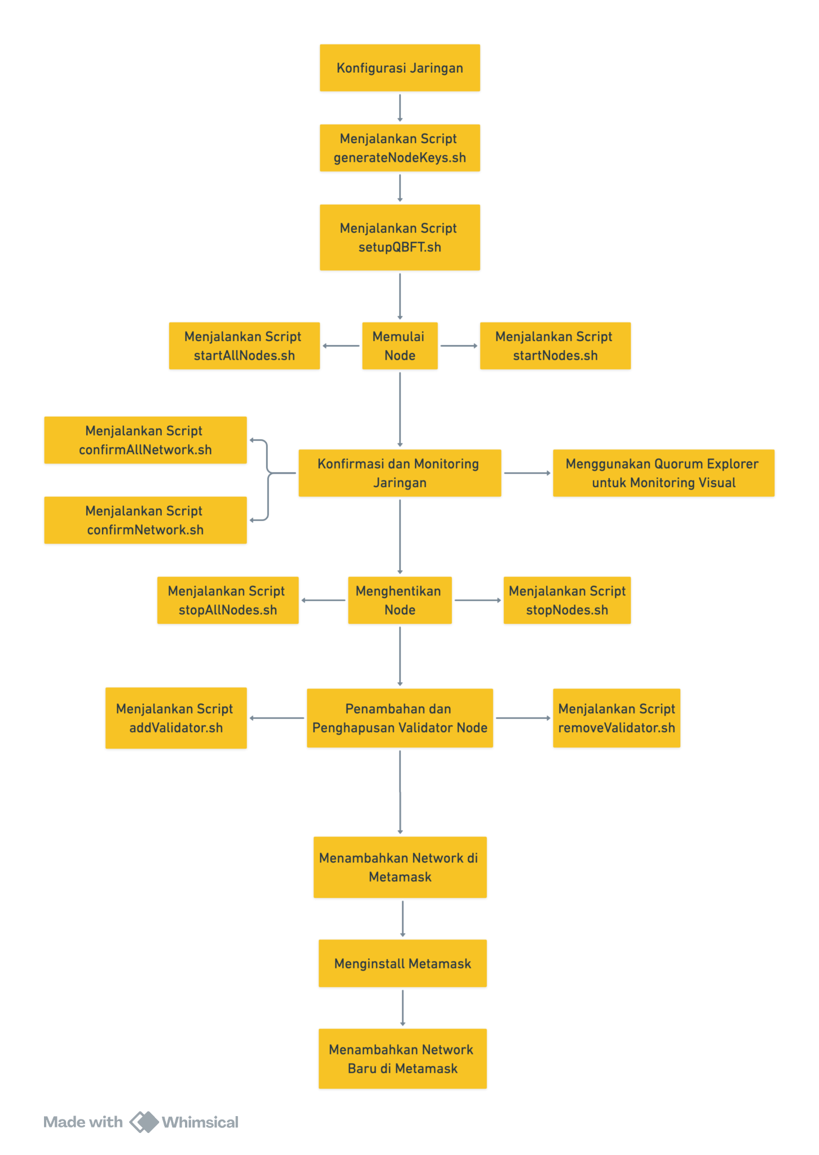

Gambar 5.1 Alur Implementasi Private Blockchain Network (Hyperledger Besu)

5.1.2 Implementasi Smart Contract
Bagian ini akan membahas implementasi smart contract, yang menjadi komponen penting dalam aplikasi ini. Pembahasan akan mencakup proses pembuatan smart contract, penjelasan smart contract, hingga deploy smart contract.

5.1.2.1 Pembuatan Smart Contract
Langkah pertama dalam implementasi smart contract adalah membuat contract menggunakan Thirdweb. Thirdweb CLI digunakan untuk membuat smart contract baru dengan langkah-langkah sebagai berikut:
- Instalasi Thirdweb CLI:
Pastikan bahwa Thirdweb CLI telah terinstal di sistem. Jika belum, instalasi dilakukan dengan perintah berikut:
npm install -g @thirdweb-dev/cli
- Membuat Contract Baru:
Gunakan Thirdweb CLI untuk membuat smart contract baru dengan perintah berikut:
npx thirdweb create --contract
Ikuti instruksi di CLI untuk memberikan nama contract dan memilih template yang sesuai. Setelah selesai, sebuah project baru dengan struktur dasar contract akan dibuat. Langkah-langkah detail adalah:
  - Project Name : Berikan nama folder yang sesuai, misalnya “web3”.
  - Framework : Memilih framework yang ingin digunakan misalnya “Hardhat”.
  - ​​Nama Contract: Berikan nama yang sesuai, misalnya "SKKM".
  - Template: Pilih template yang paling sesuai dengan kebutuhan, misalnya "Empty Contract".
  - Konfigurasi: Ikuti petunjuk untuk mengkonfigurasi contract, seperti menetapkan variabel-variabel awal yang diperlukan.
Smart contract ini, bernama "SKKM.sol", menjadi inti dari sistem pencatatan SKKM berbasis blockchain. Smart contract ini mengatur semua transaksi dan interaksi yang terjadi dalam sistem. Berikut adalah kode lengkap dari smart contract tersebut:
// SPDX-License-Identifier: UNLICENSED
pragma solidity ^0.8.9;

contract SKKM {
address public superAdmin;
uint public minimalPoin;

enum Role {
None,
Student,
HMJ,
Admin,
BEM
}

enum Status {
Pending,
Verified,
Unverified,
Valid,
Revised,
Generated,
SendToBEM,
ValidatedByBEM
}

struct SKKMRequest {
uint skkmId;
address student;
string activityNameID;
string activityNameEN;
string certificateNumber;
string activityCategory;
string activityType;
string achievement;
string assessmentBasis;
string ipfsHash;
uint creditPoin;
Status status;
string unverifiedMessage;
uint timestamp;
}

struct User {
uint userId;
address userAddress;
string name;
string identifier;
string department;
Role role;
bool exists;
}

struct QRCode {
uint qrCodeId;
address student;
string qrCodeData;
Status status;
uint timestamp;
}

mapping(address => User) public users;
mapping(string => bool) private identifiers;
mapping(address => mapping(string => bool))
private studentCertificateNumbers;
SKKMRequest[] public requests;
User[] public allUsers;
QRCode[] public qrcodes;
mapping(address => bool) public hasGeneratedQRCode;
mapping(address => uint) public lastQRCodeTimestamp;

event SKKMSubmitted(
uint requestId,
address indexed student,
string ipfsHash,
string certificateNumber,
address triggeredBy
);

event SKKMVerified(
uint requestId,
address indexed verifier,
bool isVerified,
string message,
address triggeredBy
);

event SKKMValidated(
uint requestId,
address indexed validator,
bool isValid,
address triggeredBy
);

event SKKMEdited(
uint requestId,
address indexed student,
string ipfsHash,
string certificateNumber,
address triggeredBy
);

event SKKMDeleted(
uint requestId,
address indexed student,
address triggeredBy
);
event UserDeleted(address indexed user, address triggeredBy);
event MinimalPoinUpdated(uint newMinimalPoin, address triggeredBy);
event QRCodeGenerated(
uint qrCodeId,
address indexed student,
string qrCodeData,
uint timestamp,
address triggeredBy
);
event QRCodeSubmitted(
uint qrCodeId,
address indexed student,
string qrCodeData,
uint timestamp,
address triggeredBy
);

event UserAdded(
uint userId,
address indexed user,
string name,
string identifier,
string department,
Role role,
address triggeredBy
);

event QRCodeValidatedByBEM(
uint qrCodeId,
address indexed validator,
address indexed student,
address triggeredBy
);

modifier onlySuperAdmin() {
require(
msg.sender == superAdmin,
"Only super admin can perform this action"
);
_;
}

modifier onlyAdmin() {
require(
users[msg.sender].role == Role.Admin || msg.sender == superAdmin,
"Only admin can perform this action"
);
_;
}

modifier onlyStudent() {
require(
users[msg.sender].role == Role.Student,
"Only students can perform this action"
);
_;
}

modifier onlyHMJ() {
require(
users[msg.sender].role == Role.HMJ,
"Only HMJ can perform this action"
);
_;
}

modifier onlyBEM() {
require(
users[msg.sender].role == Role.BEM,
"Only BEM can perform this action"
);
_;
}

constructor() {
superAdmin = msg.sender;
}

function addUser(
address user,
Role role,
string memory name,
string memory identifier,
string memory department
) external payable {
require(
msg.sender == superAdmin ||
(role != Role.Admin && users[msg.sender].role == Role.Admin),
"Only admin or super admin can perform this action"
);
require(!users[user].exists, "User already exists");
require(!identifiers[identifier], "Identifier already exists");

User memory newUser = User({
userId: allUsers.length,
userAddress: user,
name: name,
identifier: identifier,
department: department,
role: role,
exists: true
});

users[user] = newUser;
allUsers.push(newUser);

identifiers[identifier] = true;

if (msg.value > 0) {
payable(user).transfer(msg.value);
}

emit UserAdded(
newUser.userId,
user,
name,
identifier,
department,
role,
msg.sender
);
}

function updateUser(
address user,
Role role,
string memory name,
string memory identifier,
string memory department
) external onlyAdmin {
require(users[user].exists, "User does not exist");
require(
!identifiers[identifier] ||
keccak256(bytes(identifier)) ==
keccak256(bytes(users[user].identifier)),
"Identifier already exists"
);

User storage existingUser = users[user];
existingUser.name = name;
existingUser.identifier = identifier;
existingUser.department = department;
existingUser.role = role;

allUsers[existingUser.userId] = existingUser;

identifiers[identifier] = true;
}

function deleteUser(address user) external onlyAdmin {
require(users[user].exists, "User does not exist");

delete identifiers[users[user].identifier];
uint userId = users[user].userId;
delete users[user];

for (uint i = userId; i < allUsers.length - 1; i++) {
allUsers[i] = allUsers[i + 1];
users[allUsers[i].userAddress].userId = i;
}
allUsers.pop();

emit UserDeleted(user, msg.sender);
}

function submitSKKM(
string memory activityNameID,
string memory activityNameEN,
string memory certificateNumber,
string memory activityCategory,
string memory activityType,
string memory achievement,
string memory assessmentBasis,
string memory ipfsHash,
uint creditPoin
) external onlyStudent {
require(
!studentCertificateNumbers[msg.sender][certificateNumber],
"Certificate number already exists"
);

uint requestId = requests.length;
requests.push(
SKKMRequest({
skkmId: requestId,
student: msg.sender,
activityNameID: activityNameID,
activityNameEN: activityNameEN,
certificateNumber: certificateNumber,
activityCategory: activityCategory,
activityType: activityType,
achievement: achievement,
assessmentBasis: assessmentBasis,
ipfsHash: ipfsHash,
creditPoin: creditPoin,
status: Status.Pending,
unverifiedMessage: "",
timestamp: 0
})
);
studentCertificateNumbers[msg.sender][certificateNumber] = true;
emit SKKMSubmitted(
requestId,
msg.sender,
ipfsHash,
certificateNumber,
msg.sender
);
}

function editSKKM(
uint requestId,
string memory activityNameID,
string memory activityNameEN,
string memory newCertificateNumber,
string memory activityCategory,
string memory activityType,
string memory achievement,
string memory assessmentBasis,
string memory ipfsHash,
uint creditPoin
) external onlyStudent {
require(requestId < requests.length, "Invalid request ID");
SKKMRequest storage request = requests[requestId];
require(request.student == msg.sender, "Unauthorized");
require(
request.status == Status.Pending ||
request.status == Status.Unverified ||
request.status == Status.Revised,
"Cannot edit request after verification"
);

require(
keccak256(bytes(request.certificateNumber)) ==
keccak256(bytes(newCertificateNumber)) ||
!studentCertificateNumbers[msg.sender][newCertificateNumber],
"Certificate number already exists"
);

studentCertificateNumbers[msg.sender][
request.certificateNumber
] = false;
request.activityNameID = activityNameID;
request.activityNameEN = activityNameEN;
request.certificateNumber = newCertificateNumber;
request.activityCategory = activityCategory;
request.activityType = activityType;
request.achievement = achievement;
request.assessmentBasis = assessmentBasis;
request.ipfsHash = ipfsHash;
request.creditPoin = creditPoin;

if (request.status == Status.Unverified) {
request.status = Status.Revised;
} else if (request.status == Status.Pending) {
request.status = Status.Pending;
}

studentCertificateNumbers[msg.sender][newCertificateNumber] = true;
emit SKKMEdited(
requestId,
msg.sender,
ipfsHash,
newCertificateNumber,
msg.sender
);
}

function deleteSKKM(uint requestId) external onlyStudent {
require(requestId < requests.length, "Invalid request ID");
SKKMRequest storage request = requests[requestId];
require(request.student == msg.sender, "Unauthorized");
require(
request.status == Status.Pending,
"Cannot delete request after verification"
);

studentCertificateNumbers[msg.sender][
request.certificateNumber
] = false;

for (uint i = requestId; i < requests.length - 1; i++) {
requests[i] = requests[i + 1];
requests[i].skkmId = i;
}
requests.pop();

emit SKKMDeleted(requestId, msg.sender, msg.sender);
}

function verifySKKM(
uint requestId,
bool isVerified,
string memory message
) external onlyHMJ {
require(requestId < requests.length, "Invalid request ID");
SKKMRequest storage request = requests[requestId];
require(
request.status == Status.Pending ||
request.status == Status.Revised,
"Request already processed"
);
request.status = isVerified ? Status.Verified : Status.Unverified;
request.unverifiedMessage = isVerified ? "" : message;
emit SKKMVerified(
requestId,
msg.sender,
isVerified,
message,
msg.sender
);
}

function validateSKKM(
uint requestId,
string memory activityCategory,
string memory activityType,
string memory achievement,
string memory assessmentBasis,
uint creditPoin
) external onlyHMJ {
require(requestId < requests.length, "Invalid request ID");
SKKMRequest storage request = requests[requestId];
require(
request.status == Status.Verified,
"Request not verified by HMJ"
);

request.activityCategory = activityCategory;
request.activityType = activityType;
request.achievement = achievement;
request.assessmentBasis = assessmentBasis;
request.creditPoin = creditPoin;
request.status = Status.Valid;
request.timestamp = block.timestamp;
emit SKKMValidated(requestId, msg.sender, true, msg.sender);
}

function submitQRCode(string memory qrCodeData) external onlyStudent {
require(hasGeneratedQRCode[msg.sender], "Generate QR Code first");
QRCode storage qrCode = qrcodes[qrcodes.length - 1];
require(qrCode.status == Status.Generated, "Invalid QR Code status");

qrCode.status = Status.SendToBEM;
qrCode.qrCodeData = qrCodeData;
qrCode.timestamp = block.timestamp;

emit QRCodeSubmitted(
qrCode.qrCodeId,
msg.sender,
qrCodeData,
qrCode.timestamp,
msg.sender
);
}

function validateQRCodeByBEM(uint qrCodeId) external onlyBEM {
require(qrCodeId < qrcodes.length, "Invalid QR Code ID");
QRCode storage qrCode = qrcodes[qrCodeId];
require(
qrCode.status == Status.SendToBEM,
"QR Code must be sent to BEM first"
);

qrCode.status = Status.ValidatedByBEM;
emit QRCodeValidatedByBEM(
qrCodeId,
msg.sender,
qrCode.student,
msg.sender
);
}

function getSKKMByStudent(
address student
) external view returns (SKKMRequest[] memory) {
uint256 count = 0;
for (uint256 i = 0; i < requests.length; i++) {
if (requests[i].student == student) {
count++;
}
}

SKKMRequest[] memory result = new SKKMRequest[](count);
uint256 index = 0;
for (uint256 i = 0; i < requests.length; i++) {
if (requests[i].student == student) {
result[index] = requests[i];
index++;
}
}
return result;
}

function getSKKMByQRCode(
string memory qrCode
) external view returns (SKKMRequest[] memory) {
address student = address(0);
uint qrCodeTimestamp = 0;
for (uint256 i = 0; i < qrcodes.length; i++) {
if (
keccak256(bytes(qrcodes[i].qrCodeData)) ==
keccak256(bytes(qrCode))
) {
student = qrcodes[i].student;
qrCodeTimestamp = qrcodes[i].timestamp;
break;
}
}

require(student != address(0), "QR Code not found");

uint256 count = 0;
for (uint256 i = 0; i < requests.length; i++) {
if (
requests[i].student == student &&
requests[i].status == Status.Valid &&
requests[i].timestamp <= qrCodeTimestamp
) {
count++;
}
}

SKKMRequest[] memory result = new SKKMRequest[](count);
uint256 index = 0;
for (uint256 i = 0; i < requests.length; i++) {
if (
requests[i].student == student &&
requests[i].status == Status.Valid &&
requests[i].timestamp <= qrCodeTimestamp
) {
result[index] = requests[i];
index++;
}
}
return result;
}

function getQRNotValidatedByBEM() external view returns (QRCode[] memory) {
uint256 count = 0;
for (uint256 i = 0; i < qrcodes.length; i++) {
if (qrcodes[i].status == Status.SendToBEM) {
count++;
}
}

QRCode[] memory result = new QRCode[](count);
uint256 index = 0;
for (uint256 i = 0; i < qrcodes.length; i++) {
if (qrcodes[i].status == Status.SendToBEM) {
result[index] = qrcodes[i];
index++;
}
}
return result;
}

function getSKKMNotVerifiedByHMJ()
external
view
returns (SKKMRequest[] memory)
{
uint256 count = 0;
for (uint256 i = 0; i < requests.length; i++) {
if (
requests[i].status == Status.Pending ||
requests[i].status == Status.Revised
) {
count++;
}
}

SKKMRequest[] memory result = new SKKMRequest[](count);
uint256 index = 0;
for (uint256 i = 0; i < requests.length; i++) {
if (
requests[i].status == Status.Pending ||
requests[i].status == Status.Revised
) {
result[index] = requests[i];
index++;
}
}
return result;
}

function getSKKMNotValidatedByHMJ()
external
view
returns (SKKMRequest[] memory)
{
uint256 count = 0;
for (uint256 i = 0; i < requests.length; i++) {
if (requests[i].status == Status.Verified) {
count++;
}
}

SKKMRequest[] memory result = new SKKMRequest[](count);
uint256 index = 0;
for (uint256 i = 0; i < requests.length; i++) {
if (requests[i].status == Status.Verified) {
result[index] = requests[i];
index++;
}
}
return result;
}

function setMinimalPoin(uint _minimalPoin) external onlyAdmin {
minimalPoin = _minimalPoin;
emit MinimalPoinUpdated(_minimalPoin, msg.sender);
}

function generateQRCode(string memory qrCodeData) external onlyStudent {
uint totalPoin = 0;
for (uint i = 0; i < requests.length; i++) {
if (
requests[i].student == msg.sender &&
requests[i].status == Status.Valid
) {
totalPoin += requests[i].creditPoin;
}
}
require(totalPoin >= minimalPoin, "Minimal poin not reached");

uint qrCodeId = qrcodes.length;
uint currentTimestamp = block.timestamp;
qrcodes.push(
QRCode({
qrCodeId: qrCodeId,
student: msg.sender,
qrCodeData: qrCodeData,
status: Status.Generated,
timestamp: currentTimestamp
})
);
lastQRCodeTimestamp[msg.sender] = currentTimestamp;
hasGeneratedQRCode[msg.sender] = true;

emit QRCodeGenerated(
qrCodeId,
msg.sender,
qrCodeData,
currentTimestamp,
msg.sender
);
}

function getQRCodeByStudent(
address student
) external view returns (QRCode memory) {
require(users[student].exists, "Student does not exist");
require(hasGeneratedQRCode[student], "QR Code not generated");
QRCode storage qrCode = qrcodes[qrcodes.length - 1];
return qrCode;
}

function getAllSKKM() external view returns (SKKMRequest[] memory) {
return requests;
}

function getAllUsers() external view returns (User[] memory) {
return allUsers;
}

function getAllQRCodes() external view returns (QRCode[] memory) {
return qrcodes;
}
}

5.1.2.2 Struktur Data
Struktur data dalam smart contract SKKM berfungsi untuk mengelompokkan berbagai variabel yang digunakan dalam sistem. Struktur data ini membantu dalam pengelolaan informasi pengguna, permintaan SKKM, dan QR Code. Berikut adalah penjelasan lengkap dari masing-masing struktur data yang digunakan dalam smart contract ini :
- Role

Tabel 5.13 Struktur data : Role
Struktur Data | Tipe Data | Penjelasan Tipe Data | Deskripsi
Role | enum | Enumerasi, tipe data khusus yang digunakan untuk mendefinisikan variabel yang dapat memiliki beberapa nilai yang telah ditentukan sebelumnya. | Enumerasi untuk peran pengguna dalam sistem.
None | 0 | Angka 0 mewakili peran "None". | Tidak memiliki peran.
Student | 1 | Angka 1 mewakili peran "Student". | Mahasiswa.
HMJ | 2 | Angka 2 mewakili peran "HMJ". | Himpunan Mahasiswa Jurusan.
Admin | 3 | Angka 3 mewakili peran "Admin". | Admin.
BEM | 4 | Angka 4 mewakili peran "BEM". | Badan Eksekutif Mahasiswa.
- Status

Tabel 5.14 Struktur data : Status
Struktur Data | Tipe Data | Penjelasan Tipe Data | Deskripsi
Status | enum | Enumerasi, tipe data khusus yang digunakan untuk mendefinisikan variabel yang dapat memiliki beberapa nilai yang telah ditentukan sebelumnya. | Enumerasi untuk status dari permintaan SKKM dan QR Code.
Pending | 0 | Angka 0 mewakili status "Pending". | Permintaan dalam status menunggu verifikasi.
Verified | 1 | Angka 1 mewakili status "Verified". | Permintaan telah diverifikasi oleh HMJ.
Unverified | 2 | Angka 2 mewakili status "Unverified". | Permintaan tidak diverifikasi oleh HMJ.
Valid | 3 | Angka 3 mewakili status "Valid". | Permintaan telah divalidasi oleh HMJ dan BEM.
Revised | 4 | Angka 4 mewakili status "Revised". | Permintaan telah direvisi oleh mahasiswa.
Generated | 5 | Angka 5 mewakili status "Generated". | QR Code telah dihasilkan.
SendToBEM | 6 | Angka 6 mewakili status "SendToBEM". | QR Code telah dikirim ke BEM untuk validasi.
ValidatedByBEM | 7 | Angka 7 mewakili status "ValidatedByBEM". | QR Code telah divalidasi oleh BEM.
- User

Tabel 5.15 Struktur data : User
Struktur Data | Tipe Data | Penjelasan Tipe Data | Deskripsi
User | struct | Struktur, tipe data yang digunakan untuk mengelompokkan beberapa variabel menjadi satu kesatuan. | Struktur data untuk pengguna sistem.
userId | uint | Unsigned Integer, tipe data bilangan bulat tanpa tanda. | ID unik untuk setiap pengguna.
userAddress | address | Alamat Ethereum, tipe data khusus untuk alamat dompet Ethereum. | Alamat Ethereum dari pengguna.
name | string | String, tipe data untuk teks. | Nama pengguna.
identifier | string | String, tipe data untuk teks. | Identifikasi unik pengguna (misal: NIM).
department | string | String, tipe data untuk teks. | Departemen atau jurusan pengguna (misal: Teknik Informatika, Manajemen).
role | Role | Enumerasi, tipe data khusus yang digunakan untuk mendefinisikan variabel yang dapat memiliki beberapa nilai yang telah ditentukan sebelumnya. | Peran pengguna dalam sistem (None, Student, HMJ, Admin, BEM).
exists | bool | Boolean, tipe data untuk nilai benar atau salah. | Indikator apakah pengguna ada dalam sistem (true jika ada, false jika tidak ada).
- SKKMRequest

Tabel 5.16 Struktur data : SKKMRequest
Struktur Data | Tipe Data | Penjelasan Tipe Data | Deskripsi
SKKMRequest | struct | Struktur, tipe data yang digunakan untuk mengelompokkan beberapa variabel menjadi satu kesatuan. | Struktur data untuk permintaan pencatatan SKKM.
skkmId | uint | Unsigned Integer, tipe data bilangan bulat tanpa tanda. | ID unik untuk setiap permintaan SKKM.
student | address | Alamat Ethereum, tipe data khusus untuk alamat dompet Ethereum. | Alamat Ethereum dari mahasiswa yang mengajukan SKKM.
activityNameID | string | String, tipe data untuk teks. | Nama kegiatan dalam bahasa Indonesia.
activityNameEN | string | String, tipe data untuk teks. | Nama kegiatan dalam bahasa Inggris.
certificateNumber | string | String, tipe data untuk teks. | Nomor sertifikat kegiatan.
activityCategory | string | String, tipe data untuk teks. | Kategori kegiatan (misal: akademik, non-akademik).
activityType | string | String, tipe data untuk teks. | Jenis kegiatan (misal: seminar, workshop, lomba).
achievement | string | String, tipe data untuk teks. | Prestasi yang dicapai dalam kegiatan (misal: juara 1, peserta).
assessmentBasis | string | String, tipe data untuk teks. | Dasar penilaian kegiatan (misal: kehadiran, hasil karya).
ipfsHash | string | String, tipe data untuk teks. | Hash IPFS dari bukti keikutsertaan (misal: sertifikat, surat keterangan).
creditPoin | uint | Unsigned Integer, tipe data bilangan bulat tanpa tanda. | Poin kredit yang diberikan untuk kegiatan tersebut.
status | Status | Enumerasi, tipe data khusus yang digunakan untuk mendefinisikan variabel yang dapat memiliki beberapa nilai yang telah ditentukan sebelumnya. | Status dari permintaan SKKM (Pending, Verified, Unverified, Valid, Revised, Generated, SendToBEM, ValidatedByBEM).
unverifiedMessage | string | String, tipe data untuk teks. | Pesan jika permintaan tidak diverifikasi (misal: alasan penolakan).
timestamp | uint | Unsigned Integer, tipe data bilangan bulat tanpa tanda. | Waktu ketika permintaan dibuat atau diperbarui (dalam format UNIX timestamp).
- QRCode

Tabel 5.17 Struktur data : QRCode
Struktur Data | Tipe Data | Penjelasan Tipe Data | Deskripsi
QRCode | struct | Struktur, tipe data yang digunakan untuk mengelompokkan beberapa variabel menjadi satu kesatuan. | Struktur data untuk QR Code yang dihasilkan.
qrCodeId | uint | Unsigned Integer, tipe data bilangan bulat tanpa tanda. | ID unik untuk setiap QR Code.
student | address | Alamat Ethereum, tipe data khusus untuk alamat dompet Ethereum. | Alamat Ethereum dari mahasiswa yang menghasilkan QR Code.
qrCodeData | string | String, tipe data untuk teks. | Data yang terkandung dalam QR Code (misal: hash data SKKM).
status | Status | Enumerasi, tipe data khusus yang digunakan untuk mendefinisikan variabel yang dapat memiliki beberapa nilai yang telah ditentukan sebelumnya. | Status dari QR Code (Generated, SendToBEM, ValidatedByBEM).
timestamp | uint | Unsigned Integer, tipe data bilangan bulat tanpa tanda. | Waktu ketika QR Code dihasilkan atau diperbarui (dalam format UNIX timestamp).

5.1.2.3 Event
Event dalam smart contract SKKM digunakan untuk mencatat dan mengumumkan berbagai aktivitas yang terjadi dalam sistem, seperti pengajuan permintaan SKKM, verifikasi dan validasi, serta penambahan atau penghapusan pengguna. Event ini membantu dalam pelacakan dan auditing aktivitas dalam sistem. Berikut adalah penjelasan lengkap dari event-event yang digunakan dalam smart contract ini :

Tabel 5.18 Event
Event | Parameter | Deskripsi
SKKMSubmitted | uint requestId, address indexed student, string ipfsHash, string certificateNumber, address triggeredBy | Event yang dipicu saat permintaan SKKM diajukan oleh mahasiswa.
SKKMVerified | uint requestId, address indexed verifier, bool isVerified, string message, address triggeredBy | Event yang dipicu saat permintaan SKKM diverifikasi oleh HMJ.
SKKMValidated | uint requestId, address indexed validator, bool isValid, address triggeredBy | Event yang dipicu saat permintaan SKKM divalidasi oleh HMJ.
SKKMEdited | uint requestId, address indexed student, string ipfsHash, string certificateNumber, address triggeredBy | Event yang dipicu saat permintaan SKKM diedit oleh mahasiswa.
SKKMDeleted | uint requestId, address indexed student, address triggeredBy | Event yang dipicu saat permintaan SKKM dihapus oleh mahasiswa.
UserDeleted | address indexed user, address triggeredBy | Event yang dipicu saat pengguna dihapus dari sistem oleh admin atau super admin.
MinimalPoinUpdated | uint newMinimalPoin, address triggeredBy | Event yang dipicu saat minimal poin diubah oleh admin atau super admin.
QRCodeGenerated | uint qrCodeId, address indexed student, string qrCodeData, uint timestamp, address triggeredBy | Event yang dipicu saat QR Code dihasilkan oleh mahasiswa.
QRCodeSubmitted | uint qrCodeId, address indexed student, string qrCodeData, uint timestamp, address triggeredBy | Event yang dipicu saat QR Code dikirim ke BEM oleh mahasiswa.
UserAdded | uint userId, address indexed user, string name, string identifier, string department, Role role, address triggeredBy | Event yang dipicu saat pengguna baru ditambahkan ke sistem oleh admin atau super admin.
QRCodeValidatedByBEM | uint qrCodeId, address indexed validator, address indexed student, address triggeredBy | Event yang dipicu saat QR Code divalidasi oleh BEM.

5.1.2.4 Modifier
Modifier dalam smart contract SKKM digunakan untuk membatasi akses ke fungsi-fungsi tertentu, sehingga hanya pengguna dengan peran atau hak akses tertentu yang dapat menjalankan fungsi tersebut. Modifier ini memastikan bahwa operasi dalam sistem dilakukan oleh pengguna yang berwenang. Berikut adalah penjelasan lengkap dari modifier yang digunakan dalam smart contract ini :

Tabel 5.19 Modifier
Modifier | Deskripsi
onlySuperAdmin | Membatasi akses hanya untuk super admin. Modifier ini memastikan bahwa hanya super admin yang dapat menjalankan fungsi yang dilindungi oleh modifier ini.
onlyAdmin | Membatasi akses hanya untuk admin atau super admin. Modifier ini memastikan bahwa hanya admin atau super admin yang dapat menjalankan fungsi yang dilindungi oleh modifier ini.
onlyStudent | Membatasi akses hanya untuk mahasiswa. Modifier ini memastikan bahwa hanya mahasiswa yang dapat menjalankan fungsi yang dilindungi oleh modifier ini.
onlyHMJ | Membatasi akses hanya untuk HMJ. Modifier ini memastikan bahwa hanya anggota HMJ yang dapat menjalankan fungsi yang dilindungi oleh modifier ini.
onlyBEM | Membatasi akses hanya untuk BEM. Modifier ini memastikan bahwa hanya anggota BEM yang dapat menjalankan fungsi yang dilindungi oleh modifier ini.

5.1.2.5 Fungsi Utama
Fungsi-fungsi utama dalam smart contract SKKM dirancang untuk mengelola berbagai operasi yang dilakukan oleh pengguna sistem, seperti menambahkan pengguna, mengajukan dan mengelola permintaan SKKM, serta menghasilkan dan memvalidasi QR Code. Berikut adalah penjelasan lengkap dari fungsi-fungsi utama yang ada dalam smart contract ini :

Tabel 5.20 Fungsi Utama
Fungsi | Deskripsi
addUser | Fungsi ini digunakan untuk menambahkan pengguna baru ke sistem dengan peran tertentu. Fungsi ini hanya dapat dijalankan oleh super admin atau admin. Saat pengguna baru ditambahkan, informasi seperti alamat Ethereum, nama, identifikasi unik (misal: NIM), dan departemen pengguna disimpan dalam sistem. Jika ada nilai ether yang dikirim bersama dengan transaksi, nilai tersebut akan ditransfer ke alamat pengguna yang baru ditambahkan. Fungsi ini juga memancarkan event UserAdded untuk mencatat penambahan pengguna baru.
updateUser | Fungsi ini digunakan untuk memperbarui informasi pengguna yang sudah ada dalam sistem. Fungsi ini hanya dapat dijalankan oleh admin atau super admin. Informasi yang dapat diperbarui termasuk nama, identifikasi unik, departemen, dan peran pengguna. Fungsi ini memastikan bahwa identifikasi unik yang baru tidak sudah ada dalam sistem untuk mencegah duplikasi. Fungsi ini juga memperbarui daftar semua pengguna dan memancarkan event UserUpdated untuk mencatat perubahan informasi pengguna.
deleteUser | Fungsi ini digunakan untuk menghapus pengguna dari sistem. Fungsi ini hanya dapat dijalankan oleh admin atau super admin. Ketika pengguna dihapus, identifikasi unik mereka dihapus dari daftar identifikasi, dan pengguna tersebut dihapus dari daftar semua pengguna. Fungsi ini juga memancarkan event UserDeleted untuk mencatat penghapusan pengguna.
submitSKKM | Fungsi ini digunakan oleh mahasiswa untuk mengajukan permintaan SKKM baru. Fungsi ini memastikan bahwa nomor sertifikat yang diajukan belum pernah digunakan sebelumnya oleh mahasiswa yang sama. Informasi yang diajukan termasuk nama kegiatan, nomor sertifikat, kategori dan jenis kegiatan, prestasi, dasar penilaian, hash IPFS dari bukti keikutsertaan, dan poin kredit. Permintaan baru ditambahkan ke daftar semua permintaan SKKM dan event SKKMSubmitted dipancarkan untuk mencatat pengajuan permintaan baru.
editSKKM | Fungsi ini digunakan oleh mahasiswa untuk mengedit permintaan SKKM yang sudah ada. Fungsi ini memastikan bahwa hanya permintaan yang belum diverifikasi atau yang telah direvisi yang dapat diedit. Informasi yang dapat diedit termasuk nama kegiatan, nomor sertifikat, kategori dan jenis kegiatan, prestasi, dasar penilaian, hash IPFS dari bukti keikutsertaan, dan poin kredit. Fungsi ini juga memastikan bahwa nomor sertifikat yang baru tidak sudah ada dalam sistem untuk mencegah duplikasi. Event SKKMEdited dipancarkan untuk mencatat perubahan permintaan SKKM.
deleteSKKM | Fungsi ini digunakan oleh mahasiswa untuk menghapus permintaan SKKM yang sudah ada. Fungsi ini memastikan bahwa hanya permintaan yang belum diverifikasi yang dapat dihapus. Permintaan yang dihapus dihapus dari daftar semua permintaan SKKM dan event SKKMDeleted dipancarkan untuk mencatat penghapusan permintaan.
verifySKKM | Fungsi ini digunakan oleh anggota HMJ untuk memverifikasi permintaan SKKM. Fungsi ini memastikan bahwa hanya permintaan yang sedang dalam status pending atau direvisi yang dapat diverifikasi. Anggota HMJ dapat memilih untuk memverifikasi atau menolak permintaan dengan memberikan pesan jika ditolak. Status permintaan diperbarui sesuai dengan verifikasi dan event SKKMVerified dipancarkan untuk mencatat hasil verifikasi.
validateSKKM | Fungsi ini digunakan oleh anggota HMJ untuk memvalidasi permintaan SKKM yang telah diverifikasi. Fungsi ini memastikan bahwa hanya permintaan yang telah diverifikasi oleh HMJ yang dapat divalidasi. Informasi yang dapat divalidasi termasuk kategori dan jenis kegiatan, prestasi, dasar penilaian, dan poin kredit. Status permintaan diperbarui menjadi valid dan event SKKMValidated dipancarkan untuk mencatat hasil validasi.
submitQRCode | Fungsi ini digunakan oleh mahasiswa untuk mengirim QR Code yang dihasilkan ke BEM untuk validasi. Fungsi ini memastikan bahwa mahasiswa telah menghasilkan QR Code sebelum mengirimkannya. Status QR Code diperbarui menjadi dikirim ke BEM dan event QRCodeSubmitted dipancarkan untuk mencatat pengiriman QR Code.
validateQRCodeByBEM | Fungsi ini digunakan oleh anggota BEM untuk memvalidasi QR Code. Fungsi ini memastikan bahwa QR Code yang divalidasi telah dikirim ke BEM sebelumnya. Status QR Code diperbarui menjadi divalidasi oleh BEM dan event QRCodeValidatedByBEM dipancarkan untuk mencatat hasil validasi.
getSKKMByStudent | Fungsi ini digunakan untuk mengambil daftar permintaan SKKM berdasarkan alamat mahasiswa. Fungsi ini mengembalikan semua permintaan SKKM yang diajukan oleh mahasiswa yang bersangkutan.
getSKKMByQRCode | Fungsi ini digunakan untuk mengambil daftar permintaan SKKM berdasarkan data QR Code. Fungsi ini mencari QR Code yang sesuai dan mengembalikan semua permintaan SKKM yang valid dan dihasilkan sebelum QR Code tersebut.
getQRNotValidatedByBEM | Fungsi ini digunakan untuk mengambil daftar QR Code yang belum divalidasi oleh BEM. Fungsi ini mengembalikan semua QR Code yang statusnya masih dikirim ke BEM.
getSKKMNotVerifiedByHMJ | Fungsi ini digunakan untuk mengambil daftar permintaan SKKM yang belum diverifikasi oleh HMJ. Fungsi ini mengembalikan semua permintaan SKKM yang statusnya masih pending atau direvisi.
getSKKMNotValidatedByHMJ | Fungsi ini digunakan untuk mengambil daftar permintaan SKKM yang belum divalidasi oleh HMJ. Fungsi ini mengembalikan semua permintaan SKKM yang statusnya telah diverifikasi tetapi belum divalidasi.
setMinimalPoin | Fungsi ini digunakan untuk mengatur poin minimal yang dibutuhkan untuk menghasilkan QR Code.
generateQRCode | Fungsi ini digunakan untuk mengatur poin minimal yang dibutuhkan untuk menghasilkan QR Code. Fungsi ini hanya dapat dijalankan oleh admin atau super admin. Event MinimalPoinUpdated dipancarkan untuk mencatat perubahan minimal poin.
getQRCodeByStudent | Fungsi ini digunakan oleh mahasiswa untuk menghasilkan QR Code setelah mencapai poin minimal yang dibutuhkan. Fungsi ini menghitung total poin kredit yang dimiliki mahasiswa dan memastikan bahwa poin tersebut memenuhi syarat minimal. QR Code baru ditambahkan ke daftar semua QR Code dan event QRCodeGenerated dipancarkan untuk mencatat pembuatan QR Code.
getAllSKKM | Fungsi ini digunakan untuk mengambil QR Code berdasarkan alamat mahasiswa. Fungsi ini mengembalikan QR Code yang dihasilkan oleh mahasiswa yang bersangkutan.
getAllUsers | Fungsi ini digunakan untuk mengambil semua pengguna yang ada dalam sistem. Fungsi ini mengembalikan daftar lengkap dari semua pengguna..
getAllQRCodes | Fungsi ini digunakan untuk mengambil semua QR Code yang ada dalam sistem. Fungsi ini mengembalikan daftar lengkap dari semua QR Code.
5.1.2.6 Deploy Smart Contract
Setelah smart contract selesai dibuat, langkah selanjutnya adalah melakukan deploy ke jaringan blockchain menggunakan Thirdweb. Thirdweb menyediakan antarmuka yang memudahkan proses deploy dan pengelolaan smart contract. Berikut adalah langkah-langkah lengkap untuk melakukan deploy smart contract menggunakan Thirdweb:
- Deploy Smart Contract Menggunakan Thirdweb
- Buka Terminal dan Navigasikan ke Direktori Proyek:
- Buka terminal dan navigasikan ke direktori proyek tempat smart contract berada.
- Jalankan Perintah Thirdweb Deploy:
- Jalankan perintah npx thirdweb deploy di terminal. Perintah ini akan membuka antarmuka Thirdweb di browser.
- Hubungkan Wallet Metamask:
- Di antarmuka Thirdweb, pilih opsi untuk menghubungkan wallet.
- Metamask akan meminta izin untuk terhubung. Pilih akun yang akan digunakan dan izinkan akses.
- Isi Informasi Jaringan di Metamask:
- Jika belum terhubung ke jaringan yang benar, Metamask akan meminta untuk menambahkan jaringan secara manual.
- Isi informasi jaringan seperti Network Name, New RPC URL, Chain ID, Currency Symbol, dan Block Explorer URL.

- Konfirmasi Transaksi di Metamask:
- Setelah jaringan terhubung, Metamask akan meminta konfirmasi untuk melakukan deploy smart contract.
- Konfirmasi transaksi dengan mengklik tombol "Confirm" di Metamask.
- Tunggu Proses Deploy Selesai:
- Thirdweb akan menampilkan status proses deploy. Tunggu hingga proses selesai dan smart contract berhasil di-deploy.
Dengan langkah-langkah tersebut, smart contract berhasil di-deploy ke jaringan blockchain menggunakan Thirdweb, dan siap untuk diintegrasikan dengan aplikasi frontend.
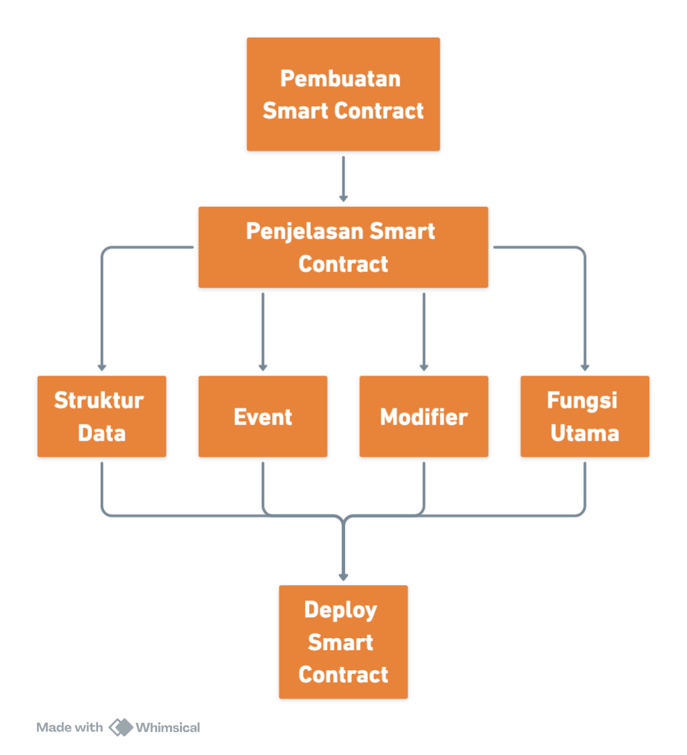

Gambar 5.2 Alur Implementasi Smart Contract

5.2 Implementasi Frontend

5.2.1 Struktur Proyek Frontend
Struktur proyek frontend dirancang untuk memisahkan komponen-komponen utama aplikasi, sehingga memudahkan pengembangan dan pemeliharaan. Berikut adalah struktur direktori dan file dalam proyek frontend yang berhubungan dengan Thirdweb atau blockchain:
- abis: Direktori yang berisi file ABI (Application Binary Interface) untuk smart contract.
- src: Direktori utama untuk semua kode sumber aplikasi.
  - components/SKKM: Berisi komponen terkait SKKM seperti Navbar, Sidebar, dan SpeedDial.
  - constants: Berisi data yang belum di database kan, seperti credit point kegiatan wajib dan pilihan departemen untuk select option.
  - pages/SKKM: Berisi halaman terkait SKKM untuk berbagai peran seperti Admin, BEM, HMJ, dan Student.

5.2.2 Pemasangan Dependensi
Proyek frontend ini membutuhkan beberapa dependensi untuk bisa berjalan dengan baik. Langkah-langkah pemasangannya meliputi instalasi Tailwind CSS, Thirdweb SDK, dan dependensi tambahan seperti React Router, dll. Proses pemasangan dilakukan dengan menjalankan perintah pemasangan untuk masing-masing dependensi yang dibutuhkan.

5.2.3 Konfigurasi Lingkungan
Untuk menghubungkan aplikasi frontend dengan smart contract dan layanan lain, variabel lingkungan (environment variables) perlu diatur. Buat file .env di root proyek yang mencantumkan alamat kontrak dan client ID.
- VITE_CONTRACT_ADDRESS: Alamat kontrak smart contract yang telah di-deploy.
- VITE_CLIENT_ID: ID klien untuk menghubungkan aplikasi dengan Thirdweb.

5.2.4 Integrasi dengan Smart Contract
Frontend berinteraksi dengan smart contract yang telah di-deploy menggunakan Thirdweb SDK. Integrasi ini memungkinkan aplikasi frontend untuk memanggil fungsi-fungsi dalam smart contract seperti menambahkan pengguna, mengajukan SKKM, memvalidasi SKKM, dan lain-lain. Integrasi dilakukan dengan mengimpor Thirdweb SDK dan mengkonfigurasi ThirdwebProvider di file Main.jsx.
- Client ID: Diatur di Main.jsx untuk mengkonfigurasi ThirdwebProvider.
- Contract Address: Diimpor dan digunakan dalam setiap komponen yang membutuhkan interaksi dengan smart contract. Misalnya, di pages/student/SubmitSKKM.jsx, contract address digunakan untuk mengajukan permintaan SKKM.

5.3 Pengujian Sistem

5.3.1 Pengujian Jaringan Blockchain
Pengujian sistem dilakukan secara komprehensif untuk memastikan bahwa sistem pencatatan SKKM (Satuan Kredit Kegiatan Mahasiswa) berbasis blockchain berfungsi dengan baik, aman, dan handal. Pada tahap ini, fokus pengujian adalah pada fungsionalitas sistem, yaitu untuk memastikan bahwa semua fitur dan fungsi sistem berjalan sesuai dengan yang diharapkan.
- Pengujian Skrip generateNodeKeys.sh

Tabel 5.21 Pengujian Skrip: generateNodeKeys.sh
No | Skenario Pengujian | Hasil yang Diharapkan | Hasil Pengujian
1 | Menjalankan skrip generateNodeKeys.sh pada terminal atau command prompt. | Skrip berjalan tanpa error. | ✓
2 | Memeriksa apakah direktori networkFiles telah dibuat di lokasi yang ditentukan dalam skrip. | Direktori networkFiles berhasil dibuat. | ✓
3 | Memeriksa isi direktori networkFiles. | Terdapat file genesis.json dan subdirektori bernama keys di dalam direktori networkFiles. | ✓
4 | Memastikan bahwa file genesis.json berisi informasi konfigurasi yang sesuai. | File genesis.json berisi informasi seperti chainId, algorithm, gasLimit, dll. | ✓
5 | Memeriksa isi subdirektori keys di dalam networkFiles. | Terdapat pasangan file kunci (misalnya key1, key1.pub, key2, key2.pub, dll.) untuk setiap node. | ✓
6 | Memastikan bahwa setiap pasangan kunci terdiri dari kunci privat (key) dan kunci publik (key.pub). | Setiap pasangan kunci terdiri dari dua file: kunci privat (key) dan kunci publik (key.pub). | ✓
7 | Memeriksa format dan integritas kunci kriptografi yang dihasilkan. | Kunci kriptografi memiliki format yang benar dan valid. | ✓
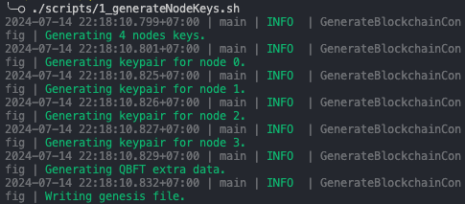

Gambar 5.3 Hasil Pengujian Skrip: generateNodeKeys.sh
- Pengujian Skrip setupQBFT.sh:

Tabel 5.22 Pengujian Skrip: setupQBFT.sh
No | Skenario Pengujian | Hasil yang Diharapkan | Hasil Pengujian
1 | Menjalankan skrip setupQBFT.sh pada terminal atau command prompt. | Skrip berjalan tanpa error. | ✓
2 | Memverifikasi bahwa direktori untuk setiap node (Node-1, Node-2, Node-3, dan Node-4) telah dibuat. | Direktori untuk setiap node (Node-1, Node-2, Node-3, dan Node-4) berhasil dibuat. | ✓
3 | Memeriksa isi direktori data di dalam setiap direktori node. | Setiap direktori node memiliki subdirektori data yang berisi file genesis.json dan pasangan kunci (key, key.pub) yang sesuai. | ✓
4 | Memastikan bahwa file genesis.json dan pasangan kunci yang sesuai telah disalin ke direktori data setiap node. | File genesis.json dan pasangan kunci (key, key.pub) yang sesuai berhasil disalin ke direktori data masing-masing node. | ✓

Gambar 5.4 Hasil Pengujian Skrip: setupQBFT.sh
- Pengujian Skrip startAllNodes.sh:

Tabel 5.23 Pengujian Skrip: startAllNodes.sh
No | Skenario Pengujian | Hasil yang Diharapkan | Hasil Pengujian
1 | Menjalankan skrip startAllNodes.sh pada terminal atau command prompt. | Skrip berjalan tanpa error. | ✓
2 | Mengamati output di terminal untuk memastikan bahwa setiap node berhasil dimulai tanpa pesan kesalahan. | Semua node berhasil dimulai tanpa pesan kesalahan di terminal. | ✓
3 | Memeriksa file log (node1.log, node2.log, dst.) di direktori logs untuk melihat informasi lebih detail tentang proses startup setiap node. | File log menunjukkan bahwa setiap node telah berhasil memulai dan bergabung dalam jaringan. | ✓
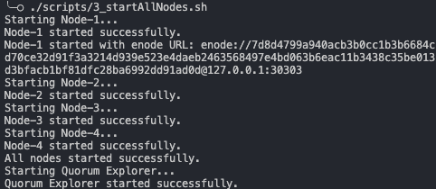

Gambar 5.5 Hasil Pengujian Skrip: startAllNodes.sh
- Pengujian Skrip confirmAllNetwork.sh:

Tabel 5.24 Pengujian Skrip: confirmAllNetwork.sh
No | Skenario Pengujian | Hasil yang Diharapkan | Hasil Pengujian
1 | Menjalankan skrip confirmAllNetwork.sh pada terminal atau command prompt. | Skrip berjalan tanpa error. | ✓
2 | Memeriksa output skrip untuk memastikan bahwa setiap node merespons dengan daftar validator yang sama. | Semua node merespons dengan daftar validator yang identik, yang menunjukkan bahwa mereka telah mencapai konsensus. | ✓
3 | Memeriksa file validator_count.log di direktori logs untuk mencatat jumlah validator untuk setiap node. | File validator_count.log mencatat jumlah validator untuk setiap node. | ✓
4 | Memastikan skrip menampilkan ringkasan jumlah validator untuk setiap node di akhir proses. | Skrip menampilkan ringkasan jumlah validator untuk setiap node di akhir proses. | ✓

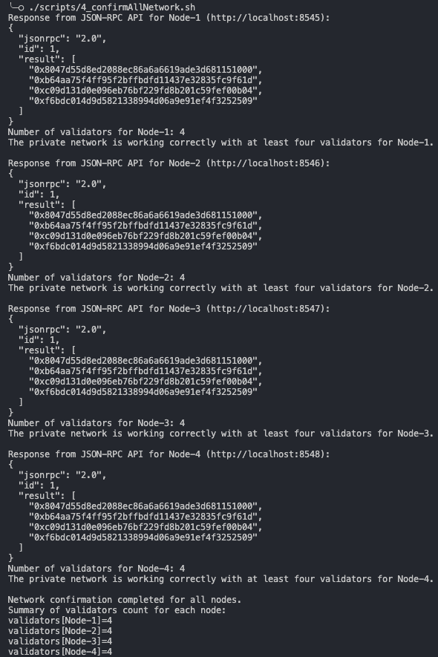

Gambar 5.6 Hasil Pengujian Skrip: confirmAllNetwork.sh

- Pengujian Skrip addValidator.sh:

Tabel 5.25 Pengujian Skrip: addValidator.sh
No | Skenario Pengujian | Hasil yang Diharapkan | Hasil Pengujian
1 | Menjalankan skrip addValidator.sh pada terminal atau command prompt. | Skrip berjalan tanpa error. | ✓
2 | Memverifikasi bahwa node baru berhasil dimulai dengan memeriksa file log yang sesuai di direktori logs. | File log untuk node baru menunjukkan bahwa node telah berhasil dimulai tanpa pesan kesalahan. | ✓
3 | Menjalankan skrip confirmAllNetwork.sh untuk memastikan bahwa node baru telah ditambahkan sebagai validator. | Semua node, termasuk node baru, merespons dengan daftar validator yang identik. | ✓

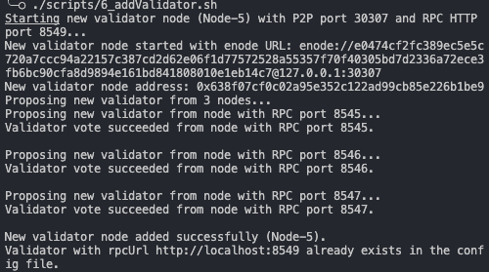

Gambar 5.7 Hasil Pengujian Skrip: addValidator.sh

- Pengujian Skrip removeValidator.sh:

Tabel 5.26 Pengujian Skrip: removeValidator.sh
No | Skenario Pengujian | Hasil yang Diharapkan | Hasil Pengujian
1 | Menjalankan skrip removeValidator.sh <alamat_validator>, dengan <alamat_validator> adalah alamat node yang akan dihapus. | Skrip berjalan tanpa error dan node yang ditargetkan mulai proses penghapusan. | ✓
2 | Menggunakan skrip confirmAllNetwork.sh untuk memverifikasi bahwa node yang ditargetkan tidak lagi terdaftar sebagai validator. | Semua node lainnya melaporkan bahwa node yang ditargetkan tidak lagi terdaftar sebagai validator. | ✓
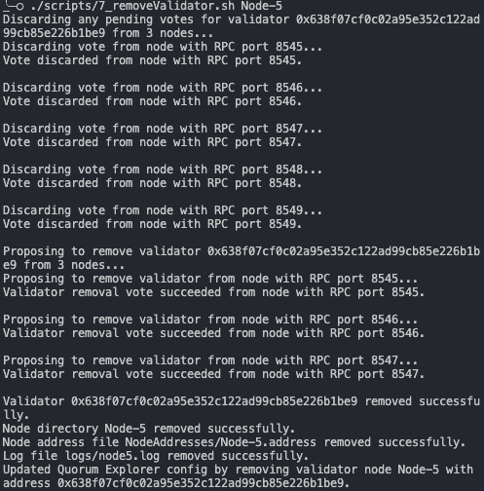

Gambar 5.8 Hasil Pengujian Skrip: removeValidator.sh

- Pengujian Skrip startNodes.sh:

Tabel 5.27 Pengujian Skrip: startNodes.sh
No | Skenario Pengujian | Hasil yang Diharapkan | Hasil Pengujian
1 | Menjalankan skrip startNodes.sh <Node-X>, dengan <Node-X> adalah node yang ingin Anda mulai (misalnya, Node-2). | Skrip berjalan tanpa error dan node yang ditentukan mulai proses startup. | ✓
2 | Memverifikasi bahwa node berjalan tanpa kesalahan dengan memeriksa file log nodeX.log di direktori logs. | File log menunjukkan bahwa node telah dimulai tanpa kesalahan dan berfungsi dengan baik. | ✓
3 | Menggunakan skrip confirmNetwork.sh <Node-X> untuk memastikan node tersebut berfungsi sebagai validator. | Node yang ditentukan dilaporkan sebagai validator aktif oleh semua node lainnya dalam jaringan. | ✓
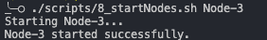

Gambar 5.9 Hasil Pengujian Skrip: startNodes.sh
- Pengujian Skrip stopAllNodes.sh:

Tabel 5.28 Pengujian Skrip: stopAllNodes.sh
No | Skenario Pengujian | Hasil yang Diharapkan | Hasil Pengujian
1 | Menjalankan skrip stopAllNodes.sh. | Skrip berjalan tanpa error dan menampilkan pesan bahwa semua proses node Besu sedang dihentikan. | ✓
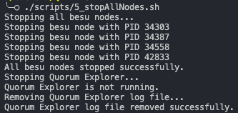

Gambar 5.10 Hasil Pengujian Skrip: stopAllNodes.sh
- Pengujian Skrip stopNodes.sh:

Tabel 5.29 Pengujian Skrip: stopNodes.sh
No | Skenario Pengujian | Hasil yang Diharapkan | Hasil Pengujian
1 | Menjalankan skrip stopNodes.sh <Node-X>, dengan <Node-X> adalah node yang ingin dihentikan. | Skrip berjalan tanpa error dan menampilkan pesan bahwa node yang ditentukan sedang dihentikan. | ✓
2 | Menggunakan skrip confirmAllNetwork.sh untuk memastikan bahwa jaringan tetap mencapai konsensus meskipun ada satu node yang dihentikan. | Semua node yang tersisa melaporkan jumlah validator yang sesuai dan jaringan tetap mencapai konsensus. | ✓

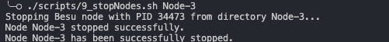

Gambar 5.11 Hasil Pengujian Skrip: stopNodes.sh

- Pengujian Skrip confirmNetwork.sh:

Tabel 5.30 Pengujian Skrip: confirmNetwork.sh
No | Skenario Pengujian | Hasil yang Diharapkan | Hasil Pengujian
1 | Menjalankan skrip confirmNetwork.sh <Node-X>, dengan <Node-X> adalah node yang ingin dicek (misalnya, Node-2). | Skrip berjalan tanpa error dan menampilkan pesan bahwa sedang memeriksa status node yang ditentukan. | ✓
2 | Memeriksa output skrip untuk respons dari API JSON-RPC node yang ditentukan. | Output skrip menampilkan respons JSON-RPC dari node yang berisi daftar validator yang terhubung dengan node tersebut. | ✓
3 | Verifikasi bahwa daftar validator mencakup node-node validator lainnya dalam jaringan, termasuk node itu sendiri. | Daftar validator mencakup alamat node-node validator lainnya dalam jaringan, termasuk node yang sedang dicek. | ✓
4 | Memeriksa pesan ringkasan dari skrip. | Jika node memiliki setidaknya empat validator yang terhubung, skrip menampilkan pesan "The private network is working correctly with at least four validators for <Node-X>." Jika tidak, skrip menampilkan pesan kesalahan "The private network does not have four validators for <Node-X>." | ✓
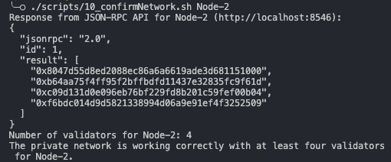

Gambar 5.12 Hasil Pengujian Skrip: confirmNetwork.sh
- Pengujian Menambahkan Jaringan di MetaMask:

Tabel 5.31 Pengujian Menambahkan Jaringan di MetaMask
No | Skenario Pengujian | Hasil yang Diharapkan | Hasil Pengujian
1 | Membuka MetaMask dan memilih "Add Network" atau "Custom RPC". | MetaMask menampilkan form untuk memasukkan detail jaringan baru. | ✓
2 | Memasukkan detail jaringan: | Network Name: LedgerKu (atau nama lain yang dipilih) | ✓
2 | - New RPC URL: http://localhost:8545 (atau alamat RPC node yang lain) | MetaMask menerima dan menampilkan detail jaringan yang dimasukkan dengan benar. | ✓
2 | - Chain ID: 1337 (atau Chain ID yang digunakan) |  | ✓
2 | - Currency Symbol: ETH (atau simbol mata uang kripto lain) |  | ✓
2 | - Block Explorer URL: (Opsional, misalnya http://localhost:25000/explorer/nodes) |  | ✓
3 | Menyimpan konfigurasi jaringan. | Jaringan berhasil disimpan dan ditambahkan ke daftar jaringan di MetaMask. | ✓
4 | Memastikan MetaMask terhubung ke jaringan yang baru saja ditambahkan. | MetaMask menampilkan nama jaringan yang baru ditambahkan di bagian atas antarmuka. | ✓
5 | Melakukan beberapa transaksi sederhana di jaringan melalui MetaMask. | Transaksi berhasil dikirim, diterima, dan ditampilkan dengan benar di MetaMask tanpa masalah. | ✓
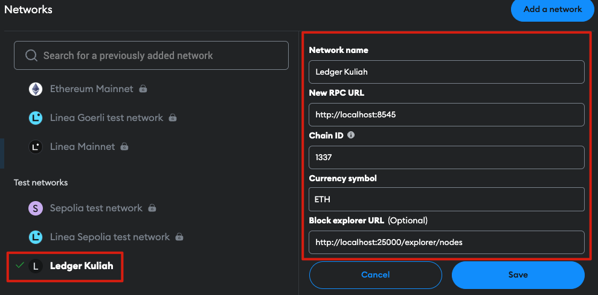

Gambar 5.13 Hasil Pengujian Menambahkan Jaringan di MetaMask

5.3.2 Pengujian Smart Contract
Pengujian smart contract dilakukan menggunakan framework pengujian seperti Hardhat. Langkah-langkah ini bertujuan untuk memastikan bahwa setiap fungsi dalam smart contract berfungsi dengan baik dan aman sebelum di-deploy ke jaringan blockchain yang sebenarnya. Pengujian dilakukan dengan menggunakan skrip pengujian yang telah dibuat dalam JavaScript. Berikut adalah tabel skenario pengujian, hasil yang diharapkan, dan hasil pengujian:

- Pengujian Deploy Smart Contract

Tabel 5.32 Pengujian Deploy Smart Contract
No | Skenario Pengujian | Hasil yang Diharapkan | Hasil Pengujian
1 | Mengimpor ethers dari Hardhat dan menginisialisasi kontrak SKKM. | Kontrak SKKM dapat diinisialisasi tanpa error. | ✓
2 | Mendapatkan instance dari SKKM dan men-deploy-nya menggunakan owner. | Kontrak berhasil di-deploy dan alamat superAdmin adalah alamat owner. | ✓
3 | Memastikan bahwa alamat superAdmin adalah alamat penginisialisasi. | superAdmin sama dengan alamat owner. | ✓
4 | Mendapatkan receipt dari transaksi deploy. | Receipt transaksi berhasil diperoleh tanpa error. | ✓
5 | Mendapatkan hash transaksi dari receipt. | Hash transaksi tercetak dengan benar di konsol. | ✓
6 | Mendapatkan nomor blok dari receipt transaksi deploy. | Nomor blok transaksi deploy tercetak dengan benar di konsol. | ✓

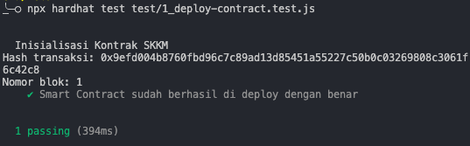

Gambar 5.14 Hasil Pengujian Deploy Smart Contract

- Pengujian Menambah Pengguna

Tabel 5.33 Pengujian Menambah Pengguna
No | Skenario Pengujian | Hasil yang Diharapkan | Hasil Pengujian
1 | Menambahkan pengguna dengan peran Student, HMJ, Admin, dan BEM. | Pengguna berhasil ditambahkan dengan peran masing-masing tanpa error. Transaksi dicatat dengan hash dan nomor blok yang valid. | ✓
2 | Menambahkan pengguna yang sudah ada. | Transaksi gagal dengan pesan error "User already exists". | ✓
3 | Menambahkan pengguna dengan identifier yang sudah digunakan. | Transaksi gagal dengan pesan error "Identifier already exists". | ✓

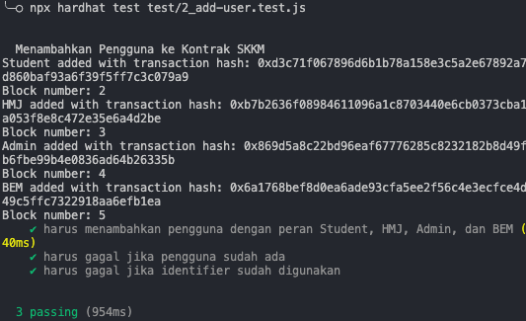

Gambar 5.15 Hasil Pengujian Menambah Pengguna

- Pengujian Memperbarui Pengguna

Tabel 5.34 Pengujian Memperbarui Pengguna
No | Skenario Pengujian | Hasil yang Diharapkan | Hasil Pengujian
1 | Memperbarui informasi pengguna yang sudah ada. | Informasi pengguna berhasil diperbarui tanpa error. Transaksi dicatat dengan hash dan nomor blok yang valid. | ✓
2 | Memperbarui informasi pengguna dengan identifier yang sudah digunakan oleh pengguna lain. | Transaksi gagal dengan pesan error "Identifier already exists". | ✓
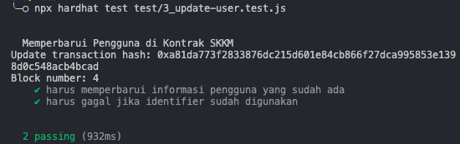

Gambar 5.16 Hasil Pengujian Memperbarui Pengguna
- Pengujian Menghapus Pengguna

Tabel 5.35 Pengujian Menghapus Pengguna
No | Skenario Pengujian | Hasil yang Diharapkan | Hasil Pengujian
1 | Menghapus pengguna yang ada. | Pengguna berhasil dihapus tanpa error. Transaksi dicatat dengan hash dan nomor blok yang valid. Pengguna tidak lagi ada dalam mapping users dan array allUsers. | ✓
2 | Menghapus pengguna yang tidak ada. | Transaksi gagal dengan pesan error "User does not exist". | ✓
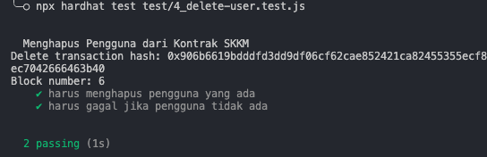

Gambar 5.17 Hasil Pengujian Menghapus Pengguna
- Pengujian Mengatur Minimal Poin

Tabel 5.36 Pengujian Mengatur Minimal Poin
No | Skenario Pengujian | Hasil yang Diharapkan | Hasil Pengujian
1 | Admin memperbarui minimal poin. | Minimal poin berhasil diperbarui dan tercatat di kontrak. | ✓
2 | Non-admin mencoba memperbarui minimal poin. | Gagal memperbarui minimal poin dengan pesan kesalahan "Only admin can perform this action". | ✓
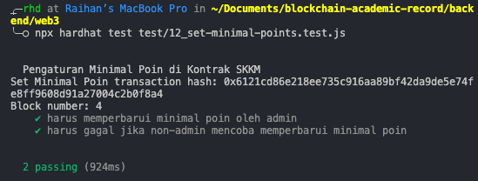

Gambar 5.18 Hasil Pengujian Mengatur Minimal Poin

- Pengujian Menambah SKKM

Tabel 5.37 Pengujian Mengajukan SKKM
No | Skenario Pengujian | Hasil yang Diharapkan | Hasil Pengujian
1 | Mahasiswa menambahkan SKKM baru. | SKKM berhasil ditambahkan oleh mahasiswa. Transaksi dicatat dengan hash dan nomor blok yang valid. SKKM yang ditambahkan memiliki atribut yang sesuai seperti student, activityNameID, dan creditPoin. | ✓
2 | Pengguna bukan mahasiswa mencoba menambahkan SKKM. | Transaksi gagal dengan pesan error "Only students can perform this action". | ✓
3 | Menambahkan SKKM dengan nomor sertifikat yang sama. | Transaksi gagal dengan pesan error "Certificate number already exists". | ✓
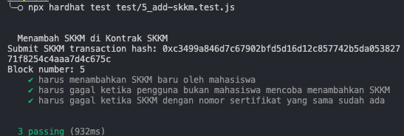

Gambar 5.19 Hasil Pengujian Mengajukan SKKM

- Pengujian Memperbarui SKKM

Tabel 5.38 Pengujian Memperbarui SKKM
No | Skenario Pengujian | Hasil yang Diharapkan | Hasil Pengujian
1 | Mahasiswa mengedit SKKM yang ada. | SKKM berhasil diedit oleh mahasiswa yang membuatnya. Transaksi dicatat dengan hash dan nomor blok yang valid. Atribut SKKM yang diperbarui seperti activityNameID dan creditPoin sesuai dengan nilai baru yang diberikan. | ✓
2 | Mahasiswa lain mencoba mengedit SKKM. | Transaksi gagal dengan pesan error "Unauthorized". | ✓
3 | Mahasiswa mengedit SKKM yang telah diverifikasi. | Transaksi gagal dengan pesan error "Cannot edit request after verification". | ✓
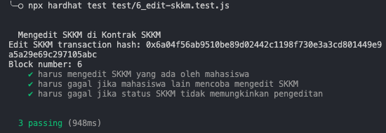

Gambar 5.20 Hasil Pengujian Memperbarui SKKM

- Pengujian Menghapus SKKM

Tabel 5.39 Pengujian Menghapus SKKM
No | Skenario Pengujian | Hasil yang Diharapkan | Hasil Pengujian
1 | Mahasiswa yang membuat SKKM menghapus SKKM tersebut. | SKKM berhasil dihapus oleh mahasiswa yang membuatnya. Jumlah SKKM berkurang satu dan SKKM yang dihapus tidak lagi ditemukan dalam daftar SKKM. Transaksi dicatat dengan hash dan nomor blok yang valid. | ✓
2 | Mahasiswa mencoba menghapus SKKM yang sudah diverifikasi. | Transaksi gagal dengan pesan error "Cannot delete request after verification". | ✓
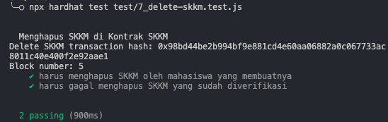

Gambar 5.21 Hasil Pengujian Menghapus SKKM
- Pengujian Verifikasi dan Unverifikasi SKKM

Tabel 5.40 Pengujian Verifikasi dan Unverifikasi SKKM
No | Skenario Pengujian | Hasil yang Diharapkan | Hasil Pengujian
1 | HMJ memverifikasi SKKM yang diajukan oleh mahasiswa. | SKKM berhasil diverifikasi oleh HMJ. Status SKKM berubah menjadi "Verified". Transaksi dicatat dengan hash dan nomor blok yang valid. | ✓
2 | HMJ menolak SKKM yang diajukan oleh mahasiswa dengan pesan penolakan. | SKKM berhasil ditolak oleh HMJ. Status SKKM berubah menjadi "Unverified" dan pesan penolakan disimpan dengan benar. Transaksi dicatat dengan hash dan nomor blok yang valid. | ✓
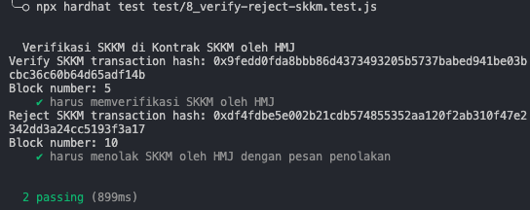

Gambar 5.22 Hasil Pengujian Verifikasi dan Unverifikasi SKKM
- Pengujian Validasi SKKM

Tabel 5.41 Pengujian Validasi SKKM
No | Skenario Pengujian | Hasil yang Diharapkan | Hasil Pengujian
1 | HMJ memvalidasi SKKM yang telah diverifikasi. | SKKM berhasil divalidasi oleh HMJ. Status SKKM berubah menjadi "Valid". Kategori, tipe, pencapaian, penilaian, dan poin kredit yang divalidasi disimpan dengan benar. Transaksi dicatat dengan hash dan nomor blok yang valid. | ✓
2 | HMJ mencoba memvalidasi SKKM yang belum diverifikasi. | Validasi SKKM gagal dan mengembalikan pesan kesalahan "Request not verified by HMJ". Tidak ada perubahan pada status SKKM. | ✓
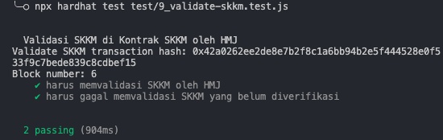

Gambar 5.23 Hasil Pengujian Validasi SKKM
- Pengujian QR Code

Tabel 5.42 Pengujian QR Code
No | Skenario Pengujian | Hasil yang Diharapkan | Hasil Pengujian
1 | Mahasiswa menghasilkan QR Code setelah memenuhi poin minimal. | QR Code berhasil dihasilkan dengan status "Generated". | ✓
2 | Mahasiswa mengirim QR Code ke BEM. | QR Code berhasil dikirim ke BEM dengan status "SendToBEM". | ✓
3 | BEM memvalidasi QR Code. | QR Code berhasil divalidasi oleh BEM dengan status "ValidatedByBEM". | ✓
4 | Mahasiswa mencoba menghasilkan QR Code tanpa memenuhi poin minimal. | Gagal menghasilkan QR Code dengan pesan kesalahan "Minimal poin not reached". | ✓
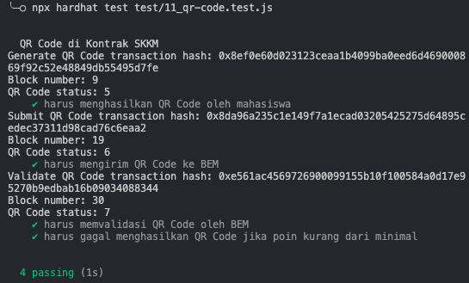

Gambar 5.24 Hasil Pengujian QR Code
- Pengujian Mengambil Data

Tabel 5.43 Pengujian Mengambil Data
No | Skenario Pengujian | Hasil yang Diharapkan | Hasil Pengujian
1 | Mengambil SKKM berdasarkan mahasiswa. | Data SKKM untuk setiap mahasiswa diambil dengan benar. | ✓
2 | Mengambil QR Code berdasarkan mahasiswa. | QR Code yang dihasilkan oleh mahasiswa diambil dengan benar. | ✓
3 | Mengambil semua SKKM. | Semua data SKKM yang ada di kontrak diambil dengan benar. | ✓
4 | Mengambil semua pengguna. | Semua data pengguna yang ada di kontrak diambil dengan benar. | ✓
5 | Mengambil semua QR Code. | Semua QR Code yang dihasilkan diambil dengan benar. | ✓
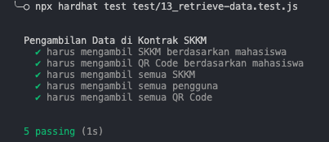

Gambar 5.25 Hasil Pengujian Mengambil Data
- Pengujian Integritas Data: Admin Memanipulasi SKKM

Tabel 5.44 Pengujian Integritas Data: Admin Memanipulasi SKKM
No | Skenario Pengujian | Hasil yang Diharapkan | Hasil Pengujian
1 | Admin mencoba mengedit SKKM yang dibuat oleh mahasiswa. | Edit SKKM oleh admin gagal dan mengembalikan pesan kesalahan "Only students can perform this action". Tidak ada perubahan pada SKKM. | ✓
2 | Admin mencoba menghapus SKKM yang dibuat oleh mahasiswa. | Hapus SKKM oleh admin gagal dan mengembalikan pesan kesalahan "Only students can perform this action". Tidak ada SKKM yang dihapus. | ✓
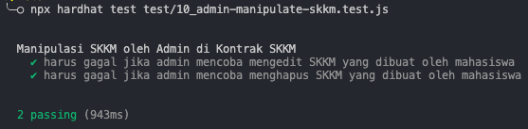

Gambar 5.26 Hasil Pengujian Integritas Data: Admin Memanipulasi SKKM

- Pengujian Integritas Data: Super Admin Memanipulasi SKKM

Tabel 5.45 Pengujian Integritas Data: Super Admin Memanipulasi SKKM
No | Skenario Pengujian | Hasil yang Diharapkan | Hasil Pengujian
1 | Menambahkan pengguna dengan peran mahasiswa. | Pengguna berhasil ditambahkan dengan informasi yang benar. | ✓
2 | Mengirim data SKKM oleh mahasiswa. | Data SKKM berhasil dikirim dan hash transaksi serta hash blok dapat diperoleh. | ✓
3 | Verifikasi konsistensi hash data sebelum dan setelah upaya manipulasi. | Hash data tetap konsisten, menunjukkan bahwa data tidak dimanipulasi oleh pihak yang tidak berwenang. | ✓
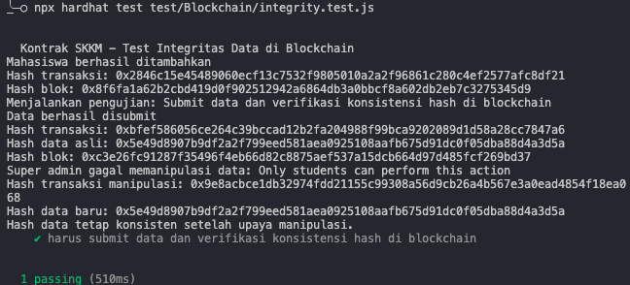

Gambar 5.27 Hasil Pengujian Integritas Data: Super Admin Memanipulasi SKKM

5.3.3 Pengujian Frontend

Tabel 5.46 Pengujian Frontend
No | Skenario Pengujian | Hasil yang Diharapkan | Hasil Pengujian
1 | Pengujian Fungsionalitas: Memastikan semua komponen dan halaman berfungsi sesuai dengan yang diharapkan. | Semua komponen dan halaman berfungsi tanpa ada error atau bug. Semua fitur dapat dijalankan dengan baik. | ✓
2 | Pengujian Integrasi: Memastikan frontend dapat berkomunikasi dengan backend dan smart contract dengan baik. | Komunikasi antara frontend, backend, dan smart contract berjalan lancar. Data dari input pengguna di frontend berhasil disimpan ke dalam smart contract di blockchain dan dapat diambil kembali untuk ditampilkan di frontend. | ✓
3 | Pengujian Antarmuka Pengguna: Memastikan bahwa antarmuka pengguna mudah digunakan dan navigasi aplikasi berjalan dengan baik tanpa ada kendala desain yang berarti. | Antarmuka pengguna mudah digunakan dan navigasi aplikasi berjalan dengan baik. Tata letak halaman dan navigasi diuji dan pengguna dapat menggunakan aplikasi dengan nyaman tanpa kebingungan atau masalah. | ✓

5.3.4 Pengujian Waktu Respons
Pengujian waktu respons bertujuan untuk mengukur efisiensi sistem dalam menangani transaksi dari sudut pandang pengguna dan dari sisi backend. Pengujian ini dibagi menjadi dua bagian utama, yaitu pengujian waktu respons di frontend dan pengujian waktu respons transaksi di blockchain. Pengujian ini penting untuk memastikan bahwa sistem dapat merespons dengan cepat dan efisien, sehingga pengalaman pengguna tetap optimal dan integritas transaksi tetap terjaga.

5.3.4.1 Pengujian Waktu Respons Frontend
Pengujian waktu respons frontend dilakukan untuk mengukur waktu yang dibutuhkan dari saat pengguna melakukan tindakan, seperti menekan tombol, hingga transaksi dimulai dan masuk ke dalam jaringan blockchain. Waktu respons ini mencakup waktu yang diperlukan untuk menampilkan antarmuka pengguna, seperti MetaMask, hingga konfirmasi bahwa transaksi telah dimulai. Metode pengujian yang digunakan adalah dengan melakukan beberapa kali transaksi untuk setiap fungsi dan mencatat waktu yang diperlukan dalam detik. Berikut adalah tabel hasil pengujian waktu respons frontend:

Tabel 5.47 Pengujian Waktu Respons Frontend
No | Fungsi | Pengujian 1 | Pengujian 2 | Pengujian 3 | Pengujian 4 | Pengujian 5
1 | Menambah Pengguna | 11.70 | 11.11 | 7.61 | 23.30 | 23.07
2 | Mengedit Pengguna | 11.32 | 11.24 | 11.28 | 23.16 | 23.08
3 | Menghapus Pengguna | 23.39 | 11.15 | 11.22 | 15.85 | 11.30
4 | Mengatur Poin Minimal | 23.19 | 11.02 | 11.10 | 15.26 | 23.05
5 | Menambah SKKM | 26.00 | 26.36 | 27.42 | 25.81 | 25.25
6 | Mengedit SKKM | 3.19 | 3.92 | 3.02 | 3.07 | 2.97
7 | Menghapus SKKM | 23.33 | 11.22 | 15.26 | 11.19 | 11.44
8 | Verifikasi SKKM | 11.19 | 11.18 | 11.39 | 11.20 | 15.41
9 | Unverifikasi SKKM | 23.86 | 23.25 | 23.35 | 7.20 | 7.28
10 | Validasi SKKM | 23.17 | 11.37 | 15.11 | 11.12 | 15.07
11 | Generate QR Code | 23.44 | 23.46 | 11.22 | 7.21 | 23.54
12 | Send QR Code | 11.61 | 22.84 | 8.60 | 7.21 | 23.54
13 | Validate QR Code | 11.20 | 7.20 | 7.24 | 11.20 | 7.12

5.3.4.2 Pengujian Waktu Respons Transaksi Blockchain
Pengujian waktu respons transaksi blockchain dilakukan untuk mengukur waktu yang dibutuhkan dari saat transaksi diterima oleh jaringan blockchain hingga transaksi tersebut diselesaikan. Waktu respons ini mencakup waktu yang diperlukan untuk memvalidasi dan mencatat transaksi di blockchain. Metode pengujian yang digunakan adalah dengan melakukan transaksi secara langsung di backend menggunakan framework seperti Hardhat, dan mencatat waktu yang diperlukan untuk setiap transaksi dalam detik. Hasil pengujian ini memberikan gambaran mengenai efisiensi sistem dalam memproses transaksi di sisi backend. Berikut adalah tabel hasil pengujian waktu respons transaksi blockchain:

Tabel 5.48 Pengujian Waktu Respons Transaksi Blockchain
No | Fungsi | Pengujian 1 | Pengujian 2 | Pengujian 3 | Pengujian 4 | Pengujian 5
1 | Deploy Smart Contract | 4.058 | 8.038 | 4.039 | 4.039 | 4.038
2 | Menambah Pengguna | 4.052 | 4.04 | 8.031 | 4.036 | 4.046
3 | Mengedit Pengguna | 8.025 | 8.028 | 4.038 | 4.046 | 4.04
4 | Menghapus Pengguna | 8.031 | 4.029 | 8.037 | 4.036 | 4.031
5 | Mengatur Poin Minimal | 8.03 | 4.028 | 4.03 | 4.035 | 8.037
6 | Menambah SKKM | 8.031 | 4.043 | 4.032 | 4.04 | 8.032
7 | Mengedit SKKM | 4.036 | 4.038 | 8.037 | 4.035 | 4.039
8 | Menghapus SKKM | 4.035 | 8.027 | 4.027 | 4.03 | 4.031
9 | Verifikasi SKKM | 4.032 | 4.03 | 4.028 | 8.034 | 4.038
10 | Unverifikasi SKKM | 8.051 | 4.033 | 4.031 | 4.036 | 8.036
11 | Validasi SKKM | 4.03 | 4.027 | 4.034 | 8.037 | 4.038
12 | Membuat QR Code | 4.039 | 8.036 | 4.039 | 4.045 | 4.044
13 | Mengirim QR Code ke BEM | 8.035 | 4.026 | 4.028 | 4.034 | 4.032
14 | Validasi QR Code | 4.037 | 8.029 | 4.03 | 4.036 | 4.024

BAB VI. HASIL DAN PEMBAHASAN

6.1 Hasil Penelitian
Penelitian ini berhasil mengembangkan sebuah sistem pencatatan SKKM (Satuan Kredit Kegiatan Mahasiswa) berbasis blockchain di Politeknik Negeri Malang (POLINEMA) dengan mengimplementasikan private blockchain network menggunakan Hyperledger Besu, smart contract yang ditulis dalam Solidity, aplikasi web dengan ReactJS, dan penyimpanan file terdesentralisasi menggunakan IPFS. Hasil penelitian ini menunjukkan bahwa sistem yang dikembangkan mampu mengatasi beberapa masalah yang ada pada sistem pencatatan SKKM sebelumnya, yaitu:
- Peningkatan Keamanan dan Integritas Data: Teknologi blockchain menjamin integritas data SKKM karena setiap transaksi yang tercatat tidak dapat diubah atau dimanipulasi. Selain itu, penggunaan private blockchain network dan mekanisme autentikasi yang kuat melindungi data SKKM dari akses yang tidak sah, sehingga meningkatkan keamanan dan kepercayaan terhadap data serta mengurangi risiko kecurangan.
- Transparansi yang Lebih Baik: Semua pihak yang berwenang (mahasiswa, HMJ, BEM, dan admin) dapat melihat dan memverifikasi data SKKM yang tersimpan di blockchain, meningkatkan transparansi proses.
- Efisiensi Proses: Otomatisasi proses verifikasi dan validasi SKKM melalui smart contract mengurangi ketergantungan pada proses manual, mempercepat waktu proses, dan mengurangi beban kerja administrasi.
- Pengurangan Biaya Operasional: Dengan mengurangi kebutuhan akan dokumen fisik dan proses verifikasi manual, sistem ini dapat membantu mengurangi biaya operasional yang terkait dengan pencatatan SKKM.

6.1.1 Hasil Pengujian Jaringan Blockchain
Berikut adalah hasil pengujian jaringan blockchain yang dilakukan untuk memastikan bahwa skrip-skrip yang dibuat untuk mengelola node-node dalam jaringan berjalan dengan baik:

Tabel 6.1 Hasil Pengujian Jaringan Blockchain
No | Skenario Pengujian | Hasil yang Diharapkan | Hasil Pengujian
1 | generateNodeKeys.sh | Skrip berhasil menghasilkan file konfigurasi genesis.json dan kunci kriptografi untuk setiap node dalam jaringan. Direktori network files berisi file genesis.json dan subdirektori keys dengan pasangan kunci untuk setiap node. | ✓
2 | setupQBFT.sh | Skrip berhasil menyalin file genesis.json dan kunci node ke direktori data masing-masing node, memastikan setiap node memulai dengan konfigurasi yang sama. | ✓
3 | startAllNodes.sh | Skrip berhasil memulai semua node dalam jaringan tanpa pesan kesalahan. Log menunjukkan bahwa setiap node berhasil bergabung dalam jaringan dan mendengarkan pada port yang benar. | ✓
4 | confirmAllNetwork.sh | Skrip memastikan bahwa semua node dalam jaringan telah mencapai konsensus dan berfungsi sebagai validator. | ✓
5 | addValidator.sh | Node baru berhasil ditambahkan sebagai validator dan diakui oleh semua node lain dalam jaringan. | ✓
6 | removeValidator.sh | Node yang ditargetkan berhasil dihapus sebagai validator, dan jaringan melaporkan jumlah validator yang sesuai setelah penghapusan. | ✓
7 | startNodes.sh | Node yang ditentukan berhasil dimulai secara individual dan bergabung dengan jaringan sebagai validator. | ✓
8 | stopAllNodes.sh | Semua proses node Besu berhasil dihentikan. | ✓
9 | stopNodes.sh | Node yang ditentukan berhasil dihentikan, dan jaringan tetap mencapai konsensus dengan node yang tersisa. | ✓
10 | confirmNetwork.sh | Skrip menampilkan status dan daftar validator dari node yang ditentukan. | ✓
11 | Penambahan Jaringan ke MetaMask | Jaringan blockchain lokal berhasil ditambahkan ke MetaMask, dan transaksi dapat dilakukan tanpa masalah. | ✓
Dengan hasil pengujian ini, dapat disimpulkan bahwa skrip-skrip untuk mengelola node-node dalam jaringan blockchain berjalan dengan baik dan sesuai dengan yang diharapkan.

6.1.2 Hasil Pengujian Smart Contract
Berikut adalah hasil pengujian smart contract dilakukan menggunakan framework Hardhat, dengan hasil sebagai berikut:

Tabel 6.2 Hasil Pengujian Smart Contract
No | Skenario Pengujian | Hasil yang Diharapkan | Hasil Pengujian
1 | Deploy Contract | Smart contract berhasil di-deploy dengan benar, alamat superAdmin sesuai dengan alamat penginisialisasi, dan kontrak berhasil diinisialisasi tanpa kesalahan. | ✓
2 | Menambah Pengguna | Pengguna berhasil ditambahkan dengan peran (Student, HMJ, Admin, BEM), validasi memastikan tidak ada duplikasi pengguna atau identifier, dan transaksi penambahan pengguna tercatat di blockchain. | ✓
3 | Mengedit Pengguna | Informasi pengguna berhasil diperbarui, validasi untuk mencegah duplikasi identifier diterapkan, dan transaksi pembaruan pengguna tercatat di blockchain. | ✓
4 | Menghapus Pengguna | Pengguna yang ada berhasil dihapus, validasi memastikan pengguna yang sudah dihapus tidak ada lagi dalam sistem, dan transaksi penghapusan pengguna tercatat di blockchain. | ✓
5 | Menambah SKKM | Mahasiswa berhasil menambahkan SKKM baru, validasi untuk mencegah duplikasi nomor sertifikat diterapkan, dan transaksi penambahan SKKM tercatat di blockchain. | ✓
6 | Mengedit SKKM | SKKM yang ada berhasil diperbarui oleh mahasiswa yang membuatnya, validasi untuk mencegah perubahan oleh mahasiswa lain diterapkan, dan transaksi pembaruan SKKM tercatat di blockchain. | ✓
7 | Menghapus SKKM | Mahasiswa berhasil menghapus SKKM yang mereka buat, validasi untuk mencegah penghapusan SKKM yang sudah diverifikasi diterapkan, dan transaksi penghapusan SKKM tercatat di blockchain. | ✓
8 | Verifikasi SKKM | HMJ berhasil memverifikasi SKKM, opsi untuk menolak SKKM dengan pesan penolakan tersedia, dan transaksi verifikasi SKKM tercatat di blockchain. | ✓
9 | Validasi SKKM | HMJ berhasil memvalidasi SKKM yang sudah diverifikasi, dan transaksi validasi SKKM tercatat di blockchain. | ✓
10 | QR Code | Mahasiswa berhasil menghasilkan QR Code, QR Code berhasil dikirim ke BEM, dan BEM berhasil memvalidasi QR Code, serta semua transaksi terkait tercatat di blockchain. | ✓
11 | Pengaturan Minimal Poin | Admin berhasil memperbarui minimal poin yang diperlukan untuk menghasilkan QR Code, dan perubahan tercatat di blockchain. | ✓
12 | Pengambilan Data | Data SKKM, QR Code, dan pengguna berhasil diambil dari blockchain sesuai dengan yang diharapkan, memastikan data dapat diakses dan diverifikasi oleh pihak yang berwenang. | ✓
13 | Integritas Data: Manipulasi SKKM oleh Admin | Admin tidak dapat mengedit atau menghapus SKKM yang dibuat oleh mahasiswa, dan upaya manipulasi dicegah oleh sistem. | ✓
14 | Integritas Data: Manipulasi SKKM oleh Super Admin | Konsistensi data terjaga, upaya manipulasi oleh super admin dicegah, dan transaksi yang gagal tercatat di blockchain, memastikan integritas data tetap utuh. | ✓
Berdasarkan hasil pengujian di atas, dapat disimpulkan bahwa smart contract SKKM berhasil diimplementasikan dan diuji dengan baik menggunakan framework Hardhat. Semua fungsi serta integritas data telah berjalan sesuai dengan yang diharapkan.

6.1.3 Hasil Pengujian Waktu Respons
Pengujian waktu respons dilakukan untuk mengevaluasi kinerja sistem dalam hal kecepatan respon terhadap berbagai fungsi yang ada di frontend dan backend. Waktu respons diukur untuk memastikan bahwa sistem dapat menangani permintaan pengguna dan memproses transaksi blockchain dengan efisien.

6.1.3.1 Hasil Pengujian Waktu Respons Frontend
Berikut adalah hasil pengujian waktu respons frontend dalam bentuk rata-rata untuk setiap fungsi:

Tabel 6.3 Hasil Pengujian Waktu Respons Frontend
No | Function | Rata-rata Waktu Respons (detik)
1 | Menambah Pengguna | 15.76
2 | Mengedit Pengguna | 16.42
3 | Menghapus Pengguna | 14.18
4 | Mengatur Poin Minimal | 16.12
5 | Menambah SKKM | 26.57
6 | Mengedit SKKM | 3.23
7 | Menghapus SKKM | 14.49
8 | Verifikasi SKKM | 12.47
9 | Unverifikasi SKKM | 16.59
10 | Validasi SKKM | 15.57
11 | Membuat QR Code | 17.97
12 | Mengirim QR Code | 14.36
13 | Validasi QR Code | 8.99
Hasil pengujian menunjukkan bahwa fungsi menambah SKKM memiliki waktu respons rata-rata tertinggi sebesar 26.57 detik, sedangkan fungsi mengedit SKKM memiliki waktu respons rata-rata terendah sebesar 3.23 detik. Waktu respons untuk fungsi-fungsi lainnya berkisar antara 8.99 detik hingga 17.97 detik. Secara keseluruhan, sistem frontend menunjukkan performa yang baik dalam menangani transaksi pengguna.

6.1.3.2 Hasil Pengujian Waktu Respons Transaksi Blockchain

Tabel 6.4 Hasil Pengujian Waktu Respons Transaksi Blockchain
No | Function | Rata-rata Waktu Respons (detik)
1 | Deploy Smart Contract | 4.44
2 | Menambah Pengguna | 4.84
3 | Mengedit Pengguna | 5.64
4 | Menghapus Pengguna | 5.23
5 | Mengatur Poin Minimal | 5.23
6 | Menambah SKKM | 5.84
7 | Mengedit SKKM | 4.84
8 | Menghapus SKKM | 4.83
9 | Verifikasi SKKM | 4.83
10 | Unverifikasi SKKM | 5.64
11 | Validasi SKKM | 4.83
12 | Membuat QR Code | 4.84
13 | Mengirim QR Code ke BEM | 4.83
14 | Validasi QR Code | 4.83
Hasil pengujian menunjukkan bahwa waktu respons rata-rata untuk transaksi blockchain cukup konsisten. Fungsi menambah SKKM memiliki waktu respons rata-rata tertinggi sebesar 5.84 detik, sementara deploy smart contract memiliki waktu respons rata-rata terendah sebesar 4.44 detik. Sistem backend menunjukkan efisiensi yang baik dalam memproses transaksi.

6.2 Pembahasan
Penelitian ini menggunakan teknologi blockchain untuk mencatat SKKM, menawarkan transparansi dan keamanan yang lebih baik dibandingkan dengan metode tradisional yang menggunakan sistem terpusat. Solusi berbasis blockchain ini menghilangkan kebutuhan akan otoritas pusat dan meningkatkan keandalan data melalui konsensus.

6.2.1 Perbandingan dengan Penelitian Sebelumnya
Penelitian ini memiliki beberapa perbedaan dan persamaan dengan penelitian-penelitian sebelumnya yang telah dilakukan. Berikut adalah perbandingan dengan beberapa penelitian terkait:
- Fokus pada SKKM: Penelitian ini secara khusus berfokus pada pencatatan SKKM di POLINEMA.
- Penggunaan Hyperledger Besu: Penelitian ini menggunakan Hyperledger Besu sebagai platform blockchain, yang memungkinkan pembuatan private network yang lebih aman dan terkontrol.
- Penggunaan IPFS: Penelitian ini mengintegrasikan IPFS untuk penyimpanan bukti keikutsertaan mahasiswa, memberikan keuntungan dalam hal keamanan, integritas data, dan efisiensi waktu, serta mengurangi kebutuhan mahasiswa untuk mencetak dokumen fisik.
- Pengembangan Aplikasi Web dengan ReactJS: Penelitian ini mengembangkan aplikasi web dengan ReactJS untuk memberikan antarmuka pengguna yang lebih modern, interaktif, dan mudah digunakan.

Tabel 6.3 Perbandingan Penelitian
No | Judul Penelitian | Persamaan | Perbedaan
1 | A Novel Blockchain-based Education Records Verification Solution (Han et al., 2018) | Sama-sama menggunakan teknologi blockchain untuk menyimpan catatan akademik. | Penelitian ini fokus pada pencatatan SKKM, sedangkan penelitian (Han et al., 2018) lebih umum pada verifikasi catatan pendidikan. Penelitian ini menggunakan Hyperledger Besu, sedangkan (Han et al., 2018) tidak menyebutkan platform blockchain spesifik.
2 | UniChain: A Design of Blockchain-Based System for Electronic Academic Records Access and Permissions Management (Daraghmi et al., 2019) | Sama-sama menggunakan blockchain untuk mengelola catatan akademik elektronik dan mengatur izin akses. | Penelitian ini fokus pada pencatatan SKKM dan menggunakan Hyperledger Besu, sedangkan (Daraghmi et al., 2019) lebih umum pada catatan akademik elektronik dan menggunakan Ethereum. Penelitian ini juga mengintegrasikan IPFS dan Thirdweb, sedangkan (Daraghmi et al., 2019) tidak menyebutkan penggunaan teknologi tersebut.
3 | Blockchain to improve Academic Governance (Bhagwat et al., 2020) | Sama-sama menggunakan blockchain untuk meningkatkan tata kelola akademik, termasuk verifikasi transkrip. | Penelitian ini fokus pada pencatatan SKKM dan menggunakan Hyperledger Besu, sedangkan (Bhagwat et al., 2020) lebih umum pada tata kelola akademik dan tidak menyebutkan platform blockchain spesifik. Penelitian ini juga tidak secara khusus membahas verifikasi transkrip, melainkan berfokus pada pencatatan dan validasi kegiatan mahasiswa.
4 | Academic Records Verification Platform Based on Blockchain Technology (Huang, 2020) | Sama-sama mengembangkan platform verifikasi catatan akademik berbasis blockchain. | Penelitian ini fokus pada pencatatan SKKM dan menggunakan Hyperledger Besu, sedangkan (Huang, 2020) lebih umum pada verifikasi catatan akademik dan tidak menyebutkan platform blockchain spesifik. Penelitian ini juga mengintegrasikan IPFS untuk penyimpanan bukti keikutsertaan, sedangkan (Huang, 2020) tidak menyebutkan penggunaan IPFS.
5 | Revitalizing blockchain technology potentials for smooth academic records management and verification in low-income countries (Alnafrah & Mouselli, 2021) | Sama-sama membahas potensi teknologi blockchain untuk meningkatkan manajemen dan verifikasi catatan akademik. | Penelitian ini fokus pada pencatatan SKKM di POLINEMA, sedangkan (Alnafrah & Mouselli, 2021) lebih umum pada manajemen catatan akademik di negara berpenghasilan rendah. Penelitian ini menggunakan Hyperledger Besu dan IPFS, sedangkan (Alnafrah & Mouselli, 2021) mengusulkan platform blockchain hibrida nasional.
Dengan hasil perbandingan ini, dapat disimpulkan bahwa penelitian ini menawarkan beberapa peningkatan dan inovasi dalam hal transparansi, keamanan, efisiensi, dan kepercayaan dibandingkan dengan penelitian-penelitian sebelumnya.

6.2.2 Perbandingan dengan Sistem SKKM POLINEMA
Sistem pencatatan SKKM (Satuan Kredit Kegiatan Mahasiswa) berbasis blockchain yang dikembangkan dalam penelitian ini memiliki perbedaan yang signifikan dibandingkan dengan sistem SKKM yang saat ini digunakan di Politeknik Negeri Malang (POLINEMA). Perbedaan ini terlihat dalam beberapa aspek, antara lain:
- Transparansi dan Kepercayaan: Sistem blockchain memberikan transparansi yang lebih tinggi karena semua transaksi dan data SKKM tercatat dalam buku besar yang terdistribusi (distributed ledger) dan dapat diverifikasi oleh semua pihak yang berwenang. Dengan transparansi yang tinggi, sistem blockchain meningkatkan kepercayaan semua pihak terhadap integritas dan keakuratan data SKKM. Pengguna dapat melihat dan memverifikasi transaksi secara langsung melalui transaction hash yang tersedia di blockchain explorer, sehingga mengurangi kekhawatiran tentang potensi manipulasi data. Bukti transparansi ini dapat dilihat melalui pencatatan dan validasi transaction hash di block explorer.
- Keamanan dan Potensi Manipulasi Data: Sistem blockchain menggunakan teknologi kriptografi canggih untuk melindungi data SKKM dari akses yang tidak sah dan manipulasi. Setiap perubahan pada data SKKM akan tercatat sebagai transaksi baru di blockchain, sehingga tidak dapat diubah atau dihapus secara diam-diam. Dalam sistem blockchain, setiap perubahan pada data dicatat sebagai transaksi baru, membuat potensi manipulasi data sangat rendah. Data tidak bisa diubah tanpa terdeteksi, sehingga integritas data tetap terjaga. Hasil pengujian yang mendukung ini dapat dilihat pada Tabel 5.44 dan Tabel 5.45.
- Efisiensi dan Otomatisasi: Sistem blockchain mengotomatiskan banyak proses dalam pencatatan SKKM, seperti verifikasi dan validasi, menggunakan smart contract. Hal ini mengurangi ketergantungan pada proses manual yang memakan waktu dan rentan terhadap kesalahan manusia. Otomatisasi verifikasi dan validasi dengan smart contract mengurangi kebutuhan cetak dokumen fisik dan mengurangi tahap validasi manual. Ini tidak hanya mempercepat proses tetapi juga mengurangi kesalahan manusia. Mahasiswa tidak perlu mencetak dokumen fisik untuk keperluan validasi, sehingga lebih efisien. Efisiensi ini diobservasi melalui implementasi sistem, yang menunjukkan pengurangan beban kerja administrasi dan waktu proses yang lebih cepat.
- Desentralisasi: Sistem blockchain mendistribusikan data SKKM ke seluruh node dalam jaringan, sehingga tidak ada satu titik pusat kegagalan. Setiap node dalam jaringan memiliki salinan lengkap dari semua data, memastikan bahwa jika satu node mengalami kerusakan atau serangan, node lainnya tetap dapat melanjutkan operasi sistem tanpa gangguan. Hal ini meningkatkan ketahanan dan keandalan sistem, serta mengurangi risiko kehilangan data akibat kegagalan server tunggal. Implementasi desentralisasi ini mencakup konfigurasi node-node dalam jaringan blockchain yang saling berkomunikasi untuk menjaga konsistensi data dan mencapai konsensus. Implementasi ini dijelaskan lebih lanjut dalam sub bab 5.1.1 tentang implementasi private blockchain network, yang mencakup pengaturan dan distribusi node dalam jaringan.
- Penyimpanan Bukti Keikutsertaan : Sistem blockchain menggunakan IPFS (InterPlanetary File System) untuk menyimpan bukti keikutsertaan mahasiswa secara terdistribusi. Alurnya adalah sebagai berikut: gambar bukti keikutsertaan diunggah ke IPFS, yang kemudian menghasilkan hash unik untuk setiap file. Hash ini berfungsi sebagai identifikasi unik yang memastikan bahwa setiap perubahan sekecil apa pun pada gambar akan menghasilkan hash yang berbeda. Gambar asli disimpan di IPFS, yang menyediakan storage terdesentralisasi dengan keamanan tinggi. Hash dari gambar ini disimpan di blockchain, memastikan bahwa meskipun beberapa node mengalami masalah, bukti keikutsertaan tetap dapat diakses melalui hash yang tersimpan di blockchain. Hal ini meningkatkan keamanan dan integritas data karena data dienkripsi dan didistribusikan di seluruh jaringan. Bukti transparansi ini dapat diobservasi melalui hash yang ditampilkan di web frontend, di mana pengguna dapat memverifikasi integritas data dengan membandingkan hash yang tersimpan di blockchain dengan hash yang dihasilkan oleh IPFS.
Berikut adalah tabel perbandingan antara sistem yang diusulkan dengan sistem SKKM POLINEMA yang ada saat ini:

Tabel 6.5 Perbandingan Sistem SKKM
No | Aspek Sistem | Sistem SKKM POLINEMA (saat ini) | Sistem SKKM Berbasis Blockchain (diusulkan)
1 | Transparansi dan Kepercayaan | Rendah | Tinggi
2 | Keamanan dan Potensi Manipulasi Data | Rendah | Tinggi
3 | Efisiensi dan Otomatisasi | Rendah | Tinggi
4 | Desentralisasi | Tidak | Ya
5 | Penyimpanan Bukti Keikutsertaan | Terpusat | Terdistribusi (IPFS)
Dengan hasil perbandingan ini, dapat disimpulkan bahwa sistem pencatatan SKKM berbasis blockchain yang diusulkan menawarkan peningkatan yang signifikan dalam hal transparansi, keamanan, efisiensi, desentralisasi, dan penyimpanan data dibandingkan dengan sistem yang ada saat ini di POLINEMA.

BAB VII. KESIMPULAN DAN SARAN

7.1 Kesimpulan
Penelitian ini berhasil mengembangkan dan mengimplementasikan sebuah sistem pencatatan SKKM (Satuan Kredit Kegiatan Mahasiswa) berbasis blockchain di Politeknik Negeri Malang (POLINEMA). Sistem ini dibangun menggunakan teknologi blockchain Hyperledger Besu sebagai private network, smart contract yang ditulis dalam Solidity, aplikasi web dengan ReactJS, dan penyimpanan file terdesentralisasi menggunakan InterPlanetary File System (IPFS).
Hasil penelitian menunjukkan bahwa sistem yang dikembangkan mampu mengatasi berbagai masalah yang ada pada sistem pencatatan SKKM sebelumnya, serta memberikan beberapa peningkatan signifikan, di antaranya:
- Peningkatan Keamanan dan Integritas Data:
- Teknologi blockchain menjamin integritas data SKKM dengan memastikan setiap transaksi yang tercatat tidak dapat diubah atau dimanipulasi. Sistem menggunakan teknologi kriptografi canggih untuk melindungi data dari akses tidak sah, sehingga meningkatkan keamanan dan mengurangi risiko kecurangan. Implementasi ini berhasil menunjukkan bahwa blockchain dapat meningkatkan keamanan data akademik secara signifikan.
- Transparansi yang Lebih Baik:
- Semua transaksi tercatat dalam buku besar yang terdistribusi dan dapat diverifikasi oleh semua pihak yang berwenang, yang meningkatkan transparansi proses pencatatan SKKM. Dalam sistem terpusat sebelumnya, akses terbatas menyebabkan potensi manipulasi data yang lebih tinggi. Penggunaan blockchain memastikan bahwa transparansi dan keandalan data akademik meningkat.
- Efisiensi Proses:
- Otomatisasi proses verifikasi dan validasi SKKM melalui smart contract mengurangi ketergantungan pada proses manual, mempercepat waktu proses, dan mengurangi beban kerja administrasi. Meskipun hasil pengujian waktu respons menunjukkan bahwa waktu rata-rata untuk setiap transaksi dalam sistem blockchain lebih lama dibandingkan dengan sistem database tradisional karena adanya proses membuka MetaMask dan menunggu transaksi sukses, efisiensi keseluruhan dalam mengurangi kesalahan manusia dan kebutuhan akan cetak dokumen fisik tetap tercapai.
- Desentralisasi:
- Sistem blockchain mendistribusikan data SKKM ke seluruh jaringan, sehingga tidak ada satu titik pusat kegagalan. Hal ini meningkatkan ketahanan sistem terhadap serangan atau kerusakan pada satu node karena data dan fungsi jaringan tersebar di banyak node. Sistem tetap berfungsi meskipun satu node mengalami masalah.
- Penyimpanan Bukti Keikutsertaan:
- Bukti keikutsertaan disimpan secara terdistribusi menggunakan InterPlanetary File System (IPFS), yang meningkatkan keamanan dan aksesibilitas serta memastikan data tidak hilang atau rusak. Penyimpanan desentralisasi memastikan bahwa data tetap tersedia dan aman meskipun sebagian jaringan mengalami masalah.
Selain itu, aplikasi web yang dikembangkan memberikan antarmuka yang intuitif dan mudah digunakan bagi mahasiswa, HMJ, BEM, dan admin untuk berinteraksi dengan sistem. Hasil pengujian keseluruhan menunjukkan bahwa sistem ini berfungsi dengan baik dan memenuhi kebutuhan fungsional serta non-fungsional yang telah ditentukan. Secara keseluruhan, sistem pencatatan SKKM berbasis blockchain ini mampu meningkatkan transparansi, keamanan, dan efisiensi dalam proses pencatatan SKKM di POLINEMA.

7.2 Saran
Berdasarkan hasil penelitian ini, terdapat beberapa saran untuk pengembangan lebih lanjut agar sistem pencatatan SKKM berbasis blockchain ini dapat lebih optimal:
- Peningkatan Pengujian Keamanan: Meskipun pengujian keamanan telah dilakukan, disarankan untuk melakukan pengujian keamanan yang lebih komprehensif, termasuk pengujian penetrasi dan audit keamanan independen, untuk memastikan bahwa sistem ini tahan terhadap berbagai ancaman keamanan.
- Pengembangan Fitur Tambahan: Sistem ini dapat dikembangkan lebih lanjut dengan menambahkan fitur-fitur seperti integrasi dengan sistem akademik yang sudah ada, notifikasi otomatis untuk mahasiswa dan pihak terkait, serta pelaporan dan analisis data SKKM yang lebih lengkap.
- Evaluasi Jangka Panjang: Melakukan evaluasi jangka panjang terhadap sistem ini untuk memantau kinerja, keamanan, dan efektivitasnya dalam meningkatkan proses pencatatan SKKM di POLINEMA.
- Sosialisasi dan Pelatihan: Melakukan sosialisasi dan pelatihan yang memadai kepada mahasiswa, HMJ, BEM, dan admin tentang cara menggunakan sistem ini secara efektif.
- Eksplorasi Teknologi Blockchain Lainnya: Mengeksplorasi penggunaan teknologi blockchain lainnya, seperti Ethereum atau Hyperledger Fabric, untuk melihat apakah ada platform yang lebih sesuai dengan kebutuhan pencatatan SKKM di POLINEMA.
- Implementasi di Lingkungan Produksi: Mengingat hasil pengujian yang positif, sistem ini disarankan untuk diimplementasikan di lingkungan produksi POLINEMA setelah melalui tahap pengujian dan evaluasi lebih lanjut. Implementasi ini akan melibatkan migrasi data SKKM yang ada ke sistem baru, pelatihan pengguna, dan pemantauan ketat untuk memastikan kelancaran transisi dan penggunaan sistem secara optimal.
Dengan penerapan saran-saran tersebut, diharapkan sistem pencatatan SKKM berbasis blockchain dapat memberikan kontribusi yang lebih besar dalam meningkatkan transparansi, keamanan, dan efisiensi dalam pencatatan dan pengelolaan data akademik di POLINEMA.

DAFTAR PUSTAKA
Alhadhrami, Z., Alghfeli, S., Alghfeli, M., Abedlla, J. A., & Shuaib, K. (2017). Introducing blockchains for healthcare. 2017 International Conference on Electrical and Computing Technologies and Applications (ICECTA), 1–4. https://doi.org/10.1109/ICECTA.2017.8252043
Alnafrah, I., & Mouselli, S. (2021). Revitalizing blockchain technology potentials for smooth academic records management and verification in low-income countries. International Journal of Educational Development, 85, 102460. https://doi.org/10.1016/j.ijedudev.2021.102460
Amo-Filva, D., Escudero, D. F., Sanchez-Sepulveda, M. V., García-Holgado, A., García-Holgado, L., García-Peñalvo, F. J., Orehovački, T., Krašna, M., Pesek, I., Marchetti, E., Valente, A., Witfelt, C., Ružić, I., Fraoua, K. E., & Moreira, F. (2023). Security and Privacy in Academic Data Management at Schools: SPADATAS Project. In P. Zaphiris & A. Ioannou (Eds.), Learning and Collaboration Technologies (pp. 3–16). Springer Nature Switzerland. https://doi.org/10.1007/978-3-031-34411-4_1
Announcing Hyperledger Besu – Hyperledger Foundation. (2019, August 29). https://www.hyperledger.org/blog/2019/08/29/announcing-hyperledger-besu
Arenas, R., & Fernandez, P. (2018). CredenceLedger: A Permissioned Blockchain for Verifiable Academic Credentials. 2018 IEEE International Conference on Engineering, Technology and Innovation (ICE/ITMC), 1–6. https://doi.org/10.1109/ICE.2018.8436324
Badr, A., Rafferty, L., Mahmoud, Q. H., Elgazzar, K., & Hung, P. C. K. (2019). A Permissioned Blockchain-Based System for Verification of Academic Records. 2019 10th IFIP International Conference on New Technologies, Mobility and Security (NTMS), 1–5. https://doi.org/10.1109/NTMS.2019.8763831
Bari, H., & Patel, N. (2023). Generalized Immutable Ledger (GILED) using Blockchain Technology. 2023 IEEE International Students’ Conference on Electrical, Electronics and Computer Science (SCEECS), 1–9. https://doi.org/10.1109/SCEECS57921.2023.10062983
Benet, J. (2014). IPFS - Content Addressed, Versioned, P2P File System (arXiv:1407.3561). arXiv. http://arxiv.org/abs/1407.3561
Bhagwat, M., Shah, J. C., Bilimoria, A., Parkar, P., & Patel, D. (2020). Blockchain to improve Academic Governance. 2020 IEEE International Conference on Electronics, Computing and Communication Technologies (CONECCT), 1–5. https://doi.org/10.1109/CONECCT50063.2020.9198665
Buterin, V. (2014). A next-generation smart contract and decentralized application platform. White Paper, 3(37), 2–1.
Crosby, M., Pattanayak, P., Verma, S., & Kalyanaraman, V. (2016). Blockchain technology: Beyond bitcoin. Applied Innovation, 2(6–10), 71.
Crypto.com. (n.d.). What Is a Crypto Wallet? A Beginner’s Guide. Retrieved July 4, 2024, from https://crypto.com/university/crypto-wallets
Daraghmi, E.-Y., Daraghmi, Y.-A., & Yuan, S.-M. (2019). UniChain: A Design of Blockchain-Based System for Electronic Academic Records Access and Permissions Management. Applied Sciences, 9(22), Article 22. https://doi.org/10.3390/app9224966
Fan, S., Lin, C., Khazaei, H., & Musilek, P. (2022). Performance Analysis of Hyperledger Besu in Private Blockchain.
Grech, A., & Camilleri, A. F. (2017). Blockchain in Education. pedocs. http://nbn-resolving.de/urn:nbn:de:0111-pedocs-150132
Guustaaf, E., Rahardja, U., Aini, Q., Maharani, H. W., & Santoso, N. A. (2021). Blockchain-based Education Project. APTISI Transactions on Management, 5(1), Article 1. https://doi.org/10.33050/atm.v5i1.1433
Habib, Md. A., Hossen Manik, Md. M., & Zaman, S. (2023). A Blockchain-based Technique to Prevent Grade Tampering: A University Perspective. 2023 International Conference on Electrical, Computer and Communication Engineering (ECCE), 1–6. https://doi.org/10.1109/ECCE57851.2023.10101502
Han, M., Li, Z., He, J. (Selena), Wu, D., Xie, Y., & Baba, A. (2018). A Novel Blockchain-based Education Records Verification Solution. Proceedings of the 19th Annual SIG Conference on Information Technology Education, 178–183. https://doi.org/10.1145/3241815.3241870
Huang, S. (2020). Academic Records Verification Platform Based on Blockchain Technology. 2020 International Conference on Computer Science and Management Technology (ICCSMT), 203–206. https://doi.org/10.1109/ICCSMT51754.2020.00048
Idelberger, F., Governatori, G., Riveret, R., & Sartor, G. (2016). Evaluation of Logic-Based Smart Contracts for Blockchain Systems. In J. J. Alferes, L. Bertossi, G. Governatori, P. Fodor, & D. Roman (Eds.), Rule Technologies. Research, Tools, and Applications (pp. 167–183). Springer International Publishing. https://doi.org/10.1007/978-3-319-42019-6_11
Johnson, D., Menezes, A., & Vanstone, S. (2001). The Elliptic Curve Digital Signature Algorithm (ECDSA). International Journal of Information Security, 1(1), 36–63. https://doi.org/10.1007/s102070100002
Kanan, T., Obaidat, A. T., & Al-Lahham, M. (2019). SmartCert BlockChain Imperative for Educational Certificates. 2019 IEEE Jordan International Joint Conference on Electrical Engineering and Information Technology (JEEIT), 629–633. https://doi.org/10.1109/JEEIT.2019.8717505
Khan, A. G., Zahid, A. H., Hussain, M., & Riaz, U. (2019). Security of cryptocurrency using hardware wallet and qr code. 2019 International Conference on Innovative Computing (ICIC), 1–10. https://ieeexplore.ieee.org/abstract/document/8966739/
Koulu, R. (2016). Blockchains and Online Dispute Resolution: Smart Contracts as an Alternative to Enforcement. SCRIPTed: A Journal of Law, Technology and Society, 13, 40.
Lazuardy, M. F. S., & Anggraini, D. (2022). Modern front end web architectures with react. Js and next. Js. Research Journal of Advanced Engineering and Science, 7(1), 132–141.
Li, H., & Han, D. (2019). EduRSS: A Blockchain-Based Educational Records Secure Storage and Sharing Scheme. IEEE Access, 7, 179273–179289. https://doi.org/10.1109/ACCESS.2019.2956157
Nakamoto, S. (2008). Bitcoin: A peer-to-peer electronic cash system. Decentralized Business Review. https://assets.pubpub.org/d8wct41f/31611263538139.pdf
Narayanan, A., Bonneau, J., Felten, E., Miller, A., & Goldfeder, S. (2016). Bitcoin and cryptocurrency technologies: A comprehensive introduction. Princeton University Press. https://books.google.com/books?hl=en&lr=&id=LchFDAAAQBAJ&oi=fnd&pg=PP1&dq=Narayanan,+A.,+Bonneau,+J.,+Felten,+E.,+Miller,+A.,+%26+Goldfeder,+S.+(2016).+Bitcoin+and+cryptocurrency+technologies:+A+comprehensive+introduction.+Princeton+University+Press.&ots=AtlNaW5OiF&sig=YpvgW-lbJQW552-9Qhy9Q8jDeEc
Odeniran, Q., Wimmer, H., & Du, J. (2024). JavaScript Frameworks—A Comparative Study Between React.js and Angular.js. In Interdisciplinary Research in Technology and Management. CRC Press.
Pathak, S., Gupta, V., Malsa, N., Ghosh, A., & Shaw, R. N. (2022). Smart Contract for Academic Certificate Verification Using Ethereum. In R. N. Shaw, S. Das, V. Piuri, & M. Bianchini (Eds.), Advanced Computing and Intelligent Technologies (pp. 369–384). Springer Nature. https://doi.org/10.1007/978-981-19-2980-9_29
Phillips, D. (2018, December 2). The Best Ethereum Wallets (ETH) [December 2018]. BeInCrypto. https://beincrypto.com/the-best-ethereum-wallets-eth-december-2018/
Pilkington, M. (2015). Blockchain Technology: Principles and Applications (SSRN Scholarly Paper 2662660). https://papers.ssrn.com/abstract=2662660
Private networks | Besu documentation. (2024, June 24). https://besu.hyperledger.org/private-networks
Raimundo, R., & Rosário, A. (2021). Blockchain System in the Higher Education. European Journal of Investigation in Health, Psychology and Education, 11(1), Article 1. https://doi.org/10.3390/ejihpe11010021
Rasool, S., Saleem, A., Iqbal, M., Dagiuklas, T., Mumtaz, S., & Qayyum, Z. ul. (2020). Docschain: Blockchain-Based IoT Solution for Verification of Degree Documents. IEEE Transactions on Computational Social Systems, 7(3), 827–837. https://doi.org/10.1109/TCSS.2020.2973710
Raths, D. (2016). How blockchain will disrupt the higher education transcript. Campus Technology, 16(05), 2016.
React. (n.d.). Retrieved June 24, 2024, from https://react.dev/
Sharples, M., & Domingue, J. (2016). The Blockchain and Kudos: A Distributed System for Educational Record, Reputation and Reward. In K. Verbert, M. Sharples, & T. Klobučar (Eds.), Adaptive and Adaptable Learning (pp. 490–496). Springer International Publishing. https://doi.org/10.1007/978-3-319-45153-4_48
Sillaber, C., & Waltl, B. (2017). Life Cycle of Smart Contracts in Blockchain Ecosystems. Datenschutz Und Datensicherheit - DuD, 41(8), 497–500. https://doi.org/10.1007/s11623-017-0819-7
Sun, H., Wang, X., & Wang, X. (2018). Application of Blockchain Technology in Online Education. International Journal of Emerging Technologies in Learning (iJET), 13(10), Article 10. https://doi.org/10.3991/ijet.v13i10.9455
Suratkar, S., Shirole, M., & Bhirud, S. (2020). Cryptocurrency Wallet: A Review. 2020 4th International Conference on Computer, Communication and Signal Processing (ICCCSP), 1–7. https://doi.org/10.1109/ICCCSP49186.2020.9315193
Thakur, K., Pathan, A.-S. K., & Ismat, S. (2023). Blockchain Technology. In K. Thakur, A.-S. K. Pathan, & S. Ismat (Eds.), Emerging ICT Technologies and Cybersecurity: From AI and ML to Other Futuristic Technologies (pp. 125–145). Springer Nature Switzerland. https://doi.org/10.1007/978-3-031-27765-8_4
Thirdweb docs. (n.d.). Retrieved June 24, 2024, from https://portal.thirdweb.com/
Tschorsch, F., & Scheuermann, B. (2016). Bitcoin and Beyond: A Technical Survey on Decentralized Digital Currencies. IEEE Communications Surveys & Tutorials, 18(3), 2084–2123. https://doi.org/10.1109/COMST.2016.2535718
Underwood, S. (2016). Blockchain beyond bitcoin. Communications of the ACM, 59(11), 15–17. https://doi.org/10.1145/2994581
Utomo, A. P., Prasetyo, J. A., Rhamadhani, D. A., & Ayatullah, M. D. (2023). Web-Based Student Activity Credit Unit Information System at State Polytechnic of Banyuwangi. Journal of Telecommunication Network (Jurnal Jaringan Telekomunikasi), 13(1), Article 1. https://doi.org/10.33795/jartel.v13i1.592
Wang, H., Chen, K., & Xu, D. (2016). A maturity model for blockchain adoption. Financial Innovation, 2(1), 12. https://doi.org/10.1186/s40854-016-0031-z
Wang, W., Hoang, D. T., Hu, P., Xiong, Z., Niyato, D., Wang, P., Wen, Y., & Kim, D. I. (2019). A Survey on Consensus Mechanisms and Mining Strategy Management in Blockchain Networks. IEEE Access, 7, 22328–22370. https://doi.org/10.1109/ACCESS.2019.2896108
Zhao, H., Zhang, M., Wang, S., Li, E., Guo, Z., & Sun, D. (2021). Security risk and response analysis of typical information and communication blockchain application architecture. Neural Computing and Applications, 33(13), 7661–7671. https://doi.org/10.1007/s00521-020-05508-z
Zheng, Z., Xie, S., Dai, H., Chen, X., & Wang, H. (2017). An Overview of Blockchain Technology: Architecture, Consensus, and Future Trends. 2017 IEEE International Congress on Big Data (BigData Congress), 557–564. https://doi.org/10.1109/BigDataCongress.2017.85
Zheng, Z., Xie, S., Dai, H.-N., Chen, W., Chen, X., Weng, J., & Imran, M. (2020). An overview on smart contracts: Challenges, advances and platforms. Future Generation Computer Systems, 105, 475–491. https://doi.org/10.1016/j.future.2019.12.019

